République Algérienne Démocratique et Populaire

Ministère de l’Enseignement Supérieur et de La Recherche Scientifique

Université Mohamed Boudiaf - M’Sila
Faculté des Lettres et des Langues
Département des Lettres et Langue Française
Numéro d’ordre :
Numéro d’inscription :
Thèse présentée en vue de l’obtention
Du diplôme de doctorat de troisième cycle
Domaine : Lettres et Langues Étrangères
Filière : Langue Française Spécialité : Linguistique
Titre
Le verbe : pouvoir argumentatif dans le discours journalistique.
Cas de la cause palestinienne dans les journaux d’El-Watan et Liberté
Présenté par : Guerch Mohammed Rami
Date de soutenance :
Devant le jury composé de :
N° | Nom et prénom | Grade | Université | Qualité
01 |  |  |  | Président
02 | Hadjab Lamia | MCA | M’sila | Encadreur et Rapporteur
03 |  |  |  | Examinateur
04 |  |  |  | Examinateur
05 |  |  |  | Examinateur
06 |  |  |  | Examinateur

Année universitaire : 2024/2025
République Algérienne Démocratique et Populaire
Ministère de l’Enseignement Supérieur et de La Recherche Scientifique

Université Mohamed Boudiaf - M’Sila
Faculté des Lettres et des Langues
Département des Lettres et Langue Française
Numéro d’ordre :
Numéro d’inscription :
Thèse présentée en vue de l’obtention
Du diplôme de doctorat de troisième cycle
Domaine : Lettres et Langues Étrangères
Filière : Langue Française Spécialité : Linguistique
Titre
Le verbe : pouvoir argumentatif dans le discours journalistique.
Cas de la cause palestinienne dans les journaux d’El-Watan et Liberté
Présenté par : Guerch Mohammed Rami
Date de soutenance :
Devant le jury composé de :
N° | Nom et prénom | Grade | Université | Qualité
01 |  |  |  | Président
02 | Hadjab Lamia | MCA | M’sila | Encadreur et Rapporteur
03 |  |  |  | Examinateur
04 |  |  |  | Examinateur
05 |  |  |  | Examinateur
06 |  |  |  | Examinateur

Année universitaire : 2024/2025

Dédicaces

Je dédie ce travail à mes chers parents qui m’ont soutenu dans ma vie
À ma femme, mon amour, qui a contribué à sa réalisation
Aux palestiniens et gazaouis qui ont hissé leur drapeau de la révolte et de l’indépendance en donnant des milliers de martyrs pour que cette Umma soit encore là et que Al Aksa soit pour toujours notre Qibla antérieur.

Remerciements

Ici présent pour offrir mes vifs remerciements et mes sincères salutations à ma directrice de recherche Lamia Hadjab qui n’a épargné aucun effort pour me soutenir et me suivre afin de réussir ce travail de recherche. Ses observations m’ont permis de réduire d’une manière considérable les lacunes de cette étude.
Ma reconnaissance la plus profonde va à tous mes enseignants du cycle primaire à l’université qui, grâce à eux, j’existe.
Mes chaleureux remerciements aux enseignants membres du jury, le staff pédagogique de notre département à l’université Mohammed Boudiaf M’sila pour sa contribution à réussir cette formation doctorale.
Que soient remerciés mes amis et collègues Si Youcef Abdelkader et Benhadj Ahmed Amine pour leur énorme soutien dans ma vie professionnelle et privée.

Introduction générale

Le verbe, cet élément crucial de notre langue, est à la fois puissant et subtil, il est bien le pilier de toute communication humaine, le moteur de nos réflexions et pensées, c’est l’action elle-même. Tout verbe dans son usage linguistique constitue une promesse, une invitation à l’action ou une fenêtre étant ouverte sur le monde. Il est également le miroir de notre entité émotionnelle et de nos sentiments. Il se trouve partout car il est pris et repositionné selon chaque discipline. De la philosophie aux études contemporaines, plusieurs définitions ont été recensées. Pour Aristote, dans son traité d’Interprétation, met en valeur cette notion « Il faut tout d’abord définir le nom et le verbe, puis la négation, l’affirmation, l’assertion, et l’énoncé » (Françoise, 1981, p. 96). D’un point de vue grammatical : « Le verbe est un mot non casuel, qui admet temps, personnes et nombres, et qui exprime l’actif ou le passif. Il y a huit accidents du verbe : le mode, la diathèse, l’espèce, la figure, le nombre, le temps, la conjugaison » (Lallot, 1998, p. 58).
Les études contemporaines, se mènent à étudier le verbe loin de sa morphologie mais plutôt de sa signification linguistiquement produite et de son usage dans des situations de communication réellement effectuées. La ou les théories de la sémantique conçoivent que les verbes ont un référent ou une réalité existante dans le monde réel (Ny, 2001, p. 34) ; or, dans une perspective pragmatique, (Austin, 1970), dans sa théorisation fondée sur les actes de langage, le verbe est envisagé comme porteur d’une action, parler c’est argumenter et agir sur autrui ; le verbe contribue à agir sur l’Autre. (les verbes performatifs.)
Les recherches s’intéressant à étudier la notion du verbe se développèrent avec l’évolution des théories linguistiques notamment celles de la sémantique et la pragmatique ; en conséquence, certains linguistes ont mené une nouvelle étude sur une classe verbale particulière, parlant des verbes modaux, dont les verbes se dotent d’une plurivocité dépendant de leur contexte d’apparition ou d’usage. Effectivement, ces verbes modaux (valoir, falloir, devoir, pouvoir…) offrent une pluralité ainsi qu’une variation sémantique, ils permettent à exprimer la synonymie, l’homonymie, l’antonymie etc. leurs études dépassent le cadre sémantique vers le cadre énonciative ou pragmatique, car dans certains cas serait-il impossible de lever la sous spécificité sans prendre en considération l’énoncé, en entier, dans son environnement discursif.
Les verbes modalisateurs « pouvoir » et « devoir », faisant partie de cette catégorie modale, ont été largement étudiés et analysés tantôt pour l’affirmation ou l’infirmation de l’hypothèse évidentielle et/ou modale, d’après (Kronning 1996, 2001, 2003), (Dendale, 1994), (C, Rossari, 2007) ; tantôt pour mettre une série d’effets de sens que peuvent créer ces modalisateurs dans différents contextes discursifs. Par ailleurs, traditionnellement, ces deux verbes reçoivent de différentes interprétations, sur une base de critères syntaxiques et sémantiques, représentées dans deux grandes catégories sémantiques : les sens radicaux et les sens épistémiques (Sueur 1975, 1977, 1978, 1979). La première catégorie véhicule une possibilité ou une nécessité de faire tandis que la deuxième communique celles qu’un état de quelque chose soit le cas. Avec Hans Kronning (1996) et Nicole Le Querler (2001), on accorde de nouvelles significations aux verbes « pouvoir » et « devoir » créant une nouvelle catégorie ou sous-catégorie dont l’apport est la prise en considération du contexte discursif dans le processus d’interprétation. Les deux verbes modaux dans cette catégorie- nommée les effets du sens discursifs ou pragmatiques- ne peuvent pas être décrits en termes de possibilité ou nécessité, mais plutôt considérés comme des verbes ayant un enrichissement pragmatique permettant d’accomplir des actes illocutoires dans certains environnements discursifs.
En effet, les deux grandes catégories radicale et épistémique s’inscrivent dans deux modalités globales qui classifient les modalisateurs selon leur sémantique. La modalité du « faire », elle peut être décrite ainsi : X a la possibilité/ la nécessité de faire quelque chose ; la modalité de « l’être », elle englobe généralement les emplois épistémiques : P a la possibilité/ la nécessité d’être Q. Ces deux classifications sont premièrement d’ordre sémantique car les modalisateurs se dotent des sens soit d’une possibilité abstraite ou d’une nécessité abstraite ; deuxièmement d’ordre syntaxique, cela se rapporte à la position du verbe modal dans la syntaxe étant intra prédicative (le verbe est agentif) ou extra prédicative (le verbe est non agentif).
Soit-il un écrivain, romancier, poète ou journaliste, il fait appel dans sa rédaction à l’emploi des deux modalisateurs « pouvoir » et « devoir » pour exprimer une modalité ou des modalités, un sens ou une information, une description du monde ou un acte. Pour cela, nous avons tracés des objectifs de cette thèse doctorale qui se résument effectivement dans les points suivants : d’une part, nous nous intéressons à analyser les verbes modaux « pouvoir » et « devoir » employés par des journalistes algériens afin d’étudier leur modalisation et les classer selon leur typologie modale. D’autre part, nous cherchons à dévoiler les effets sémantiques produits par les deux verbes en jeu dans des écrits journalistiques. A travers cette étude, nous pouvons également, par la suite, faire un recueil statistique d’usage des verbes modaux ciblés tout en comparant leur sémantique et leur fréquence d’emploi.
Nous avons constaté que les articles de presse écrite algérienne, notamment ceux des deux journaux El Watan et Liberté, sont riches en matières des verbes modaux « pouvoir » et « devoir ». De même, leur emploi varie en créant de significations diversifiées permettant d’exprimer une multitude de modalités linguistiques et une pluralité d’effets de sens de nature variable. Nous nous sommes engagés pour mener cette étude grâce aux recherches impressionnantes sur les modalités linguistiques, plus particulièrement les modalités en français. De Sueur (1975) à Kronning (1996), de Le Querler (2001) à Cécile Barbet et Carl vetters (2013), les études modales en langues française sur les deux sémantismes verbaux sont parcours évolutionnel tant sur le plan sémantique que sur le plan morpho-syntaxique. C’est bien cette richesse épistémologique et scientifique qui nous a incités pour s’aventurer dans cette étude de recherche.
En fonction de la nature de notre sujet que nous allons étudier, la démarche choisie et adoptée dans cette thèse vise à décrire et analyser les deux verbes modalisateurs « pouvoir et devoir » employés dans des articles de presse écrite algérienne, pour en faire sortir les modalités créées et les sens produits. Pour effectuer cette recherche, nous nous sommes appuyés essentiellement et fondamentalement sur deux approches épistémologiques à savoir : la sémantique et la pragmatique. De prime abord, la sémantique constitue une problématique fondamentale liée à l’interprétation des verbes modaux car ils figurent dans certains énoncés où ils se dotent de différents sens étant faciles à circonscrire. (Saussure, 2014, p. 113). Pour ce qui est de la pragmatique, cette dernière vient à compléter et enrichir le processus d’interprétation des verbes modaux et des modalités car elle offre le modus operandi qui est le « contexte » pour lever toute sorte de sous-détermination.
Nous jugeons convenable notre choix de la méthodologie de recherche et de l’approche sémantico-pragmatique pour bien analyser les deux modalisateurs « pouvoir et devoir ». De plus, l’analyse modale tient un rapport avec la linguistique ou plutôt « les modalités linguistiques », loin de s’ancrer dans les modalités en cognition étant la perspective de Gosselin (2010), car ils ne sont pas question d’épuiser dans cette thèse. Il s’agit bien dans notre cas d’une étude des modalités linguistiques en français.
Il importe de préciser que notre choix de cette approche n’avait pas été le fruit du hasard, mais le constat que nous avons fait sur la nature des deux modalisateurs qui est susceptible à être instable voire irrégulière, exige la contextualisation des énoncés pour réussir notre analyse ou au moins valider les interprétations hypothétiques. Ainsi, la notion du contexte a été abordée dans le cadre de notre étude à mainte reprise rien que pour fortifier l’analyse et éliminer la sous-détermination. Cependant, la pragmatique ici n’a pas été vaguement développée. Notre analyse s’appuie sur la réflexion de Ducrot qui développait une perspective énonciative particulière en opposition à la théorie de communication en la définissant comme « C’est une pragmatique qui se veut intégrée à la linguistique, à savoir une discipline qui, loin de compléter la linguistique, en est une partie » (MOESCHLER & Reboul,1998). Nous avons constaté que les verbes modaux sont affectés par l’emploi des adverbes, des occurrences à l’image du r+ait etc. La raison pour laquelle nous avons opté pour Ducrot plutôt qu’Austin ou Searle est liée à la signification et les sens qui sont ancrés dans la matière linguistique.
Dans l’objectif d’affiner cette recherche, nous avons opté pour l’étude des effets sémantiques que peuvent produire les verbes modaux dans le discours journalistique algérien. Nous nous sommes interrogés sur la polysémie des verbes modaux « pouvoir et devoir » et les différents effets de sens que peuvent produire dans un discours particulier celui de la presse écrite algérienne traitant la cause palestinienne. Ainsi, la question principale de notre recherche peut être formulée comme suit : dans quelle mesure les verbes modaux « pouvoir et devoir » peuvent-ils produire des effets de sens dans les discours journalistiques de la presse écrite algérienne d’expression française ?
Suite à la question principale, il sera question de répondre à une multitude de questions à savoir :
- Afin de bien mener son argumentation, le journaliste recourt à quelle classification ou typologie du verbe modal ?
- Les verbes modaux sont-ils effectivement polysémiques ?
- Les verbes modaux se dotent-ils des aspects grammaticaux seulement ?
La quête centrale de notre recherche nous permet d’adopter une méthode mixte, quantitative et qualitative à la fois. Nous voulons par cette étude investiguer sur l’ensemble des effets de sens véhiculés par les deux modaux « pouvoir et devoir », ainsi que leur classement dans des catégories modales proposées par Nicole Le Querler (1996). Il s’agit bien des modalités subjectives, intersubjectives et objectives afin de comparer et justifier l’emploi fréquent de telle ou telle valeur sémantique. Aussi, à travers cette étude, nous tentons de mettre en valeur le modal le plus exploité par les journalistes influencés par une cause qui peut déterminer le choix de telle ou telle modalité.
A partir de cette problématique centrale et les sous questions qu’elle suscite, nous proposons comme éléments de réponses les hypothèses suivantes :
Les verbes modalisateurs pourraient véhiculer des valeurs sémantiques diversifiées, riches et distinctes car ils figurent dans certains énoncés de nature différente.
Les journalistes de presse sembleraient faire recours aux verbes modaux « devoir et pouvoir » pour exprimer naturellement des nécessité et possibilités abstraites ou, contrairement à cela, transmettre des idées et points de vue éventuels. Comme il serait possible de transmettre, via des modalités, des actes discursifs qui seront en faveur de telle ou telle idée.
Nous supposons également que le journaliste de la presse écrite algérienne d’expression française opte pour les modalités permettant de recueillir la majorité des effets de sens.
Notre réflexion scientifique s’appuie sur un corpus constitué fondamentalement d’articles tirés de deux journaux de la presse écrite algérienne d’expression française El watan et Liberté. Nous avons affaire à un nombre de108 articles à analyser dont 54 sont tirés de El Watan et 54 du Liberté. Ainsi, l’ensemble des énoncés à analyser des deux presses écrites contenant les deux verbes modaux sont respectivement 156 et 122 énoncés. Le nombre des entités verbales sur lesquelles nous procédons notre analyse est de 170 sémantismes verbaux pour « pouvoir » et 114 pour « devoir » dans les deux journaux. Pour plus de détails, il est question d’analyser effectivement 95 sémantismes pour « pouvoir » dans El Watan et 75 dans Liberté ; tandis que pour le nombre d’apparition de « devoir » nous avons 63 entités verbales au niveau du journal El Watan et 51 au niveau de Liberté.
En effet, notre corpus est chronologiquement délimité entre les années de 2020 à 2024, cela veut dire qu’il y a une panoplie thématique et événementielle au sein des articles analysés. La thématique générale de laquelle se constitue notre corpus est « la cause palestinienne » depuis la crise sanitaire du corona virus jusqu’aux attentats du 07 octobre 2023, connus sous le nom de « le déluge d’El Aqsa », et à tous les évènements qui en résultent en 2024. Autrement, nous allons analyser et étudier des articles ayant comme thème général « Palestine comme cause » abordant des sous-thèmes comme : Gaza en guerre, la pandémie covid 19, la politique palestinienne, les crimes de guerres en Palestine, la normalisation des pays arabes, la politique extérieure, le sport, l’entité israélienne et sa politique.
Notre choix n’a jamais été le fruit du hasard, tout était, selon nous, à dessin. Tout d’abord, nous avons constaté que dans ces articles, sans pour autant choisir un genre journalistique en particulier, sont riches en matière de modalisation et modalités, car les énonciateurs se servent généralement des modalisateurs et ce, dans l’objectif de transmettre leurs points de vue ou parfois les points de vue des locuteurs qui s’y distancient. On en déduit tout simplement leur argumentativité. Nous avons choisi tel corpus rien que pour l’intérêt qu’on accorde à ces deux quotidiens algériens d’expression française qui semblent avoir un bon nombre de lecteurs et, que ces deux quotidiens ont tendance à rapporter des dires et faits ayant rapport avec notre sujet d’analyse.
Ainsi, le choix d’un thème comme celui de la cause palestinienne a trait à l'escalade des événements et tensions dans le Moyen-Orient, ainsi qu’à la place de cette cause chez le peuple et l’Etat algérien. Il est si important de mettre l’accent sur notre choix des deux quotidiens algériens d’expression française afin de préciser qu’il n’est pas fondé sur une comparaison entre les deux journaux mais plutôt, il nous permet d’enrichir notre corpus d’analyse et consolider notre travail d’étude. Sachant que la cause palestinienne, particulièrement en Algérie, est irréprochable, la presse écrite ne peut que soutenir cette affaire et ce, ne permet pas de mener une étude comparative entre les deux quotidiens El Watan et Liberté. Outre cela, le choix de ce sujet nous accorde l’opportunité d’inscrire naturellement notre recherche dans le champ d’analyse du discours. Il s’avère que ce domaine est d’un intérêt singulier du fait qu’il permet d’associer le linguistique à l’extralinguistique. En résumé, notre corpus répond aux critères du choix du fait qu’il est représentatif, homogène et exhaustif.
Notre travail de recherche est présenté en deux moments différents mais complémentaires. Une première partie consacrée au cadre théorique de notre étude et une deuxième partie réservée au cadre pratique. Le cadre théorique ainsi que le cadre pratique comprennent trois chapitres élémentaires. Dans le premier chapitre, nous nous interrogeons sur les deux concepts clefs sémantique et pragmatique qui constituent l’approche d’analyse adoptée dans notre étude. Ensuite, nous abordons, dans un autre chapitre la notion de modalité et d’autres notions qui en dépendent tel que les typologies de modalités, l’aspectualité, la temporalité, tout en se focalisant dans cette recherche sur la modalité linguistique. Enfin, comme un chapitre dernier dans cette première partie, nous explorons les verbes modaux respectivement et d’un point de vue épistémologique, « devoir » et « pouvoir », pour repérer les modalités que peuvent rapporter et les valeurs et effets sémantiques que peuvent véhiculer. Ce survol historique et épistémologique permet, quand à chaque fois l’examen de la matière linguistique fait sortir un problème d’analyse, d’interprétation et de classification, de revenir aux différents supports et bases théoriques en vue d’en trouver une explication.
Dans le deuxième moment, nous analysons les énoncés cibles comprenant les deux modalisateurs « devoir » et « pouvoir », d’un point de vue sémantique et pragmatique. Tout d’abord, le quatrième chapitre se fait pour la présentation du corpus d’analyse, parlant ici des deux presses écrites algériennes d’expression française « El watan » et « Liberté » et de « Algérie-Watch » (un site officiel qui comprend des articles de presse des deux journaux Liberté et El Watan). Les trois constituent la source de notre matière à analyser.
Au cinquième chapitre, il sera question de dévoiler la manière avec laquelle nous avons procédé pour analyser les énoncés contenant les verbes modalisateurs « pouvoir » et « devoir » et l’ensemble des modalités qui ont été dégagées et étudiées dans les deux journaux cibles. Cela veut dire que, l’accent sera mis sur l’analyse, les modalités et les effets de sens produits et véhiculés par ces verbes. Il importe d’attirer l’attention sur le fait que, ce chapitre comprendra certains énoncés analysés et non pas la totalité des énoncés, car notre intérêt se dessine à travers la diversité et la richesse sémantique et modale des deux modalisateurs étudiés.
Dans le dernier chapitre, nous allons présenter et interpréter les résultats obtenus de notre analyse. De prime abord, nous exposerons l’idée essentielle du principe d’interprétation des sens recueillis lors de notre analyse des deux verbes. Ensuite, nous allons aborder les deux notions « effet de sens » et « modalité » qui semblent parfois être synonymes et interchangeables mais parfois, elles constituent un rapport inclusif. Enfin, nous passerons à la présentation et interprétation des résultats obtenus qui se fait en deux phases, un premier moment pour une présentation et interprétation générales des résultats ; en second moment, la présentation et l’interprétations des résultats seront détaillées.
Il nous importe de mettre en évidence un point crucial dans notre travail de recherche et particulièrement d’analyse, il s’agit bien de la mise en arrêt subite du journal « Liberté » vers le mois d’avril 2022. Cet événement n’allait pas avec notre analyse ni notre objectif, car il peut créer un vide incomblable qui permet par la suite de modifier les résultats et comme conséquences les interprétations qui en découlent. Toutefois, il ne manquait pas de matières linguistiques, et les articles (54) du journal « Liberté » avait suffisamment des énoncés contenant les deux verbes à étudier « pouvoir » et « devoir », ce qui nous a permis de poursuivre notre travail de recherche.

Partie I

Cadre théorique et épistémologique

Chapitre I

De la sémantique à la pragmatique :de l’histoire à la théorie

Introduction
Dans ce volet théorique, nous allons présenter chronologiquement les deux disciplines : la sémantique et la pragmatique d’une manière technique et brève afin de décrire notre ancrage scientifique et thématique. Il est à noter que ces deux théories linguistiques nous fournissent le terrain et l’outil d’analyse adéquats pour notre étude polysémique des verbes modaux : pouvoir et devoir.

1. La sémantique
La sémantique renvoie au mot inventé par le linguiste français Michel Bréal qui désigne « les lois qui président à la transformation des sens, c’est-à-dire la science des significations » (Bréal, 1883, p. 133). Il s’agit bien du féminin de l’adjectif grec sémantikos dont le sens « qui signifie, qui indique », dérivé du verbe semaino qui veut dire « marquer d’un signe, signifier ».
Depuis l’invention du mot sémantique par Bréal, des définitions émergent de façon différentes autour de ce mot qui dépendent du domaine que l’on prescrit à cette science. Irène Tamba-Mecz en relève trois définitions semblant principales à savoir :
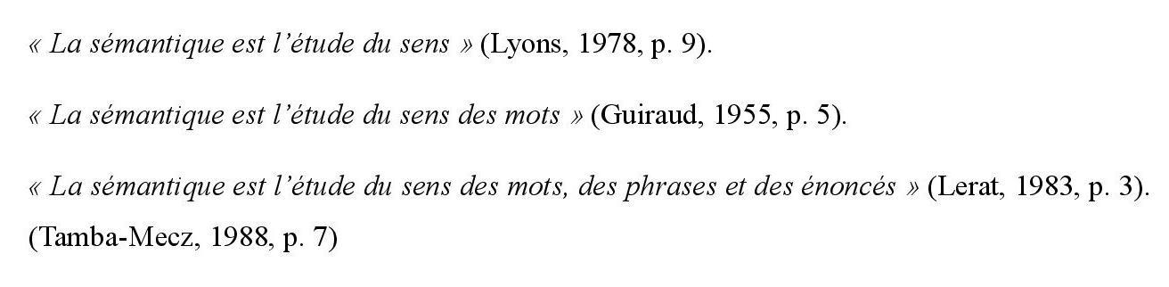
La première définition semble large et indéterminée car le sens constitue l’objet d’étude des philosophes et des psychologues aussi que des linguistes, John Lyons a « essayé de faire une synthèse de ce qu’ont dit les éthologistes, les psychologues, les philosophes, les anthropologues et les linguistes sur le sens et la communication » (Lyons, 1978, p. 7). La seconde est restreinte et pratiquement linguistique car elle délimite le champ d’étude du sens au sens des mots qui sont des unités qu’utilisent les linguistes et les grammairiens. La troisième définition, sur laquelle s’appuie notre analyse, est pragma-sémantique, elle « ne limite plus la sémantique à l’étude du sens des unités simples qui sont les unités lexicales, mais l’élargit à l’étude des unités complexes que forment les mots, à savoir les phrases ». (Touratier, 2010, p. 12)

Signification
Nous allons voir les deux perspectives portant sur sens et signification :

Signification et Sens
Il semble difficile de définir d’une manière exacte la signification. Ogden et Richards ont essayé de recenser l’ensemble de sens attribués au mot signification dans une monographie de (Richards, 1923). Cette classification définitoire touche surtout les écrits philosophiques : « certains groupes comprenant encore des sens secondaires. En tout ils ont prouvé l’existence de 23 significations de « la signification » parfois très éloignées les unes des autres ». (Shaff, 1960, p. 197)
En effet, les lexicographes aussi que les linguistes ne voient guère une différence entre les mots signification et sens, on peut lire dans le lexique de Marouzeau : « Signification [Bedeutung, Significance, Significato]. Le mot est employé comme synonyme de sens, particulièrement lorsqu’on s’attache à analyser le processus qui conduit à la distinction du signifiant (forme) et du signifié (notion) » (Marouzeau, 1969, p. 207)

Signification et concept
Certains conceptualistes à l’image de Marouzeau et Pierre d’Espagne (logicien) considèrent la signification comme une réalité psychologique que l’on peut appeler, d’un point de vue philosophique, un concept, c’est ainsi qu’on appelle
« Signification (significatio) le rapport qui unit le mot avec la représentation intellectuelle qui lui correspond : ainsi vert et animal signifient l’idée de ‘‘ verdeur’’ ou d’‘‘animalité’’. » (Baylon & Fabre, 1978, pp. 130-131)

La sémantique structurale
Les recherches dans la sémantique basée sur la linguistique structurale se sont orientées dans deux directions différentes mais complémentaires, une première direction qui cherche à (préciser et définir la structure, c’est-à-dire les systèmes et sous-systèmes dans lesquels entrent les différentes unités lexicales de la langue, systèmes qui ont été appelés des « champs sémantiques ») (Trier, 1931, pp. 1-26). L’autre vision cherche à « définir la structure sémantique interne propre à chacune des unités lexicales, en décomposant, selon le modèle de l’analyse phonologique en traits distinctifs, leur signification en traits sémantiques pertinents. C’est ce qu’on a appelé l’« analyse sémique » en Europe, ou l’« analyse componentielle » aux États-Unis ».
Pour bien mener une étude scientifique et rigoureuse, on a essayé de concevoir, en lexicographie française, deux entreprises illustrant les deux directions à savoir :
- Les dictionnaires de langue, qui, comme nous l’avons vu, visent à définir au mieux le sens, ou les sens de chaque mot (Touratier, 2010, p. 33)
- Les dictionnaires de synonymequi visent à rapprocher et opposer les « mots de même sens, ou approximativement de même sens, et de formes différentes » (Dubois & alii, 1973, p. 476)

Sème et Sémème
On peut définir le sème comme le « trait distinctif sémantique d’un sémème, relativement à un petit ensemble de termes réellement disponibles et vraisemblablement utilisables chez le locuteur dans une circonstance donnée de communication » (Pottier, Sémantique et noémique, 1980, p. 169) ou c’est « l’unité minimale de sens. » (Tutescu, 1978, p. 74) .
Or, la notion de sémème renvoie à « l’ensemble des traits sémantiques pertinents (ou sèmes) entrant dans la définition de la substance d’un lexème » (Pottier, 1963, p. 8). Prenons l’exemple du lexème chaise où Pottier (Pottier, 1963, p. 13) note, dans un tableau, les différentes caractéristiques des objets désignés par le lexème chaise. Il a par conséquent considéré que les quatre caractéristiques qui apparaissent n fois étaient les sèmes qui déterminaient la signification du lexème chaise :
Tableau 1les caractéristiques du léxème « chaise » (Touratier, 2010)
A partir de ce tableau, on peut dire que le lexème chaise est constitué des traits sémiques apparaissant n fois, cela veut dire que ces traits sémiques, étant présents, sont pertinents.
Soit ce lexème représenté par un grand S avec 1 comme indice, et chaque sème est représenté à l’aide d’un petit s indicé, il est possible que l’on peut mettre la formule suivante :
_{Sa}¹ ₌ {s¹, s², s³, s⁴}

Variante de sens/effet de sens
L’une des difficultés que l’on peut rencontrer dans notre étude sémantique est bien la maitrise des concepts, notamment avec l’évolution de la ou/et les linguistiques du discours qui ont imposé de nouvelles considérations théoriques. Conséquemment, le concept de sémème semble, malgré son importance sur le plan théorique, pratiquement inutilisable. Ainsi, il parait, pour le rendre opératoire, de reconnaitre qu’un sémème a la possibilité de présenter de nombreuses réalisations sémantiques dépendant des contextes dans lesquels il se manifeste, et donc dépendant des relations sémantiques qu’il peut entretenir avec d’autres unités lexicales. C’est ce qu’on appelle alors avec Benveniste de « variantes de sens » (Benveniste, 1966, p. 307) ou avec Gustave Guillaume d’ « effet de sens » (Guillaume G. , 1964, p. 205) qui le définit comme suit : « le signifié d’effet, dont le signe se charge momentanément, par l’emploi qui en est fait dans le discours[du] signifié de puissance [qui, lui, est] attaché en permanence dans la langue au signe » (Guillaume G. , 1964, pp. 246-247).Quant à la notion de variante de sens, elle correspond à la notion de « variante combinatoire des phonologues, le sémème pouvant présenter différentes particularisations sémiques contextuelles, exactement comme le phonème présente différentes réalisations phonétiques suivant son environnement phonique » (Touratier, 2010, p. 72) .
En résumé, on peut admettre le sens d’un lexème comme une forme de combinaison d’une signification en langue (signifié) et de particularités sémantiques contextuelles où cette signification est employée. Afin de schématiser cette conception, nous nous référons à (Touratier, 2010, p. 73) :

séméme contexte

Signification réalisée
Effet de sens
Figure 1: schéma de la conception sémantique

Polysémie
Afin de définir cette notion de polysémie, il convient de préciser « d’une part, les sortes de liens que les lexicographes admettent entre deux ou plusieurs significations d’un même mot, et d’autre part, d’expliquer comment ces différentes significations peuvent être unifiées » (Touratier, 2010, pp. 113-114). Ce que l’on peut en déduire est que tous les mots de la langue courante y compris le français sont de nature polysémique.
Une fois le lexème est un peu plus abstrait comme l’archilexème siège, la polysémie devient rigide. Le lexème siège a un sens différent dans les trois énoncé suivants cités dans le dictionnaire Lexis :

Formes de polysémie
La polysémie pourrait prendre plusieurs formes ; Robert Martin les répertorie respectivement comme suit :

Sens restreint
La toute première forme que Martin nous révèle est la restriction du sens qu’il l’illustre par le lexème femme dont le sens premier renvoie au sexe féminin et le sens dit restreint est une personne de sexe féminin qui est / a été mariée. Cette relation sémantique entre ces deux sens « consiste, dit-il, dans une addition de sèmes spécifiques » (Martin, 1983, p. 65). Cette addition d’un trait sémantique s’explique par le contexte ; quand on dit la femme de quelqu’un ou un homme prend une femme, c’est que l’on veut dire « l’épouse ». Donc, il s’agit bien d’une particularisation sémantique apportée par le contexte syntaxico-sémantique. Dans la société occidentale y compris la société orientale dire la femme d’un homme, c’est la femme qui, après un acte officiel de mariage, vit en communauté avec cet homme. (Touratier, 2010, p. 115)

L’extension du sens
Il s’agit bien d’une autre forme de type polysémique que les dictionnaires retrouvent entre les différents sens d’un même lexème. On trouve sur les dictionnaires l’abréviation « EXT » ; elle est ainsi définie par le Nouveau Petit Robert : « EXT. (par) extension : qui présente un sens plus large ; qui s’applique à de plus nombreux objets (s’oppose à SPECIALT [=SPECIALT spécialement : dans un sens plus étroit, moins étendu ; s’oppose à PAR EXT] (LNPR, 1993)
Ullmann la définissait comme :
« Extension. – Arriver vient du latin *arripare ‘‘ toucher à la rive ’’. C’était à l’origine un terme maritime dont l’emploi fut par la suite étendu à tout mouvement atteignant son but, un peu comme on parle de nos jours du débarcadère d’une gare.» (Ullman, 1969, p. 272)
Robert Martin, dans une étude synchronique, illustre cette forme sémantique par l’exemple du mot minute. Il désigne en premier lieu « soixantième partie d’une heure », mais en second lieu « court espace de temps ». Pour plus de clarification, il reformule respectivement les deux significations comme suit :
« Espace de temps /S¹/ égale à la soixantième partie d’une heure/s¹1/ »
La deuxième signification :
« Court /s²1/ espace de temps/ S²/ » (Martin, 1983, p. 65).
Dans cette optique, Martin estime que cette relation d’extension de sens est un « effacement de sèmes spécifiques » (Martin, 1983, p. 66) ce qui veut dire que le sème « égale à la soixantième partie d’une heure est « non pas remplacé, mais représenté par le trait sémique « court » qu’il implique et sur lequel il repose […] l’extension de sens du lexème minute se construit à partir de son sens reconnu comme premier par les dictionnaires, et que ce sens premier est en réalité le seul véritable sémème du lexème. » (Touratier, 2010, p. 119)

La métonymie et la métaphore
Ces formes de polysémie sont invoquées dans les dictionnaires pour expliquer aussi bien que pour diversifier et différencier les sens d’un mot donné. Elles sont définies dans le Nouveau Petit Robert ainsi :
« MÉTAPH. métaphore ( PAR MÉTAPH. : par métaphore, comparaison implicite intermédiaire entre le propre et le figuré) ; métaphorique »
« MÉTON. (par) métonymie : introduit un emploi issu d’un autre emploi par cette figure » (LNPR, p. XXVII)
Martin tente de décrire la relation métonymique en envisageant deux sémèmes différents Ʃ¹ et Ʃ² en disant qu’« elle consiste dans la réapparition, sous forme de sème spécifique, de Ʃ¹ dans Ʃ² » (Martin, 1983, p. 67) ; il illustre ce rapport par chaise ( à porteurs), qui désigne « véhicule composé d’un habitacle muni d’une chaise et d’une porte, dans lequel on se faisait porter par deux hommes » (LNPR) et qui renvoie à un changement de désignation d’un même sémème.
Quant au rapport métaphorique, il s’agit bien d’ « un dépassement du sémème construit à partir du sémème et d’un contexte sémantique avec lequel il est apparemment incompatible […] mais on ne peut pas dire que ce sémème soit l’intersection entre ce sens premier et le sens métaphorique, puisqu’il n’y pas forcément d’intersection entre ces deux significations » (Touratier, 2010, p. 120)

La polysémie étroite
Selon (Martin, 1983, p. 70) c’est une addition ou un effacement de quelques sèmes particuliers; il en résulte le maintien d’un noyau central sémique. Pour bien expliquer, nous prenons comme exemple deux des quatre sens que le Dictionnaire du français contemporain attribue au mot rayon et auxquels Martin s’est référé pour mettre en évidence cette forme de polysémie :
Les rayons du soleil, de la lune. Le rayon d’un phare (DFC)
Le rayon est égal à la moitié du diamètre (DFC)
Il note autrement :
Ʃ¹ : « Trait, ligne /S¹/ qui part /s¹1/ d’un centre /s¹2/ lumineux /s¹3/ »
Ʃ² : « Ligne /S²/ qui relie /s²1/ le centre /s²2/ d’un cercle /s²3/ à un point quelconque de la circonférence /s²4/ ». (Martin, 1983, p. 70)
En effet, il est à constater qu’il y a certains éléments communs entre ces deux significations à savoir S²= S¹, s²2= s¹2 (ligne), (le centre). Il y a davantage des effacements des sèmes « lumineux » et des additions (‘‘cercle’’, et ‘‘conférence’’) (idem). Martin pense que
« Cette double caractéristique distingue ce type de polysémie de la restriction du sens, où il y a qu’adjonction de trait sémique, et de la métonymie, où il y a manifestement adjonction au sémème de traits sémiques entrainant un changement de dénotation ». En effet, cette polysémie étroite ressemble plus ou moins à l’extension du sens. Or, ce qui les particularise, dans le cas précédent, la notion de cercle semble effacer celle de lumière tandis que dans le cas de minute le trait sémique « court » n’efface pas le sème « égal à la soixantième partie d’une heure » mais le représente, car il est impliqué par lui.

La polysémie lâche
Par polysémie lâche, Robert Martin envisage une forme de polysémie qui présentent les trois caractéristiques suivantes :
« deux sens ne présentent qu’un seul sème spécifique commun ; leurs archisémèmes sont différents ; il y a substitution de sèmes spécifiques » (Martin, 1983, p. 71)
Ce qui rend cette forme de polysémie particulière est que les deux sens mentionnés ci-dessus n’auraient qu’« un seul sème spécifique en commun », aussi que leurs noyaux sémiques, que Martin appelle leurs « archisémèmes », sont différents. Cette dernière particularité permet de distinguer ce cas de polysémie de la polysémie étroite. C’est pour cette raison Robert Martin préfère d’appeler cette polysémie en question « la polysémie large ». Ainsi, il ajoute que si ces deux sens « ne présent ˂ai˃ent aucun sème commun, la polysémie le céde˂rait˃ à l’homonymie » (Martin, 1983, p. 71). En conséquence, la polysémie large est remarquablement proche de l’homonymie.

La pluralité du sens
Les théories du double sens réduisent la pluralité du sens à une duplicité tout en donnant la valeur au deuxième sens « le sens caché » au dépend du sens premier « le sens littéral » ; cela veut dire qu’« elles ne reconnaissent la duplicité du sens que pour pouvoir affirmer qu’un texte n'a qu’un seul véritable sens. » (Rastier, 1987, p. 210). On en déduit qu’un texte a un seul véritable sens, et qu’il n’accepte qu’une seule interprétation juste. (idem)
Quand le sens littéral n’est plus démontrable, on a exceptionnellement recours au sens caché. C’est l’idée de la sémantique générative qui part du sens « le contenu à transmettre ».
Or, cette évolution sémantique (la polysémie des signes, l’ambigüité des phrases, la plurivocité des textes) finit par être non tout à fait éliminée dans la communication quotidienne mais plutôt dévalorisée tout en cédant la place au contexte pragmatique. (Rastier, 1987, p. 211) Il propose des points conclusifs pour ce débat thématique diachronique :
- Tout sens est le résultat d’une opération d’interprétation, et quoique ce soit la nature d’un énoncé donné, il ne peut pas avoir un sens immédiatement.
- Un texte plurivoque (et les textes à poly-isotopie générique sont de ceux-là) n’est aucunement une aberration vicieuse ou une exception déviante. Toute normativité écartée, il appartient à l'objet de la linguistique, tout aussi bien que Max sliced the salami with a knife, dont ils ne diffèrent sémantiquement que par le degré de complexité des parcours interprétatifs qui leur sont associés.

La sémantique du verbe
Robert Martin tente d’élucider quant au verbe, la notion de polysémie devient assez compliquée et complexe que pour les noms. Car, selon lui :
« Le verbe <…> peut être touché par la polysémie dans le sémème ; mais il peut l’être aussi dans les actants. L’une des polysémies sera dite interne, et l’autre externe. Si la première est proche parente de la polysémie substantive, la seconde apparente le verbe à l’adjectif et présente même des traits qui paraissent n’appartenir qu’au verbe » (Martin, 1983, p. 74)
Afin de pouvoir décrire la complexité des significations que peut subir ou avoir un verbe et/ou un lexème verbal, il est nécessaire de se baser sur la notion de valence verbale.

La notion de valence
Il s’agit bien d’une notion ou un concept linguistique que le linguiste slavisant Lucien Tesnière a emprunté aux chimistes qui, pour eux, considèrent la valence d’un atome correspond au nombre d’atomes avec lesquels celui-ci doit se combiner à l’intérieur d’une molécule. On a comme exemple : l’hydrogène a une valence 1, l’oxygène une valence 2 ; un atome d’oxygène se combine avec deux atomes d’hydrogène pour donner naissance à une molécule d’eau (H₂O). En conséquence, Tesnière considère le verbe comme « une sorte d’atome crochu » (Tesnière, 1966, p. 238) qui est susceptible de se combiner afin de constituer une phrase avec certain nombre d’éléments que l’on appelle, d’après lui, les « actants ». Ces derniers correspondent aux « acteurs » du « petit drame » exprimé par le verbe (Tesnière, 1966, p. 102) ou bien ils correspondent aux « personnes ou choses qui participent à un degré quelconque au procès qu’exprime le verbe » (Tesnière, 1966, p. 105).
Heinz Happ met en question cette perspective développée par Tesnière en cherchant auquel niveau se situe la nation de « valence » : « la valence est un phénomène sémantique, logique ou syntaxique » (Happ, 1975, p. 133). Il finit par suivre la position la plus émergente, qui consiste à tirer cette notion au champ de la syntaxe. Pareil pour Gerhard Helbig qui essaye de définir cette notion en se référant à la position dominante :
« Nous entendons par valence la capacité du verbe à remplir dans la phrase et à occuper par des actants obligatoires ou facultatifs (= coéquipiers ou déterminations complémentaires) des cases vides déterminées. Pour éviter l’ambiguïté usuelle en linguistique de la notion de valence, nous entendons par valence la relation abstraite du verbe aux membres qui dépendent de lui. Nous appelons les <places vides> les places exigées obligatoirement ou facultativement par le verbe, et <actants> (coéquipiers ou déterminations complémentaires) - dans un sens fondamentalement modifié sans doute par rapport à Tesnière, Brinkmann, Erben-les membres qui occupent ces places vides » (Helbig, 1971, pp. 35-36)

De la valence logique
D’après Tesnière, le rapport unissant le verbe avec ses actants et qui est constitutive de la phrase se trouve dans une position parallèle à ce que les logiciens dénomment la logique des prédicats. Le verbe chez Tesnière correspond au prédicat chez les logiciens ainsi que ses actants correspondent à ses arguments. Les logiciens depuis Frege et Russel optent pour la notion de fonction afin d’analyser les propositions et décomposer un énoncé tel que :
Pierre est mortel :
en « un élément stable mais incomplet » (Blanché, 1970, p. 314), à savoir « …est mortel » qu’ils appellent « prédicat » ou « fonction propositionnelle », et « un élément variable qui vient saturer le premier et former avec lui une proposition » (idem), qu’ils qualifient d’ « argument » ou « variable », en l’occurrence « Pierre ».

De la classe sémantique et grammaticale des verbes
La sémantique des verbes se base essentiellement sur une classification traditionnelle sémantique de ceux-ci. D’après (Dominique, 1998, pp. 26-48) les verbes se distinguent selon leur sémantique en trois : un verbe d’action comme « courir » et « manger », un verbe d’état comme être et avoir et finalement un verbe modal comme « pouvoir ».
Or, dans une perspective grammaticale, on peut recenser trois formes de verbes qui dépendent d’un marquage modal et temporel : la forme simple comme le présent et l’imparfait, la forme composée, elle est composé d’un auxiliaire et un participe passé et la forme complexe qui sert à associer une flexion terminale au radical comme le futur, le conditionnel etc. (idem).
Il est important de revenir à cette catégorisation grammaticale dans toute analyse sémantique de verbe vu le rôle principal que peuvent jouer et le mode et le temps verbaux dans la détermination, voire la délimitation du champ sémantique de ce dernier.

Les relations sémantiques des verbes
Les définitions données aux verbes dans les lexicographes prouvent qu’ils sont sémantiquement liés par une relation dite de « manière », cette dernière a été évoquée par certains linguistes en l’occurrence de Miller et Johnson-Laird (1976), Cruse (1986). A titre illustratif :
« Le dictionnaire Collins définit « giggle » (glousser) comme « to laugh nervously or foolishly » (rire nerveusement ou sottement) ; « sneak » (s'en aller furtivement) est défini comme « to move furtively ». On trouve partout des définitions de ce genre qui indiquent que beaucoup de verbes sont des élaborations d'autres verbes plus généraux. Nous avons donc employé une relation de manière, surnommée « troponymy » pour construire le réseau. La troponymie ressemble à l'hyperonymie parmi les noms et a comme résultat des hiérarchies. » (idem).
Il est à noter que les modèles de lexicalisation des verbes engendrent plusieurs types d’élaboration sémantique qui sont qualifiés de (composants sémantiques). Nous citons, à propos, l’idée de Dominique :
« Les verbes de mouvement ajoutent au verbe de base « move » (bouger) des composants comme MANNER et CAUSE, comme dans les verbes « roll » (rouler) et « push » (pousser). 28 « Run » (courir) et « stroll » (se balader) encodent un composant SPEED ; des dénominaux comme « bus » (transporter ou se déplacer en bus), « truck » (transporter ou se déplacer en camion), « bike » (faire du vélo) se réfèrent à des véhicules. Les verbes qui expriment différentes manières de « hit » (frapper) expriment le DEGREE OF FORCE employé par celui qui « hit » (« chop » (couper à la hache), « slam » (claquer), « whack » (donner un grand coup), « swat » (taper), « rap » (cogner), « tap » (taper doucement), « peck » (donner des coups de bec), etc.). » (idem)
Cette élaboration sémantique a mis en place des hiérarchies bien construites avec le biais de la troponymie. Ces hiérarchies ont un niveau avec plusieurs verbes comme : « le verbe « walk » (aller / marcher) a un seul surordonné, « move » (bouger), mais il a beaucoup de subordonnés, comme « amble » (marcher d'un pas tranquille), « stroll » (se balader), « slouch » (se tenir mal en marchant), « march » (marcher au pas). » (idem).

L’interprétation en linguistique
« L'interprétation est art. Car il y a partout construction de ce qui est fini et déterminé à partir de ce qui est infini et indéterminé. Le langage est infini parce que chaque élément peut être déterminé par les autres de façon particulière. » (Schleiermacher)
« Toute phrase comprend une infinité de mots ; on n'en perçoit qu'un nombre fort limité, les autres se trouvant à l'infini ou étant imaginaires. » (Queneau)
Ces deux citations anciennement écrites, mettent l’accent sur l’intérêt d’interprétation. Toute étude de contenu sémantique ou textuel comprend une part d’interprétation. Partout, où existe-il des textes poétiques, sacrés, juridiques, on codifiait des règles d’interprétation. Par ailleurs, les partis politiques et les coins de cultes (mosquées, églises…) en attestent.
La notion d’interprétation a été usée, au prime abord, en linguistique générative. Chomsky accorde cette notion au sens de la phrase : « une phrase (ambiguë) peut avoir plus d'une interprétation et deux phrases peuvent avoir une interprétation semblable (Chomsky, 1969, p. 105). Mais, il se dispense de définir cette notion d’interprétation que pour se permettre à s’occuper de ce qu’il qualifie la représentation syntaxique. Puis, il a mis en cause cette perspective en redonnant une place assez particulière à la sémantique « interpréter une représentation syntaxique consiste à la transcoder en une représentation sémantique : on substitue à une suite de symboles syntaxiques une suite de symboles sémantiques. » (Rastier, 1987, p. 214). Vers les années 1970, un débat se déclenchait entre les sémanticiens générativistes et leurs homologues interprétativistes qui porte sur le caractère « central » ou non de la syntaxe. François met en lumière ces nuances qui les caractérisent dans son ouvrage : « Pour la sémantique dite « interprétative », la structure syntaxique est le point de départ de l'interprétation sémantique, alors que pour la sémantique générative, ce sont des représentations sémantiques qui servent d'entrée à la composante transformationnelle. » (idem)
Cette ambigüité qui les caractérise, selon Katz, ce n’est qu’une différence de directionnalité :
« Les règles de la sémantique générative, qui assignent des interprétations syntaxiques à des objets sémantiques, ne font que reproduire le mécanisme inverse des règles de la sémantique interprétative qui assignent des interprétations sémantiques à des objets syntaxique. […] cette conception de l'interprétation est analogue à celle qui a cours en logique. » (idem)

L’objet d’interprétation sémantique en linguistique
L’étude de l’interprétation textuelle ne va qu’avec le biais de la représentation linguistique de ce texte. Autrement dit, une telle question « qu’interprète-t-on dans un texte ? » constitue une problématique complexe dans les domaines de recherches sémantiques.

Les phonèmes et les graphèmes
Certains, à l’image de Tritheim (1462-1516) rapporte à chaque lettre de l’alphabet français un syntagme ou un mot : « A : Dans les cieux ; B : Toujours et toujours ; C : Monde sans fin ; D : Dans une infinité ; E : Perpétuité ; etc. La suite des lettres du texte déchiffré composait ainsi des phrases mystiques » (Rastier, 1987, p. 222) . Conformément à la perspective de Tritheim, Julia Kristeva opte pour le même principe afin de lire la Prose pour des Esseintes. Elle parvenait à déchiffrer une signification dans les phonèmes. Dans la première strophe
« On constate (intuitivement) la fréquence des occlusives labiales sonores ou sourdes, groupées avec la liquide / R / : / pR /, / Rb /, / tR /, / Rd /, / vR /, / f'R / ; d'occlusives dentales / t /, / d / ; de l'occlusive voisée vélaire + la liquide : / gR / ; et de la constrictive labio-dentale lfl — / v /. Une autre série est constituée par les labiales : / m /. La pulsion agressive phallique de la première série s'oppose à la pulsion orale incorporante (succion) de la seconde / m /. La série des voyelles commence avec un coup de glotte devant lil, traverse toute la gamme des fermées antérieures lil, /e/, aux ouvertes éventuellement postérieures / wa / ou / wq / de "mémoire" et "grimoire" , et, après ce relâchement, revient de nouveau en avant /e/, lil, lyl, esquissant ainsi un mouvement de tension (sublimation) : agressivité — analité — tension. » (Rastier, 1987, p. 223)

Les morphèmes
Une autre lecture qui pourrait être effectuée sur les textes en vue d’identifier les morphèmes et déterminer leurs contenus sémantiques. C’est comme par exemple Kristeva qui lit Hyperbole ! (v.1) de cette manière : « I-père-bole : les trois groupes se sémantisent pour symboliser la négation d'une autorité. Ce dernier sème est surdéterminé par / p ɛ R / [...] Le sème de "négation symbolique" est porté par / b o I/, comme le démontrent les occurrences suivantes :
" Aboli bibelot d'inanité sonore" (...) ». (Rastier, 1987, p. 223)
N.B : Il est à noter que le I n’est pas mentionné.
Quant à Finas (1974), elle faisait une lecture sur salut de Mallarmé en fonction de certaines transformations :
Mallarmé Finas
Vers verre (p. 883)
coupe coupant (p. 884)
désigner dessiner (p. 884)
foudres foutres (p. 885), futailles (p. 890)
vierge verge (p. 885), vers je (p. 886)
envers navigation d'Ulysse, qui, savons nous, fut un retour (p.887)
troupe croupe (p. 887)
sirènes si reines (p. 888)
poupe poupée (p. 889)
écume écu (p. 891)
récif, étoile récit fait toile (p. 893)
(Rastier, 1987, pp. 223-224)

Le contenu sémantique
L’interprétation sémantique peut dépasser l’analyse des unités de la première et la deuxième articulation afin de s’occuper ou de s’intéresser aux unités de contenu sémantique. En général, le contenu sémantique dans les textes se rapporte d’une manière non claire aux présupposés et ambiguïtés : « Deux types de réécritures interprétatives se pratiquent couramment en sémantique, même formelle, sans que leur statut soit toujours très clair : elles énoncent des présuppositions — et sont alors en général compatibles entre elles ; ou encore des ambiguïtés — on les juge alors incompatibles entre elles. » (Rastier, 1987, p. 224) .
La définition proposée par Posner sur l’interprétation qui est une « activité qui rend explicite ce qui est implicite dans un texte donné » ( (Posner, 1978, p. 71) dévoile que la tâche primordiale de l’opération interprétative est d’expliciter l’implicite ; ce dernier, qu’on va le voir en détail dans la partie de pragmatique, pourrait englober et les présuppositions et les ambiguïtés

Le contexte
Définir la notion du contexte reste une tâche assez délicate sachant qu’elle constitue l’objet d’étude de nombreuses disciplines. Certains chercheurs linguistes et philosophes du langage à l’image de Coseriu, Guiraud, Spa, Weinreich, Stati, estiment qu ' « un seul sens lexical de langue correspond à de très nombreuses, voire à une infinité de variantes de parole » (Stati, 1979). Cela veut dire que « le nombre des contextes étant infini, la polysémie est elle aussi infinie, conséquence intenable pour la sémantique » (ibid.). Par conséquent, un morphème véhicule plusieurs contenus sémantiques en tout contexte ; dans chaque contexte il y a un contenu différent.

Le contexte linguistique
Loin du contexte pragmatique, le contexte linguistique désigne l'environnement ou l’entourage non linguistique d'un objet linguistique. Traditionnellement, le contexte est défini comme un voisinage ou environnement immédiat. Harris écrit à propos « l'environnement (...) d ' un élément consiste dans le voisinage, au sein d ' un énoncé, d'éléments qui ont été mis en évidence sur la base des mêmes procédures fondamentales qui ont été utilisées pour mettre en évidence l'élément en question » (Harris, 1961, p. 15). Pour plus de précision : « voisinage réfère à la position d'éléments antécédents, subséquents, et simultanés avec l'élément en question » (ibid).
Marcus propose une définition plus technique qui parait particulière : « Soit V un ensemble fini appelé vocabulaire. Toute séquence finie d'éléments dans V est appelée une séquence sur V (...) Toute paire ordonnée ' u, v ' de séquences sur V est appelée contexte sur V. » (Marcus, 1981, pp. 13-14). Cette définition proposée par Marcus n’a pas réduit le contexte à un voisinage immédiat. Stati propose une analyse sémantique contextuelle de l’adjectif difficile, il en résulte une suite de sens variés (Rastier, 1987, pp. 71-72) :
Une langue difficile (= à apprendre)
Un texte difficile (= à comprendre)
Une personne difficile (= à supporter ou à satisfaire)
Un enfant difficile (= à élever)
Une vie difficile (= à vivre).

L’encyclopédie ou savoirs encyclopédiques
Certains linguistes structuralistes ont, en fait, pratiqué l'analyse textuelle sans pour autant prendre en considération tout type de connaissances étant à l’extérieur du texte « Tout est dans le texte » (Rastier, 1987, p. 251) . Mais, le principe d'immanence ne doit pas oublier ou négliger que dans tout texte il y a une part d'implicite. D'ailleurs, afin d'interpréter un texte il ne faut pas se limiter au système fonctionnel de la langue mais il faut bien connaître d'autres codes :
« On convient en général qu ' il faut pour comprendre un texte connaître la langue, l'œuvre, le genre, l'auteur, la société. Seule la connaissance de la langue paraît indispensable à l’évidence ; les autres facteurs peuvent demeurer inconnaissables. Selon les conceptions du monde, on privilégie les rapprochements entre certains facteurs : Untel, l'homme et l'œuvre ; Untel et son temps » (Ibid).
Certains linguistes, à l’image d’Eco ont distingué entre les connaissances d’encyclopédie et les connaissances du dictionnaire. Ainsi, Hatakeyama et Alii (1984, p. 20) distinguent « les savoirs reliés au lexique » et « les savoirs reliés à l'encyclopédie ».
Dans une approche énonciative, G. Kleiber (1986) élargit le cadre déictique tout en mettre en valeur la “mémoire discursive” de l'énonciateur et les “savoirs-partagés” entre l'émetteur et le récepteur, autrement dit, ce qui fait partie de connaissances encyclopédiques, savoirs culturels ou une mémoire collective que partagent les interlocuteurs « ‹ce n'est plus seulement le moment d'énonciation, l'endroit d'énonciation et les participants (locuteur interlocuteur) à l'énonciation qui forment le cadre déictique mais également l’objet résidant dans la situation d'énonciation » (Kleiber, 1986, pp. 3-22)

L’usage de l’encyclopédie
Il devient nécessaire, pour une bonne interprétation intrinsèque du texte, d’avoir une ou des informations extratextuelles. Ces dernières informations complémentarisent l’interprétation sémantique dite intrinsèque du texte ; l’information pourrait être requise comme étant : « fonctionnant comme un interprétant extratextuel, elle permet d'actualiser au moins un composant sémantique du texte, et par là, d'en compléter l'interprétation intrinsèque. Quand ce composant est un sème inhérent, elle est nécessaire ; quand il est afférent, elle demeure utile. » (Rastier, 1987, p. 258). On note que pour une interprétation extrinsèque, toute information extratextuelle pourrait être pertinente sauf si l’auteur opte pour une stratégie compliquée. Citons à titre exemplaire les deux stratégies le secret et le mensonge :
« Le secret s'attache souvent de fait aux données biographiques. Quand par exemple René Char publie en 1934 dans Le marteau sans maître un texte intitulé Abondance viendra, ses lecteurs, à l'exception de ses proches, ignoraient que Abondance et Viendra étaient bel et bien le prénom et le nom d 'un maçon, locataire toujours insolvable de la grand-mère de l'auteur. » (Rastier, 1987, p. 259)
L’interprétation ne peut pas être bien menée sans avoir les secrets de l’auteur ou l’énonciateur aussi bien pour le mensonge qui peut nous conduire à des informations erronées (ibid).

La compétence interprétative
L’interprétation intrinsèque du texte exige une bonne connaissance du système fonctionnel de la langue et des normes sociolectales ou idiolectales. Il s’agit bien des instructions interprétatives internes et des connaissances encyclopédiques requises. Or, l’interprétation extrinsèque du texte exige également une connaissance du système linguistique et des normes sociolectales et/ou idiolectales. Il s’agit d’instructions externes et des connaissances encyclopédiques non requises. Cette description interprétative peut être traduite sous forme d’un schéma comme suit :
Normes idiolectales externes
Normes sociolectales externes
Normes idiolectales internes
Normes sociolectales internes
Système fonctionnel de la langue

Interprétation extrinsèque
Interprétation intrinsèque
Texte

Figure 2 le schéma de la compétence d'interprétation

En résumé, la compétence interprétative s’appuie sur la maitrise du système linguistique de la langue et la connaissance encyclopédique et social quant à l’interprétation sémantique de tout texte.

PRAGMATIQUE

Pragmatique

Aperçu historique
La pragmatique est née au XIXe siècle aux États-Unis. Elle a commencé à se développer après la 2ème guerre mondiale par plusieurs penseurs en s’appuyant sur le "scepticisme spéculatif de la réalité". Ils ont soutenu l’idée que la pensée ne saurait jamais aller au-delà d’une connaissance pratique.
Sur cette base, William James (1842-1910) a développé une doctrine qu’il l’a appelée la pragmatique (du grec pragma « action »). D’autre part, le penseur Charles S. Peirce (1834-1914) a, quant à lui, employé le terme voisin de pragmaticisme, il a mis aussi l’accent sur l’activité sémiotique de l’homme, donc sur l’emploi des signes. Sa réflexion envisageait les signes linguistiques et leur emploi dans le discours.
L’issue philosophique de la pragmatique est introduite dans l’étude du langage par Charles W. Morris (1946) qui la définit comme « l’étude du rapport entre les signes et leurs utilisateurs dans le discours. » (Morris, 1985, pp. 75-83). Mais pendant les années 1960, elle ne connaît un essor spectaculaire qu’avec en particulier la publication de l’ouvrage de l’anglais John Langshaw Austin « How to do things with words » (1962) dont la version française est « Quand dire, c’est faire » (1970), et celui de l’américain John Rogers Searle « Les actes de langage » (1972).
D'un autre côté, la pragmatique vise aussi parfois à faire une théorie des inférences que l'on tire des énoncés linguistiques sur la base de nos connaissances générales sur le monde et d'hypothèses sur les intentions des locuteurs.
En particulier, le philosophe américain Paul Grice applique la pragmatique dans la distinction étant introduite entre le sens pour le locuteur et le sens proprement linguistique des énoncés.
En France, dans la même époque à peu près, le linguiste Oswald Ducrot dans son ouvrage (Dire et ne pas dire, 1972) développait des idées comparables. Dan Sperber, philosophe et anthropologue français, et Deirdre Wilson, linguiste britannique, ont développé à partir de ces idées une théorie pragmatique générale, connue sous le nom de théorie de la pertinence.

Essais de définitions
La Pragmatique constitue un riche carrefour interdisciplinaire pour plusieurs chercheurs, des linguistes, philosophes, logiciens, psychologues, sociologues et sémioticiens. Car aucun consensus ne s'est installé entre ces chercheurs pour définir et délimiter ses hypothèses et même son champ définitoire. Donc elle est loin de se constituer en discipline autonome et unifiée. (Barry, pp. 1-35)
La diversité des courants qui l'ont alimentée fonde en même temps sa richesse. Il en résulte que vouloir présenter une théorie générale de la pragmatique au point de tenter une synthèse s'avère très difficile.
Donc, Il n’y a pas une définition consensuelle du domaine de la pragmatique, mais la plupart des conceptions développées partagent certains traits communs qu’on rencontre dans les définitions avancées ci-dessous : Diller et Récanati définissent cette notion comme l’étude de l’usage de la langue dans le discours et des marques précises qui, à travers le langage, témoignent de sa nature discursive. (Armengaud F. , 2007, pp. 3-14); F. Jacques « La pragmatique aborde le langage comme phénomène à la fois discursif, communicatif et social » (idem).
« La pragmatique est cette sous-discipline linguistique qui s’occupe plus particulièrement de l’emploi du langage dans la communication ». (Blanchet, 1995, p. 09).
Jacques Moeschler a défini la pragmatique comme le domaine qui s’interesse à l’étude du langage communicationnel dans le discours. (Moschler, 2009, p. 18). C’est- à-dire que la pragmatique est une sous-discipline linguistique qui s’occupe plus particulièrement de l’emploi du langage dans la communication qui peut être interprété par plusieurs énoncés.
Ce n’est qu’à partir des années 50 que se dessine un nouveau courant de pensée anglo-saxon (l’intérêt des philosophes du langage se déplace vers les langues naturelles) qui est marqué par les travaux des philosophes du langage citant les philosophes anglo-saxons : John Austin (1911-1960) ,H. Paul Grice (1913- 1988) ,John Searle (1932). Par ailleurs, leurs recherches étaient consacrées à l’étude du langage naturel, ce dernier ouvre véritablement la voie à la pragmatique qui met l’accent sur le rôle du langage qui , selon eux, ne sert pas exclusivement à décrire le réel mais aussi exercer une action sur le monde (théorie des actes de langage).C’est-à-dire que par rapport au point de vue de sémioticiens des années 30-40, le champ de la pragmatique s’est élargi et depuis, la pragmatique acquière le statut de discipline à part entière.

La pragmatique selon Austin
Austin représente l’un des penseurs les plus importants : pour qui ,il s’agit de s’élever contre le privilège accordé aux énoncés de type « statement »,qu’il préfère dire « constatifs »,et corrélativement, à la question du vrai et du faux « l’illusion constative », et contre l’impérialisme de la sémantique « vériconditionnelle » dont le privilège accordé parait réducteur et injustifié ,pour Austin, car un grand nombre d’énoncés produits en langue naturelle échappent à cette problématique du vrai/faux, comme les questions, les requêtes et les ordres. Ce nouveau courant va exercer une importante influence avec la reconnaissance du langage ordinaire et les premiers pas de la pragmatique se dessinent.
Il est issu du britannique (1911-1960), qui fait partie avec Peter Strawson et Jean Searle des philosophes de l’Ecole d’Oxford, dont le point de départ de la pragmatique peut apparaître dans leurs travaux et plus particulièrement dans une série de conférences (au nombre de 12) qui a été présentée à l’université de Harvard en 1955 par le penseur Austin et prend comme titre « Les William James Lectures ». Ce texte est publié en 1962 sous le titre « How to do things with words », il est traduit en français par Gilles en 1970 sous le titre « Quand dire c’est faire » dans lequel, Austin présente un concept qui constituera le socle de la pragmatique, celui de l'acte langagier (qui postule que la fonction principale du langage dans la communication n'est pas tant descriptive qu'active : en utilisant le langage, le locuteur ne décrit pas seulement le monde ou les actions , mais réalise des actes qui permettent d’agir et de changer la réalité elle-même. La théorie du langage, c’est la clé et l’acte fondateur dans l’histoire de la pragmatique. Une théorie qui est bâtie sur l’idée que « les paroles sont aussi des actions », c’est-à-dire qu’en plus du contenu sémantique d’une assertion, par exemple, le locuteur peut user de la langue pour faire quelque chose par le biais du langage, à savoir tenter d’agir sur son allocutaire ainsi que transformer le monde environnant.

La théorie des actes de langage
Austin a élargi sa théorie après la découverte des performatifs implicites. Il aboutit à la conclusion que tous les énoncés de la langue servent à accomplir quelque chose ou action :
« La théorie classique des actes de langage prend son point de départ dans la conviction suivante : l’unité minimale de la communication humaine n’est ni la phrase ni autre expression. C’est l’accomplissement (performance) de certains types d’actes […] L.Austin, a donné une assez longue liste de ces actes, qui fait mieux comprendre ce dont il s’agit qu’une définition abstraite. Voici cette liste : affirmer, poser une question, donner un ordre, promettre, décrire, s’excuser, remercier, critiquer, accuser, féliciter, suggérer, menacer, supplier, défier, autoriser. » (Armengaud F. , 2007, p. 77)
Donc Austin propose une théorie dans laquelle, il classifie les différents actes que l’on accomplit en parlant. Il distingue ainsi, l’acte locutoire (locutionnaire); l’acte illocutoire (illocutionnaire) et l’acte perlocutoire.
Selon Austin, dès que l’on parle, on accomplit trois types d’acte :
(Kerbrat-Orecchioni C. , 2008, p. 22)
Prenons cet exemple :
« Prends ton médicament ».
• acte locutoire : il consiste dans le fait d’avoir prononcé cet énoncé en respectant la syntaxe et la phonologie de la langue française.
•acte illocutoire : il consiste dans l’ordre, le conseil (selon le contexte) que le locuteur a produit en disant ce qu’il a dit.
• acte perlocutoire : qui consiste dans le fait que l’interlocuteur exécute l’ordre ou obéit au conseil.
Malgré toutes les critiques qui ont été adressées à la théorie Austinienne, Austin pose des jalons essentiels, c’est grâce à lui que nait la pensée pragmaticienne : ses études sur le langage ordinaire envisagé de façon positive et sa dénonciation de « l’illusion descriptive » lui ont permis de jeter les bases de la théorie des actes de langage, qui sera développée et affinée par ses successeurs dont le plus direct reste, son disciple J.R.Searle.
En guise de conclusion, la pragmatique est une branche de la linguistique qui s’intéresse à l’étude de l’usage du langage. Austin s’est mis à réfléchir sur une nouvelle conception de la signification dans le contexte des actions humaines. Donc, il a eu une pragmatique avant la pragmatique, à savoir une réflexion sur le sens avec référence à la situation dans laquelle nous produisons le sens, avec référence au contexte des actions humaines, avec référence à la construction du sens dans l’interaction langagière et avec référence aux buts que nous voulons atteindre dans l’interaction langagière.

L’énoncé performatif vs l’énoncé constatif
nous mettons l’accent sur les deux énoncés pour voir leurs particularités

L’énoncé performatif
Parmi les structures linguistiques accomplissant des actions l’énoncé performatif identifié par Austin.il a précisément cette capacité de faire ce qu’ils disent en le disant, c’est l’énoncé auquel Austin s'est intéressé en tout premier lieu. Un énoncé performatif, par le seul fait de son énonciation, permet d'accomplir l'action concernée. Selon Ducrot « une expression est appelée constative si elle ne tend qu’à décrire un événement. Elle est appelée performative si elle décrit une certaine action de son locuteur et, si son énonciation revient à accomplir son action » (Ducrot & Todorov, 1972, p. 428). Donc l’énoncé performatif s'oppose à l'énoncé constatif qui décrit simplement une action dont l'exécution est, par ailleurs, indépendante de l’énonciation. L’énoncé performatif est à la fois « manifestation linguistique et acte de réalité ». Orrechioni déclare que :
« Un énoncé performatif est un énoncé qui, sou réserve de certaines conditions de réussite, accomplit l’acte qu’il dénomme, c'est-à-dire fait ce qu’il dit faire du seul fait qu’il le dise. » (Kerbrat-Orecchioni C. , 2008, p. 9)

Exemples d’énoncés performatifs
- Je vous déclare unis par les liens du mariage.
- Au nom de la loi, je vous arrête.
- Je te promets d’arrêter de fumer.
- Je te promets d’arrêter de fumer.
- Je te conseille de venir ce soir.
(Bracops, 2006, p. 33)

Les contraintes du performatif
Selon Austin, la nature conventionnelle et institutionnelle du performatif obéit à six contraintes dont dépend son succès ou son échec. (Bracops, 2006, pp. 34-35).
- L’existence d’une procédure conventionnelle reliant ledire à l’acte.
- Présence des personnes qui conviennent dans les circonstances qui conviennent.
- Présence des personnes qui conviennent dans les circonstances qui conviennent.
- Exécution correcte de la procédure.
- Exécution intégrale de la procédure.
- L’intention des locuteurs à adopter le comportement attendu.
- Les locuteurs doivent réellement adopter le comportement attendu

L’énoncé constatif
Selon Bracops, l’énoncé constatif décrit l’état du monde. Cet énoncé est sous réserve de conditions de véracité, l’énoncé est vrai ou faux (selon la réalité décrite au communication), à l’image de :
Selon Moeschler le premier est constatif tandis que le deuxième est performatifs.: ainsi (1) est vrai si et seulement si le chat est sur le paillasson. » (Moeschler & Auchlin, 2009, p. 144)

L’instabilité de la distinction constatif/performatif
La distinction entre constatif/performatif se trouve irrésistible au test développé par Austin, auquel était soumise. Puisqu’il a remarqué « qu’à côté de performatifs explicites comme (2), il y a des performatifs implicites comme (3), qui peut aussi correspondre à une promesse, mais où le verbe promettre n’est pas explicitement employé :
En outre, Les énoncés constatifs correspondent à des actes de langage indirects, qui dépendent donc de conditions de réussite, au même titre que les performatifs. Ils peuvent être rapprochés de leur version performative explicite, comme dans l’exemple (4), ce qui invalide clairement la séparation entre performatif et constatif :
- (Moeschler & Auchlin, 2009, p. 145)
Pour mettre fin à cette polémique, Austin « en déduit qu’au lieu d’opposer les deux types d’énoncés, il est préférable de différencier les divers actes que l’on peut réaliser à travers le langage. » (idem) car l’opposition entre conditions de vérité et condition de félicité est une tâche incomplète, il en résulte que cette opposition entre les deux est délicatement tranchée.

La pragmatique intégrée : Oswald Ducrot
La pragmatique intégrée ou la pragmatique linguistique s’inscrit principalement dans les travaux d’Emile Benveniste (1960) et Oswald Ducrot (1980) dans la tradition francophone. Elle est illustrée notamment par l’étude du sens d’un énoncé, c’est accéder à son contenu descriptif ainsi qu’au sens véhiculé par sa relation avec les usagers.
Donc, ce sens pragmatique n’est pas extérieur aux formes linguistiques, mais il s’inscrit conventionnellement dans l’énoncé même sous la forme d’indices instructionnels. Ce qui implique que la sémantique et la pragmatique sont deux disciplines partageant la même zone d’intersection dite « pragmatique intégrée » qui s’assigne pour rôle de recenser la forme linguistique dont la signification est pragmatique plutôt que descriptive, tout en explicitant leurs significations. Ce recours à la pragmatique confirme de l’existence de quelque chose de plus qu’un contenu descriptif sémantique dans l’énoncé : « C’est une pragmatique qui se veut intégrée à la linguistique, à savoir une discipline qui, loin de compléter la linguistique, en est une partie intégrante. » (MOESCHLER & Reboul, 1998)
Oswald Ducrot a élaboré sa théorie tout en contestant la théorie traditionnelle de la communication qui postule que la communication verbale n’est autre que codage et décodage de messages qui ont pour finalité de transmettre des d’informations/ou des connaissances. Il annonce : « Dire que les langues naturelles sont des codes destinés à la transmission de l’information d’un individu à un autre, c’est admettre du même coup que tous les contenus exprimés grâce à elles sont exprimés de façon explicite » (Ducrot, 1991, p. 5).
Les théories du codage des messages ont leurs mérites d’avoir ouvert la voie aux autres pensées et réflexions plus proches de la communication humaine dans des situations réelles, elles ne peuvent en aucun cas traiter les énoncés formulés implicitement et dont l’interprétation nécessite beaucoup plus des mécanismes complexes qu’un simple décodage.
La pensée de l’école d’Oxford , en refusant de considérer la pragmatique comme une discipline à part entière, en posant les piliers d’une pragmatique intégrée à la sémantique et qui n’intervient pas à la suite des délibérations des résultats d’analyse sémantique, mais qui en fait partie intégrante.
Dans les années 80, Oswald Ducrot, s’intéresse au décalage entre le dire et le dit : Il observe que l’énoncé assertif communique une information explicite est appelée le contenu posé, et véhicule une autre information, dite implicite, qui peut prendre la forme d’une présupposition ou d’un sous-entendu.

L’implicite
L’interprétation d’un énoncé dépend non seulement de son sens littéral mais également du sens implicite. Donc un énoncé peut véhiculer des contenus sur un mode explicite ou implicite, des contenus qui se transmettent de manière directe ou indirecte. L’implicite repose nécessairement sur une appréhension de la signification explicite qui se dégage généralement par l’induction. Selon O. Ducrot « on a bien fréquemment besoin, à la fois de dire certaines choses, et de pouvoir faire comme si on ne les avait pas dites, de les dire, mais de façon telle qu’on puisse en refuser la responsabilité » (Paveau & Sarfati, 2003, p. 223).
La responsabilité du sens implicite peut être prise en charge par le locuteur. Cela s’illustre dans le cas de la présupposition. En effet, ce type de contenu repose, en général, sur une marque linguistique à travers laquelle l’interlocuteur déduit le sens voulu. Mais dans le cas du sous-entendu, la responsabilité n’est pas prise en charge par le locuteur. Ici les données contextuelles interviennent pour aider à détecter le contenu implicite.

Le sous-entendu
Chez Maingueneau « les sous-entendus sont des contenus implicites. A partir de ce moment on va considérer qu’il faut tirer des inférences du contexte. Le raisonnement va s’appuyer sur les principes conversationnels qui vont régir l’activité discursive » (Maingueneau, 2020, pp. 343-360)
Le sous-entendu est un contenu informatif communiqué de manière indirecte, dans un sens non littéral, c’est est une implicature qui ne se déduit pas de l’énoncé lui-même, mais qui dépend des circonstances ou de l’environnement discursif de l’énonciation. Le caractère unique du sous-entendu met le locuteur en dehors de toute responsabilité, parce qu’il est possible de nier ce contenu sans risque de contredire le contenu explicite.
Pour décrypter le contenu sous-entendu, le récepteur doit reposer sur sa capacité de raisonner pour aboutir à des déductions, des inférences ou des indictions. Il se base sur l’acte de l’énonciation ou sur le contenu de l’énoncé. Selon C. Kerbrat-Orecchioni :
« Toutes les informations qui sont susceptibles d’être véhiculées par un énoncé donné, mais dont l’actualisation reste tributaire de certaines particularités du contexte énonciatif. » (Kerbrat-Orecchioni, 1988, pp. 44-45)
Ainsi, un énoncé comme celui de ( il est 07 :00h désigne à la fois dépêchez-vous, on est en retard ou bien nous sommes en avant.)
Pour notre cas, nous allons décrypter le contenu sous-entendu par rapport la notion du contexte.

Le présupposé
Selon Ducrot « Les présupposés se comportent de manière spécifique lorsque l'énoncé qui les transporte est soumis à des changements syntaxiques tels que la négation ou l'interrogation. » (Ducrot, 1968, p. 6)
On trouve le présupposé dans un énoncé Lorsqu'un sens sous-jacent de la phrase se dégage de l'utilisation d'un terme ou d'une locution. L’énonciateur présuppose qu’il y aurait des obstacles devant son intention d’accomplir son acte performatif qu’est « promettre » (et que sa réussite dépendra inévitablement de l’importance de ces obstacles : sous-entendu). C’est à dire, dans le discours, le locuteur peut remettre en cause de présupposé pragmatique de façon à produire un acte de langage de façon indirecte.
La définition pragmatique de la présupposition a été donnée par Stalnaker (1977). La présupposition n’est plus définie par l’implication de P et de non-P à Q, mais comme une disposition du locuteur : une proposition P est une présupposition pragmatique d’un locuteur dans un contexte donné si (i) le locuteur fait l’hypothèse ou croit que P, (ii) fait l’hypothèse ou croit que son interlocuteur fait l’hypothèse ou croit que P, (iii) fait l’hypothèse ou croit que son interlocuteur reconnaît qu’il fait ces hypothèses, ou a ses croyances (STALNAKER, 1973, pp. 447-457)
Le Présupposé qui est attaché à une énonciation. Ce sont les conditions qui doivent être réalisées pour qu’un acte de langage soit réussi. Dans le discours, le locuteur peut remettre en cause de présupposé pragmatique de façon à produire un acte de langage de façon indirecte.
Exemple :
1) Pierre a continué à travailler vendredi.
Cet énoncé véhicule les contenus suivants :
- (1’) Pierre a travaillé vendredi. (posé)
- (1’’) Pierre a travaillé avant vendredi. (présupposé)
- (1’’’) Pierre n’a pas l’habitude de travailler le vendredi. (sous-entendu)
Exemple :
Soit l’énoncé : Il est quelle heure ?
L’énoncé d’apparence explicite, par l’application de la théorie du code, l’interprétation de l’énoncé peut être comme une simple demande d’information de la part du locuteur et qui sera décodé par l’interlocuteur ainsi : « le locuteur veut connaître l’heure » et aura donc comme réponse préalable
« il est midi » par exemple. Le même énoncé pourrait avoir de plusieurs interprétations comme : « c’est l’heure de partir », « il est tard », c’est l’heure de terminer le cours », « c’est l’heure de dormir .… ». Donc, la théorie du code reste incapable d’interpréter les sous-entendus véhiculés par les énoncés implicites. Ducrot, Il propose de considérer « la langue comme une machine susceptible de faire correspondre à chaque énonciation le sens que les sujets parlants, en fait, lui attribuent ». (Ducrot, 1984, p. 59),
Les contenus implicites des énoncés (1) et (2) illustrent en outre la distinction entre présupposés et sous-entendus (implicatures). Tandis que « Mon neveu fumait » est présupposé en (1), « Pouvez-vous me donner une cigarette ? » est sous-entendu en (2). La grande différence vient de ce que les présupposés sont indépendants du contexte, contrairement aux sous-entendus qui en sont tributaires et qui procèdent typiquement d’un calcul d’intentions.

Le contexte
Nous verrons dans ce qui suit la notion du contexte d’un point de vue historique et théorique :

Aperçu historique
Cette notion a été interrogée dans des différents domaines de recherche, elle reste néanmoins souvent prise au piège du sens commun. L’utilisation de notion du contexte est envisagée de manière plus au moins large en psychologie sociale du développement qui réfère le contexte à l’entour d’une activité ou d’une interaction, d’une production verbale. Ce dans quoi est situé le sujet que le chercheur observe ou dont il analyse les productions.
Dans la recherche didactique sur l’écriture a montré combien le contexte (physiques, sociaux, institutionnels, etc.) pèse sur la pratique scripturale dans l’univers scolaire (Reuter, 1996, p. 59).
En linguistique, les analyses linguistiques ont éprouvé le besoin de différencier le contexte d’un énoncé (au sens spatial ou évènementiel, au minimum) du co-texte de son apparition en discours, de son environnement immédiat. Cette notion est parfois proche de celle de cadre. D.H. Hymes dans le modèle SPEAKING que l’on peut considérer comme l’une des premières descriptions du contexte dans une perspective d’ethnographie de la communication, ainsi que le mot setting qui est généralement traduit par « cadre » , est un élément constitutif du contexte, au même titre que les participants et les buts (Orecchioni, 1990, p. 77).
En sciences cognitives, les savants utilisent la notion de frame pour désigner les cadres stéréotypiques qui « structurent l’univers mental d’un individu en relation avec une action dans un contexte déterminé » (Colletta & de Nuchèze, 2002, p. 24).
En pragmatique, il se propose d’étudier, dans les énoncés, tout ce qui implique la situation de communication. La pragmatique s’intéresse donc au langage en situation de communication. Anne-Marie Diller et François Récanati : la pragmatique « étudie l’utilisation du langage dans le discours, et les marques spécifiques qui, dans la langue, attestent sa vocation discursive ».

Contexte : essais de définitions
Contrairement au contexte linguistique, le contexte d’un point de vue pragmatique désigne l’environnement linguistique et extralinguistique d’un énoncé, c’est l’environnement discursif dans lequel toute séquence orale ou écrite est représentée comme « discours ». Les données linguistiques et extralinguistiques sont qualifiées par le terme « circonstance » qui englobe, selon Pietro, toutes les données avec lesquelles l’énonciateur attribue du sens à une séquence écrite ou orale :
« Le contexte représente un ensemble restreint des informations que le destinataire peut mobiliser, issues du champ cognitif commun aux interlocuteurs. Ces informations nourrissent le raisonnement déductif et produisent la forme énonciative et les effets contextuels. » (Moeschler & Auchlin, 2009, p. 180)
Le concept de circonstances d’énonciation se décrit en trois éléments : contexte - situation - savoirs accumulés.
- Le contexte : On utilise parfois le terme « co-texte » à la place de « contexte », dans le but d'éviter toute confusion entre « contexte » et « situation » qui est parfois appelée ‘’contexte situationnel’’. Donc, le contexte est défini comme l’ensemble des hypothèses qui sont construites après une succession de plusieurs énoncés sur l’ordre linguistique et non données une fois pour toutes : « nous réservons le mot « contexte » aux moments menant à la conformation passive du vivant aux conditions de son milieu. » (Zask, 2008, p. 314)
- La situation : c’est les données qui contribuent dans le processus de construction du sens et qui accompagnent parallèlement le discours, c’est aussi les données para-verbales (les mimiques, les gestes, l’intonation...etc.) et du cadre spatio-temporel (le lieu où se trouve le inter/locuteur et le temps) : « Nous appelons « situation » tous les moments au cours desquels l’interaction entre un vivant et un milieu s’effectue sous la forme d’une action réciproque. » (idem)
- Les savoirs accumulés : ou bien les savoirs encyclopédiques, ce sont des données extralinguistiques qualifiées de connaissances encyclopédiques. C’est l’ensemble des données, informations, etc qu’on partage (ou non) avec la communauté linguistique dans laquelle nous vivons. Pour résumer, le contexte est en générale un ensemble de données disponibles à l’interlocuteur qui sont fournies pour aider le locuteur à arriver au vrai sens. À titre illustratif : un énoncé peut véhiculer plusieurs représentations selon l’environnement discursif :
« Il fait chaud. »
Interprétation :
Contexte 1 : Dans une salle fermée, le professeur avec ses étudiants annonça durant la leçon qu’il fait chaud, un/une étudiant/e se leva et ouvrit la fenêtre. Dans ce cas, le prof en disant « il fait chaud » ne voulait pas dire explicitement qu’il fait vraiment chaud, c’est beaucoup plus une requête indirecte pour qu’on ouvre la fenêtre.
Contexte 2 : les fenêtres sont ouvertes et la salle est froide. Les mêmes énonciateurs et récepteurs : le professeur annonça « il fait chaud » avec une intonation montante. Les récepteurs vont comprendre discrètement qu’ils sont appelés à fermer la fenêtre.

Les types du contexte
Le contexte est constitué de multiples éléments : les connaissances encyclopédiques, les relations sociales entre les différents interlocuteurs, le moment et le lieu de la situation d'énonciation. Se distinguent différents types de contexte en pragmatique
- Le contexte circonstanciel : il correspond à l’environnement physique des protagonistes (espace, temps, nature et texture de la communication).
- Le contexte situationnel : il coïncide avec l’environnement culturel du discours. En tant que tel, il définit les critères de validité (telle expression tenue pour normale dans une culture s’avère indue dans une autre).
- Le contexte interactionnel : il caractérise les formes de discours et des systèmes de signes qui l’accompagnent (tours de paroles, gestes…).
- Le contexte épistémique (ou présuppositionel) : il recouvre l’ensemble des croyances et valeurs communes aux locuteurs, soit a priori, soit a posteriori. (Armengaud, 2007, pp. 59-60)
De façon générale, l'information communiquée par certains énoncés dépasse souvent l'information littérale exprimée par cet énoncé. Les informations supplémentaires que l’on inférer (que l’on convoque) à partir de ce qui est littéralement dit dans une certaine situation constituent une grande partie du message communiqué et parfois même la totalité́ du message communiqué.
On conclut, Le contexte est un élément clé de la communication qui influence à la fois le sens d’une portion du message (comme une phrase) et sa connexion avec les autres éléments du message (tel qu’un discours). Il désigne l’environnement dans lequel l’interlocuteur produit son énoncé, ainsi que les perceptions liées à cet environnement général qui peuvent être rattachées à l’échange. En d’autres termes, le contexte représente le cadre perceptuel à travers lequel un message est émis ou reçu, et il se distingue du co-texte.

La théorie de la pertinence
Cette théorie, développée par Dan Sperber et Deirdre Wilson dans les années 1980, est une approche centrale en pragmatique qui s’inscrit dans le cadre des sciences cognitives. Elle propose que la communication humaine repose sur un principe de pertinence : tout acte de communication implique une présomption de pertinence de la part du locuteur, guidant l’interprétation du destinataire.
Selon l'hypothèse de Fodor (1986)
« Les inférences au niveau pragmatique sont des inférences contextuelles et sont le résultat d'un processus cognnif, intervenant au niveau du système central de la pensée. C’est-à-dire la théorie de la pertinace fait très fortes des hypothèses sur la nature des inférences pragmatiques qui relèvent du système central de la pensée qui s’oppose sur ce point aux systèmes d’entrée (ou périphériques), modulaires et spécialisés, et l’ensemble des faits pragmatiques (principalement d’inférence) dans l’organisation cognitive. » (Rosenthal, 1989, pp. 1-16)
À la base de la théorie de la pertinence du Sperber et Wilson (1986), selon laquelle l'idée de la communication est une affaire d'inférence plutôt que de code. Leur hypothèse qui a proposé que les modèles sémiotiques traditionnels de la communication ne sont pas adéquats pour rendre compte des processus d’interprétation opérés par les sujets. Si on pourrait définir la langue comme une affaire de code (au niveau de la phonologie, de la syntaxe et de la sémantique), l'emploi de la langue en contexte est principalement une affaire d'inférence.
Si la linguistique relève d’un système d’entrée et la pragmatique relève du système central de la pensée : plus question dès lors d’envisager une pragmatique d’orientation linguistique, ou intégrée à la linguistique : la pragmatique de la Pertinence, comme théorie cognitive, fait donc une forte hypothèse sur la séparation entre la pragmatique et la linguistique.
En second lieu, la théorie de la Pertinence est une vraie théorie du contexte, elle définit la pragmatique comme une théorie du contexte. Cela veut dire que la notion de Pertinence, et plus spécifiquement par les principes de pertinence, qui subsume les principes et les règles gricéennes,et par une définition radicalement différente du contexte.

Le principe de pertinence
L’une des idées la plus fortes de la théorie de la pertinence est que l’usage du langage n’est régi par aucun principe ou aucune règle pragmatique en dehors du principe de pertinence. Il indique que le locuteur a produit l’énoncé le plus pertinent dans les circonstances, à savoir que tout acte de communication (ici verbale) communique la présomption de sa propre pertinence. A première vue maximaliste du principe de pertinence, a une vertu explicative non négligeable : il explique pourquoi le destinataire accepte de prêter attention et de traiter l’acte de communication qui lui est destiné. Tous les traitements demandent un coût cognitif. Alors, il faut expliquer pourquoi ce traitement s’opère automatiquement (l’interlocuteur n’a pas à choisir de prêter attention au non à une acte de communication) : la pertinence passe à une explication, et l’idée que si une information est digne d’attention, c’est qu’elle est présumée pertinence.
En d’autres termes, le principe de pertinence est accompagné d’une présomption (au moins) ou d’une garantie (au plus) de pertinence optimale. le principe de pertinence ne garantit la réussite de la communication la seule chose qu’il explique, ce sont les raisons pour lesquelles le destinataire accepte de traiter tout acte de communication qui lui est destiné.
Le critère de cohérence qui lui permet d’atteindre une interprétation est ce que Sperber et Wilson ont appelé le critère de cohérence avec le principe de pertinence. Ce dernier explique que la première interprétation qui vient à l’esprit est l’interprétation cohérente avec le principe de pertinence, à savoir l’interprétation qui produit un effet contextuel suffisant pour compenser l’effort cognitif. Si donc, au niveau du principe, c’est la notion de pertinence optimale qui permet d’expliquer la communication, au niveau du processus d’interprétation, c’est une notion de pertinence minimale qui est effective

Conclusion
Après avoir abordé ce cadre théorique et historique des deux notions à savoir : la sémantique et la pragmatique, il nous semble aussi important de dévoiler, dans un second chapitre, la notion de modalité qui constitue l’axe de notre recherche et d’expliciter l’analyse et l’interprétation sémantique et pragmatique des modalités afin de mettre en exergue une méthode complémentaire visant à dégager le sens linguistique et discursif.

Chapitre II

Les modalités (Typologies, temporalité et aspectualité)

Introduction
Ce chapitre se consacre dans sa globalité à la notion de modalité en général, mais en particulier à la modalité linguistique. D’autres notions seront également y évoquées qui se voient indispensables quant à l’analyse modale à l’image de : typologies, temporalité, aspectualité y compris des illustrations déterminantes et significatives.

Modalité
La notion de modalité constitue un objet d’étude plus ou moins conflictuel dû à sa nature interdisciplinaire. Plusieurs recherches et travaux qui relèvent du champ d’investigation s’intéressent à étudier la ou les modalités. Pour cela, il s’avère important de citer un bon nombre de chercheurs qui y accordent un grand intérêt citant : M. Birkelund, G. Boysen et P. S. Kjaersgaard (2003), P.-P. Haillet (2004), E. Moline et C. Vetters (2010), C. Barbet et L. de
Saussure (2012) qui étudient la modalité en français. Quant à l’anglais il y a R. Facchinetti et F. R. Palmer (2004), R. Salkie, P. Busuttil et J. van der Auwera (2009). Et bien d’autres comme : J. Bybee et S. Fleischman (1995), S. Vogeleer et al. (1999), W. Frawley (2006), J. Guéron et J. Lecarme (2008), T. Mortelmans, J. Mortelmans etW. de Mulder (2011),W. Abraham et E. Leiss (2012) . L’inventaire conceptuel portant sur la modalité est le résultat d’une instabilité définitoire de cette dernière. Par conséquent, l’ensemble des perceptions renvoyant à la notion de modalité peuvent se regrouper en deux familles à savoir :
- Les conceptions étroites : elles se rapportent à la tradition dite « logique » d’Aristote. Selon ce dernier, la modalité exprime ou bien la nécessité ou la possibilité (Hugues & Cresswell, 1968)
- Les conceptions larges sont issues de la tradition grammaticale grecque ainsi que latine, elles renvoient aux attitudes et/ou représentations que le locuteur manifeste par rapport à son énoncé. (Meunier, 1981, p. 128)

Modalité logique
La modalité logique est à la base une perspective aristotélicienne qui se base sur les quatre modalités représentées dans le schéma suivant :
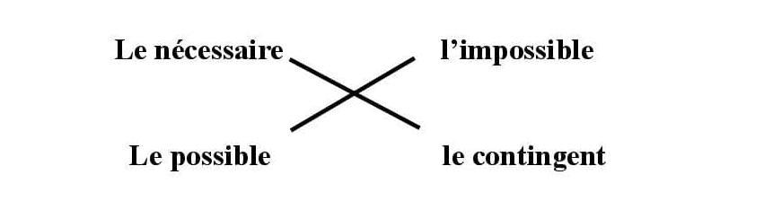
Figure 3: la logique d'Aristote
Diodore Cronos tente d’expliquer ces quatre modalités ainsi :
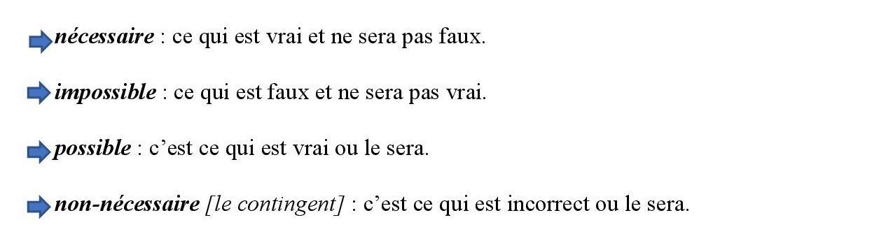
(Blanché 1970 : 102 citée par (LeQuerler N. , Typologie des modalités, 1996, p. 39)

Modalité linguistique
Brunot et Bally, dans le vingtième siècle, considéraient que la notion de modalité est de nature linguistique :
« Une action énoncée, renfermée, soit dans une question, soit dans une énonciation positive ou négative, se présente à notre jugement, à notre sentiment, à notre volonté, avec des caractères extrêmement divers. Elle est considérée comme certaine ou comme possible, on la désire ou on la redoute, on l’ordonne ou on la déconseille, etc. Ce sont là les modalités de l’idée. » Brunot
(éd. 1936 : 507) (Brunot, La pensée et la langue : méthode, principes et plan d'une théorie nouvelle du langage appliquée au français, 1936, p. 507)
(Bally, 1932), contrairement à Bruno selon qui la modalité est « dans l’idée », considère la modalité comme « l’âme de la phrase », il y voit une opération psychique. Afin d’éclairer sa perception nous y empruntons certains énoncés qui se composent d’un « contenu représenté » ou (dictum) identique et qui peuvent recevoir différents sentiments, jugements, volontés (modus) :
- Peut être que Pierre viendra
- Je doute que Pierre vienne
- Je sais que Pierre viendra
- Il est à craindre que Pierre vienne
- Il faut absolument que Pierre vienne
- Je ne veux pas que Pierre vienne
Bien que les deux conceptions de Brunot et Bally aient des nuances, elles sont empreintes du champ de psychologisme et partagent la même vision linguistique. Or, certains théoriciens du type des structuralistes, générativistes et formalistes tendent vers la conception étroite de cette notion, car ils sont d’inspiration logiciste.

La modalité selon Patrick Charaudeau
La modalisation n’est pas considérée comme « une catégorie de langue qui aurait une existence propre » ainsi que « les différentes positions de la tradition en linguistique […] présentent l’une que l’autre au moins un problème » (Charaudeau, 1992, pp. 570-571). Cette perspective a suscité notre réflexion sur les modalités énonciatives. Il fait de la théorie énonciative et la perspective pragmatique un appui pour la définition de la modalité.
Le tableau ci-dessous représente la perspective de Charaudeau :
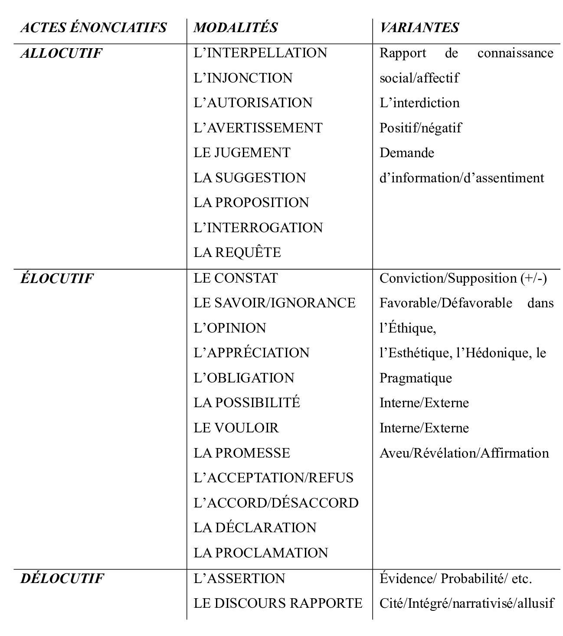
(Charaudeau, 1992).
Tableau 2 la catégorie des modalités selon Patrick Charaudeau
Les actes énonciatifs, selon Charaudeau, se subdivisent en trois formes étant l’allocutif, l’élocutif et le délocutif. Outre cela, chaque acte comprend un ensemble de modalités qui se rapportent à des variantes qui les déterminent. Prenons l’exemple de la modalité d’interrogation qui est à l’origine un acte allocutif et dont la variante une demande d’information ou d’assentiment.

La modalité chez Riegel, Pellat et René
Suite à la perspective de Bally selon laquelle la modalité est un ensemble « des éléments qui expriment un certain type d’attitude du locuteur par rapport à son énoncé » (Bally, 1932), Martine Riegel, Jean-Christophe Pellat et René Rioul de même que Bally soulignent l’existence des modalités de l’énonciation et d’autres qui se rapportent à l’énoncé. Les premières modalités se justifient par la relation établie entre le locuteur et son allocutaire, selon (Riegel, Pellat, & Rioul, 1996, pp. 579-583), elles se réfèrent à l'aspect de l'énonciation en signalant la position du locuteur par rapport à son auditoire. Elles se manifestent sous diverses formes de phrases déclaratives : assertion, injonction ou interrogation, qui communiquent une affirmation, un ordre ou une question à l'adresse du récepteur.
Or, les modalités d’énoncé Indiquent l'attitude de l'énonciateur face au contenu de l'énoncé. Elles reflètent la façon dont le locuteur évalue le contenu de l'affirmation. Outre les jugements logiques traditionnels, il existe des formes de l’appréciation : l'affirmation formulée peut être certaine, établie, obligatoire, autorisée ou, sur un plan émotionnel, bénéfique, heureux, plaisant, désirable.
(Ibid.).
La recherche menée par ces linguistes parvient à établir une équivalence entre l’expression de la modalité et celle des subjectivités affectives et évaluatives. Autrement dit, l’ensemble des formes collectées se localisent au niveau du « dictum » comme (les adjectifs, les subjectifs....) ; et parfois au niveau du « modus » ainsi que ( les verbes d’opinion, les adverbes modélisateurs…)
En effet, il est possible de résumer leur conception ainsi :
« La notion de modalité, on le voit, rassemble des faits linguistiques hétérogènes, qui se situent à des niveaux différents, mais qui ont en commun d’impliquer le sujet parlant dans son énoncé. » (Riegel, Pellat, & Rioul, 1996, p. 582)

Pour une modalité française :
La modalité en linguistique française est envisagée d’une manière particulière et selon plusieurs perspectives comme :

La perspective de Nicole Le Querler
La particularité de la langue française a permis à Le Querler de redéfinir la notion de modalité en mettant en œuvre l’Aspectualité et la Temporalité. Cette relation de dépendance entre ces trois notions découle du fait que le français associe étroitement les notions de modalité, de temporalité et d'aspect. (LeQuerler N. , 2004, p. 643).
Entre l’ensemble des conceptions précédemment répertoriées larges et étroites, Le Querler se trouve dans une position médiane ; c’est bien l’avis de la pluralité des linguistes. Dans son article « les modalités en français » le linguiste repose sur la définition proposée par Riegel, Pellat et Rioul « La définition proposée pour la modalité est la suivante : la modalité est l'expression de l'attitude du locuteur par rapport au contenu propositionnel de son énoncé. » (Le Querler, 2004, p. 646).
En effet, selon cette définition, tout énoncé dépourvu d’un marqueur reflétant l’attitude du locuteur est exclu : dans ce cas, le contenu propositionnel est simplement affirmé, et l’attitude du locuteur est soit constative, soit informative, sans qu’aucun marqueur explicite ne vienne exprimer une modalisation
Cette définition proposée par Rioul et soutenue par Le Querler a conduit ce dernier à mettre une classification des modalités qui peut s’organiser autour du « sujet énonciateur » en trois domaines :
- La modalité renvoie au rapport que le sujet énonciateur entretient avec le contenu propositionnel : il s’agit bien des modalités subjectives qui se divisent en modalités épistémiques et modalités appréciatives
- La modalité désigne le rapport que le sujet énonciateur peut entretenir avec un autre sujet à propos du contenu propositionnel : les modalités intersubjectives
- La modalité exprime le rapport que le sujet énonciateur entretient entre le contenu propositionnel de l’énoncé et la réalité objective : ce sont l’ensembles des modalités implicatives (LeQuerler N. , 2004, pp. 646-647)

La modalité cognitive et fonctionnelle de Gosselin
Laurent Gosselin, dans son fameux ouvrage les modalités en français, tente de regrouper toutes les modalités en fonction de leurs définitions « étroites » et « larges ». Pour les conceptions étroites, elles se concentrent toujours sur les idées de nécessité et de possibilité. ; cependant les conceptions larges s’occupent des représentations adoptées par le locuteur en ce qui concerne le contenu de son discours (Gosselin, 2010, p. 5). En effet, ce linguiste penche vers la conception large des modalités « Il pourra sembler souhaitable de disposer, maintenant que la perspective théorique générale a été précisée, d’une définition des modalités linguistiques (au sens large) » (Gosselin, 2010, p. 49). Ainsi, pour que sa définition s’accomplisse, il est nécessaire d’éviter deux écueils :
- Assez de généralité pourrait rendre la notion de modalité non précise voire indéterminée (c’est tout simplement le reproche adressé à la définition classique de la modalité comme « attitude du locuteur vis-à-vis de la proposition qu’il exprime »
- Il exige de la technicité pour que la définition soit claire et précise ; l’immersion approfondie et prolongée du lecteur dans la théorie et théorisation rendrait la définition moins exportable.
Attribuer une définition déterminante à la modalité ne consiste pas, au fait, pour autant à en analyser le contenu, cependant il l’en dépasse à expliciter le champ ou le réseau des concepts dans lequel la notion de modalité s’inscrit, c’est-à-dire ce à quoi elle s’oppose et ce à quoi elle renvoie dans ce réseau.
Il est inutile selon Martin (2005) d’avancer des définitions purement syntaxiques et morphosyntaxiques de la modalité ; il n’y a pas tout simplement en français deux classes homogènes de marqueurs modaux qui partagent le même statut syntaxique, il est même inadmissible, toujours selon Martin, d’identifier une classe de marqueurs modaux, autrement dit, il s’avère que la modalité se construit à partir « d’éléments linguistiques divers, qui ne sont pas eux-mêmes spécifiquement modaux mais qui ont un aspect modal » (Martin R. , 2005, p. 15). Il est également impossible d’identifier un contenu sémantique commun à l’ensemble des modalités ; par conséquent, il n’en reste qu’une définition possible que peut avoir la modalité : cognitive et fonctionnelle. Identifier l’opération de la pensée qui se manifeste dans l’énoncé et à laquelle renvoie la modalité permet selon Martin de garder à la modalité le statut d’universel linguistico-cognitif. A partir de cette combinaison complémentaire de la représentation du locuteur et son énoncé il arrive de dire qu’une composante fondamentale de l’énoncé possède des réalisations morphosyntaxiques diverses et multipliées.

Selon Laurent Gosselin
Laurent Gosselin, d’une manière plus ou moins cognitive, pouvait élaborer une nouvelle classification modale basée sur les représentations ; à propos de cela il définit l’esprit comme un manipulateur de l’ensemble des représentations (il s’agit des images mentales ayant le sens usuel en sciences cognitives), certaines représentations sont attachées à des lexèmes (signes linguistiques). Dans l’énoncé, ces représentations sont nommées des prédiqués cela veut dire qu’elles sont données ou attribuées à des entités (ils sont des arguments des prédicats) à titre illustratif : le lexème ou substantif gendarme correspond à une représentation mentale (une image, un concept, un prototype etc.), ce substantif est pris dans un énoncé comme :
- un gendarme a reconnu Paul (Gosselin, 2010, p. 53)
Il parait qu’il y ait une représentation prédiquée sur une entité : un x c’est-à-dire « un gendarme x ». Cette représentation prédiquée est présentée comme valide : une validation positive avec une prise en charge énonciative comme dans l’énoncé (1), une validation positive avec un refus de prise en charge tel que « un prétendu gendarme a reconnu Paul » ; une validation subjective « c’est surement un gendarme qui a reconnu Paul » ; une validation appréciative « heureusement que ce soit un gendarme qui a reconnu Paul ». Elle peut être une représentation prédiquée présentée comme invalide : une invalidation « ce n’est pas un gendarme qui a reconnu Paul ». De toute façon, il s’agit bien d’une même représentation prédiquée qui fait l’objet d’un certain type de validation qui donnent lieu à des jugements.
Nous nous sommes référés, afin d’expliquer d’une manière superficielle la catégorisation de modalité menée par Gosselin, à un tableau illustratif et explicatif soit :
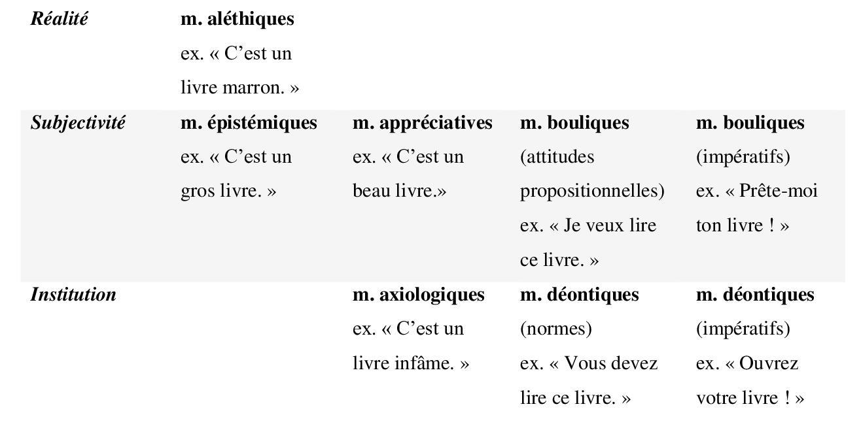
Tableau 3: Les types des modalités selon Gosselin

En conséquence, toute validation est une représentation prédiquée qui constitue un jugement. Ce concept de jugement est mixte car il peut être considéré selon deux plans différents ( sur le plan cognitif et un plan linguistique). Soit, afin de schématiser :
Figure 4 : le plan cognitif
(Gosselin, 2010, p. 54)

Les types de modalité en linguistique française
Les modalités linguistiques selon l’école française se divisent en plusieurs types et catégories d’après les linguistes qui s’en occupent à l’image de Nicole Le Querler :

Selon Nicole Le Querler
Les types de modalité en linguistique française sont nombreux et peuvent être classés selon différents critères. Le Querler étant l’une des linguistes intéressant à étudier la modalité la divise en trois ensembles, chaque classe fait intervenir les notions de portée intra ou extra-prédicative d’une modalité :
Tableau 4 Modalité chez Le Querler (1996, p. 159) :

Ce tableau résume en quelques sorte la modalité selon Nicole Le Querler. Pour la modalité épistémique le locuteur tente d’exprimer son degré de certitude sur ce qu’il asserte comme exemple :
(LeQuerler N. , 2004, p. 647)
La modalité appréciative renvoie à l’appréciation que peut porter l’énonciateur face au contenu propositionnel de son discours:
La modalité intersubjective marque le rapport que le locuteur entretient avec un autre sujet à propos du contenu propositionnel :
La modalité implicative désigne l’implication entre deux composantes de l'énoncé, c'est-à-dire entre la réalité objective et le dit d’un énoncé :
Pour écrire, il faut lire.
Si tu parles, tu ne seras plus là !

D’autres modalités linguistiques
Il existe bien d’autres modalités de nature linguistique qui sont fortement présentes mais qu’ils sont liés beaucoup plus aux verbes modaux pouvoir et devoir, cela signifie qu’on les aborde d’une manière brève au présent chapitre :

1.6.2.1Les modalités aléthiques (ontiques)
Il existe, dans certains nombres de travaux de linguistique, des modalités du : possible, l’impossible, nécessaire et contingent qui sont appelées aléthiques ou ontiques citant la valeur du modal pouvoir dans :
Ce sont en quelque sorte les modalités de vérité.

La modalité déontique
Elle renvoie aux modalités qui expriment la permission, l’ordre, l’obligation comme la valeur du verbe pouvoir dans :

La modalité temporelle
Certains linguistes prévoient la temporalité comme une modalité. Nous n’avons qu’une, celle de Kleiber la valeur sporadique du pouvoir cette valeur peut être paraphrasé par être parfois :
Les Alsaciens peuvent être obèses (LeQuerler N. , 1996, p. 55).

Portée de la modalité en linguistique
La portée d’un élément ou constituant de la phrase est crée par sa zone d’influence au niveau du même énoncé. À titre illustratif, un adverbe qu’il soit modal ou non peut porter sur :
*un verbe : il marche lentement.
*un adjectif : il est très gentil.
*un autre adverbe : il marche très lentement.
*un syntagme nominal : une femme, peut-être son amie, était avec lui hier.
*l’ensemble de l’énoncé :
Heureusement, il n’a pas raté son train.
Peut-être est-il malade.
(LeQuerler N. , Typologie des modalités, 1996, p. 57)
Heureusement et peut-être sont des adverbes de phrase puisqu'ils s'appliquent à l'intégralité de la phrase, on les qualifie de, selon certains auteurs, les modalités d’énonciation ou les modalités fondamentales. Or, elles sont parfois indéterminables. Ducrot, lors d’une analyse d’un énoncé dans son ouvrage Dire et ne pas dire (Ducrot, Dire et ne pas dire, 1972, pp. 255-256) montre bien qu’un énoncé comme :
Le diùanche, jean voit à peine ses enfants.
Peut recenser de diverses interprétations selon la portée de l’adverbe à peine :
*1ère interprétation : « il les voit peu le dimanche »
*2ème interprétation : « il ne voit guère qu’eux »
*3ème interprétation : « il ne les voit guère que le dimanche »
Ces interprétations sont les résultats lorsque l’interprétation de l’adverbe à peine soit portée respectivement sur voir, ses enfants, le dimanche.

Critères déterminant la portée du modal
Oswald Ducrot s’interroge sur quoi porte l’adverbe à peine mais sa réponse était comme suit : « nous répondrons que nous n’avons ni définition générale, ni critère pour cette notion (à notre connaissance il n’y en a pas), et que nous n’avons d’ailleurs pas besoin. » (ibid). Cependant, la portée de la modalité est nécessaire pour l’analyse sémantique voire syntaxique des modalités.
Claude Guimier, dans son ouvrage syntaxe de l’adverbe anglais, s’est donné à étudier le problème de la portée de la modalité. Il s’intéresse à la portée (incidence ou scope) de l’adverbe en général et particulièrement des adverbes modaux. Ainsi, il reprend la définition de l’incidence par Guillaume : « (l’incidence) a trait au mouvement, absolument général dans le langage, selon lequel, partout et toujours, il y a apport de signification et référence de l’apport à un support. La relation apport/support est couverte par le mécanisme d’incidence » (Guillaume G. , p. 203) cité par (Guimier, syntaxe de l'adverbe en anglais, 1988, p. 27)
Il a fait une autre étude sur le modal pouvoir dans un article dans Langue Française. Cette analyse portait sur la portée intra ou extra-prédicative de pouvoir en rapport avec les constructions syntaxiques du modal :
« si l’on peut montrer que les principaux effets de sens ou cas de polysémie généralement reconnus pour pouvoir sont liés à sa syntaxe profonde et plus particulièrement au moment où il est introduit lors de la genèse mentale de l’énoncé ( introduction précoce dans le cas d’une construction intra-prédicative, introduction tardive dans le cas d’une construction extra-prédicative), cela no signifie nullement que les autres paramètres sont considérés comme non-pertinents pour le calcul du sens » (Guimier, 1989, p. 23)
Cet intérêt que Guimier attribue à la portée de la modalité de l’adverbe ou de pouvoir est pratiquement raisonnable puisqu’elle décidable, comme on a vu dans l’analyse sémantique de Ducrot, quant à l’interprétation sémantique. Ainsi, Le Querler, adepte de cette théorie, commentait :
« La place essentielle qu’il accorde à la portée de la modalité, que ce soit pour l’adverbe ou pour pouvoir, est tout à fait justifiée, et c’est aussi une place importante qui sera réservée à la portée de la modalité dans la suite de cette étude (sans qu’une perspective guillaumienne soit adoptée » (LeQuerler N. , 1996, p. 59)

La portée modale :
Quant aux modalités, on oppose une portée intra-prédicative et extra-prédicative de l’indice modal. En d’autres termes, si la modalité s'applique à l'intérieur du rapport sujet-verbe, elle est alors intrapédicative ; sinon, si elle s'applique à l'extérieur de ce lien prédicatif sujet-verbe, elle devient extraprédicative.. Pour bien éclaircir cette pensée nous prenons ce schéma proposé par la même linguiste :
Tableau 5 la relation prédicative (Le Querler, 2004)
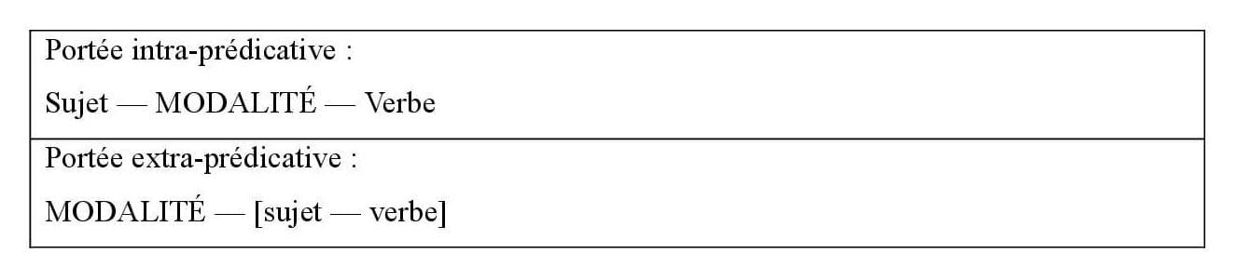
Pour plus d’explication nous prenons les exemples cités dans son ouvrage typologies des modalités (LeQuerler, 1996) :
- Il peut venir
Dans cet exemple la portée est intra-prédicative comme il peut être paraphrasé comme suit :
a’) Il a la capacité (physique, matérielle, etc.) de venir.
Or, dans un énoncé comme :
- Il se peut que/peut-être qu'il viendra
La portée est extra-prédicative car la modalité dans ce cas porte de l’extérieur sur la relation établie entre le S/V.
Il est possible de distinguer la portée sémantique de la portée syntaxique du modal. Pour un même modal la portée sémantique ne renvoie pas toujours à la portée syntaxique ; cela veut dire qu’il en est des cas où le marqueur modal peut être syntaxiquement intra-prédicative mais sur le plan sémantique extra-prédicative. Dans un énoncé comme :
- Peut-être qu'il est venu.
Le marqueur modal peut-être est syntaxiquement extra-prédicative ; la position du verbe qui est en tête de la phrase lui attribue le caractère d’extra-prédicative, cette portée syntaxique du modal correspond tout court à sa portée sémantique. Sémantiquement parlant, il agit de manière externe, influençant l’ensemble de l’énoncé dans son intégralité. Le locuteur, dans ce cas, présente le contenu propositionnel de son énoncé comme non certain. Contrairement à la portée sémantique, la portée syntaxique extra-prédicative n’est pas toujours marquée. Dans un énoncé comme :
- Il est peut-être venu
L’adverbe est au cœur du groupe verbal, la portée syntaxique se présente comme intra-prédicative. Il en résulte que les deux énoncés gardent la même portée sémantique extra-prédicative. Bien que la forme syntaxique soit différente, le schéma d’interprétation reste le même :
Peut-être — » [lui — être venu]
Finalement, la portée extraprédicative des marqueurs modaux est interprétée de deux manières différentes à savoir : une portée extra-prédicative de l’énoncé tel que les exemples antérieurement présentés, ou une portée extra-prédicative sur l’énonciation. Dans ce dernier cas, le locuteur marque son attitude sur sa manière d’énonciation du son propos ; un énoncé comme :
- Franchement, elle n'est pas très efficace.
L’adverbe franchement porte sur l’ensemble du contenu propositionnel « elle n’est pas efficace. » Or, cette portée de l’extérieur au prédicat est relative à l’énonciation elle-même ce qui nous permet de le paraphraser comme suit :
e’) je suis franc quand je dis qu’elle n’est pas efficace .
La portée du marqueur modal dans les énoncés n’est pas toujours identifiable car les modalités présentent des zones de chevauchement, d’ambiguïté, de superposition et de transitions qui ne sont pas toujours faciles à repérer, à identifier ou à classer de manière précise. (Le Querler, 2004, p. 649)
Il nous parait que l’identification de la portée du marqueur modal est une tâche assez complexe et compliquée ainsi que les types de modalité dans les énoncés. Cette complexité rend dérisoire toute tentative de bien classer et la portée du marqueur et la modalité. En conséquence, plusieurs classifications et identifications sont plus ou moins hypothétiques que réelles.
Nicole Le Querler, dont les travaux nous inspirent, développe une classification des modalités en linguistique française basée sur la sémantique et la pragmatique « en ce qu'elle situe la modalité dans la situation énonciative mettant en jeu l'énonciateur, l'interlocuteur et la relation interne à l'énoncé » (LeQuerler, 1996)

Les marqueurs de la modalité
Les modalités en français peuvent se manifester de diverses manières dépendant des marqueurs linguistiques et extralinguistiques qui les caractérisent. Ces derniers peuvent être de nature intonative, morphologique, lexicale ou syntaxique. Ils peuvent porter des valeurs modales spécifiques (les marqueurs modaux spécifiques), ils peuvent avoir également une valeur temporelle voire aspectuelle ; ces dernières ont la capacité de se combiner à la valeur modale (on les dénomme marqueurs multivalents mais non polysémiques pour les distinguer des valeurs purement modaux) ; contrairement aux valeurs multivalentes, les valeurs modales sont polysémiques car elles peuvent relever de divers types de modalités. L’interprétation de la valeur multivalente n’est pas une tâche facile car elle mène parfois à des ambiguïtés c’est ce que met le sujet interprétant en difficulté du choix entre telle ou telle valeur. (Le Querler, 2004, p. 652). C’est bien après cette brève présentation, nous essayerons de présenter ces marqueurs polysémiques avec le bais d’exemples illustratif :

Marqueurs intonatifs
Selon Le Querler, les marqueurs intonatifs sont les plus difficiles à analyser et classifier car ils peuvent mener à de différentes classifications modales :
« Les marqueurs intonatifs sont sans doute les plus difficiles à analyser et répertorier, mais il est important de les prendre en compte dans l'analyse de corpus oraux. Dans un énoncé écrit relatant en discours direct une énonciation orale, les marques de ponctuation (point d'exclamation, points de suspension) sont une indication pour définir l'intonation à l'oral. » (ibid)
Cependant, ces marques de ponctuation pourraient être ambiguës car : « un point d'exclamation, par exemple, peut marquer, dans un même énoncé, l'indignation, l'étonnement, l'admiration (c'est-à-dire une modalité appréciative) et, selon le cas, l'intonation à l'oral est différente. » (ibid).
Un exemple comme :
- Tu viens
Peut marquer un étonnement, un ordre, une prière, une information, une permission etc. autrement dit, l’intonation oriente son interprétation vers la modalité intersubjective ou appréciative, ou bien il peut ne pas être modalisé. (ibid)

Marqueurs morphologiques
Les marqueurs morphologiques sont principalement : « les modes et les temps verbaux ; certains temps de l'indicatif, en effet, ont une valeur modale, le subjonctif porte nettement la marque de la subjectivité du locuteur, le tiroir en -rais a différents emplois modaux. » (ibid). Il se peut que certains marqueurs morphologiques puissent être multivalents pouvant relever à la fois de la modalité, la temporalité et l’aspectualité dans le même énoncé produit. Le présent de l’indicatif est parfois polysémique comme il peut recenser plusieurs interprétations différentes relevant des valeurs modales, temporelles et aspectuelles à l’image de cet énoncé :
La temporalité : le présent renvoie au maintenant énonciatif du locuteur.
L’aspectualité : le type de procès duratif (l’action dure) marque sa valeur aspectuelle.
La modalité : le présent de l’indicatif participe avec d’autres marqueurs (l’adverbe hélas, l’exclamation et l’indéfini des) au marquage de la modalité appréciative. (LeQuerler N. , Les modalités en français, 2004, p. 653)

Marqueurs lexicaux
Les marqueurs lexicaux des modalités peuvent se manifester sous forme « des verbes modaux comme savoir, vouloir, devoir, pouvoir,..., des adverbes modaux comme peut-être, sans doute, malheureusement, des adjectifs comme génial, stupide, agréable. » (ibid). certains, à l’image du verbe pouvoir, sont polysémiques et mènent à des différentes modalités :
« Pouvoir, par exemple, peut marquer une modalité épistémique (souvent associé à d'autres marqueurs épistémiques comme le tiroir en -rais : // pourrait venir demain), une modalité appréciative (là aussi, souvent associé à un autre marqueur, comme l'exclamation intensive en ce que : Ce qu'il peut être désagréable !), une modalité intersubjective (Tu peux sortir ce soir si tu veux), une modalité implicative (la possibilité matérielle : La voiture est prête, on peut partir). Il arrive souvent aussi que diverses valeurs modales se superposent : par exemple, dans On peut partir demain, le verbe pouvoir peut être interprété comme intersubjectif (« on a la permission de partir ») ou implicatif (« on a la possibilité matérielle de partir demain ») ou bien les deux à la fois. En contexte, un certain nombre d'éléments peuvent orienter l'interprétation vers telle ou telle valeur. » (ibid)

Marqueurs syntaxiques
Quant aux marqueurs syntaxiques, on cite l’exclamation intensive dans :
- Ce que tu es pénible !
La subordination, elle marque souvent la modalité implicative comme dans cet énoncé :
De plus, dans un seul et même énoncé, beaucoup de marqueurs modaux peuvent se réunir pour se combiner en marquant la même modalité. Dans un exemple comme :

Il est remarquable que les marqueurs qui y sont présents marquent la modalité épistémique citant :

Modalité et marqueurs
Nous présenterons dans cette petite partie les marqueurs caractérisant chaque modalité linguistique des modalités suivantes : épistémique, appréciative et intersubjective.

La modalité épistémique
Il existe plusieurs marqueurs marquant cette modalité de nature lexicale ou morphologique, nous proposons le tableau suivant dans lequel nous avons opté pour les exemples avancés par la linguiste Nicole Le Querler :
La modalité épistémique
Les marqueurs lexicaux | Les marqueurs morphologiques
Des verbes comme : douter, savoir, ignorer, etc :  - J’ignore s’il viendra ou non  Des adverbes tels que : sans doute, peut-être, certainement, probablement etc :  - Il viendra probablement demain  Des propositions en incise comme : je n’en sais rien, j’en doute  - Il est peut-être passé, je n’en sais rien.  Pouvoir et devoir dans leurs emplois épistémiques :  - Il a pu venir, je n’en sais rien.  - Il doit être dans son bureau  Des énoncés types de cette modalité qui porte sur le même contenu propositionnel (lui -téléphoner) :  - Il a peut-être téléphoné.  - Il peut avoir téléphoné.  - Sans doute qu’il a téléphoné...etc.  Certains adverbes ayant la valeur épistémique comme peut-être, sans doute, vraisemblablement, assurément :  - Admettons à l’instant, sous bénéfice d’inventaire, que certains éléments de défense terminale pourraient sans doute être déployés dans les dernières années du siècle…. (Chirac, pp. 28-2-86)  Des adverbes qui expriment l’approximation : environ, à peu près, quelque…ils sont en cooccurrence avec devoir et pouvoir :  - Il pouvait avoir environ quarante ans.  - Il devait avoir environ quarante ans. | La modalité épistémique, en français, est souvent marquée de manière variée par des suffixes et modes verbaux :  Le tiroir en -rais ou bien le futur avec ses deux formes (simple ou composé) comme dans :  - Les manifestants auraient investi le palais royal.  - Il aura prévenu ses parents.  Le futur épistémique, c’est une valeur attribuée au futur ouu le locuteur présente son assertion comme non certaine tel que dans cet exemple proustien :  - Ce sera le chien de madame sazerat, disait Françoise, sans grande conviction, mais dans un but d’apaisement et pour que ma tante ne se « fende pas la tête »  Le tiroir en -rais, dans certains cas, marque la modalité épistémique ; dans ce cas, le locuteur présente son énoncé avec une certaine réserve qui ne prendrait guère lieu si ce dernier était au présent de l’indicatif.  Le tiroir en -rais, comme les modaux pouvoir et devoir, peut marquer à la fois deux modalités notamment les modalités épistémique et implicative, citant comme exemple :  - La création d’un nouvel état palestinien devrait/pourrait attirer un grand nombre de réfugiés.  - La création d’un nouvel état palestinien attirerait un grand nombre de réfugiés.  - Si un état palestinien était créé, cela devrait/pourrait attirer un grand nombre de réfugiés.  - Si un état palestinien était créé, cela attirerait un grand nombre de réfugiés.  Les marqueurs marquant la modalité épistémique sont diversifiés.

Tableau 6 les marqueurs de la modalité épistémiques (LeQuerler N. , Typologie des modalités, 1996, pp. 71-79)

La portée modale épistémique
L'étendue de la modalité épistémique reste constamment au-delà du prédicat : « le locuteur exprime son niveau de conviction concernant le contenu propositionnel global de sa déclaration. « (LeQuerler, 1996, p. 80).
Pour plus de clarification nous citons des énoncés portant ces marqueurs :
- Il se peut qu’il vienne demain.
Le marqueur il « se peut que » est toujours au niveau syntaxique extra-prédicatif (ibid)
- Peut-être qu’il viendra demain.
Le marqueur peut-être est parfois syntaxiquement extra-prédicatif comme dans (b), et parfois syntaxiquement intra-prédicatif comme :
b’) Il viendra peut-être demain. (ibid)
Pouvoir et devoir, dans leurs emplois de tournures personnelles sont souvent d’une portée syntaxique intra-prédicative :
- Il peut/doit être en chemin en ce moment. (ibid)
Contrairement à cela, les deux modaux dans leur emploi épistémique sont d’une portée sémantiquement extra-prédicative comme dans (c) qui peut être paraphrasé comme suit :
- Il est peut-être en chemin.
- Peut-être qu’il est en chemin. (LeQuerler, 1996, p. 83)
Ici, la possibilité porte de l’extérieur sur le contenu propositionnel (le dictum) [lui- être en chemin]. Cela veut dire que le locuteur présente son contenu propositionnel d’une manière non certaine.
Selon Le Querler et les exemples qu’il avançait, la modalité épistémique porte sur l’ensemble de la relation prédicative : Le locuteur manifeste une forme de doute ou de réserve concernant le contenu de son propos. (LeQuerler N. , 1996, p. 84)

La modalité d’appréciation
C’est une modalité subjective, identique à l’épistémique, par laquelle le locuteur exprime ses appréciations (blâmer, indigner, approbation etc.) sur tout le fond du propos (LeQuerler N. , 1996, p. 85). Elle peut être marquée par plusieurs marqueurs qu’ils sont lexicaux, morphologiques ou intonatifs, nous citons ces exemples ci-dessous empruntés à Le Querler :
Cette modalisation est indiquée par des indicateurs lexicaux à l’image de :
- Des verbes qui introduisent la subordonnée ou l’infinitif : j’apprécie que/de, je regrette que/de, je suis heureux que/ de
- Des adverbes comme heureusement, malheureusement, hélas, qui sont comme les adverbes épistémiques (ils portent sur l’ensemble du contenu propositionnel)
- Des verbes de sentiment comme aimer, désirer comme dans l’exemple :
- Il aimait qu’on soit tous autour de lui.
- Des groupes verbaux du type c’est super, il est heureux que :
- Je suis heureux qu’il vienne
- C’est super qu’on mette tant de choses dans ce lave-vaisselle.
- Des syntagmes nominaux tels que : quelle chance de, heureusement que (à condition que sa portée soit extra-prédicative) :
- Quelle chance d’avoir/ qu’on ait un moment tranquille !
- Heureusement qu’il vient !
Dans certains cas, on emploi ce que ou qu’est-ce que avec pouvoir et parfois sans pour exprimer une exclamation intensive (une intensification indignée ou un admiratif d’un adjectif) :
- Ce qu’il peut être/ est odieux !
- Qu’est-ce qu’il peut être/ est gentil en ce moment !
Parfois, cette intensification porte sur le verbe et non l’adjectif comme dans :
- Ce qu’il peut manger/ mange comme bonbons !
- Ce qu’elle peut avoir/ a de beaux yeux !
Il existe d’autres marqueurs exclamatifs pouvant marquer, avec ou sans pouvoir, l’exclamation intensive qui portent sur un constituant quelconque de la phrase (complément, circonstant, attribut etc.) tels que comme, combien, quel :
- Combien d’erreur il peut faire/ fait !
- Quelle tigresse elle peut être/ est !
- Comme il peut être/ est agréable ! (LeQuerler, 1996, pp. 87-91)
Certains adverbes comme malheureusement, heureusement, hélas comme interjection, des syntagmes prépositionnels tels que par chance, par bonheur, par malheur peuvent marquer l’appréciation du sujet énonciateur vis-à-vis son contenu énonciatif (ibid) :
- Malheureusement/ par malheur il ne vient pas.
- Hélas il ne vient pas
- Heureusement/ par bonheur il sera présent à cette réunion.
La place de l’adverbe dans la phrase n’intervient pas dans portée prédicative, car un adverbe comme heureusement est d’une portée extra-prédicative dans ces trois énoncés :
- Il peut venir, heureusement.
- Heureusement, il peut venir.
- Il peut, heureusement, venir.
Cependant, l’adverbe heureusement peut avoir deux interprétations qui influencent sa portée ; il est intra-prédicatif s’il est un complément de manière, il porte sur la relation entre le sujet de l’énoncé et le prédicat (on le paraphrase par par bonheur). Il est extra-prédicatif quand il est un adverbe de modalisation appréciative qui porte sur la relation entre le sujet de l’énonciation (sujet modalisateur) et la relation prédicative (sa glose : par bonheur). À propos de cela, F. Brunot donne un exemple explicatif : « il a conclu heureusement signifie simplement que sa conclusion a été heureuse. Heureusement, il a conclu ! désigne la satisfaction causée par la terminaison d’un raisonnement qu’on craignait de voir interrompre. » (Brunot, 1922, pp. 513-514).
Donc, les marqueurs appréciatifs sont variés et peuvent porter sur ou bien un constituant de la phrase (portée syntaxiquement intra-prédicative), ou bien sur l’ensemble de l’énoncé par des adverbes ou prédicats (portée syntaxiquement extra-prédicative).

La modalité intersubjective
Selon Le Querler « par la modalisation intersubjective, un sujet marque qu’il entend imposer ou proposer sa propre volonté, ses conseils, ses suggestions, sa permission à un autre sujet à propos du contenu propositionnel. » (LeQuerler, 1996, p. 95). Par ailleurs, cette modalité est plus ou moins particulière vue son vague usage inter linguistique :
« La modalité intersubjective est la modalité la plus fréquemment marquée, et celle qui l’est le plus précocement, dans les différentes langues : presque toutes les langues ont un impératif, constitué le plus souvent de la racine nue du verbe, mais la modalité intersubjective est marquée parfois aussi dans les langues par des suffixes ou préfixes, ou bien par des particules indépendantes. » (ibid)
Elle est toujours indiquée par :
- Des verbes de volonté, permission, empêchement ; quand X énonce sa volonté pour que Y fasse ou accomplisse un procès p :
- Je voudrais que tu viennes.
- J’aimerais que tu viennes.
- J’exige que tu fasses cet exercice.
- Il voudrait qu’on parte.
- Tu devrais faire cet exercice. (ibid, 98)
Ce type de verbe est souvent au subjonctif ou à l’infinitif comme nous avons remarqué dans les exemples précédents.
Parfois cette modalité est marquée par des locutions verbales :
- Il faut que tu écrives ta leçon.
f) peut être paraphrasé par :
* écris la leçon.
* je te demande d’écrire ta tache.
Il se peut qu’un même marqueur véhicule une autre modalité (objective) comme dans :
- Il faut qu’une porte soit ouverte ou fermée.
- Une porte doit être ouverte ou fermée.
Ces deux énoncés expriment la modalité objective qui est indépendante de la volonté, du jugement et même du sujet énonciateur. (ibid)
Alors, il y a deux types de modalisation qui sont « en cooccurrence avec la séquence exprimant le contenu propositionnel ; il s’agit de l’expression de la suggestion et de certains actes de langage indirect » (ibid). On les voit en détails :

Suggestion
La suggestion peut être marquée par des marqueurs lexicaux comme les deux modaux pouvoir et devoir et des marqueurs morphologiques comme le tiroir-rais :
- On peut faire/ fait un peu de prospective, Monsieur Hirsch ?
- On pourrait/ pourrait-on faire un peu de prospective, Monsieur Hirsch ?
- On devrait faire un peu de prospective, Monsieur Hirsch.
Parfois le futur simple est un marqueur de modalité intersubjective dépendant du contexte, l’intonation, la relation établie entre les interlocuteurs ; il a une valeur impérative comme dans un énoncé où la mère ordonne son fils :
- Tu n’iras pas au cinéma ce soir.
Or, dans un colloque ou les intervenants ou participants reçoivent un énoncé comme :
- Vous pourrez participer à un pot d’adieu après la dernière communication.
Leur compréhension sera orientée vers l’invitation et non pas l’ordre.
Cependant, le futur n’exprime pas toujours la suggestion ou l’ordre, il exprime selon le contexte, l’intonation et la situation d’énonciation la modalité intersubjective de différentes façons.
Nous nous appuyons sur 4 extraits avancés par Le Querler pour faire sortir (dans la même situation énonciative et contextuelle) la modalité intersubjective. Ces quatre extraits (Flaubert, 1973-1998)font partie intégrante du même type situationnel : Flaubert est à Croisset, Louise Colet, sa maitresse, est à Paris, et Flaubert lui propose une rencontre à Mantes ; ils feront chacun la moitié du chemin par la toute nouvelle ligne de chemin de fer Paris-Rouen. Voir (LeQuerler, 1996, p. 99). Le but de Flaubert (énonciateur) est de demander à Louise Colet d’aller à Mantes par train pour se rencontrer. Nous allons voir que cette demande prend plusieurs formes temporelles et modales :
- Tu partirais de Paris à 9h du matin. (extrait a)
Ici le conditionnel est présent pour exprimer la suggestion.
- Prends le train de 11h. (extrait d)
C’est à l’impératif.
Le verbe pouvoir peut exprimer la suggestion dans un cas de condition (elle est généralement objective) :
- Tu peux prendre le convoi de 3h 25 et commander à notre ancien hôtel le diner si tu as le temps. (extrait b)
Le futur comme nous avons vu en (l) peut exprimer une modalité de l’ordre :
- Tu feras tout préparer, tu commanderas le diner, etc. (extrait c).
Les marqueurs lexicaux et morphologiques intersubjectifs sont multiples et parfois interchangeables quand il s’agit de certaines modalités comme (l’injonctive) modalité de l’ordre ; un énoncé comme (2) peut être paraphrasé de plusieurs manières :
Nous remarquons que la modalité de l’ordre ou de la suggestion peut se manifester par des marqueurs lexicaux et morphologiques qui sont parfois directifs comme (l’impératif) parfois moins directif comme (tu prendrais le train de 11h). Aussi, le contexte et l’intonation constituent une batterie interprétative des énoncés. La modalité de l’ordre selon Perleman et Olbrechts-Tyteca « la modalité injonctive n’a pas de force persuasive : tout son pouvoir vient de l’emprise de la personne qui ordonne sur celle qui exécute : c’est un rapport de forces n’impliquant aucune adhésion. » (Perleman & Olbrechts-Tyteca, 1970)

Les actes de langage indirect
Dans les dernières années, avec l’évolution des théories de la pragmatique les énoncés n’auront plus un sens unique (littéral), ils l’ont dépassé vers d’autres sens ou actes comme les actes indirects de langage. Des énoncés du type :
Ont été fréquemment étudiés comme actes de langage indirect. Pour Searle, ces énoncés sont un acte de langage indirect qui peut admettre l’adjonction s’il vous plait (J.R.Searle, 1979, pp. 81-89). Pour François Récanati, un énoncé comme :
Pouvez-vous me passer le sel ?
Comprend trois actes de langage indirect sont-ils : l’acte locutionnaire (je te demande si tu peux me passer le sel ?) ; l’acte illocutionnaire (je te demande de me passer le sel) ; l’acte illocutionnaire effectivement accompli (la réaction attendue de l’allocutaire (F.Récanati, 1980, pp. 211-214).
Anscombre (1980, pp. 61-124) considère le verbe pouvoir comme un modal qui introduit un acte illocutoire marqué d’une requête comme dans cet exemple dans lequel il renforce et démontre sa thèse :
Pouvez-vous ouvrir la fenêtre ?
Dans des exemples comme :
- Pouvez-vous me passer le sel (J.R.Searle, 1979, p. 84)
- Pouvez-vous me donner de la monnaie sur 100 francs ? (ibid, 85)
- Pouvez-vous fermer la porte ? (E.Roulet, 1980, p. 219)
- Puis-je vous demander de sortir ? (ibid, 220)
Le verbe modal pouvoir exprime une modalisation intersubjective, car l’acte de langage indirect qu’on sous-entend ici est bien une requête. Mais, dire que toute interrogation portant pouvoir est une requête est probablement erroné car, dans un énoncé pareil :
Puis-je vous offrir un peu de cognac ? (J.C.Anscombre, 1980, p. 96)
Pouvoir, d’un point de vue Querlien, n’exprime pas une requête mais plutôt une valeur de permission qui peut avoir comme glose possible de l’énoncé « est-ce que vous m’autorisez à vous offrir de cognac ? »
Certains énoncés marquant la présence de deux marqueurs de modalité intersubjective, le verbe pouvoir et le tiroir en -rais, expriment également un acte de langage indirect :
Pourriez-vous me donner de la monnaie pour 100 francs ?
Pourriez-vous fermer la porte ?
Conséquemment, la modalité intersubjective peut etre marquée par plusieurs marqueurs de nature lexicale, morphologique ou intonative. Lesquels marqueurs ont la possibilité d’être en cooccurrence avec le contenu propositionnel (s’agit-il d’une portée intra-prédicative) ; ou établir une dépendance syntaxique vis-à-vis le contenu propositionnel. En outre, l’interprétation de la modalité intersubjective (l’ordre, la permission, la suggestion etc.) dépend du modalisateur exploité et de la situation énonciative ainsi que les relations que le locuteur établit avec son interlocuteur.

Aspectualité-temporalité et modalité
La mise en place d’une définition nettement indépendante de la notion de temporalité, sans pour autant évoquer les deux notions Aspectualité et Modalité, constitue un enjeu terminologique. D’un point de vue grammaticale (traditionnelle), le temps renvoie à la fois à des éléments du paradigme verbal tels que le tiroir-en rais, le présent de l’indicatif, et la temporalité qui se rapporte au moment d’énonciation et qui se permet d’identifier le moment du procès sur un axe orienté du passé au futur. Plusieurs, sont-ils, les linguistes qui ont essayé de séparer théoriquement les zones de recouvrement de ces trois notions ; Gosselin considère que la temporalité est un (temps et aspect) qui se rapporte à la modalité pour former une dichotomie exclusive : « Le temps est défini comme la situation du procès (état ou événement) dans une époque déterminée par rapport au moment de l’énonciation (temps absolu) ou relativement à un autre procès (temps relatif). » (Gosselin, 2010, p. 135). Tandis que, la modalité est « nécessairement prise, dans ce cadre, selon une acception large y recouvre l’attitude du locuteur vis-à-vis du contenu de ce qu’il énonce » (ibid). Du même que Gosselin -en s’inscrivant dans ce même cadre théorique- Djaouida Hamdani Kadri une linguiste algérienne s’intéressait à étudier le parler (parlé) arabe d’Alger pour étudier les valeurs modales de l’imparfait, l’auteure a explicité la valeur de cette forme temporelle comme « non-antériorité de l’intervalle de référence par rapport à l’intervalle d’énonciation » (BARCELÓ, BRES, & PATARD, 2006, p. 9).
Cependant, une autre thèse s’est développée avec Patard et Bres celle d’une approche en termes de production du sens « la valeur en langue d’un temps verbal, définie aspectuellement et temporellement, reste identique dans ses différents emplois en discours : il n’y a donc pas différentes « valeurs » d’un même temps mais différents effets de sens résultatifs produits par l’interaction, dans le temps d’actualisation, de ladite valeur en langue avec différents contextes. » (ibid). Les deux auteurs tâchent de bien étudier les valeurs de l’imparfait et de montrer qu’il importe de ne pas prendre en compte du seul l’imparfait mais de son interaction avec des contextes particuliers (le sens produit de l’imparfait dans un contexte donné).
Il s’avère qu’il y a deux positions adoptées quant à l’articulation aspectualité-temporalité/ modalité :
- Des auteurs à l’image de L. Gosselin, R. Declerck, D. Hamdani Kadri, W. De Mulder, F. Brisard, C. Vetters, C. Barbet considèrent que ces trois notions aspectualité, temporalité et modalité sont intrinsèquement liées dans la base sémantique des formes.
- D’autres linguistes comme Adeline Patard, Jacques Bres voient que la valeur modale du temps verbal est le résultat d’un processus interprétatif des effets du sens qui relèvent du niveau discursif et que cette valeur dite modale provient d’une base aspectuelle et temporelle du temps du verbe.

La vision de Nicole Le Querler
Adepte de la première position selon qui ces trois notions sont étroitement liées, a conservé le concept de temporalité au temps du moment de l’énonciation (le maintenant du locuteur) ; elle le dénomme le temps notionnel contrairement au temps grammatical qui renvoie au temps de la conjugaison ou le tiroir verbal. Pour plus de détails, elle a mis trois définitions distinctives des trois notions dans l’objectif d’envisager leurs caractéristiques et leurs zones de recouvrement.

Temporalité
La temporalité est une notion qui est :
« Structurée autour d’un point de référence qui correspond au présent du locuteur. Le moment de l’action ou de l’état de choses est situé par rapport à celui de l’énonciation. Ce moment d’énonciation est, en réalité, une construction fictive. En effet, c’est le point 0 d’un axe temporel : avant, c’est le passé ; après, c’est le futur. Mais le point 0 est insaisissable et variable en extension : le présent peut aussi bien être constitué d’une seconde, d’une heure, d’une journée, d’une année, d’une période quelconque… ce point 0 est donc bien un moment fictif. » (LeQuerler, 1996, p. 14)

Aspectualité
L’aspect se définit comme étant : « le temps intérieur au procès », selon (Guillaume G. , 1981, pp. 6-12) qui définit par opposition la temporalité comme « le temps extérieur au procès ». Le temps désigne l’époque où le procès (l’action ou l’état) a lieu, l’aspect désigne les caractéristiques du déroulement du procès. » (ibid). Soit l’exemple :
La valeur aspectuelle qu’on peut en tirer est itérative qui est marquée et par l’imparfait et par le circonstant (il a l’habitude de se lever tôt).

Modalité
Nicole définit la modalité ainsi « c’est l’expression de l’attitude de locuteur par rapport au contenu propositionnel de son énoncé. » (ibid). Soient les énoncés :
Il court.
Il peut/doit courir.
Il court sans doute.
Le premier énoncé est une assertion simple, tandis que les deux derniers sont des assertions modalisées où le locuteur exprime son doute ou son appréciation (son attitude) à propos du contenu propositionnel. Ainsi : « l’expression de la modalité se fait au moyen de différents marqueurs : des verbes modaux (pouvoir, devoir, falloir…), des adverbes (peut-etre, sans doute, heureusement…), des tiroirs verbaux (subjonctif, l’impératif…), des subordonnées (conditionnelles, concessives…). (ibid, 15).

La réciprocité entre les trois notions
La relation intrinsèque entre les trois notions peut se s’interpréter spécifiquement et exclusivement par deux dimensions voire aspects qui caractérisent cette articulation conceptuelle :
- Toute modalité est affectée par le temps et par l’aspect.
- Le temps possède lui-même une structure modale asymétrique (opposant le possible à l’irrévocable). Cité dans (Gosselin, 2010).

Exemple d’analyse d’un énoncé
Pour bien illustrer cette articulation nous prenons un énoncé comme :
- Il joue de la clarinette.
Son interprétation peut nous conduire à s’en sortir de deux valeurs aspectuelles différemment articulées qui sont :
- Il est en train de jouer de la clarinette en ce moment.
Il s’agit bien d’une valeur aspectuelle de procès en situation.
- C’est un joueur de clarinette.
Il s’agit d’une valeur aspectuelle de propriété. Cette valeur privilégie l’interprétation de l’énoncé comme porteur de modalité implicite (une assertion implicite) qui est : la modalité du possible. Autrement dit, un tel énoncé peut avoir comme glose « il peut jouer de la clarinette ». Parvenir à une interprétation quelconque nécessite obligatoirement de se rendre à des paramètres contextuels pouvant influencer et l’interprétation de l’aspect verbal et l’interprétation de l’énoncé véhiculant une modalité implicite. Parmi ces paramètres on cite « les types de procès, la diathèse, le tiroir verbal, les repérages circonstanciels et la détermination du sujet. » cité dans (LeQuerler, 1996, pp. 18-19).

Conclusion
On a traité au niveau de ce chapitre la notion de modalité en logique ainsi qu’en linguistique ; elle se présente comme du moins une notion clé pour notre analyse modale des verbes (pouvoir et devoir). On a évoqué davantage ses typologies qui varient selon leurs marqueurs lexicaux, syntaxiques, morphologiques, intonatifs et selon leur contexte discursif. Vers la fin, on a défini les trois notions intrinsèquement liées (modalité, temporalité et aspectualité) tout en essayant d’interpréter leur articulation théorique au moyen d’une analyse d’un exemple d’énoncé.

Chapitre III

Devoir et Pouvoir en français

Introduction
Nous optons, dans ce chapitre, pour les deux verbes modaux pouvoir et devoir considérés comme des verbes polysémiques ayant des valeurs sémantiques et aspectuelles différentes. Leur interprétation repose sur des paramètres contextuels et discursifs pouvant mener parfois à de nouveaux sens ou effets de sens. Pour cela, nous envisageons de présenter d’un point de vue épistémologique les modalisateurs « devoir » puis « pouvoir » dans la deuxième partie de ce chapitre.

Devoir
« devoir » en langue française est perçu comme un verbe polémique due à sa nature sémantique instable, ainsi, nous avons recensé certaines perspectives des linguistes français pour décrire ce verbe.

Essais de définitions
Les modalités en français sont manifestement exprimées par des marqueurs si riches et diversifiées ; les verbes modaux faisant partie de ces marqueurs, sont abondamment exploités en français. Ainsi, en langue française, les verbes modaux qui sont utilisés d’une manière fréquente étant : pouvoir, aller, devoir, savoir » (1990, p. 94) cité par (Kronning, 1996, p. 146). Nous avons opté pour les deux verbes pouvoir et devoir vu leur polysémie compliquée. De plus, il importe de rajouter qu’un verbe comme devoir pourrait, au présent de l’indicatif, exprimer la probabilité et le futur : une expression telle que 'je dois aller' reste indéfinie, ayant probablement comme signification ‘il est impératif pour moi d’aller’, ou encore : ‘je me rendrai’, ou bien : ‘il se pourrait que je me rende. (Frontier, 1997, p. 497). Dans le présent chapitre, nous nous intéressons à mettre en évidence sous forme d’un ordre chronologique, la pluralité des perspectives du verbe devoir.

La perspective de Jean-Pierre Sueur
L’interprétation des verbes modalisateurs « pouvoir » et « devoir » se présente comme une opération assez compliquée. Puisque plusieurs grammairiens et lexicographes rapportent ces verbes à d’autres notions comme l’intention, la faculté, la capacité, la possibilité, la probabilité, le doute, l’hypothèse, l’incertitude, etc. (Sueur, 1979, p. 97). Sueur attribue le verbe devoir à deux modalités qui sont : l’obligatoire et le nécessaire, et le probable (idem.98). Il rajoute qu’il y a une différence entre les deux notions obligation et nécessité, car dans un énoncé comme :
Pierre doit venir
Cet énoncé peut avoir comme interprétation :
- Il est dans l’obligation de venir car x l’impose..
Dans ce cas, l’obligation est mise en place car « le producteur de cette obligation est une personne » (idem 99). Une autre interprétation peut avoir lieu soit :
- Pierre se trouve dans l’obligation de venir vues ses circonstances.
L’obligation ici est toute autre, elle est plutôt une nécessité parce qu’elle est réalisée par « un syntagme inanimé » (idem, 100).

Devoir selon Patrick Charaudeau
Charaudeau, influencé par l’idée de Kronning, définit la polysémie comme « un même monème pouvant recouvrir plusieurs sens selon leur contexte d’apparition » (Charaudeau, 1992, p. 573). Ils adhèrent que tout sens véhiculé est le résultat d’une interprétation contextuelle d’un énoncé. Le linguiste français propose une nouvelle classification polysémique pour le verbe devoir :
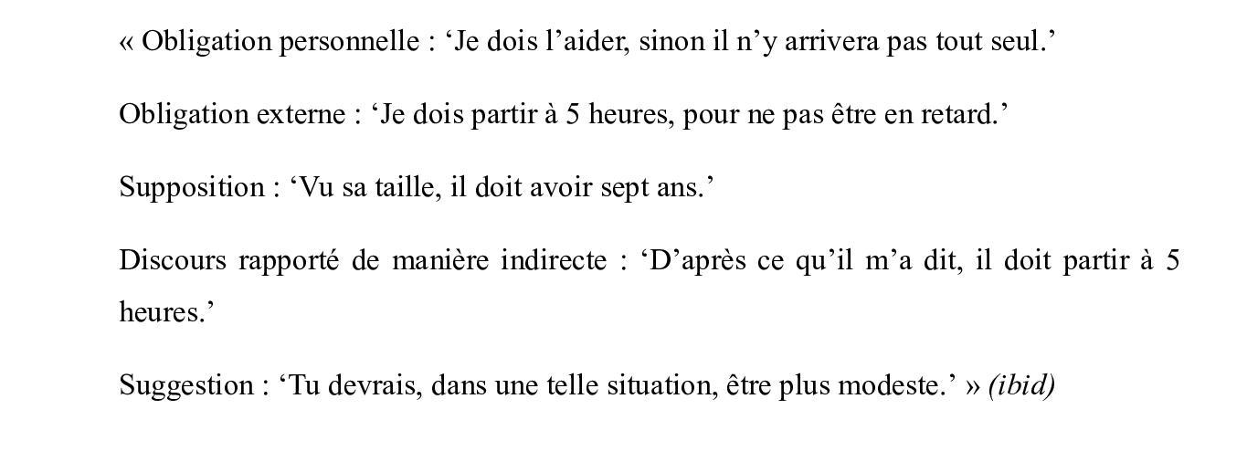
Pour la valeur du sens numéro un « l’obligation personnelle », il s’agit bien d’une obligation interne où le sujet parlant se permet d’aider un autre sujet, il assume la responsabilité de son acte fait, selon Charaudeau c’est un « acte élocutif ». La deuxième valeur du sens, est une obligation non personnelle, le locuteur s’inscrit ici dans des modalités « délocutives ». Interpréter cette valeur dépend des autres éléments cotextuels. Voici un énoncé glose « je dois arriver à 09 h, sinon je raterai mon avion ». Il s’agit bien d’une obligation crée par les heures. Il importe d’exposer la différence entre l’obligation interne et externe proposées par Charaudeau ; quant à la première, elle « est uniquement tributaire du locuteur et s'appuie sur des contraintes.» (Charaudeau, 1992, p. 607). C’est tout simplement quand un énonciateur arrive à justifier son fait ou son vouloir-faire en se basant sur une valeur éthique » (ibid.). Voici un énoncé illustratif :
Il y a un autre cas où le locuteur « défend son fait, en s’appuyant sur une valeur pragmatique. » (ibid) :
‘‘Je dois partir tôt pour arriver tôt.’’ (un ordre utilitaire) autrement dit il s’agit d’une « recherche d’un but ». (ibid)
Pour ce qui est de l’obligation externe, elle repose sur un autre individu qui détient l'autorité pour donner une instruction au locuteur (‘Injonction’). (ibid). Voici un exemple qui la démontre :
‘Je dois partir parce que j’en ai reçu l’ordre.’
Dans ce cas, l’interlocuteur ne s’implique pas et il est considéré comme le témoin de ‘l’Obligation’ crée de la part du locuteur » (ibid.).
Ci-dessous un tableau conçu par (Charaudeau, 1992) qui précise la distinction entre les deux formes d’obligation :
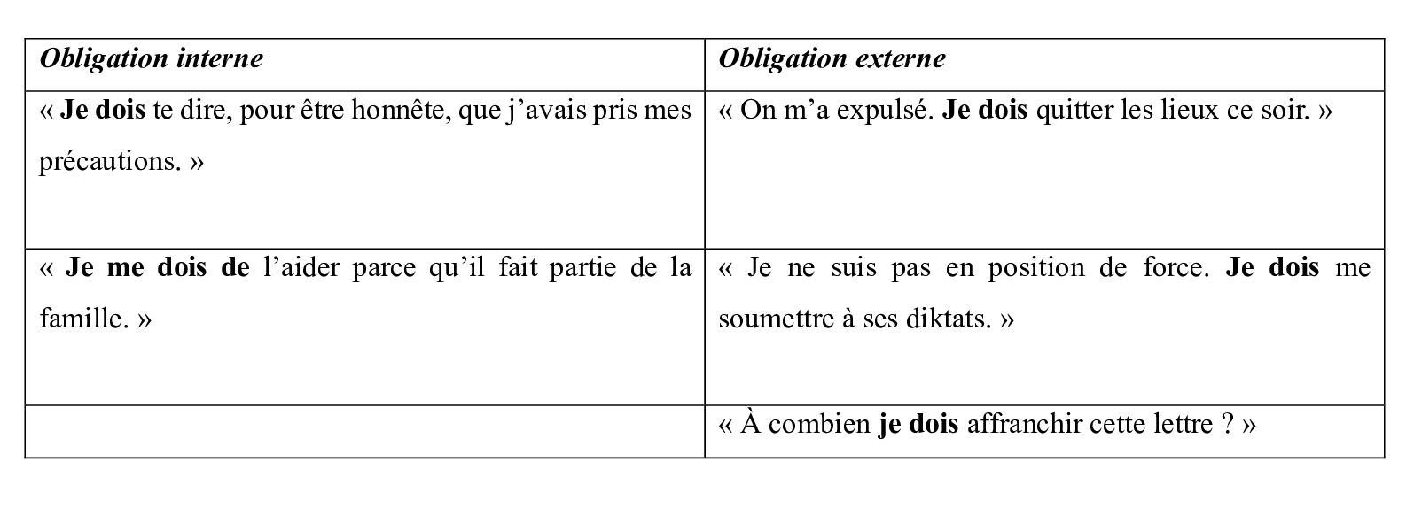
Tableau 7 :l'obligation interne et externe
Pour la troisième valeur, nous y voyons un interlocuteur qui exprime une hypothèse en mettant en évidence l’expression d’une cojecture d’un modalisateur (devoir) ou la valeur de supposition. Quant à la quatrième valeur, il s’agit d’une obligation, contrairement aux obligations mentionnées ci-dessus, imposée par une personne tierce qui transmet ou rapporte un discours contenant une obligation. Outre ces quatre, une autre valeur se met en œuvre s’agissant de la suggestion qui peut être exprimée par l’interlocuteur et marquée par le mode conditionnel.

La perspective de Patrick Dendale
Dendale reproche aux linguistes d’associer « la probabilité au modalisateur devoir et non pas la certitude ». Au fait, dans la linguistique française devoir exprimerait la probabilité d’une manière restreinet. » (Dendale, 1994, p. 25). Selon lui, les grammaires françaises quant à l’usage du modal devoir se diffère également de celles anglaises.
Il considère le modal devoir comme étant un évidentiel tout en indiquant l’origine de l’énoncé « il peut également avoir une lecture évidentielle, c’est-à-dire un créateur d’information. » (ibid.)

Devoir selon Hans Kronning (tripartition de devoir)
Selon Hans Kronning le modal devoir est polysémique « dans une perspective cognitive, le modal devoir n’est ni homonymique, ni monosémique mais polysémique » (Kronning, 1996, p. 19) . Il fait une tripartition sémantique et modale du verbe devoir citant : déontique, aléthique et épistémique. Pour exprimer l’obligation avec le biais du verbe devoir, on fait appel au déontique ; l’expression de nécessité avec devoir fait appel à la modalité aléthique, tandis que la probabilité avec le même verbe est dans la modalité épistémique.
Devoir exprime, selon les études traditionnelles des grammairiens bien d’autres valeurs. En fonction de cette classification, Kronning (1996, pp. 88-89) rapproche le modal devoir des actes illocutoires tout en dressant un tableau significatif :
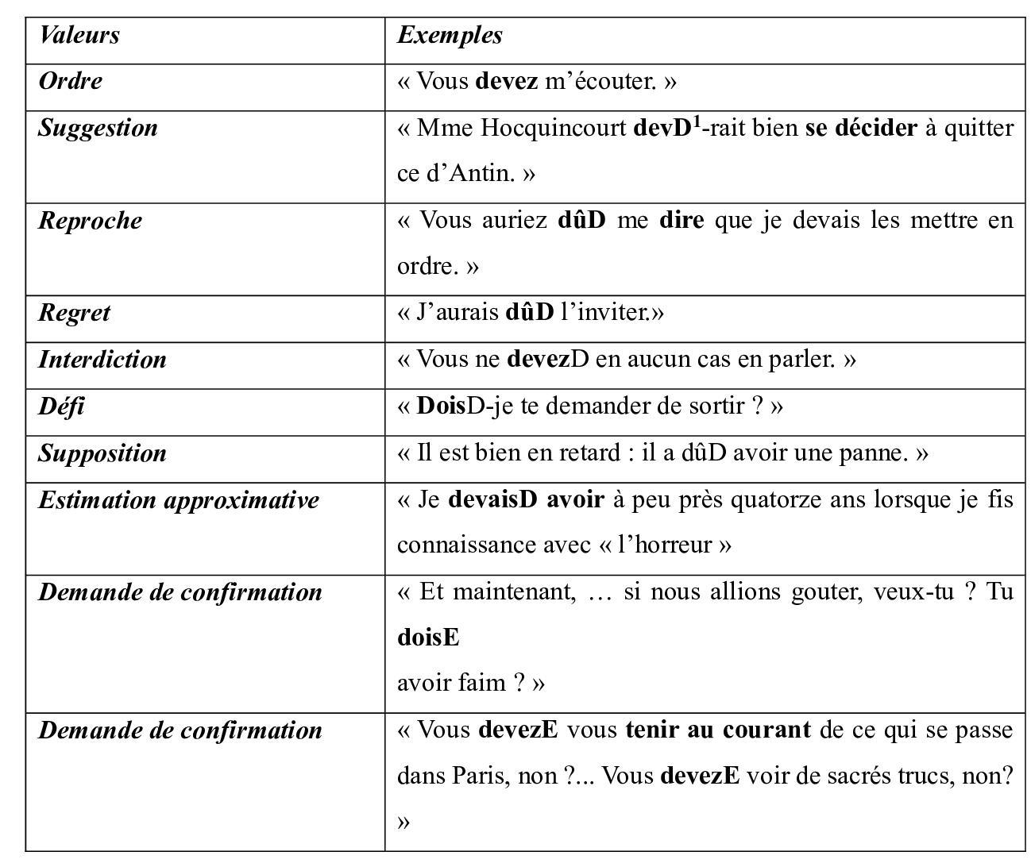
Tableau8 : tableau illustratif des actes illocutoires exprimés par Devoir
On remarque la forte présence de la modalité déontique D puis la modalité épistémique. Les déontiques sont utilisées pour exprimer des valeurs discursives. Toutefois, le mode épistémique E est employé pour solliciter une confirmation. Pour la première valeur dans le premier exemple, il s’agit de la modalité aléthique A mais non déterminée.
Il importe de dire que quant au modalisateur « devoir » la modalité aléthique a affaire avec le temps et la personne comme dans le premier exemple « vous devez m’écouter » ; la modalité épistémique s’exprime via des éléments comme l’intonation et « la queue de phrase » comme dans le dernier exemple « vous devez voir de sacrés trucs, non ? ». Finalement, pour la modalité déontique, elle peut être représentée par des éléments grammaticaux comme la personne, le temps, etc.

Devoir un verbe polysémique
L’ensemble des sens auxquels nous mènent les verbes pouvoir et devoir contribuent à la mise en place d’une perspective affirmant la plurivocité des verbes modaux. Pour l’étymologie du verbe il est issu du latin (debere) ayant une signification transitive. Hélène Huot justifie cette plurivocité des deux verbes en notant qu’elle se base essentiellement sur l’homonymie (Huot, 1974) et (Kronning, 1996, p. 15). En fonction de différents contextes dans lesquels ils apparaissent, les verbes modaux devoir et pouvoir peuvent avoir des interprétations tantôt déontiques tantôt épistémiques. Eva Thue Vold trouve qu’il y a une liaison étroite entre les modalités épistémique et déontique sans pour autant adhérer à l’idée d’homonymie (Vold, 2008, p. 56). La perspective de Hans Kronning est basée sur le modèle cognitif de (Langacker, 1987) et (Lakoff, 1987).

L’expression de modalité avec devoir
Dans cette partie nous essayerons de mettre en comparaison les deux perspectives proposées de Kronning (1996) et de Le Querler (1996). Selon Hans Kronning (1996), le verbe modal devoir possède une polysémie et peut avoir trois sens distincts. D’une part, ce verbe modal peut traduire « l’obligation de pouvoir être vérifié » (Kronning 1996), ce qui relève de la modalité aléthique. D’autre part, il peut aussi exprimer « l’obligation de ne pas être vérifiable tout en étant observable » (ibid.), renvoyant alors à la modalité épistémique. le verbe devoir peut relever de la modalité déontique en exprimant « l’obligation de rendre quelque chose vérifiable » (ibid.). Contrairement à Kronning, Le Querler (1996 : 61) place le sujet énonciateur au centre de la définition de la modalité. Cette définition se situe entre une conception étroite (limitée à la possibilité et à la nécessité) et une conception large (où toute assertion est considérée comme modalisée). Comme mentionné précédemment, pour Le Querler, la modalité reflète la position du sujet énonciateur par rapport à son énoncé. Elle classe ensuite les modalités en trois catégories : les modalités subjectives, intersubjectives et objectives. Les modalités subjectives incluent la modalité épistémique, où le sujet énonciateur exprime son attitude envers le contenu propositionnel de son énoncé. Les modalités intersubjectives, dont fait partie la modalité déontique, montrent que le sujet énonciateur cherche à imposer sa volonté, ses suggestions, ses conseils ou sa permission à un autre sujet concernant le contenu propositionnel. Contrairement aux modalités subjectives, les modalités intersubjectives peuvent impliquer un second sujet. Par exemple, le verbe devoir exprime la nécessité pour le destinataire d’accomplir une action afin de réaliser un monde futur envisagé (voir la notion des mondes possibles de Lyons en 3.1). La linguiste française, opte pour employer le terme de modalité objective au lieu de la modalité aléthique tout en gardant l’idée centrale proposée par Kronning de cette dernière selon qui la modalité aléthique exprime (la nécessité d’être véridicible). Chez Le Querler, ce dernier type englobe les modalités impliquées (p implique q). Afin de mettre en évidence ces tentatives de catégorisation modale du devoir, nous nous permettrons de prendre certains exemples mentionnés chez (Kronning, 1996, pp. 31-33) :
La modalité épistémique est une modalité subjective :
Le terme épistémologique provient du « épistémologie » qui se rapporte aux savoirs, sciences et connaissances. Avec cette modalité le sujet énonciateur exprime ce qu’il sait sur le monde c’est-à-dire ses croyances, ses convictions, ses connaissances et présomptions etc. pouvoir dans l’exemple suivant peut marquer cette modalité :
Au niveau de cet énoncé produit dans un contexte déterminé, le sujet énonciateur ou le locuteur croit ou pense que Marie est dans le train au moment de l’énonciation. C’est de cette manière qu’il exprime son niveau d’assertion (certitude ou probabilité) sur le contenu propositionnel (Marie-être-dans le train). Autrement dit, (1) peut être paraphrasé comme suit :
Cela montre bien que la modalité épistémique est une modalité extra-prédicative.
Le déontique est intersubjectif :
La modalité déontique de Hans Kronning (1996) est intersubjective chez Le Querler (1996) car elle concerne les concepts d’obligation, de conseil et de volonté ainsi que dans un sens plus élargi la volonté et le souhait. Cette modalité peut être bien exprimée par le « devoir » :
Par exemple, on peut envisager un scénario contextuel où un enseignant explique à ses parents qu'elle n'a pas accompli ses devoirs de manière adéquate. Le sujet énonciateur est donc le professeur qui exprime son intention d'imposer une directive, une suggestion ou une contrainte à un autre sujet, en rapport avec le dit :
Cet énoncé (3) peut être glosé de cette manière :
Dans cette situation, le professeur ordonne à travers les parents mais, c'est Marie qui doit réaliser l'action dont il est question.
L’aléthique est objective :
Malgré qu’il soit rarement employé, cet outil de modalisation se dote d’une lecture aléthique. Cette dernière est bien associée à l’idée de la logique aristotélicienne (Le Querler 1996). Tout d’abord, nous essayerons de se donner à la définition de Kronning (1996) en prenant cet exemple illustratif où le verbe devoir la marque :
(5) transmet la nécessité cela veut dire qu’il comprend une partie qui peut être jugée par vraie ou fausse.

La tâche syntaxique
Plusieurs linguistes et grammairiens considèrent que devoir est d’une fonction syntaxique d’auxiliaire qui peut accompagner ou devancer un verbe principal mis à l’infinitif :
- L’Etat devra s’engager (Climat, 2010)
Certains linguistes à l’image de (Vold, 2008) souhaitent garder ce terme d’auxiliaire aux verbes modaux devoir et pouvoir.

Devoir et ses occurrences
Nous allons voir dans ce qui vient les particularités du « devoir » dans les différents temps verbaux

Devoir au présent de l’indicatif
Le modal devoir au présent de l’indicatif peut véhiculer certaines modalités comme :
Le deuxième énoncé véhicule la modalité objective car la modalité dans cet exemple ne dépend certainement pas de la volonté ou du jugement du locuteur mais plutôt elle dépend de la réalité objective du monde

Devoir au futur
Le verbe devoir conjugué au futur simple transmet, en général, une modalité épistémique citant :
Dans cette paraphrase, la modalité porte de l’extérieur sur l’énoncé en entier ce qui justifie le type épistémique. Dans certains cas, où devoir est conjugué au futur antérieur, la modalité épistémique est fortement présente :

Devoir au conditionnel
Dans certains usages, devoir conjugué au conditionnel peut exprimer la modalité épistémique à l’image de :
- La création d’un nouvel état palestinien devrait attirer un grand nombre de réfugiés. (Idem.p78)
- Les manifestants auraient dû investir le palais royal. (Idem.p75)
Le tiroir en -rais en langue française exprime généralement la modalité épistémique (le conditionnel présent ou passé) comme dans les exemples précédents où le verbe devoir véhicule une attitude du locuteur vis-à-vis son propos :
- Il se peut que la création d’un nouvel état palestinien attire un grand nombre de réfugiés.
- Le palais royal devait être investi.
Dans certains cas, devoir au conditionnel fait appel à la modalité intersubjective pour exprimer un ordre, une volonté etc.
- Tu devrais faire cet exercice ! (Idem.p98)
- On devrait faire de prospective, Monsieurs Hirsch! (Idem.p99)

Devoir à l’imparfait
Le modal devoir quand il est conjugué à l’imparfait accompagné des adverbes comme environ, approximativement, à peu près exprime la modalité épistémique :
- Il devait avoir environ quarante ans.
- Il devait avoir approximativement/ à peu près quarante ans.
Les deux éléments linguistiques « devoir » et « environ » forment deux marqueurs d’attitude locutoire Ainsi, un énoncé contenant environ peut être paraphrasé par un autre qui comprend approximativement ou à peu près.

Devoir et nouveaux effets de sens
Outre la bipartition traditionnelle des modalités exprimées par le verbe devoir, radicale (la nécessité de faire être) vs épistémique (la nécessité d’être), Kronning ajoute une nouvelle orientation sémantique ou un troisième emploi qui est l’aléthique. Cette dernière se différencie de l’emploi épistémique par son caractère véridicible et sa nécessité absolue autrement dit, c’est une nécessité d’être véridicible :
La modalité épistémique est une probabilité qui correspond à la nécessité d’être non véridicible mais montrable :

Valeur et modalité
En linguistique, les notions sont bien déterminées, ainsi des notions comme la valeur modale et modalité ne représentent pas la même réalité linguistique. La valeur modale se réfère à l’expression de la manière dont une action est réalisée ou perçue, par exemple la possibilité, la nécessité, l’obligation, etc. or, la modalité, quant à elle, se réfère à la manière dont le locuteur exprime son attitude par rapport à ce qu’il dit, par exemple en utilisant des marqueurs modaux tel que « peut-être », « sans doute », « vraiment », « certainement » etc. autrement dit, la modalité est un outil linguistique permettant d’exprimer la valeur modale. (Querler, 1996). Dans d’autres emplois, le présent de l’indicatif, peut avoir dans certains cas une valeur de futur :
- Alejandro arrive ce soir. Viens-tu le chercher à l’aéroport avec moi ?
Par conséquent, ce qu’est la modalité à la valeur modale est bien comme l’aspectualité à la valeur aspectuelle, l’énonciation à l’énoncé, etc.

Les valeurs discursives du devoir
Le verbe modal devoir y compris pouvoir, vue leur sous-détermination, échappent parfois à l’analyse traditionnelle nécessité et possibilité. De ce fait, leur interprétation dépendra du contexte de leur usage. Ces effets de sens interprétés renvoient aux emplois post-modaux selon (Vetters, 2012, p. 42). Pour mettre en lumière certains effets de ce genre, nous exploitons un tableau élaboré par (Plungian & AUWERA, 1998)
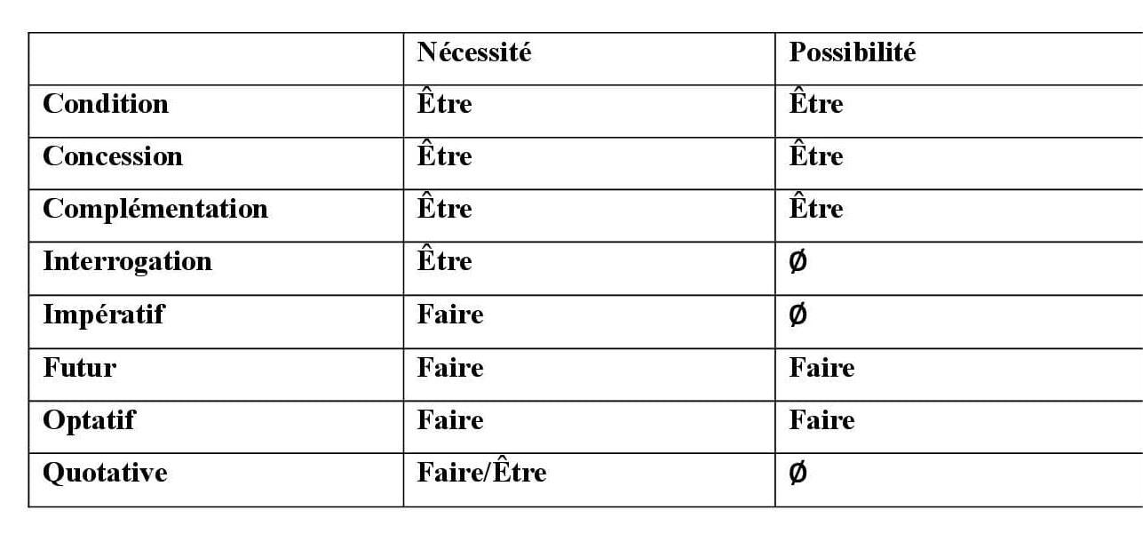
Tableau 9 les valeurs discursives du devoir
En guise de conclusion, le verbe devoir est un verbe polysémique pouvant véhiculer plusieurs effets de sens par conséquent, plusieurs modalités faisant partie des modalités de Faire et modalités de l’Etre telles que la modalité épistémique, aléthique, déontique etc. ces sens produits résultent des usages verbaux, des adverbes, des marqueurs morpho-syntaxiques etc. Bien que ce verbe exprime plusieurs sens et modalités rapprochés toujours aux modalités de faire et de l’être, ses valeurs modales ou sémantiques parfois indéterminées ou -sous-déterminées- restent une quête ouverte aux linguistes qui rencontrent des difficultés de classement modal. Ainsi, le contexte, dans l’analyse sémantique de ces verbes, renforce la sous-détermination qui parfois reste non levée.

Pouvoir
Le verbe pouvoir comme devoir est un verbe polysémique qui peut exprimer plusieurs effets de sens et modalités ; traditionnellement parlant, ce verbe exprime la capacité, la permission, la possibilité, l’éventualité et même la sporadicité. Cette classification qu’on attribuait à ce sémantisme est un ensemble de propositions de Pottier (1979) et Sueur (1977) à Hans Kronning (1996).

Pouvoir selon Pottier (1976)
Pour lui, tout message est considéré comme un Je qui s'adresse à un Tu.. (Pottier B. , 1976, p. 39). Dans son fameux article qui porte sur les modalités, il s’intéressait à étudier et analyser les quatre verbes modaux pouvoir, devoir, vouloir et savoir, tout en ayant conscience qu’on a à recourir à l’expression de la subjectivité. De ce fait, il classifie pouvoir comme un verbe doublement sémantique « La forme personnelle renvoie à deux effets sémantiques » (ibid.), il effectue une analyse sémantique d’un même énoncé contenant le sémantisme pouvoir :
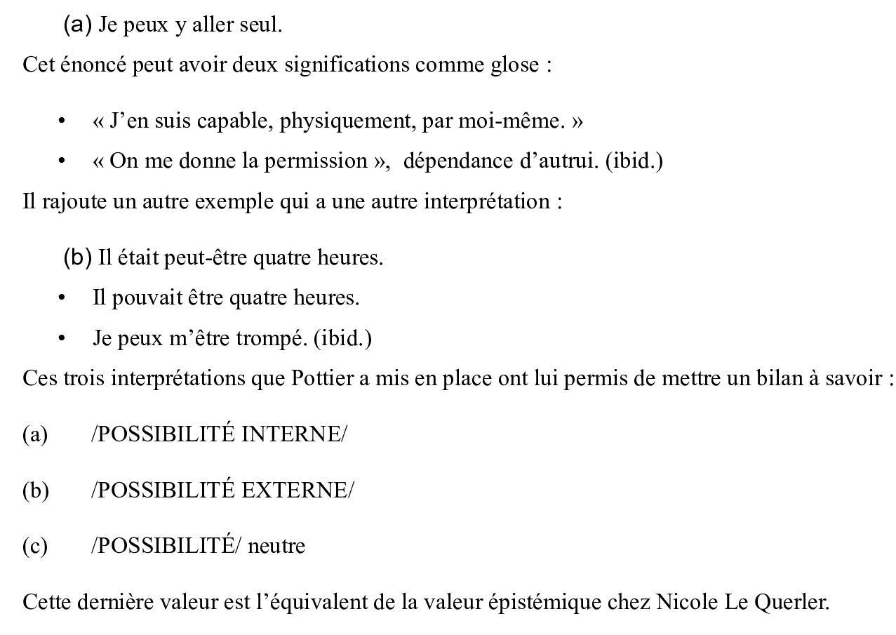

Pouvoir selon Jean Pierre Sueur (1977-1983)
Jean Pierre Sueur, connu par sa classification basique des verbes modaux pouvoir et devoir, rapporte ces deux sémantismes respectivement à la possibilité et la nécessité abstraites.Quand le noyau sémantique est sous-précisé, l’énoncé à analyser ouvre le champ interprétatif en menant à plusieurs sens ou effets sémantiques contextuels. Un tel énoncé (a) peut mener, selon Sueur, à quatre interprétations :
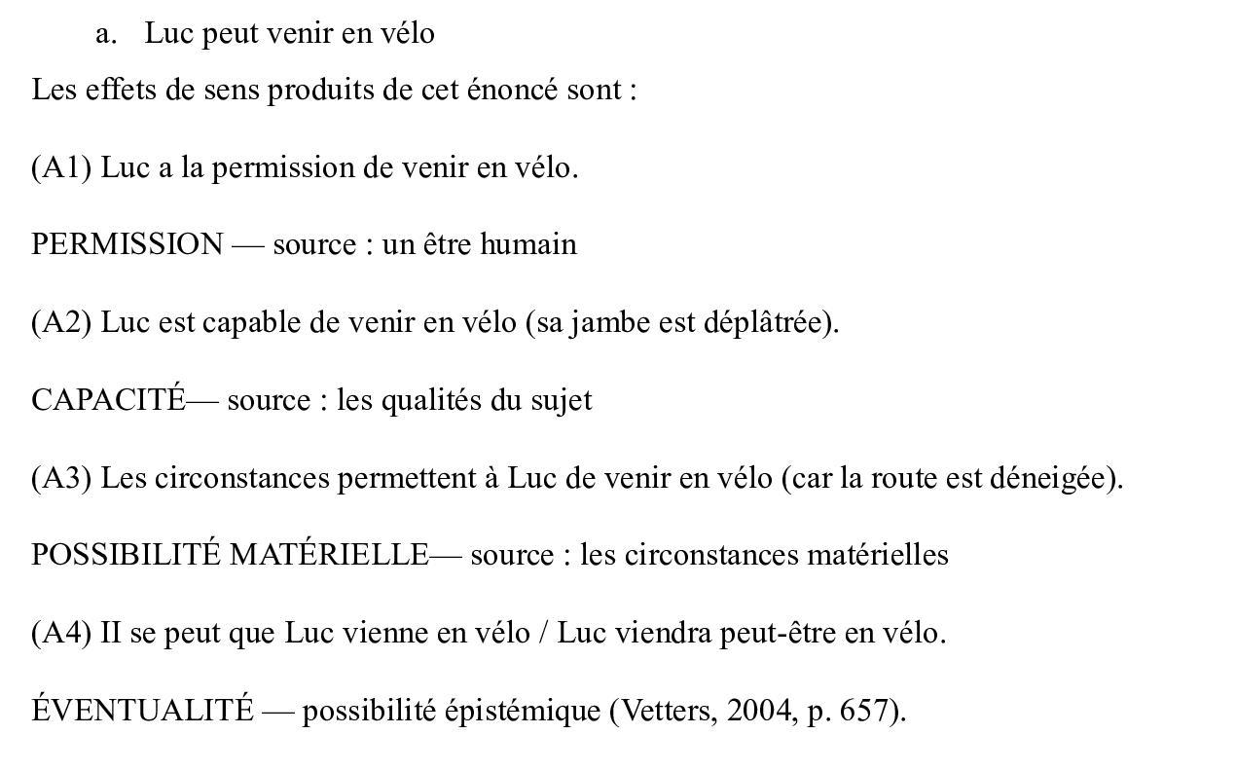
Jean Sueur (1977-1983) ainsi que Le Querler (1996-2001) admettent qu’il y a deux grands emplois qui sont les emplois « radicaux » et les emplois épistémiques (éventualité) (ibid).

Pouvoir selon Fuchs et Guimier (1989)
En raison de la pluralité du sens que peut avoir pouvoir en français et de la difficulté de discerner avec précision les valeurs modales qu’il peut véhiculer, le contexte y intervient pour une interprétation exhaustive et précise. A la lumière de cette pluralité sémantique, on peut illustrer les différents effets de sens du modal pouvoir en exploitant des énoncés donnés par (Fuchs & Guimier, 1989, pp. 4-8) :
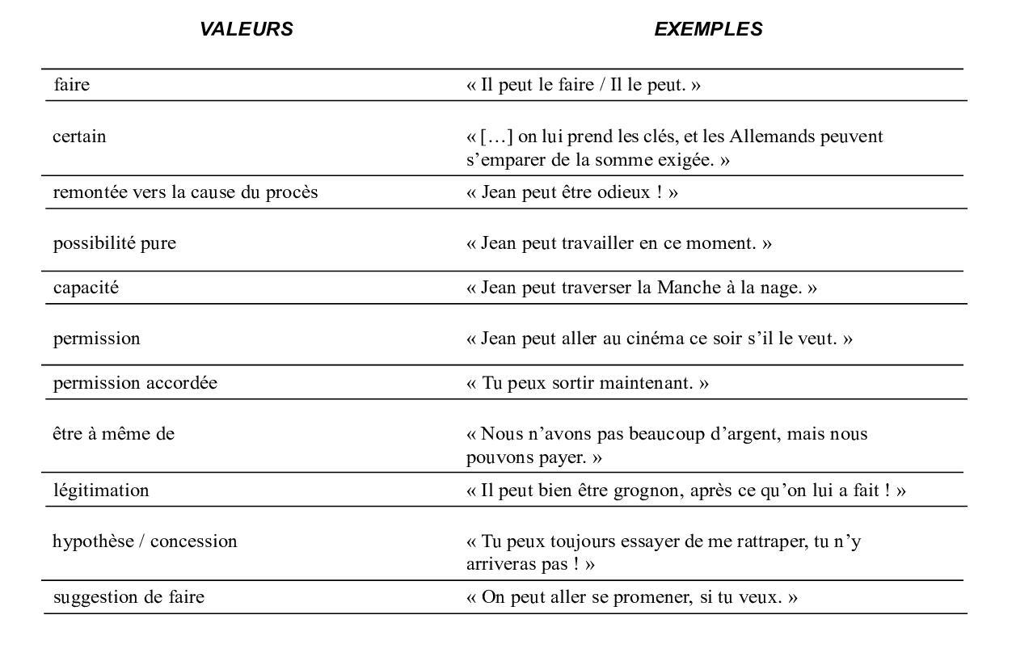
Tableau 10: les valeurs sémantiques du pouvoir
Ces exemples mentionnés ci-dessus montrent bien comme il est important le contexte dans l’analyse interprétative des énoncés modalisés par pouvoir, un énoncé comme « Jean peut travailler en ce moment » étant de la possibilité pure, peut signifier la capacité si on lui ajoute « jean peut travailler, puisqu’il a 18 ans ». L’idée des deux linguistes est si claire, l’interprétation ne va pas sans pour autant prendre le contexte en considération.

La perspective de Charaudeau (1992)
Charaudeau propose une autre classification qui s’appuie sur le rapport « locuteur et possibilité (Charaudeau, 1992, p. 609). Voici un tableau récapitulatif :
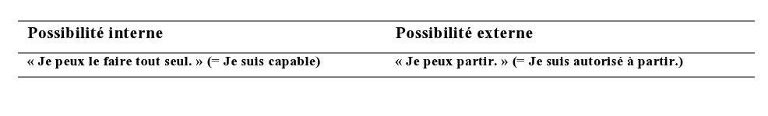
Tableau 11 possibilité interne vs possibilité externe du verbe pouvoir
On sous-entend qu’un énoncé comme « je suis capable » renvoie à l’aptitude « naturelle (physique ou intellectuelle) de l’énonciateur à effectuer l’action en jeu » tandis que « je suis autorisé à partir » est une possibilité qui montre que le locuteur est autorisé à accomplir une tache ou une action » (ibid.), cela veut dire qu’il y a un sujet qui domine créant une complémentarité ente la possibilité et l’autorisation » (ibid.)
Charaudeau met également, ainsi que Kronning et Le Querler (1996), l’accent sur l’importance du contexte dans l’analyse sémantico-modale du sémantisme pouvoir. Il fait un tableau explicatif où il met en valeur les valeurs sémantiques de ce verbe (ibid) :
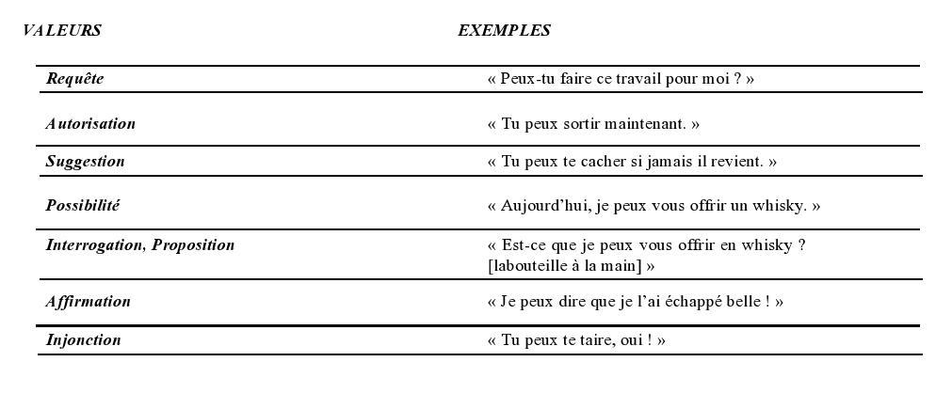
Tableau 12: les valeurs sémantiques du verbe devoir

Pouvoir chez Nicole Le Querler (1996)
Le Querler a apporté une nouvelle classification générique des modalités (subjective, intersubjective, objective), elle a rapproché les modalités ou effets de sens classiquement répertoriés à ces trois classes étant : l’épistémique est une modalité subjective, les effets de sens discursifs comme (reproche, regret, ordre etc.) sont intersubjectifs etc. (Querler, 1996, pp. 63-65). Elle a également remis l’opposition classique déontique/épistémique. Elle a enchainé les travaux de Kronning selon qui le contexte est une notion importante dans toute analyse sémantique des modaux pouvoir/devoir, puisqu’elle crée parfois des effets de sens contextuels que la linguiste les classifie sous le nom des effets de sens discursifs. Le voilà un tableau qui précise ces effets en exploitant l’adverbe bien :
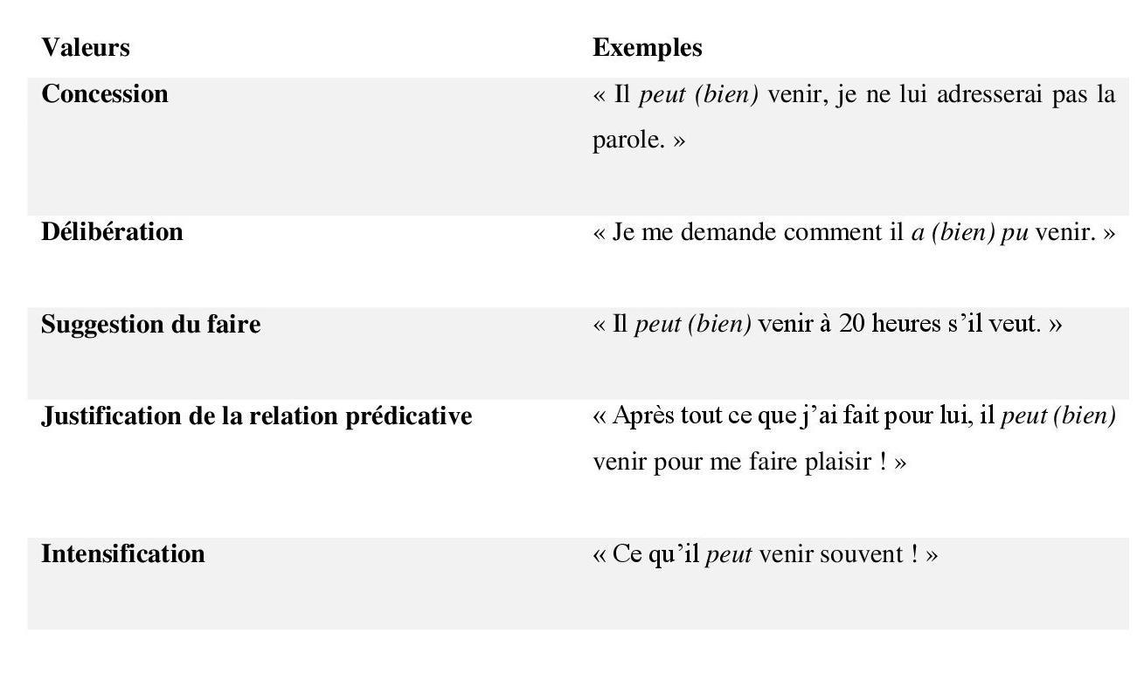
Tableau 13: les effets de sens discursifs
La proposition du classement modal de Nicole a permis une nouvelle perception globale des modalités aussi qu’elle a délimité le champ sémantique des modalités linguistiques exprimées surtout par pouvoir. C’est pour cela nous avons choisi sa classification dans notre analyse.

Pouvoir selon Barbet (2012)
Cécile Barbet, d’une perspective contextuelle, a mis la notion du contexte d’emploi en avant car c’est à partir duquel les modaux « peuvent recevoir différentes interprétations » (Barbet, 2012, p. 50). Elle a sous-catégorisé les emplois du sémantisme pouvoir en trois catégories qui sont :
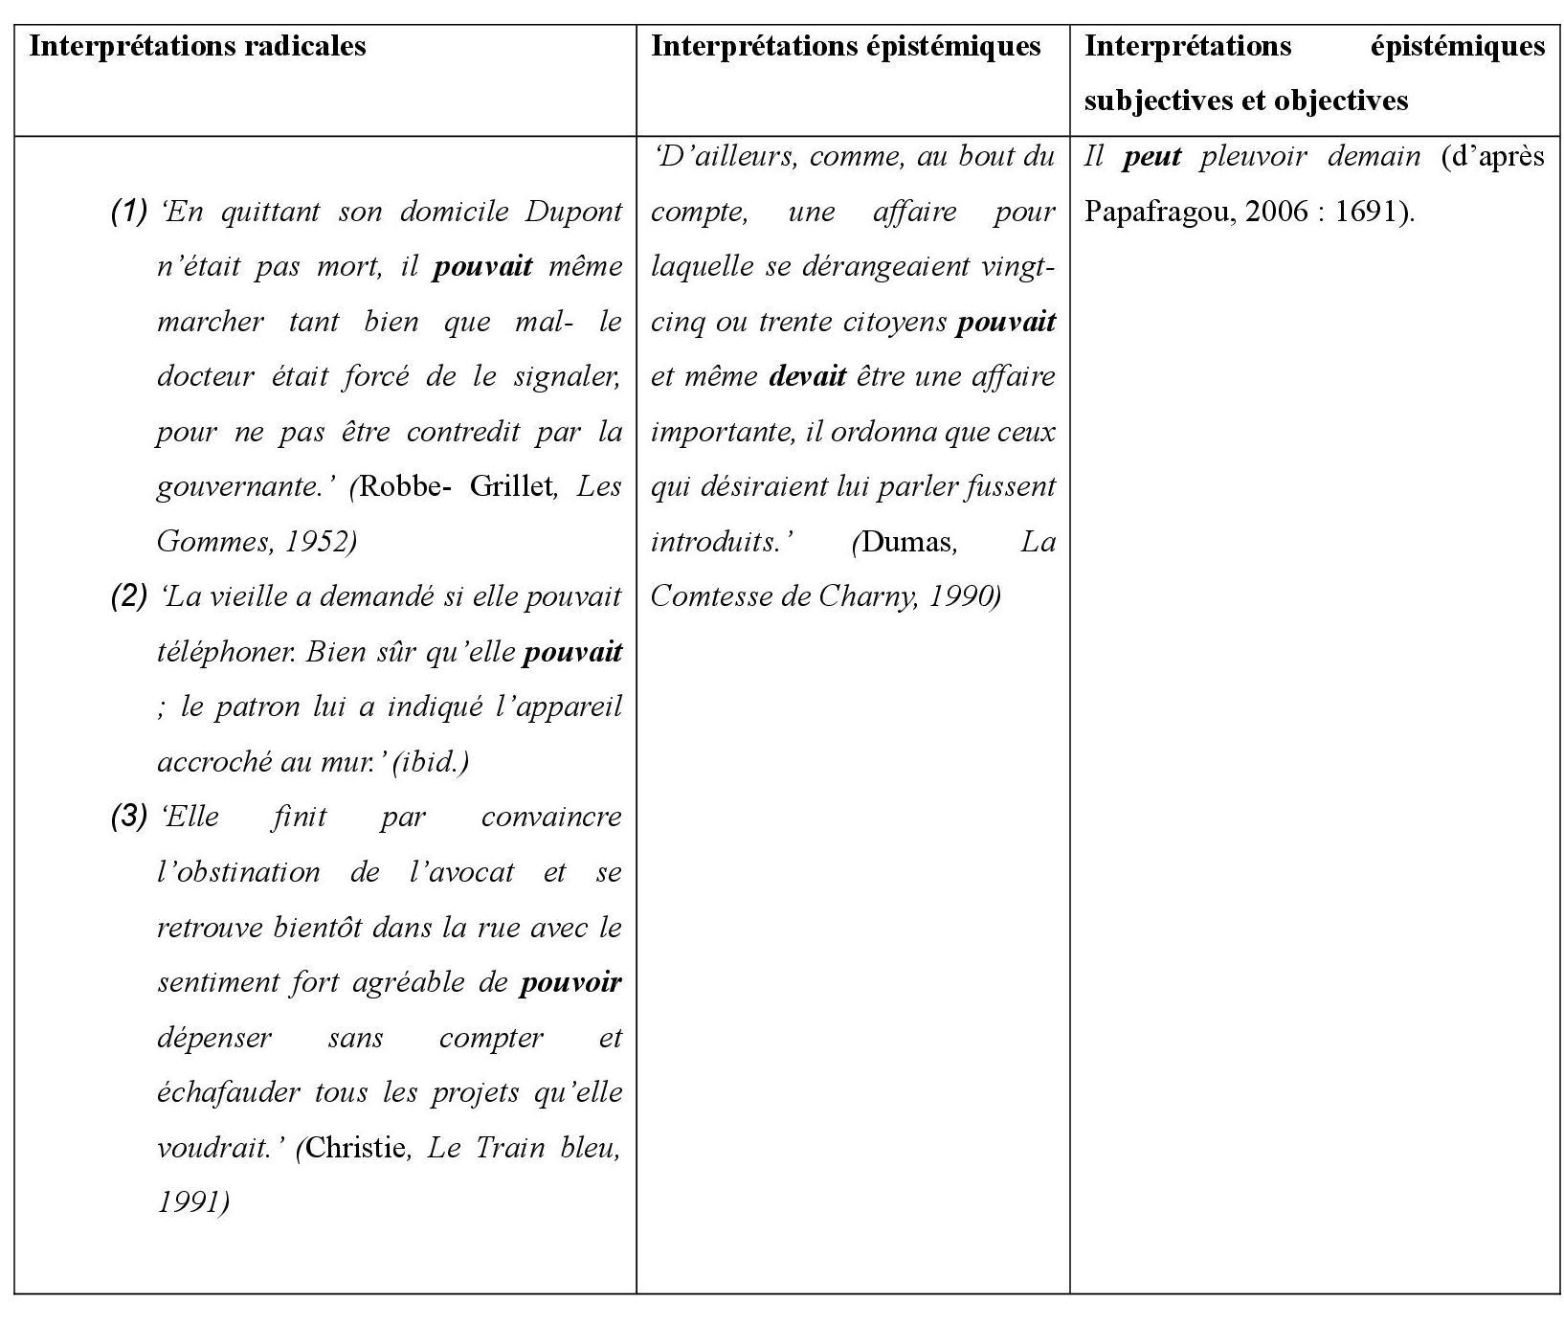
Tableau 14 : tableau illustratif de la perspective de Barbet
Pour ce qui est des interprétations radicales, dans le premier énoncé, la source de la possibilité « se situe dans les qualités du sujet parlant » ; quant au deuxième, la possibilité correspond « à une personne ou à des lois sociales » ; pour le troisième, la possibilité « reste dans les matérielles extérieures qui conditionnent le sujet. » (Barbet, 2012, p. 50).
Quant aux interprétations épistémiques, Cécile souligne qu’il y a un rapport entre l’éventualité d’inférence et la modalisation épistémique, pourtant pour elle l’interlocuteur crée une éventualité à l’aide du modalisateur pouvoir ou une probabilité avec « devoir ». (Barbet, 2012, p. 51).
Pour les interprétations épistémiques subjectives, Cet exemple peut être interprété de manière subjective ou objective, cet énoncé contribue à produire une conclusion fondée sur des données scientifiques et des mesures » (ibid.). Barbet souligne que la fiabilité n’est pas un caractère qui détermine l’objectivité ou la subjectivité de l’énoncé mais plutôt « un modalisateur épistémique aura comme interprétation objective si ces marques ont été partagées, qu’importe leur fiabilité » (ibid.).

La polysémie de pouvoir
Le sémantisme pouvoir est considéré comme un verbe qui se dote d’une pluralité sémantique (Huot, 1974), (Sueur, 1979), (Charaudeau, 1992), (Kronning, 1996), (Querler, 1996), (Vetters, 2004), cette pluralité se justifie selon Sueur par le noyau sémantique indéterminé « On peut qualifier pouvoir et devoir comme des verbes polysémiques avec un noyau sous-déterminé, à savoir respectivement la « possibilité abstraite » et la « nécessité abstraite » […]. La sous-détermination du noyau sémantique laisse la place à plusieurs effets de sens contextuels. » (Vetters, 2004, p. 657). Ce noyau menant à des sens diversifiés selon des contextes d’emploi multiple attribue au pouvoir cette nature polysémique.

La modalité du faire et la modalité de l’être
Les études traditionnelles des verbes modaux ont distingué deux grandes catégories d’interprétation, la modalité du faire et de l’être. Les deux formes de modalités sont respectivement intra prédicative et extra prédicative. De ce fait, nous prenons comme exemple les schémas interprétatifs de (Barbet & Vetters, 2015, p. 171)
La modalité du faire est quand le sujet a la possibilité ou la nécessité de faire ou accomplir une action ; la modalité de l’être « le marqueur modal exprime la possibilité ou la nécessité que la proposition P sur laquelle il porte soit vraie. » (ibid). Consécutivement, la modalité du faire comprend traditionnellement trois effets sémantiques radicaux :
- Tu peux avoir un chocolat, [car tu étais sage].
- Paul peut venir à pied. [C’est un bon marcheur.]
- Je peux venir en voiture si la route est déneigée. (Vetters, 2012, p. 38)
En ce qui concerne la modalité de l’être, l’emploi épistémique s’y présente comme l’effet sémantique le plus répandu :
- Les païens disent : « C’est peut-être bien vrai ! » (Vetters, 2012, p. 40)

Les valeurs canoniques du pouvoir
Nous nous appuyons sur une classification proposée par (Vetters, 2004) dans laquelle il fait un recueil des effets de sens inscrits dans les deux grandes modalités -sous-catégories- la modalité du faire et la modalité de l’être de même qu’ils sont épistémiquement différents et diversifiés citant la sporadicité de Kleiber (1983) et l’aléthicité chez Kronning (1996-2001) :
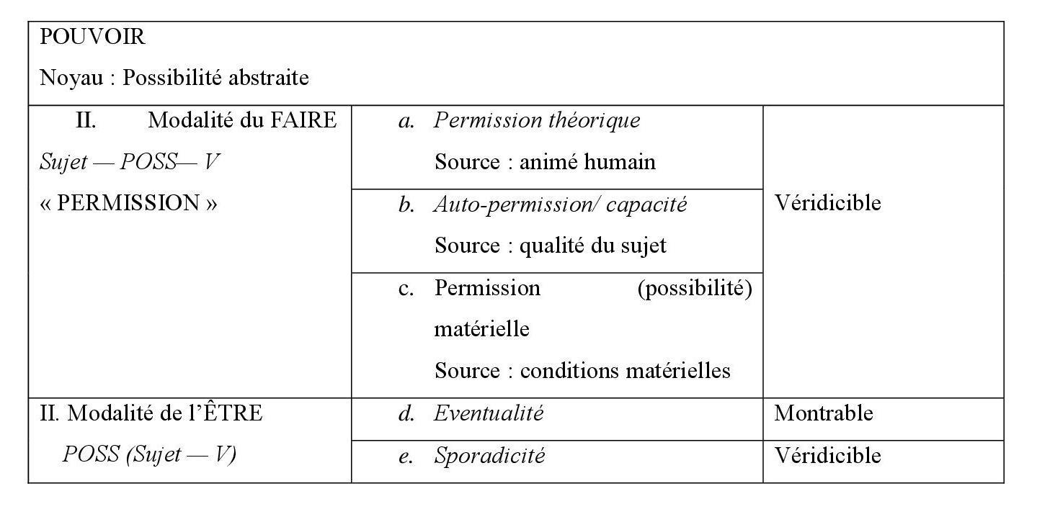
Tableau 15 : Les valeurs canoniques du pouvoir

Pouvoir déontique
Pouvoir déontique, bien qu’il soit attaché à la notion de possibilité, il est différent de pouvoir radical par l’origine de la possibilité (Gosselin, 2010). En ce sens, Le Querler (1996) rapproche la modalité déontique à la permission comme dans cet exemple :
- Tu peux aller au cinéma ce soir.
Il s’agit bien dans cet énoncé d’une permission ou autorisation donnée par des parents x à leur fils y.

La sous-détermination du pouvoir
Dans l’analyse sémantique du pouvoir, il est souvent difficile d’y attribuer un sens surdéterminé habituellement répertorié dans la classification traditionnelle de ce verbe car son interprétation reste le plus souvent indéterminé et inclassable voire hypothétique. En particulier, dans les écrits journalistiques, il est vraiment difficile de s’en sortir avec des effets sémantiques réellement définis :
« Il suffit, pour s’en convaincre, de prendre n’importe quel texte, journalistique par exemple, et d’y relever les énoncés modalisés avec pouvoir afin de les proposer à la réflexion d’un groupe de linguistes : rares sont les énoncés pour lesquels il y a un consensus pour attribuer à pouvoir l’une des valeurs canoniques. » (Querler, 1996, p. 120)
Voici un exemple illustratif où l’interprétation peut se varier sans pour autant s’orienter vers une interprétation unique :
Les interprétations pouvant avoir lieu dans cet énoncé tout en restituant mentalement un contexte sont : la capacité matérielle (il existe des moyens d’orientation avec des examens etc.) ; l’effet de sens sporadique (parfois on oriente avec des examens, parfois avec des concours) ; la capacité ou la permission (les professeurs ont les qualités/sont orienter avec des examens, des concours etc.). Dans la linguistique française, le modalisateur « pouvoir » dont la signification et l’interprétation sont ambiguës est « sous-déterminé ». Ainsi, elle envisage de le classer comme ayant une valeur sous-déterminée sans pour autant lui chercher ou restituer un contexte quelconque.
« La restitution de ces contextes n’est pas du tout indispensable à la compréhension de l’énoncé, pour laquelle une valeur sous-déterminée est suffisante […]. (ibid)
La présence des éléments contextuels particuliers permet à l’énoncé de recevoir telle ou telle valeur sémantique. Dans certains cas, où la sous-détermination est fortement présente, la prise en compte du contexte discursif en entier permet de lever cette sous-détermination, c’est ce qu’on appelle les effets de sens discursifs ; on les voit infra.

Les effets de sens discursifs de pouvoir
Les effets de sens dits discursifs sont encore plus difficiles à être identifiables car ils sont le fruit de la prise en considération du discours en entier (Querler, 1996, p. 124). Nous essayerons de classer dans un tableau l’ensemble de ces effets proposés par Le Querler tout en les rapprochant des grandes catégories à savoir subjective, intersubjective et objective. (Querler, 1996, pp. 124-134)
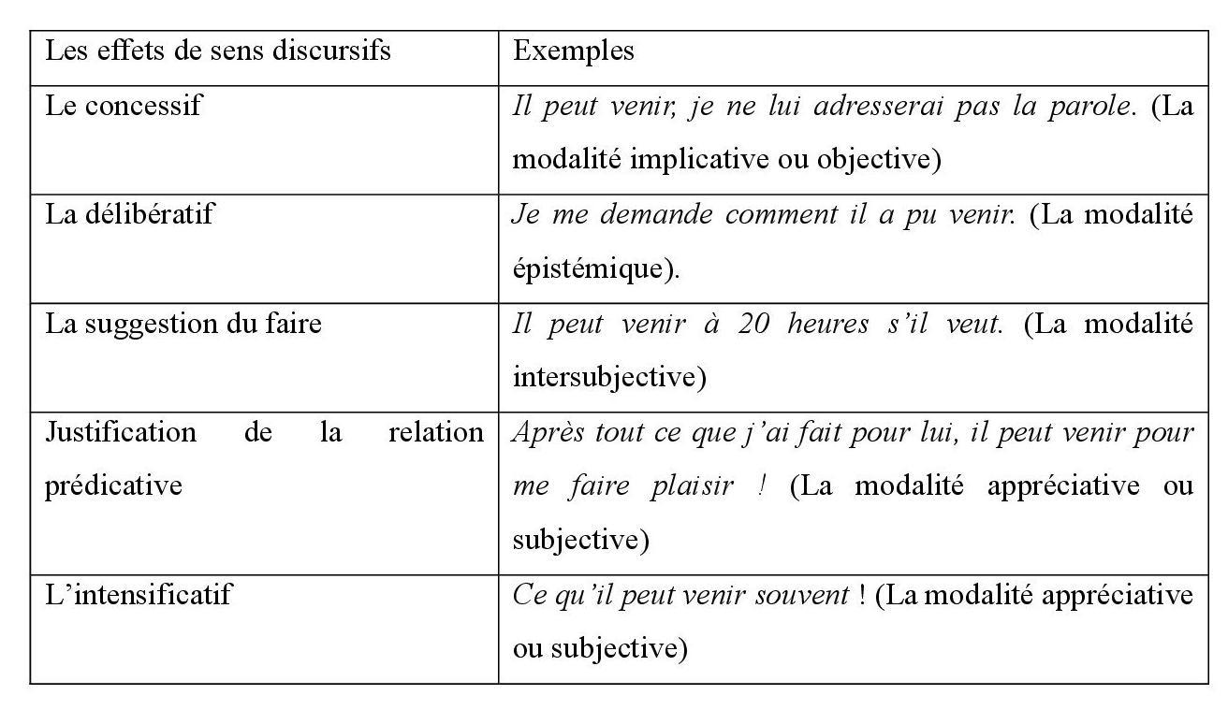
Tableau 16 les effets de sens discursifs et leurs domaines de modalisation

Pouvoir et aspects temporels
Par le rapprochement aspect-temps-pouvoir, nous voulons voir comment le modal pouvoir exprime telle ou telle valeur dans son temps de conjugaison :

Pouvoir au présent
Le présent comme temps associé au modal pouvoir permet d’utiliser ce dernier dans toute l’étendue de sa polysémie ; cela signifie qu’il peut exprimer les différentes valeurs canoniques et l’ensemble des effets discursifs. Citons comme exemple :
- Qu'est-ce que ça peut te faire ? \ Autant que faire se peut / Ça peut se faire / II se peut que / Ça se peut que / Ça se peut / Ça se peut bien (Pierre, et al., 1989)
Le présent employé dans l’énoncé (g) est de caractère épistémique car il y a une absence d’agentivité. Des énoncés comme :
- Il peut venir, je ne lui adresserai pas la parole.
- Il peut être bon, à ce prix-là !
Expriment respectivement la concession et l’appréciation. Dans d’autres exemples, le présent exprime d’autres valeurs sémantiques qui s’inscrivent dans les trois grandes catégories, proposées par Le Querler, appréciative, intersubjective et implicative à titre d’illustration :
- Ce qu’il peut être odieux. (L’effet de sens d’intensification)
- Puisque tu as fini ton travail, tu peux sortir ce soir. (L’effet de sens de la permission)
- La route est déneigée, on peut partir. (L’effet de sens possibilité matérielle)
En résumé, le modal pouvoir, en particulier en français, au présent de l’indicatif peut recevoir plusieurs significations dans différents contextes de sorte que son interprétation soit délicate.

Pouvoir à l’imparfait
Pouvoir à l’imparfait, à l’instar du présent, peut être employé dans différents contextes véhiculant plusieurs valeurs sémantiques et par conséquent, de variables modalités]. Il s’avère que ce modal conjugué à l’imparfait peut paraphraser des énoncés comptant pouvoir au présent du moment que leurs emplois sont quasi identiques. Cependant, certains usages exigent le présent, rien que le présent, comme le cas des proverbes ; cette restriction d’emploi est la résultante des contraintes qui se rapportent « aux paramètres énonciatifs et de leur repérage plus ou moins nécessaire au présent. » (Pierre, et al., 1989, p. 52) :
- Quand on veut on peut.
- Fait ce qu'il peut, fait ce qu'il doit.
- Qui peut le plus peut le moins.
- La plus belle fille du monde ne peut donner que ce qu'elle a.
Ces énoncés montrent bien que leur emploi est instantané, de même, l’énonciateur en formulant des énoncés de telle nature, essaye d’en tirer argument de son discours au moment d’énonciation. Autrement dit, leur emploi à l’imparfait les rend comme étant énoncés « sentis comme une liberté que prend le locuteur, et se distancie de la norme. » (ibid).
(d’) Quand on voulait on pouvait !.
Cet énoncé où le verbe pouvoir est conjugué à l’imparfait ne porte ni la même valeur sémantique et le domaine de modalisation ni le même contexte d’emploi, car il est contraint par l’instance énonciative.

Pouvoir au futur
Le sémantisme pouvoir au futur est en quelque sorte un modalisateur d’une partie de l’énoncé ; il modalise généralement le prédicat sans impliquer le circonstant qui sert identifier le sens porté par l’énoncé. Ainsi, des énoncés comme :
- Pierre pourra travailler.
- Pierre pourra apprendre ses leçons. (Pierre, et al., 1989, p. 53)
Sont de nature « radicale » selon laquelle il y a une expression de capacité ou « possibilité abstraite ». Un autre emploi du modal pouvoir au futur avec la deuxième personne est d’expression illocutoire (les actes du langage) :
- Pourras-tu aller chercher les enfants à l'école ?
Dans (j) le présent exprime plus l’illocution verbale qu’avec le futur selon qui l’énoncé semble être une simple question sur la possibilité où la capacité contrairement à (j’) où la question rhétorique est fortement présente.
(j’) Peux-tu aller chercher les enfants à l'école ? (ibid.)
Il en résulte que l’emploi du futur avec le sémantisme pouvoir est restreint et sa modalisation ne peut pas recouvrir l’ensemble de l’énoncé, plutôt il se focalise sur le prédicat au seul.

Pouvoir au passé simple
- Pour le passé simple du modal pouvoir l’interprétation fortement présente qu’il peut assimiler est bien « la capacité réalisée »
- Mme de La Fayette put facilement choisir ce personnage sans éclat comme héros de son roman. (R. Guichemerre, notice de Madame de La Fayette, la Princesse de Clèves, S.D., Les classiques Hatier).
L’énoncé (k) véhicule deux facettes qui ont permis la réalisation du ‘‘ choix du personnage’’, les conditions ou les circonstances préliminaires à la réalisation du procès, l’aboutissement ou l’achèvement du procès. Aussi, le passé simple ne va pas avec l’expression de la modalité épistémique. Dans un autre emploi, pouvoir au passé simple dépasse le cadre du « procès réalisé », son interprétation se focalise sur « l'antériorité notionnelle » (il put = « il fut en mesure de ») (Pierre, et al., 1989, p. 58) puisque la position syntaxique du modal est dans la partie circonstancielle :
- Au moment où il put partir, on lui refusa son visa.
Le passé simple semble être proche de la modalité du faire car son emploi est de modalité radicale.

Pouvoir au passé composé et plus-que-parfait
Pouvoir au passé composé produit en général trois effets de sens exigeant la prise en compte du circonstant :
- Il est en retard : il a pu manquer son train.
L’énoncé (m) est de valeur épistémique, dans ce cas le passé-composé exprime l’hypothèse (l’éventualité) que l’énonciateur peut formuler à propos d’un fait antérieurement réalisé. L’expression ‘‘ a pu’’ peut véhiculer d’autres valeurs sémantiques identiques aux valeurs produites par le passé simple « procès réalisé (désormais) » :
- Jean a pu partir pour Dax : il vient de m'appeler de là-bas.
Un autre emploi qui peut se mettre en place où la formule a pu focalise, comme au présent, « l'avant du procès » (désormais) » (ibid) :
- Chaque fois qu'il a pu voyager, il l'a fait.

Pouvoir au conditionnel présent
Le conditionnel présent et/ou le tiroir-en rais avec pouvoir est d’emploi assez complexe à cause de sa double modalisation, il est apte de modaliser, comme le futur, le prédicat pour exprimer la modalité épistémique comme il peut être lié au présent, de ce fait, il peut traduire l’ensemble des modalités et effets sémantiques. Soit l’énoncé :
- Il n’a pas dit s’il pourrait venir.
L’énoncé (p) exprime la capacité ou la permission du fait qu’il peut avoir comme une glose :
(p’) il n’a pas dit s’il serait en mesure de venir. Dans un énoncé comme (q) :
- Pourriez-vous me donner l'heure, s'il vous plaît ? (1989, p. 55)
C’une question rhétorique qui marque une intersubjectivité particulière avec une forme d’atténuation ou de politesse ; c’est une particularité occidentale qui tend à dissimuler le rapport de force ou de supériorité interpersonnelle. Pouvoir et le conditionnel, leur inter composition permet aussi l’expression des actes langagiers comme :
- Pourriez-vous me donner de la monnaie pour 100 francs ?
- Pourriez-vous fermer la porte ?
Dans les deux énoncés, il y a une sorte de force illocutoire où l’énonciateur essaye d’agir sur autrui en lui proposant une requête selon laquelle une réponse par oui je m’exécute/ je peux est dominante vue la politesse sentie et l’atténuation exercée. Des énoncés comme :
(r’) donnez-moi de la monnaie pour 100 francs.
(s’) fermez la porte. (Querler, 1996, p. 103)
Sont de nature d’ordre direct étant moins atténué, ils peuvent avoir l’impossibilité de s’être traduits en oui je peux sauf s’ils sont suivis par des expressions ou formulations de politesse telle que s’il vous plait !
En conclusion, le sémantisme pouvoir se particularise par sa polysémie, il est susceptible d’avoir plusieurs interprétations dépendant des désinences et des temps verbaux. Le présent associé au pouvoir modalise des énoncés en entier étant capable de produire des effets de sens et des modalités variés. Contrairement aux autres temps, l’interprétation du pouvoir au présent semble être très difficile à tel point que la sous-détermination soit l’effet sémantique le plus proche à y être identifié. De plus, les exemples du pouvoir aux différents aspects temporels ne sont pas attestés pour être classés comme référence sémantique mais plutôt, ils constituent des hypothèses basées sur le contexte sémantique dans lequel apparaissent ces énoncés.

Pouvoir et la négation
La négation a été depuis toujours l’intérêt de grands linguistes à l’image de Chomsky, adepte de la grammaire transformationnelle. Elle a été étudiée de différentes manières syntaxique, lexicale ou sémantique. Pouvoir comme un verbe modal, il est censé assimiler la négation qui modifierait les sens portés par les énoncés non-niés. Nous verrons des énoncés où la négation figure en créant des effets de sens parfois simples et parfois complexes ; son interprétation n’est pas toujours une tâche aisée. Soient les énoncés suivants :
- Les élèves internes ne peuvent pas sortir jusqu'à 18 heures le mercredi.
(t’) les élèves ne peuvent pas sortir jusqu’à 18 heures le mercredi, mais ils peuvent sortir à 17 heures.
Le problème que soulève la négation dans (t’), qui est une glose de (t), est bien la portée de la négation : sur quoi elle porte ? Ainsi, il est remarquable que l’effet de sens du (t’) est bien nier ou refuser la permission qui est la valeur sémantique du (t). Prenons un autre exemple dans lequel la valeur sémantique produite est la capacité physique :
- Je peux soulever cette valise (c’est-à-dire que l’énonciateur est capable/ a la capacité physique pour soulever cette valise.)
Dans un énoncé comme (u’), la négation, une fois est introduite, nierait cet énoncé pour en créer un sens contraire au sens premier du (u) :
(u’) je ne peux pas soulever cette valise ( cela veut dire que l’énonciateur n’a pas la capacité physique pour la soulever.)
Les énoncés mentionnés ci-dessus (t) et (u) sont d’une valeur radicale et leur négation véhicule un sens contraire (t’) et (u’) qui ne contribue à aucune difficulté interprétative. Cependant, certains énoncés affirmatifs, leur négation semble produire plus qu’un seul effet de sens, citant à titre d’exemple :
- Personne n'a pu faire une épreuve. (Une candidate l’a dit au sortir d’un concours) (Pierre, et al., 1989, p. 62)
La conjonction la négation+ le modal pouvoir dans un énoncé pareil fait en sorte que l’interprétation soit double à savoir :
(v’) personne n'a pu faire une seule épreuve, personne n'a pu faire même une épreuve ( c’est-à-dire que toutes les épreuves n’ont pas été faites)
(v’’) il y a une épreuve que personne n'a pu faire ( il y a une seule épreuve qui n’a pas été faite par tous les candidats).
Dans ce cas d’ambiguïté, la prise en compte du contexte ainsi que l’importance du quantificateur rejoignant le rapport négation et modalité permettent de lever la sous-spécificité du noyau sémantique nié. Aussi que, la portée prédicative de la négation est décisive lors de l’interprétation.
Outre les problèmes sémantiques et grammaticales qu’introduit la négation dans les énoncés où elle figure, elle soulève une autre problématique qui se rapporte à l’incidence : qu’est-ce qu’elle modifie ? elle échoit à quoi ? son influence est délimitée ou bien étendue ? ces questions font d’elle un procédé vaguement employé ; nous prenons l’énoncé suivant :
- Elise n'est pas partie de chez elle à cause de son père. (Pierre, et al., 1989, p. 62)
L’énoncé (w) peut avoir comme une paraphrase :
(w’) Elise n’a pas pu partir de chez elle à cause de son père.
Cet énoncé mène à deux interprétations qui sont :
(w’’) car son départ pourrait peiner beaucoup son père. Donc elle est restée.
(w’’’) elle a quitté leur maison pour ses raisons ou pour d’autres raisons qui ne se rapportent pas avec son père.
La négation dans (w’’) est centrale car l’incidence est niée tandis que dans (w’’’) la négation est d’un constituant. L’objectif de prendre le modal pouvoir nié est bien de voir les effets de sens sémantiques ou discursifs qu’il peut apporter, cela veut dire, que la prise en compte de la négation est pour un objectif sémantique sans autant détailler son épistémologie.

Pouvoir vs devoir
Dans cette partie, nous essayerons de mettre en ordre l’ensemble des modalités et effets de sens que peuvent exprimer les deux modaux pouvoir et devoir tout en exploitant des exemples illustratifs.

Les valeurs sémantiques des modaux devoir et pouvoir
Nous citons sous forme d’un tableau les différents effets de sens véhiculés par ces deux formes modales :
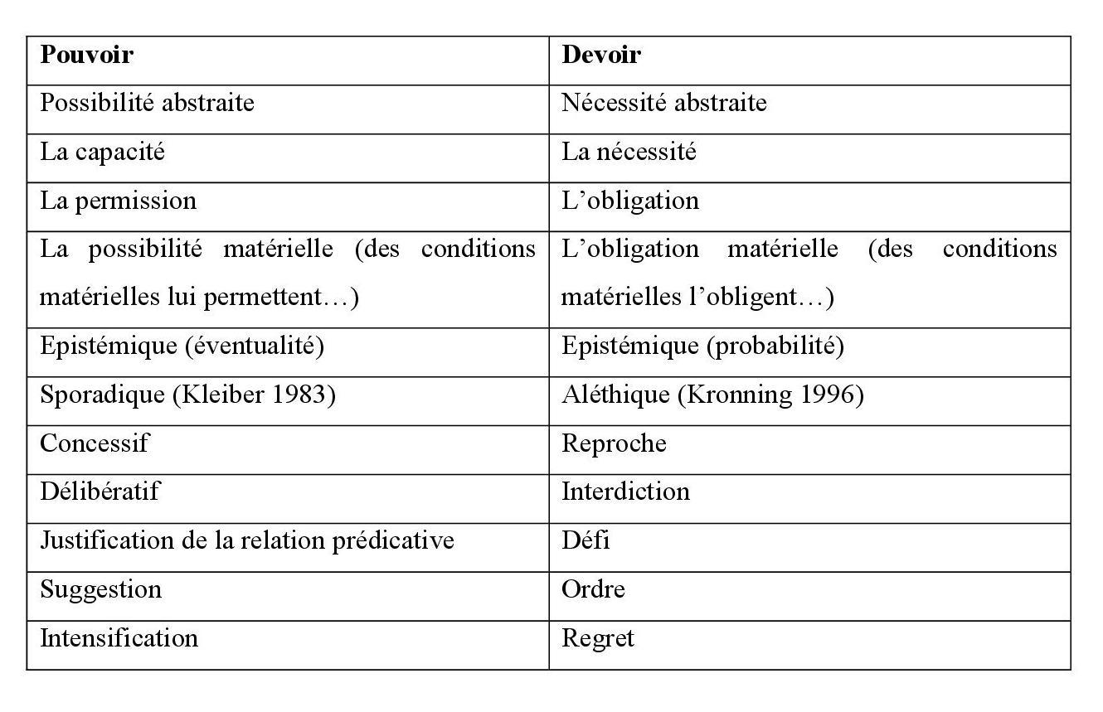
Tableau 17 : les valeurs sémantiques des deux modaux : pouvoir et devoir
Dans un tableau expositif, nous avons essayé de collecter l’ensemble des effets de sens de nature sémantique (les valeurs radicales et épistémiques) et discursive (des actes illocutoires, la concession, la délibération, l’ordre, le regret etc.) proposés par les deux linguistes Kronning (1996), connu par son analyse du modal devoir, et Le Querler (1996-2001) qui mettait en place une nouvelle classification modale en analysant le sémantisme pouvoir. Ajoutons que, notre recueil de sens n’est fait d’une manière comparative mais d’une façon explicative permettant de comprendre les valeurs sémantiques majoritairement présentes lors de la mise en place des interprétations des deux formes modales dans leurs contextes linguistiques.

Devoir aléthique et pouvoir sporadique
Carl Vetters (2004) dans ses études portées sur les modaux devoir et pouvoir insère une modification de la modalité de l’être qui selon lui, comprend respectivement deux effets de sens sont-ils : un effet sémantique épistémique ne peut pas etre jugé comme vrai ou faux étant le probable et l’éventuel ; un autre effet sémantique non épistémique relevant de la certitude, et dont le caractère est véridicible à savoir : l’aléthicité et la sporadicité. Kronning (1996) tente d’introduire devoir dans des énoncés où il est clairement difficile de le classer comme étant radical ou bien épistémique :
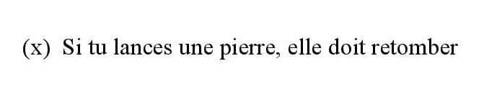 (Vetters, 2004, p. 665)
(x’) elle retombe (nécessairement).
(x’’) elle retombera probablement.
Les deux énoncés (x’) et (x’’) étant deux gloses de (x), rapprochent devoir du coté de la certitude et non pas la probabilité, c’est-à-dire que le rôle du devoir est plus ou moins optionnel. Identique à devoir aléthique, pouvoir sporadique semble être proche de la certitude :
- Les Alsaciens peuvent être obèses.
Cet énoncé est bien proche de la certitude selon qui une locution comme « il arrive que… » est pertinemment employable.
Une autre particularité rapproche devoir aléthique du pouvoir sporadique c’est bien la véridicibilité, devoir aléthique tout comme pouvoir sporadique est justiciable : un énoncé tel que Luc peut être odieux est vrai puisqu’il est parfois odieux. De plus, Kronning (1996) en analysant devoir propose deux tests d’analyse permettant d’identifier l’effet de sens épistémique du celui aléthique : le test de la compatibilité avec la négation partielle, et celui de la compatibilité avec les subordonnées introduites par puisque (Vetters, 2004, p. 666) ; ces deux tests optent pour vérifier la véridicibilité des énoncés cela veut dire que devoir aléthique est compatible avec ces deux examens analytiques contrairement aux emplois épistémiques qui ne le sont pas. Voici les énoncés suivants :

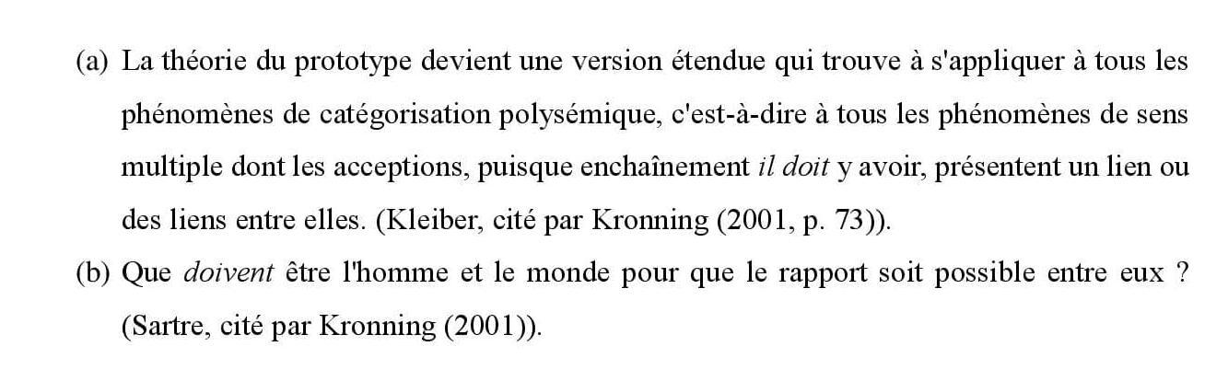
Les deux énoncés véhiculent un effet de sens aléthique puisque les deux tests attestent de la certitude informative ainsi qu’ils sont véridicibles c’est-à-dire justiciables en termes de vérité et/ou de fausseté. Kleiber, dont les études inspirent Kronning, propose davantage un test -la compatibilité avec la négation- afin de différencier entre les effets sémantiques aléthique et épistémique. Dépendant du test de négation, le sens sporadique semble être résistant à la négation, voici des exemples où l’impossibilité de la négation :
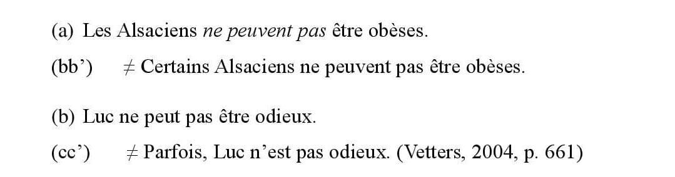
Ces énoncés étant réfractaires à la négation, comportent un effet sporadique. Or, notre intérêt porté à l’égard de la sporadicité proposée par Kleiber se justifie par la fréquence des énoncés, liés à notre analyse, qui se rapprochent de la certitude. Kleiber propose un autre test pour distinguer entre ces mêmes effets de sens celui de la conversion complémentaire ; ce type de test, identique à la négation, semble être compatible avec des énoncés portant des effets de sens diverses : radicaux et épistémiques, mais sa compatibilité avec la sporadicité reste inappropriée et inachevée. Le test exige deux locutions « il se peut que p » implique « il se peut que non p ». Soient les énoncés suivants :
- Il est possible que Jan Ullrich puisse être en forme.
(dd’) Il est possible que Jan ne puisse pas être en forme.
La conversion complémentaire dans un énoncé pareil est valide, tandis que, dans un énoncé comme :
- Il est possible que les Alsaciens puissent être obèses. Puisque certains sont obèses.
Cette opération crée une contradiction :
(ee’) Il est possible que les Alsaciens ne puissent pas être obèses ≠ puisque certains sont obèses.
En résumé, les effets de sens aléthique et sporadique sont classés dans la modalité de l’être ; ils sont véridicibles comme ils obéissent à des tests d’interrogation et de négation ; la certitude les particularise car ils sont justiciables en termes de vrai ou faux.

Les liens sémantiques entre pouvoir et devoir
Les énoncés contenant pouvoir sont parfois paraphrasables par devoir, dans cette optique, nous essayerons de mettre en terrain des gloses contenant les deux pour voir cette modification sémantique. Il est à signaler que paraphraser pouvoir par devoir n’a pas d’objectif que pour voir cette transformation des effets de sens tout en prenant en considération le paramètre énonciatif et le contexte sémantique et pragmatique. A cela s’ajoute, notre analyse n’est pas pour repérer tous les effets de sens mais pour voir la variation sémantique de certains emplois. Soient les énoncés :
- Vous pouvez disposer.
- Enfin, le vin est bon, n’est-ce pas ?
Il peut l’être, au prix qu’ils le comptent, répondit aigrement Shalik qui détestait gaspiller son argent. (J.H. Chase, Le vautour attend toujours, Gallimard, Carré Noir 31, p. 42).
- Tu aurais pu faire un effort.
Dans un énoncé comme (ff), s’il s’agit bien d’un discours dit par une personnalité hiérarchiquement supérieure à l’allocutaire, ce dernier comprendra, d’une manière logique, qu’il est demandé à quitter l’endroit -soit le palais royal- où il est, et qu’il ne s’agit pas d’autorisation de partir s’il veut, mais il est question de se plier à cet ordre. Cet effet de sens appelé la litote, peut être paraphrasé par devoir :
(ff ‘) Vous devez disposer.
Dans l’exemple (gg), l’effet de sens qu’on en peut faire sortir est, selon (Fuchs & Guimier (1989)), la légitimation ou bien la justification de la relation prédicative selon la linguiste française (Le Querler (1996, 2001)). Cet effet de sens peut être paraphrasé par devoir :
(gg’) Il doit l’être, au prix qu’ils le comptent…
Il parait que l’énonciation de la possibilité dans des énoncés où la nécessité semble être meilleure et plus appropriée permet au locuteur d’en dire moins pour faire entendre plus comme le cas de la litote. En outre, l’expression de reproche dans (hh) peut être également paraphrasé par le modal devoir comme dans (hh’) :
(hh’) Tu aurais dû faire un effort.
Cette forme de paraphrase crée une sorte de différence entre les deux emplois modaux ; devoir ici se construit sur « l’affirmation de la nécessité d’une action non réalisée » (Barbet & Vetters, 2015, p. 184), tandis que pouvoir exprime la possibilité de l’action non réalisée. Il s’agit, pareil à (ff), un effet de sens de litote ou le locuteur via pouvoir en dit moins pour en faire plus.
En effet, devoir et pouvoir peuvent avoir la même finalité sémantique dans certains cas, à l’image de la litote et le reproche etc. Ils sont de nature synonymique, permettant l’expression minimale pour en atteindre le maximal ; cette synonymie n’est pas parfaite mais produit avec la faible possibilité de pouvoir un effet de sens proche du devoir.

Conclusion
Dans ce chapitre, nous avons tenté d’exposer une liste non exhaustive des effets sémantiques des verbes modaux « devoir » et « pouvoir ». En effet, l’analyse des deux sémantismes fait appel au contexte sémantique et pragmatique selon lesquels, l’interprétation dépasse le cadre sémantique aux usages discursifs ou post modaux.

Partie II

Étude et analyse du corpus

Chapitre IV

La presse algérienne et la cause palestinienne

Introduction
Dans ce chapitre méthodologique, nous avons affaire à la présentation de notre corpus d’analyse, dont les deux journaux « liberté et el Watan » et « Watch-Algeria » constituent la source de notre matière d’analyse. Nous aborderons davantage le protocole de notre recherche tout en présentant le discours, la presse écrite algérienne et la cause palestinienne qui fait le thème des articles à analyser.

La presse écrite algérienne
La presse écrite en Algérie est d’une histoire compliquée car elle a vu plusieurs périodes étant sensibles qui ont marqué son histoire, et modifié ses représentations sociales et discursives. Ainsi, depuis la période coloniale à nos jours, notre presse s’est variée d’objectif et de finalité car les évènements (colonial, libéral, terroristique, etc.) ont mené à de différentes expressions à savoir :

La presse écrite pendant la période coloniale
L’Algérie, avant la colonisation, n’avait pas de journaux d’expression arabe ou française ; c’est bien après l’occupation des armées françaises de certaines villes algériennes qu’apparaissaient des journaux de type La dépêche de l’Est » (1877), La dépêche Algérienne », L’écho d’Alger » (1909). Durant la période des deux guerres mondiales, d’autres journaux ont vu le jour à l’image de « La presse libre », « L’Algérie » et même « L’Algérois » (Oumiloud, Daoud, & Mustapha, 1979, p. 2) . Il est, sans aucun doute, que ces journaux-ci, dirigés par le colon, n’avaient aucune autre intention que de transmette une image falsifiée à la situation réelle de la population algérienne de l’époque, rien que pour justifier leurs crimes et leur autorité interminables. De plus, le peuple ayant libération comme cause, se trouve à l’écart et obligé d’aller aux pays arabes comme l’Égypte et la Syrie pour faire entendre à la société mondiale ses peines dans lesquelles il vit.

La presse écrite anticoloniale
Selon Philipp Zessin (2011), la presse écrite algérienne est nouvellement créée par rapport aux autres pays arabes, la presse écrite française et anglo-saxonne. Ce qui marque la période coloniale est bien l’avènement d’un journal Alger Républicain (1943) qui était un refuge pour les algériens anticolonialistes y compris des écrivains-journalistes à l’image de Mohammed Dib et Kateb Yacine qui étaient des écrivains littérairement engagés. Ce journal avait pour but d’informer réellement sur ce qui se passe à l’intérieur du pays. L’apparition de cette presse écrite, et la colonisation française qui abusait sans cesse dans ses pratiques de marginalisation, injustice et inégalité ont encouragé bien d’autres journaux à s’être mis en place à savoir : « La Défense », « El Bassair », « La voix indigène », « Egalité » etc.

La presse écrite postindépendance
Cette presse semble être divisée en trois périodes marquant son histoire, à savoir la période d’une politique de nationalisation (1962-1965), la période du pouvoir du Boumediene (1965-1976), la période de la nouvelle constitution. Pour la première période, elle est une phase historique durant laquelle « le pays a connu une sorte de transition dans presque tous les domaines et notamment le secteur médiatique. Ayant adopté une politique de nationalisation, le pouvoir s’est trouvé obligé d’administrer, en l’absence des lois qui le régissent, un domaine tellement stratégique. Ce facteur a permis au pouvoir en place de mettre la main sur la presse écrite. » (Sayad, 2011, p. 20).
Par la suite, la deuxième période s’est tenue et qui se caractérise clairement par la domination du FLN dans tous les secteurs y compris le secteur des médias et de la presse écrite. La dernière période dans l’histoire d’Algérie nouvellement indépendante est celle de 1976 après la nouvelle constitution qui « proclame le droit à une information totale et objective. Il y avait donc plein de droit de liberté d’expression où il est permis aux journalistes d’avancer des critiques constructives mais sans se permettre de remettre en cause les orientations politique fondamentales du pays. » (Oumiloud, Daoud, & Mustapha, 1979, p. 8). Nous avons essayé de mettre une classification chronologique des phases monumentales de notre histoire de la presse écrite sans pour autant avoir le détail car il ne nous importe pas dans notre étude.

L’apparition des journaux indépendants
Après juste les évènements tragiques d’octobre 1988, la presse écrite commence à avoir une grande importance, car elle a vécu un saut qualitatif quant à la liberté d’expression où l’objectif des articles visait à faire informer les lecteurs sur la position et la situation politique du pays. Cette tentative de libérer la presse écrite a été commencée par la création du mouvement des journalistes algériens (MJA). Ce mouvement, créé en 1988, a lutté pour que la liberté d’expression fut mise en place. Citant El Watan, Le Quotidien d’Oran, Le Soir et Liberté, ces journaux ont cette visée libérale ainsi que leurs journalistes sont des membres fondateurs de ce mouvement. En 2015, on énumérait plus de 300 journaux indépendants de l’État à savoir :

 | Nombre de journaux | Exemplaires par jour
Les journaux en (AR/FR) | 300 | 2,36 millions
Quotidiens en langue arabe | 86 | 1,52 millions
Quotidiens en langues française | 63 | 0,84 millions
Tableau 18 les journaux indépendants
Voici un autre tableau dans lequel on cite un bon nombre de certains journaux indépendants d’expression française :
Journaux d’expression française | Genre | Format | Date de création | Rédacteur en chef /  Directeur de publication | ISSN
El Watan | Généraliste | Tabloïde | 8 octobre 1990 | Omar Belhouchet | 1111-0333
Le Quotidien d’Oran | Généraliste | Tabloïde | 14 décembre 1994 | Mohamed Abdou Benabou | 1111-2166
Liberté | Généraliste | Tabloïde | 27 juin 1992 | Mounir Boudjema | 1111-4290
L’Expression | Généraliste | Tabloïde | 11 novembre  2000 | Ahmed Fattani | 1112-3397
La Tribune | Généraliste | Tabloïde | // | H. Gherab | //
Le Jour d’Algérie | Généraliste | Tabloïde | // | Abderrahmane Mahmoudi | //
Le jeune Indépendant | Généraliste | Tabloïde | 28 mars 1990 | Chafik Abdi | 1111-4290
Le Quotidien d’Algérie | Généraliste | Tabloïde | // | // | //
Le Soir d’Algérie | Généraliste | Tabloïde | 3 septembre 1990 | Nacer Belhadjoudja | 1111-0074
Tableau 19 certains journaux indépendants (KHENIFER, 2015-2016, p. 165)
Cette présentation basée sur l’évolution historique et statistique de la presse écrite algérienne n’est pas vraiment importante dans notre étude, notre objectif en rédigeant cette partie est bien d’informer le lecteur sur l’histoire médiatique de notre pays et sur l’apport de la presse indépendante dont El Watan et Liberté qui se servent comme corpus.

Le corpus
C’est bien à partir d’un ensemble d’articles qui dépassent les cinquantaines que nous allons étudier la variation sémantique des verbes modaux devoir et pouvoir afin de faire sortir et les effets de sens qui caractérisent ce type de verbes, et les modalités que portent ces énoncés modalisés par ces deux sémantismes. Dans cette optique, nous mettons en lumières les journaux El watan et Liberté qui constituent la source d’où les articles sont tirés.

Le journal Liberté
Le journal Liberté, en se référant au tableau précédent, a été créé le 27 juin 1992 par des journalistes qui réclamaient toujours la liberté d’expression qui sont : Ahmed FATTANI, Hacène OUANDJELI, Ali OUAFEK, et un homme d'affaires Issad REBRAB. Il s’agit d’un journal où la liberté d’expression est fortement présente ; son objectif est bien de défendre des principes comme la démocratie, la liberté, la liberté d’expression, des idées révolutionnaires comme c’est le cas de La Palestine. Il a comme devise "Le droit de savoir et le devoir d'informer".

Le journal El-Watan
Le journal El Watan (mot arabe qui signifie la patrie) constitue une source si riche pour notre analyse sémantique, il s’agit d’un quotidien généraliste algérien d’expression française. Cette presse a vu le jour pour la première fois le 08 octobre 1990 (ELwatan, 2013). Elle a été fondée par un groupe de journalistes d’El Moudjahid bien après l’application de loi nº 90-07 du 3 avril 1990 qui autorise la presse privée en Algérie. Actuellement, elle est dirigée par Mohamed Tahar Messaoudi. Ce quotidien traite plusieurs thèmes dont la politique intérieure, l’actualité internationale qui traite souvent la cause palestinienne, le sport, la culture, l’économie et les faits divers etc. Il contient certaines rubriques étant célèbres et phares :
Le point zéro (chronique de Chawki Ammari).
On vous le dit (chronique constituée de brèves, autrement dit, des informations insolites.
Les caricatures du journaliste Hicham Baba Ahmed connu par le Hic.
El Watan est un journal professionnel permettant à des journalistes émérites d’y écrire des articles, des rubriques et chroniques. Parmi ces journalistes nous citons : Chawki Ammari (connu la chronique point zéro), Adlene Meddi (le rédacteur de l’hebdomadaire El Watan), Maurice Tarik Maschino (un pied noir qui réclamait le droit de la liberté et de l’indépendance de l’Algérie), Omar Belhouchet (un journaliste et ex-directeur du quotidien El Watan du 1990 au 2019), Mustapha Benfodil (connu par ses écrits dramatiques et théâtraux) etc. de plus, le quotidien algérien El Watan est parmi les premiers journaux qui ont accédé à la toile pour créer un journal numérique (https://elwatan-dz.com/). Comme Liberté, El Watan est un journal indépendant dont le slogan ou le sous-titre est « Quotidien Indépendant ».

Algeria-Watch
Pour définir Algeria-Watch nous sommes appelés à se référer au texte qui sommes-nous ? qui est publié sur le site officiel (la page d’accueil) de cette organisation non-gouvernementale (ONG) : Algeria-Watch est une
« association de défense des droits humains en Algérie. Créée en 1997 en Allemagne, elle a rapidement dépassé le cadre germanophone et développé des activités en langue française. Depuis janvier 2002, elle existe également en France, où elle a constitué une association (loi de 1901) du même nom. Toutes les activités d’Algeria-Watch sont le fruit de l’engagement et du travail bénévole de ses membres et de ses amis. » (KHENIFER, 2015-2016, p. 162)
Cette association a deux objectifs primordiaux à savoir :
- rassembler les informations permettant de mieux comprendre les ressorts complexes de la guerre qui déchire l’Algérie depuis 1992, provoquant des ravages tant sur le plan humain (150 000 à 200 000 morts, des centaines de milliers d’orphelins, des dizaines de milliers de torturés, plus de 10 000 disparus, au moins 1,5 million de personnes déplacées, plus de 500 000 exilés, etc.), que sur les plans économique, écologique et éthique. (Ibid)
- prendre et soutenir toute initiative visant au rétablissement de la paix, de la vérité et de la justice en Algérie. (ibid)
Ses activités dépassent ces deux objectifs, elle sert à rédiger des articles en deux langues (allemande et française) et des rapports pour révéler les massacres humanitaires de la décennie noire. Y compris, elle a créé un site web (www.algeria-watch.org) ayant trois langues allemand, français et anglais dans le quel il existe énormément d’articles portant sur la situation d’Algérie et notamment celle des droits humains. Le site commence à avoir du succès en arrivant en 2006 à 10 000 documents, des textes divers, articles qui sont exploitables par un moteur de recherche intégré (Ibid, 163). Ce site, par la suite, devient un refuge pour les journalistes militants dans les organisations gouvernementales et non gouvernementales ayant pour affaire l’Algérie et ses causes disputables à l’image de la situation des enseignants algériens, des parlementaires, des universitaires, etc. qui sont à l’extérieur ou à l’intérieur du pays. Cette association doit aux gens qui considèrent qu’Algeria-Watch est un canal informatif permettant l’accès facile aux informations qui se rapportent à ce pays. De ce fait, ils fournissent à l’association des frais gratuits, une domiciliation, le téléphone, des traductions etc.) autrement dit, Algeria-Watch ne sera plus sans les contributions des donneurs.
Notre choix de ce site se justifie par la présence des articles et textes ayant rapport avec la cause palestinienne tirés des deux journaux Liberté et El Watan, il fournit des articles numériques téléchargeables qui contribuent d’une manière ou d’une autre à notre étude.

Le discours médiatique
Parler de discours médiatique c’est parler des faits sociaux informatisés « le produit d’un processus complexe de transformation des faits sociaux en discours, en événement » (Emediato, « L’argumentation dans le discours d’information médiatique », 2011), c’est tout simplement prendre des informations d’une société quelconque et la rendre en un discours.
Ce discours a le pouvoir d’amener le lecteur à avoir recours à plusieurs et différents types d’inférences en jouant sur le pouvoir argumentatif des mots et des modalités énonciatives et sur les ellipses (Emediato, 2011, p. 6). Selon Charaudeau, le discours médiatique est hétérogène car il comprend une multitude de textes descriptifs et narratifs à l’image de titres de journaux et de reportages, ainsi que d’autres genres de textes argumentatifs citant les éditoriaux et les articles opinatifs (les articles d’opinion). Le premier genre des textes sert à informer ou faire savoir tandis que le deuxième vise à faire-croire. Pour ce linguiste français, l’information médiatique s’agit d’une énonciation qui dépend des contraintes externes (les conditions sociales et matérielles de production du discours médiatiques) et des contraintes internes (les conditions énonciatives et communicatives de la mise en scène de l’information).
Les contraintes externes se rapportent aux éléments matériels et sociaux auxquels l’énonciation doit attribuer son attention ; tandis que les deuxièmes (les contraintes internes) se basent essentiellement sur l’ensemble des genres textuels à savoir : les éditoriaux, les titres, les nouvelles, les articles d’opinion, etc. et sur les procédés de mise en discours de l’information (mise en récit, mise en description, mise en argumentation, mise en énonciation). Cité par (Emediato, 2011, p. 1)

Les genres journalistiques
Dans l’objectif de rédiger un article, chaque journaliste se donne à plusieurs genres textuels qui sont propres à la presse écrite. Sur ce, charaudeau (1997) a proposé une typologie permettant à classer ces textes en trois micro catégories à savoir : l’évènement rapporté servant à décrire un fait ou un dit, l’évènement commenté qui renvoie à des faits que le journaliste problématise, à ce niveau le journaliste peut « bâtir des hypothèses, développer des thèses, apporter des preuves, imposer des conclusions » charaudeau (1997) ; finalement, l’évènement provoqué qui se rapporte à un débat, une confrontation de parole, une interview etc. (Charlton & Marcotte, 2007, p. 4).
Pour expliquer davantage, l’évènement rapporté se présente sous forme d’articles d’information comme le filet et la brève, l’évènement commenté se manifeste dans les articles de commentaires tels que : l’éditorial, la critique et l’analyse. Tandis que l’évènement provoqué est tout autre et se trouve souvent dans les interviews.
Dans notre cadre d’analyse des modalités via les modalisateurs devoir et pouvoir(Voir le chapitre suivant), l’intérêt qu’on attribue aux genres textuels est moins respecté qu’à celui attribué aux énoncés portant ces deux modalisateurs. Cependant, les articles qui font notre corpus d’analyse se rapprochent des deux premières catégories à savoir : l’évènement rapporté et l’évènement commenté. Cela veut dire que le choix des énoncés modalisés par pouvoir et devoir importe le plus. Or, nous essayerons, dans ce qui vient, de présenter ces catégories en détails.

Le genre information (l’évènement rapporté)
Ce genre de texte ou d’article fait partie intégrante de l’évènement rapporté, sa rédaction se base essentiellement sur l’objectivité. Il sert à décrire un évènement car il est de nature constative « en le construisant discursivement pour le rendre intelligible et significatif » (Teresa & Cañete, 2011, pp. 273-305). Ce discours se caractérise par la narration des faits tout en prenant en considération leur chronologie et leur interrelation de causalité.
L’objectif de ce texte est bien d’informer le lecteur des faits ou/et des évènements produits effectivement dans l’actualité. Lesquels évènements sont triés et sélectionnés par le journal en question tout en respectant l’intérêt ou la volonté du public cible (ibid). À titre illustratif, nous citons la brève (il s’agit d’un texte étant court dépourvu du titre, des commentaires et des analyses), le filet (il est identique à la brève sauf qu’il est intitulé), la synthèse (c’est un discours qui tente de présenter des évènements d’une façon complète au point de prendre parfois tous les éléments contextuels).

L’éditorial
Selon le dictionnaire le (Robert), l’éditorial est « un article qui émane de la direction d’un journal, d’une revue et qui définit ou reflète une orientation générale (politique, littéraire, etc). ».
Il s’agit d’un « article prenant position sur un fait d'actualité et engageant la responsabilité morale du journal [...]. C'est l'article d'opinion par excellence » (Lagardette, 1994, p. 82). Il relève de l’évènement commenté, autrement dit, il comprend une prise de position sur un problème ou un phénomène relevant de l’actualité. Cette prise de position peut être officielle ou officieuse.
L’éditorial d’un point de vue technique est un :
« Un article extrêmement valorisé : il est généralement présenté en caractères plus gros et/ou gras, il est souvent encadré, et occupe un emplacement privilégié, en tête du journal, à la une à gauche sous le titre, dans un quotidien, dans la première des pages rédactionnelles dans un magazine. » (Voirol, 2001, p. 110)
La subjectivité dans ce genre d’article est fortement présente bien que les outils linguistiques qui la démontrent sont rarement employés à l’image du pronom personnel « je » :
« II y aurait donc une subjectivité du genre éditorial qui se manifeste par des procédures de désubjectivisation, soit par l'emploi du pronom caméléon ON, soit par association à une communauté de valeurs, soit encore par des modalités impersonnelles du type ( il faut que) » (Herman & Nicole, 2001).

En effet, l’absence de la marque de la première personne du singulier ne signifie pas nécessairement l’absence de la subjectivité :
« S'il suffisait de supprimer les marques discursives de la présence de l’énonciateur pour rendre un énoncé objectif, l’objectivité caractériserait indiscutablement l’écriture de presse. « L'effet de transparence que produit le gommage des marques énonciatives » n’est cependant qu’un leurre. » (Herman & Nicole, 2001).
Cela veut dire que même si le journaliste tente de mettre en scène via un personnage quelconque son point de vue, certaines marques restent à prouver sa subjectivité dévoilée.

L’interview
L’interview relève de la troisième catégorie celle des évènements provoqués. Selon le dictionnaire le Larousse il s’agit d’un « Entretien avec quelqu'un, pour l'interroger sur ses actes, ses idées, ses projets, afin d'en publier ou diffuser le contenu » ou dans le domaine journalistique, c’est « Article relatant les questions et les réponses échangées au cours de cet entretien. ».
Au niveau de l’interview, l’interviewer et l’interviewé se permettent de dire des choses qu’ils partagent tous les deux :
« L’interviewer et l’interviewé se disent beaucoup de choses qu’ils savent tous les deux que l’autre sait, mais que les auditeurs en principe ne savent pas. Or, ce savoir partagé est caché de différentes manières : la discussion est toujours tournée d’une manière nouvelle ; la stratégie joue un rôle, l’ordre des arguments, les questions initiales et les questions au troisième tour. » (Andersen, p. 2)
Selon Clayman & Heritage (2002 : 47), il existe deux types d’interviews citant : l’interview critique, elle a pour but « d’informer le public en manifestant une approche critique de la présentation des faits par l’interviewé afin de balancer le contenu, d’arriver à la neutralité souhaitée, l’idéal des journalistes. » cité chez (Andersen, p. 4) ; l’interview valorisante, c’est un type particulier qu’on utilise souvent dans des émissions de culture, dans ce cas l’interviewer est un journaliste ou un collègue partageant la même zèle ou le même penchant de la personne interviewée. (Andersen, p. 5).

La cause palestinienne
L’affaire palestinienne est un conflit israélo-palestinien dû à l’occupation des sionistes des territoires palestiniens dans l’objectif de créer un nouvel Etat connu par Israël, bien après le recul des ottomans qui délaissaient cette région aux mains des grandes puissances coloniales du XX siècles :
« Trop souvent, l’histoire de la Palestine à la fin de l’Empire ottoman est vue (et racontée) comme un simple prélude au conflit judéo-arabe au XX e siècle. Par suite, le début de l’immigration juive de masse, et plus particulièrement de l’immigration sioniste, en 1882, semble être un tournant dans l’histoire moderne de la Palestine, sinon de la région en général. [...] Pour la Palestine, pourtant, 1882 ne peut être considérée comme un tournant que si l’histoire est écrite rétrospectivement à partir de son résultat – la fondation de l’État d’Israël. Cette date n’a pas de sens si le but est d’écrire une histoire générale de l’économie et de la société en Palestine. » (BOURMAUD, 2008, p. 3)
Ainsi, il est important de suivre chronologiquement les événements historiques qui se sont passés dans le Moyen-Orient de la période Ottomane à la création d’Etat israélienne (non reconnu pour certains pays et nations).

Le mouvement sionisme
Ce mouvement préconise la création d’un Etat pour les juifs, conséquemment, la création d’un fond et des institutions bancaires spécialisés aux (juifs sionistes) :
« Theodor Herzl, un journaliste et écrivain juif autrichien, est l’initiateur du Congrès de Bâle de 1897, première réunion internationale du mouvement sioniste. Auteur du livre « Der Judenstaat » par lequel il préconise la création d’un Etat pour le peuple juif, Herzl va permettre la création d’un Fonds national juif, véritable institution bancaire sioniste spécialisée dans le rachat de terres en Palestine. Au départ, on dénombrait 50.000 Juifs sur ce territoire, ce qui représentait 9% de la population totale de l’époque. C’est seulement en 1905, après de nombreuses réflexions, que la destination palestinienne est envisagée pour la création du nouvel Etat. » (Le conflit israélo-palestinien : Un siècle d’histoire en 15 minutes !, 2009)
Cette procédure facilitait l’immigration des juifs vers La Palestine d’une manière remarquable. De ce fait, d’autres tentatives ont marqué l’histoire de la Palestine comme la colonisation britannique.

La déclaration Balfour 1917
Après la signature d’accord de Sykes-Picot (1916) par les deux grandes puissances de l’époque pour résider le Moyen-Orient, la Palestine devient sous la colonisation britannique. James Arthur Balfour, premier ministre des Royaume-Unis déclare solennellement que son gouvernement prévoit la constitution d’un foyer pour le peuple juif en Palestine. Plateforme des ONG françaises pour la Palestine (2017, p. 1)
A ce moment-là, le flux migratoire des juifs se multiplie, car les outils d’incitation sont divers cette fois-ci (le financement, l’égalité, les institutions etc.). D’ailleurs, La Société des Nations accorde à la Grande-Bretagne la responsabilité de gérer la Palestine.
vers le 24 juillet 1922. Dans l’autre camp européen, l’arrivée d’Adolph Hitler au pouvoir allemand, l’un des plus antisémitiques au monde, a encouragé davantage l’émigration des juifs vers la Palestine ; tous ces facteurs ont facilité au peuple juif de s’installer en Palestine.

Vers deux Etats 1947
L’ONU représentée par l’Assemblée générale a approuvé le plan de partage de l’Etat palestinien indépendant le 29 novembre 1947. Cette initiative a été proposée par ’UNSCOP (United Nations Special Committee On Palestine). Lequel plan prévoit :
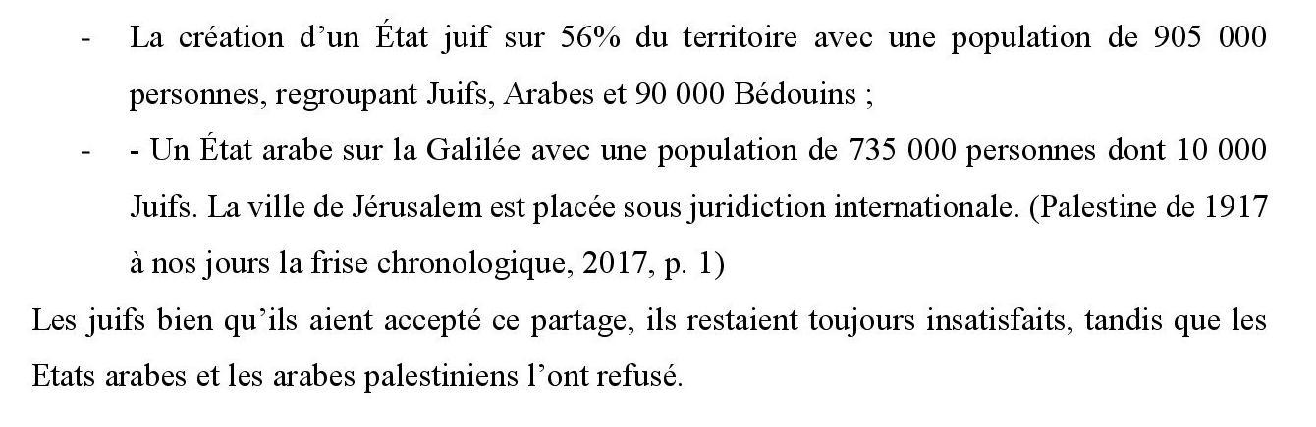

La création d’Israël
Le 14 mai 1948, Israël s’est déclaré comme un Etat des juifs sur les territoires palestiniens ; les Etats arabes n’étaient pas d’accord, la première guerre israélo-arabe éclate un jour après, le 15 mais 1948. Cette guerre a créé un exode collectif du peuple palestinien ce qu’on connait sous le nom de l’évènement de la Nakba. En 1949, un accord a été signé (accord d’armistice) pour :
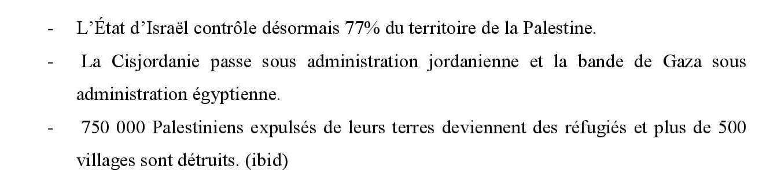
La guerre ne s’arrête pas ici, elle l’en dépasse vers les années 56 où Israël s’emparait de la bande de Gaza et de Sinaï ; l’Egypte par la politique de la nationalisation du canal de Suez a pu chasser les israéliens des deux régions occupées. En 1967, une troisième guerre israélo-arabe est déclenchée, les israéliens ont occupé Gaza, le Sinaï, Jérusalem-est et la Cisjordanie. Des milliers de palestiniens ont fuit ces endroits devenant instables. Israël déclare Jérusalem comme une capitale de son Etat ; la communauté internationale ne reconnait pas cette décision. Cette guerre termine dans six jours, après l’intervention de l’ONU qui cherche à installer la paix dans le Moyen Orient. En 1976, la réaction de l’Egypte et la Syrie était forte et logique pour récupérer leurs terres occupées ; par conséquent, ils ont pu récupérer le Sinaï à l’Egypte et le Golan pour la Syrie. C’était une guerre bien programmée, les deux Etats ont choisi la fête juive de yam kippour en mois d’octobre. Les événements se poursuivent, le 09 décembre 1987, il y avait « El Intifada » ou la révolte de pierres où le peuple palestinien sortait pour faire des mouvements pacifiques sans armes en protestant l’occupation de leurs terres par l’envahisseur israélien. Ces manifestations se terminaient par des accords d’Oslo 1993. L’affaire palestinienne devient internationalement connue, et la Palestine proclame une indépendance et une souveraineté en 1988. En 2000, la deuxième intifada s’est déclenchée pour durer 5ans suite à la visite de l’ex-président Ariel Sharon aux Mosquées à Jérusalem.

Hamas au pouvoir du Gaza
Ces mouvements de 2005 contribuaient au retrait israélien du Gaza où 90 000 colons ont été évacués par l’armée israélienne, sauf que les issues restaient sous leur contrôle. En 2006, l’arrivée de Hamas au pouvoir a complètement changé la géopolitique du Moyen-Orient car Le Hamas, était plus qu’une partie politique, mais plutôt une institution ayant son bureau politique et son armée indépendante de l’Etat palestinien en place.

Gaza au sein de la guerre
Depuis l’arrivée de Hamas qui réclamait l’indépendance de toute manière, l’Etat israélien commence ses opérations militaires de la bande de Gaza. En 2007, il y avait une imposition de fermeture de tous les passages consacrés au commerce ainsi que l’armée israélienne a privé la population des produits alimentaires et des carburants, cela veut dire que tous les passages aériens, maritimes et terrestres ont été bloqués. Les années 2008 et 2009, le colonisateur se permet d’attaquer Gaza pendant 23 jours, le peuple y vivait un cauchemar sanguin, plus que de 1400 gazaouis ont été tombés et 5300 blessés. Depuis, Gaza devient une zone de meurtre et de martyrs, en 2014, les israéliens ont exécuté l’opération Bordure Protectrice « Après une montée des tensions en Cisjordanie et à Gaza, Israël lance une attaque aérienne puis terrestre le 8 juillet 2014 sur la bande de Gaza. Elle est à ce jour la plus meurtrière pour les Gazaouis : au cours des 50 jours de l’attaque, 2 251 Palestiniens sont tués, dont 65% de civils. » (Palestine de 1917 à nos jours la frise chronologique, 2017, p. 3). Cette année, les israéliens, encore une fois, accèdent à Gaza comme réaction à l’opération sans précèdent de « Toofan el Aqsa » ou déluge d’Al-Aqsa qui a été faite par les soldats palestiniens de Hamas avec d’autres soldats des autres factions palestiniennes le 07 octobre 2023. Ces soldats ont pu traverser les frontières des terres occupées en causant 1160 morts et ils ont pris en otage 240 civils. L’Etat israélien, bien surpris, a réagi brutalement au nom de la vengeance, dans ce sens Myriam Benraad exprime que
« Dans la foulée de ces événements dramatiques s’enclenchait en outre une escalade conflictuelle sans précédent : au nom de la « cause palestinienne », le Hamas s’engouffrait en effet dans une spirale de représailles sans issue, tandis qu’Israël choisissait la vengeance à travers une offensive punitive brutale qui a depuis causé la mort de milliers de Palestiniens. » (BENRAAD, 2024, p. 1)
Jusqu’au aujourd’hui, la guerre n’a pas cessé, le nombre de gazaouis tombés dans cette guerre touche les 450 000 martyrs, les blessés dépassent les 700 000, Gaza a radicalement changée et détruite. Les écoles ont été bombardées et les hôpitaux ruinés. À Gaza, vivre semble être une tâche irréalisable.

La cause palestinienne aux yeux des Algériens
Dans un meeting populaire qui a été tenu à M’sila, exactement à la maison de la culture de Guenfoud El Hamlaoui, le secrétaire général du (RND) Rassemblement National Démocratique Moustapha Yahi déclare que l’Algérie aie une position constante en condamnant les crimes contre le peuple palestinien (APS, Algérie Presse Service, 2023)

Les Algériens n’ont pas cessé de soutenir cette cause de libération, en 2021 par exemple, on a vécu des manifestations populaires immenses réclamant le droit de la liberté aux palestiniens : « Les Algériens renouent avec les manifestations de rue, mais seulement pour exprimer leur solidarité avec la Palestine et dénoncer Israël.» (JeuneAfrique, 2023)

Le point de vue politique algérien
L’Etat algérien, depuis son indépendance, n’a point cessé de soutenir l’affaire palestinienne, sa libération et son droit de l’auto-décision. L’ex-président Houari Boumediene déclare : « Il n'y a pas de cause aussi sacrée pour les Arabes que celle de la Palestine. Très franchement, il est douteux que les pays arabes puissent libérer un jour la Palestine. Depuis 1947, les Arabes n'ont cessé de subir non seulement des échecs, mais des défaites sans guerre. Quoi qu'on dise de l'expérience algérienne, nous sommes fiers de notre révolution : nous ne possédions ni chars, ni Mig, ni fusées... » (LeMonde, 1969).
Le même président, en 1974, prononçait une phrase qui restait aggravée aux cœurs et aux esprits de la société algérienne, arabe et mondiale : « Nous sommes avec la Palestine, qu'elle ait tort ou raison ! » (nahnu m‘a falastîn zâlimâ aw mazlûma) est une phrase prononcée en 1974 par l'ancien président algérien, Houari Boumediene. Elle est depuis devenue un crédo en Algérie. » (Hounet, 2023). L’ex-président et l’ex-ministres des affaires extérieures de Boumediene- Abdelaziz Bouteflika- profite l’occasion du 53e anniversaire depuis le déclenchement de la révolution du 1er janvier pour adresser, au nom du gouvernement et du peuple algériens, au président palestinien en place Mahmoud Abbes et au peuple palestinien un message de vœux où le soutien politique de l’Algérie est clairement déclaré :
« Il m'est agréable au moment où le peuple palestinien célèbre le 53e anniversaire du déclenchement de la glorieuse révolution du 1er Janvier, de vous adresser, au nom du peuple et du gouvernement algériens et en mon nom personnel, nos vœux les meilleurs, priant Dieu Tout-Puissant de vous accorder santé et bien-être et de réaliser les aspirations de votre peuple à la liberté et l’indépendance […] Je saisis cette occasion pour saluer vos efforts constants ainsi que le courage du peuple palestinien pour relever les défis et défendre ses symboles sacrés et ses droits nationaux » (L'Expressiondz, 2018)
Le soutien algérien de cette cause n’est pas fortuit, car l’Algérie est un pays qui a historiquement souffert de la colonisation, ainsi Yasser Arafat rajoute, lors de la 29ème Assemblée Nationale des Nations Unies :
« Je suis un rebelle, ma cause est la liberté. Vous êtes nombreux dans cette salle à avoir connu par le passé la même situation que moi : la position de résistance dans laquelle je suis et dans laquelle je dois lutter. Vous aussi avez dû vous battre pour faire de vos rêves une réalité. Aujourd’hui, vous devez partager mon espoir. Monsieur le président… [se tournant vers Abdelaziz Bouteflika, puis vers la salle] Je suis venu un rameau d’olivier dans une main, un fusil de combattant dans l’autre. Ne laissez pas tomber le rameau d’olivier de ma main ! Ne laissez pas tomber le rameau d’olivier de ma main ! Ne laissez pas tomber le rameau d’olivier de ma main ! » (LeMonde, 1969)

La cause palestinienne et sa place dans la presse algérienne
La presse étant la plume de la société et du gouvernement, véhicule et partage les mêmes principes et idéologies du non à la colonisation ni à l’oppression. Dans des journaux comme El Watan et Liberté, Le Quotidien, El Moudjahid, El Khabar et bien d’autres journaux, des articles apparaissent pour informer ou montrer ce qui se passe réellement au Moyen-Orient ou à La Palestine exactement ainsi qu’ils, à travers leurs rédacteurs, se mettent pour défendre cette cause arabo-musulmane. En France, certains, à l’image de les sempiternels Sayanim, n’arrivaient pas à contenir le basculement de l’opinion publique « dans le soutien à la cause palestinienne et la dénonciation du génocide du peuple palestinien. » ibid. aux Etats-Unis, certaines bouches ont bien défendu l’entité sioniste et ce qu’elle a fait à Gaza. Outre cela, le président palestinien, Mahmoud Abbes, à New York, a salué son homologue algérien pour la position historique d’Algérie en déclarant :
« J’ai eu l’honneur de rencontrer le Président Abdelmadjid Tebboune, et nous avons discuté de plusieurs questions générales et particulières, notamment la cause palestinienne. Nous connaissons la position historique de l’Algérie concernant cette question. […] l’Algérie a toujours apporté son appui et son soutien indéfectibles au peuple palestinien en toutes circonstances et c’est une position ferme et constante à ce jour. […] Nous tenons à souligner qu’à chaque fois que nous avons besoin d’aide, l’Algérie est toujours la première à tendre la main au peuple palestinien » (LeSoir, 2023).
Tout simplement, la presse écrite algérienne, sans pour autant citer plusieurs exemples, dévoile son soutien vis-à-vis l’Etat et le peuple palestinien à travers les discours de soutenance et le jargon exploité (l’entité sioniste, l’occupant, la Palestine indépendante etc.)

Protocole de recherche
Avant de parler de protocole, nous devons préciser que par protocole de recherche notre travail de recherche s’appuyait essentiellement sur le constat que nous avons fait sur la variation sémantique des modalisateurs pouvoir et devoir. De cette nature instable et variationnelle, une idée vient à nos esprits c’est bien de s’interroger ce phénomène sémantique. D’ailleurs, nous nous sommes penchés sur l’écriture journalistique pour pouvoir faire cette recherche sur des articles de l’actualité.
La précision de notre penchant de recherche et la détermination de la catégorie et la nature de notre corpus nous mènent d’une manière systématique à la partie qui suit celle des collectes des données.
Nous voulons dire par protocole de recherche les toutes premières phases qui nous ont incité à élaborer ce travail de recherche. Sans pour autant détailler ce protocole qui est conçu généralement et d’un point de vue académique comme un avant-projet scientifique (office, 2000), on se contente de décrire les démarches rationnelles et raisonnables qui ont constitué le noyau de base de notre recherche.
Autrement dit, il importe d’évoquer le thème, l’objet, le domaine, la problématique, l’objectif et la finalité de la recherche auxquels nous voulons y arriver.

Conclusion
Nous avons essayé tout au long de ce chapitre de nature méthodologique de présenter notre corpus d’analyse à savoir les deux journaux El Watan et Liberté, le discours de presse, la presse écrite algérienne, la cause palestinienne ; ainsi que nous avons justifié notre choix de corpus et les approches adoptées.

Chapitre V

Modalités et effets de sens analysés

Introduction
Dans ce présent chapitre, nous allons dévoiler, , notre manière d’analyse des énoncés contenants les verbes modaux et l’ensemble des modalités dégagées et interprétées dans les journaux cibles. Dans ce cas, nous mettons l’accent sur l’interprétation, sur les modalités et les effets de sens produits par ces deux verbes. Sachant que, notre intérêt porte sur la diversité sémantique des verbes sans pour autant se donner à mettre toutes les modalités et tous les sens répétés, cela veut dire que, ce chapitre comprendra certains énoncés analysés et non pas tous les énoncés qui ont été antérieurement étudiés.

Les modalités subjectives
Pour ces modalités, c’est un lien établi entre l’énonciateur et son produit. L’effet de sens le plus exprimé dans ce genre de modalité est bien l’épistémique. Dans le cadre de notre étude, nous avons remarqué que ce genre de modalité est bien présent de différentes manières et via différents outils linguistiques.

Les effets de sens subjectifs du pouvoir
Les modalités subjectives exprimées par le verbe « pouvoir » sont multiples. Lors de notre étude nous en avons dégagé plusieurs comme :

L’épistémique
Il s’agit bien de la modalité ou l’effet du sens le plus produit ou proche du verbe « pouvoir », car les exemples tirés et analysés comprennent beaucoup d’exemples qui sont épistémiques mais de manières différentes au niveau des deux journaux étudiés (El Watan) et (Liberté)
Voici l’énoncé « Aucun Palestinien, où qu’il soit à travers le monde, ne pourrait dire le contraire. Et nul n’ignore que l’Algérie est le premier contributeur au budget de l’OLP dans le monde arabe, » (T.B, 2020).
Dans cet énoncé, le verbe « pouvoir » est conjugué au conditionnel présent, il exprime une hypothèse ou une possibilité hypothétique. Le locuteur, dans ce cas, exprime un point de vue ou une certaine certitude sur le fait que :
Il est impossible qu’un palestinien dit le contraire.
Dans un autre exemple, le sens épistémique figure autrement :
« La meilleure manière, peut-être la seule manière, d’assurer à Israël son avenir en tant qu’Etat juif démocratique, et de donner aux Palestiniens l’Etat auquel ils ont droit, c’est la solution dite à deux Etats », a dit M. Blinken. (Chahin F. , 2021)
L’utilisation de l’adverbe « peut-être » permet à l’énonciateur d’asserter son énoncé. Parmi les moyens langagiers qui véhiculent ce sens, on a des adverbes comme (certainement, peut-être, possiblement…). On peut paraphraser cet énoncé comme suit :
Il se peut que/peut-être que la meilleure et la seule manière, d’assurer à Israël son avenir en tant qu’Etat juif démocratique, et de donner aux Palestiniens l’État auquel ils ont droit, c’est la solution dite à deux États.
Blinken, sans garantie de son point de vue, considère que la seule solution voire la meilleure pour assurer la stabilité aux deux États c’est bien à deux États.

La certitude
Parmi les modalités subjectives, il y a l’expression de la certitude ; le locuteur marque sa certitude ou son incertitude vis-à-vis d’une idée ou un fait :
« Mais je peux affirmer que le seul pays, en lequel les Palestiniens ont toujours confiance, et qui garde leur respect, demeure l’Algérie et le peuple algérien, dont le soutien à la cause palestinienne n’a jamais diminué, quelles que soient les circonstances » (Chahin F. , 2021).
Cet énoncé peut avoir comme glose :
- Je suis certain que le seul pays…quelles que soient les circonstances.
- L’Algérie est certainement le seul pays…quelles que soient les circonstances.
Voici un autre exemple ou l’expression de l’incertitude est marquée :
« la situation pourrait s’embraser de nouveau et personne ne sait si le cessez-le-feu dans la bande de Ghaza pourra résister. » (Chahine F. , 2021)
Le verbe « pouvoir » conjugué au futur précédé par le verbe « savoir » mis à la forme négative servent à exprimer une incertitude future, autrement dit, l’énoncé peut recevoir une reformulation pareille :
- Il est incertain que le cessez-le-feu dans la bande de Gaza puisse résister.
- Il se peut que le cessez-le-feu dans la bande de Gaza ne soit pas capable/ soit capable de résister.

L’éventualité
Dans certains exemples, l’expression de l’éventualité se trouve la plus adéquate dans l’interprétation sémantique. Voici cet énoncé :
« Un conflit peut générer un risque particulièrement élevé de violations des droits humains. » (R.I, Pour des liens avec les colonies israéliennes: Un gros fonds norvégien se retire d’Alstom, Altice et Motorola, 2021).
Il semble que le conflit a la possibilité de générer un risque et que celui-ci augmente éventuellement lors des conflits. L’utilisation du « peut » dans cet énoncé désigne que les violations des droits humains ne semblent pas être une conséquence stagne et automatique, mais dans un contexte du conflit, la probabilité augmente.
Autrement dit : « un conflit a la possibilité éventuelle de générer…humains. »

L’appréciation
Dans le cadre de notre pratique, l’effet du sens appréciatif n’a pas eu lieu que rarement comme dans l’énoncé suivant :
« L’époque où le sang juif pouvait couler en toute impunité est révolue (…) Chaque vote pour ce cirque ne contribuera qu’à alimenter la violence. Comment pouvez-vous adopter une résolution unilatérale sans réfléchir à ce qu’a enduré le peuple israélien le 7 octobre dernier ?» (Telemçani, 2024, p. 2).
Nous estimons qualifier « pouvoir » dans l’énoncé interrogatif « Comment pouvez-vous… le 7 octobre dernier ? » comme un modalisateur qui exprime indirectement une intonation. Nous pouvons le paraphraser comme suit :
- Comme vous pouvez adopter une résolution unilatérale sans réfléchir à ce qu’a enduré le peuple israélien le 7 octobre dernier !
Dans un autre énoncé interrogatif :
« Les policiers ont des caméras partout, comment ne peuvent-ils pas retrouver les criminels ? » (Jabareen, 2021)
Dans cet énoncé l’emploi du « ne peuvent pas » ne cherche pas réellement le comment mais plutôt marque un étonnement dépendant du contexte selon lequel les policiers ont des caméras permettant de retrouver les criminels. Nous pouvons le paraphraser ainsi :
- C’est étonnant qu’ils ne puissent pas retrouver les criminels !
- Les policiers ont des caméras mais ils ne peuvent pas retrouver les criminels !

Le reproche
L’expression du jugement vis-à-vis de ce que le locuteur dit est entièrement proche de la modalité épistémique, pour ce fait, les effets du sens produits dans les modalités subjectives peuvent avoir des nuances. L’exemple suivant montre bien que les deux interprétations épistémiques et l’expression du reproche sont acceptables :
(Bensaad, 2021)
- On reproche au pouvoir algérien…frontières de l’Algérie. (reproche)
- Peut-être/il se peut que l’erreur du pouvoir algérien…frontières de l’Algérie. (épistémique)
Nous prenons le reproche comme l’interprétation la plus proche. La double interprétation vient de la nature énonciative, car l’utilisation du « peut » dans cet énoncé désigne que l’action de reprocher est possible, mais son affirmation reste une idée hypothétique. Il est à noter que cet exemple fait l’exception car selon LeQuerler (2001), le reproche fait partie des actes du langage directs, cela veut dire qu’il est intersubjectif. Mais dans cet exemple la portée prédicative de l’énoncé est externe ainsi que l’emploi du modal « pouvoir » qui est également extra prédicatif prouve qu’il s’agit d’un reproche rapporté.

La sporadicité
L’effet du sens sporadique est rarement exploité d’après notre analyse, d’ailleurs, kleiber (1983), et bien d’autres linguistes l’inscrivent aux modalités extra-prédicatives comme étant proche de l’épistémique sauf que sa nature temporelle le distingue :
la mise en place de l’adverbe temporel « parfois » justifie notre choix du sens sporadique.

Les effets du sens subjectifs du devoir
« Devoir », comme « pouvoir », a la possibilité de véhiculer des sens et des modalités de nature subjective. L’effet du sens le plus exploité dans cette catégorie est bien le sens épistémique.

L’épistémique
« C’est l’étonnement devant ce qui se passe qui devrait être interrogé ! Nous sommes victimes d’une illusion en croyant l’Occident sur parole. » (Slimani, 2023)
Cet énoncé peut recevoir une lecture épistémique en raison de deux assertions ou emplois linguistique et paralinguistique étant : le conditionnel présent accompagné du verbe être mis à l’infinitif et l’expression de l’étonnement à travers le point d’exclamation :
- C’est l’étonnement qui peut probablement être interrogé !...
- Il se peut qu’on interroge l’étonnement devant ce qui se passe…
Donc, la lecture épistémique dans un énoncé pareil est raisonnable et forte car elle permet une interprétation et un décodage sémantiques de l’énoncé.
Dans un autre énoncé : »
…et cela « doit vraiment être pris en considération », a-t-elle ajouté. » (R.I, 2021)
Cet énoncé subit une lecture épistémique malgré le mode indicatif du verbe devoir « doit ». L’emploi du l’adverbe « vraiment » et la forme passive de l’énoncé ainsi que la recommandation implicitement déclarée se basent essentiellement sur une probabilité si élevée. Afin de mettre en évidence cet énoncé, on peut l’écrire de cette manière :
- C’est logique et nécessaire que cela soit pris en compte.

L’éventualité
Pas loin de la modalité épistémique, l’éventualité a été rarement exprimée, quant à elle, dans certains énoncés comme celui-ci :
« L’accord devrait être signé à la Maison-Blanche d’ici trois semaines », a dit le président américain. (Chahine F. , Normalisation des relations entre Israël et les Émirats Arabes Unis : Un coup de poignard dans le dos des Palestiniens, 2020)
Un énoncé comme celui-ci peut recevoir une lecture épistémique, mais le jugement que porte l’énonciateur et la certitude qui semble être relative ainsi que la forme passive de l’énoncé renforce l’éventualité sur la probabilité et la certitude. Pour cela on peut le paraphraser de telle manière :
- L’accord devrait être éventuellement signé …

Aléthique
L’effet du sens aléthique fait, selon kronning et Sueur, partie des modalités de l’être, il semble exprimer la certitude ou l’incertitude plutôt qu’une probabilité. Pour cela, nous avons trouvé énormément d’énoncé où l’aléthicité était fortement exprimée :
« La campagne électorale devait commencer hier dans l’ensemble des territoires palestiniens occupés. » (Chahine F. , 2021)
On peut le paraphraser de telle manière :
- La compagne électorale devait être commencée… palestiniens occupés.
Une telle lecture ne peut se faire qu’à travers la prise en compte du contexte linguistique où apparait l’énoncé, c’est-à-dire pour consolider cette interprétation on rajoute l’énoncé qui le précède qui dit :
« D’ailleurs, peu après cette annonce la commission électorale centrale, chargée de l’organisation des élections dans les territoires palestiniens, a affirmé l’arrêt du processus électoral, souhaitant sa reprise dès que possible » (Chahine F. , 2021)
Sans le contexte, l’énoncé peut avoir plusieurs interprétations sans pour autant préciser lequel est déterminé comme dans l’exemple précédent une fois est dépourvu du contexte, il peut recevoir un autre sens qui semble être opposé à (a) :
- La compagne électorale a dû commencer hier…palestiniens occupés. (C’est-à-dire qu’elle a obligatoirement/ nécessairement commencé hier)

Les modalités intersubjectives
Les modalités intersubjectives c’est la catégorie des modalités et effets de sens les plus exploités et variés car elle englobe les modalités radicales et les effets du sens pragmatique des verbes étudiés. Ainsi, nous essayerons dans ce qui suit d’explorer les divers résultats d’analyse auxquels nous sommes arrivés.

Les effets de sens du verbe « pouvoir »
. Vu la fréquence d’usage du verbe « pouvoir » dans les articles constituant notre corpus d’étude, nous présentons, dans ce qui suit, son analyse avant de passer au verbe « devoir ».

La possibilité
Par possibilité, nous voulons limiter le cadre sémantique aux énoncés qui expriment la possibilité et l’impossibilité (la possibilité matérielle). Cet effet de sens radical a été largement exploité dans les énoncés que nous avons analysés, nous prenons deux exemples illustratifs où l’expression de la possibilité est clairement déclarée :
« La population d’Al Qods peut entre autres voter par le biais de l’internet » (Chahine F. , 2020)
Nous pouvons mettre comme glose interprétative pour cet énoncé la phrase suivante :
- La population d’Al Qods a la possibilité (matérielle) de voter par le biais de l’internet »
Soit l’énoncé suivant :
« elles ne peuvent avoir lieu dans la ville d’Al Qods, cela renforcera la crainte d’un retour à la case de départ. » (Chahine F. , 2020)
On peut constater ici que l’effet du sens exprimé ici est l’impossibilité, tout simplement l’usage de la forme négative « ne…pas » reflète l’impossibilité matérielle qui ne permet pas cette action, pour cela la réécriture de cet énoncé peut être ainsi :
- « Elles n’ont pas la possibilité d’avoir lieu dans la ville d’Al Qods…de départ »
Il semble nécessaire de mettre en lumière les deux notions assez proches l’une de l’autre possibilité et capacité, dans le cadre de notre analyse, nous affectons le terme de capacité aux énoncés où le verbe pouvoir véhicule une potentialité ou qualité de force du sujet énonciateur tandis que la notion de possibilité est réservée aux capacités conditionnées par un matériel permettant la réalisation ou l’irréalisation de l’action. Pour illustrer l’expression de la capacité, nous pouvons faire appel aux exemples suivants :

la capacité
Soient les deux énoncés suivants :
- « Nous avons coopéré dans le passé, et nous continuons à le faire, avec des organisations indépendantes qui peuvent aider à la reconstruction et au développement, pas des entités quasi gouvernementales », a-t-il dit. (R.I, 2021)
Dans cet énoncé, le verbe « pouvoir » exprime la capacité, l’énoncé peut être réécrit comme suit :
- « …des organisations indépendantes ont la capacité d’aider à la reconstruction au développement… »
- « …et nous avons décidé de reporter la date de ces élections, jusqu’à ce que notre peuple puisse exercer ses droits démocratiques à Al Qods. » (Chahine F. , 2021)
Cet énoncé (d) véhicule le sens de capacité qui est conditionné par des circonstances de potentialité, pour ce fait, nous proposons comme glose :
- …et nous avons décidé de reporter la date de ces élections, jusqu’à ce que notre peuple soit capable/ en mesure d’exercer ses droits démocratiques à Al Qods.
Dans les deux énoncés étudiés, le verbe cible apparait de manière différente : dans le premier cas, « pouvoir » est au présent de l’indicatif ; tandis qu’au niveau du deuxième énoncé, « pouvoir » est au subjonctif présent, proche de la modalité de l’être. Cependant, les deux expriment l’effet du sens de capacité ce qui veut dire que cette dernière peut avoir plusieurs images et formes énonciative et sémantique.

La permission
Pas loin de la possibilité matérielle ou de la capacité, la permission est une capacité contrôlée par une force généralement hiérarchique, de ce fait, nous proposons l’énoncé suivant :
« C’est incroyable que l’Etat décide désormais des raisons pour lesquelles on peut ou pas manifester en France. » (Farah, 2021)
On peut découvrir ou détecter à travers le contexte que le modal « pouvoir » exprime un effet sémantique de permission, c’est l’Etat qui décide en permettant ou pas les manifestations populaires en France :
- l’Etat a la décision de permettre ou pas manifester en France.

L’autorisation
Si proche de la permission, l’autorisation a été également exploitée dans certains énoncés. afin de distinguer entre les deux expressions, nous prenons cet exemple où l’autorisation a été clairement déclarée :
« Il y a deux justices : une pour eux, pour qu’ils puissent récupérer leur propriété, et une pour nous qui nous l’interdit » (R, 2021)
On peut paraphraser cet énoncé comme cela :
- il y a deux justices : une pour eux qui les autorise à récupérer leur propriété…
Cette autorisation est basée sur un droit considérable contrairement à la permission qui est une réponse à une demande ou sollicitation.

La nécessité
Identiquement au modal « devoir », « pouvoir » dans certains cas peut être paraphrasé par « devoir », cela est dû à leur synonymie contextuelle. Parmi ces situations, nous citons l’expression de la nécessité, qui peut être incorporée par « pouvoir » comme dans le cas suivant :
- (Bensaad, 2021)
Dans ce contexte, « garder la main dans cette région stratégique » figure comme un résultat nécessaire pour leur bien suite à l’importance accordée à Israël. Il s’avère que l’emploi du verbe « devoir » ici est plus expressif par rapport à « pouvoir » :
Ou bien un autre énoncé contenant un adverbe comme :
- Il est nécessaire de ne pas se permettre de…stratégique

La déontique
« Pouvoir » est synonyme de « devoir » non seulement dans un contexte où on exprime la nécessité mais aussi au niveau de l’expression de la modalité ou effet de sens déontiques :
(Bensaad, 2021)
Dans cet énoncé le modal « pouvoir » exprime une modalité radicale déontique. Il s’agit bien de poser une interdiction que ce soit morale ou normative tout en indiquant ce qui ne doit pas avoir la permission. Paraphrase de l’énoncé :
- La solidarité internationale ne doit, en aucun cas, servir à compenser les échecs géopolitiques, comme ceux du pouvoir algérien.

Les actes du langage
Dans le cadre de notre analyse sémantique et pragmatique, nous sommes tombés sur quelques énoncés dont l’analyse sémantique va obligatoirement de pair avec l’analyse contextuelle pour pouvoir identifier et déchiffrer le sens voulu par le modal exploité. Ainsi, au-delà du sens linguistique, ces usages font appel à l’étude pragmatique des actes du langage pour être mis en évidence, en outre, il est indispensable de proposer une analyse typique, selon les trois actes, de la quête recherchée dans les énoncés concernés. Ainsi, nous citons :

La demande
Parmi ces effets pragmatiques, nous avons l’expression de la demande qui est généralement, véhiculée par des questions du genre de politesse qui font partie des actes du langage indirect, puisque derrière cette question polie, une demande vient de naitre indirectement, comme le montrent les exemples :
- (AFP, 2021)
La première lecture de (g) nous oriente vers une obligation mais la mise en place des éléments contextuels à l’image de « cet énoncé a été déclaré hier dimanche par le guide suprême iranien, Ali Khamenei, dans un discours à l’occasion d’une fête musulmane à Téhéran » explicite plus la lecture interprétative ; sachant que ce guide suprême n’a aucune autorité sur les pays arabes, cet énoncé aura comme paraphrase :
- On demande des pays arabes ayant normalisés leurs relations avec l’entité sioniste de revenir sur cette décision qui est une grosse erreur
Reste aux pays arabes d’obéir ou de refuser cette demande.
Un autre exemple sous forme d’interrogation avec politesse :
- (Fabrrizio Cabroni, 2021)
Cette question est orientée, car implicitement on peut en faire sortir une demande d’une manière polie sans chercher si l’interlocuteur répond ou pas, nous pouvons la paraphraser de telle manière :
- Je vous supplie de nous raconter les quotidiens des Gazaouis loin de la guerre.
- Parlez-nous du quotidien des Gazaouis en dehors de ces périodes de conflits s’il vous plait !
Au-delà de la sémantique, l’implicite est également présent dans la rédaction journalistique, de plus, les verbes de modalités étudiés peuvent avoir deux sens complémentaires à l’image de (h) qui apparait comme une question mais le sens recherché est bien une demande.

L’ordre
L’ordre est lié beaucoup plus aux actes du langage directs, cela ne signifie pas qu’il est incompatible avec les actes du langage indirects, mais sa nature hiérarchique qui régit la relation entre le supérieur et son subordonné nous incite à mettre en avant cette description asymétrique. Soient les exemples suivants :
- (R.I, 2022)
- 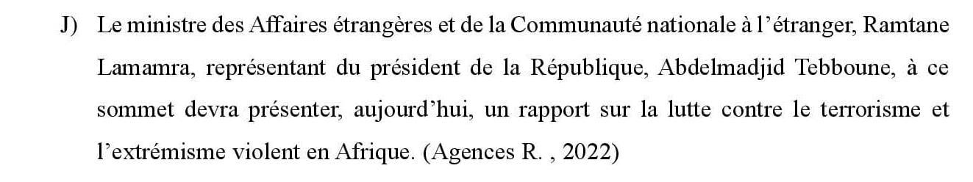
Selon le contexte linguistique et extralinguistique, l’expression de l’ordre apparait clairement dans les deux exemples précédents. Dans (i), l’ordre se présente à travers l’implication personnelle au niveau d’usage du pronom personnel (nous) et avec le danger que constitue la Russie ; il en est de plus, l’adverbe « mieux » qui renforce cet appel. L’énoncé (i) peut être réécrit autrement :
- Il est impératif de nous protéger contre le danger russe.
Pour (j), il s’agit bien d’un ordre de la part d’une autorité algérienne donné au premier ministre Ramtane Laamamra qui représentera l’Algérie et le président de la République Algérienne Abdelmadjid Tebboune lors de ce sommet africain. D’une manière explicite, nous pouvons proposer la glose suivante :
- Le ministre des affaires étrangères (Ramtane Laamamra) est ordonné de présenter un rapport sur la lutte contre le terrorisme en Afrique.
Bien que les deux énoncés (i) et (j) sont différents sur le plan sémantique, ils véhiculent une certaine supériorité exercée sur l’exécuteur qui est appelé d’une manière obligatoire à obéir à la demande.

L’intensification
Certains emplois de nature discursive ou illocutoires s’attachent aux verbes modaux « pouvoir » et « devoir ». L’intensification ou l’affaiblissement semblent plus proche du modal « pouvoir », comme dans l’exemple suivant :
- (Chahine F. , 2021, p. 1)
Il faut préciser que dans cet exemple on décrit la situation méprisante dans laquelle vivait les citoyens gazaouis après un bombardement nocturne, ce qui a qui a dispersé une terreur et une peur remarquables. Dans ce cas, ne pas pouvoir dormir est beaucoup plus une image figurative ou une métaphore qui intensifie cet acte barbare. Cet énoncé peut avoir une telle paraphrase :
- Tellement que le bombardement était terrifiant que la plupart des citoyens ont trouvé une difficulté à dormir.
Il est possible aussi de le paraphraser en insérant les deux points d’exclamation et d’interrogation :
- Qui peut dormir cette nuit en ayant peur des bombardements !
- Peut-on dormir de cette peur ?
Il s’agit bien de notre lecture et de notre analyse et la mise en place d’une paraphrase bien déterminée et satisfaisante reste relative.

La menace
La menace est aussi véhiculée par les verbes modaux « pouvoir » et « devoir ». Il ne s’agit pas ici d’un ordre mais plutôt un avertissement ou une incitation à faire ou à ne pas faire un acte quelconque dont le résultat ou la conséquence est méfiante. Sa nature est loin d’être un rapport hiérarchique mais plutôt proche du conseil, voici l’exemple suivant où l’expression de cet effet est présente :
- Le chef du Djihad islamique, Ziad El Nakhala, a déclaré vendredi soir que «l’ennemi doit s’attendre à une réponse qui peut arriver à tout moment». (Chahine F. , 2021, pp. 2-3)
Dans cet énoncé, le modal exploité exprime une menace évidente, nous pouvons réécrire cet énoncé ainsi :
- Faites attention de ma réponse !
Ou en exploitant le modal « devoir » :
- Vous devez attendre à ma réponse pouvant arriver à tout moment !
Les deux dernières paraphrases semblent différentes tant sur le plan syntaxique que sur le plan morphologique, cependant elles véhiculent l’effet de sens de la menace qui peut avoir l’image d’une phrase déclarative ou impérative.

Les effets du sens intersubjectifs du verbe « devoir »
Tout comme « pouvoir », « devoir » est un verbe de modalité qui peut comprendre ainsi que véhiculer beaucoup de sens de nature typique intersubjective et faisant partie, en général, de la modalité radicale dont le noyau sémantique est la nécessité. En effet, il existe plusieurs effets sémantiques comme :

Déontique
Par la modalité déontique, en se basant sur Kronning (1996), nous dénotons toutes les formes d’obligation qu’elles soient animées par un être humain ou par les circonstances et les conditions matérielles, ces dernières sont réservées à la nécessité, autrement dit, la modalité déontique englobe tout ce qui est souhaitable, permis ou interdit de faire. En détaillant cette modalité nous prendrons en général trois effets sémantiques à savoir : nécessité, obligation et interdiction

Nécessité
Etant le noyau sémantique essentiel du modal « devoir », l’effet sémantique de nécessité est remarquablement présent et obligatoirement identifié, mais nous attribuons ce terme à l’effet du sens de l’obligation matérielle « les circonstances l’obligent à … » d’après la classification classique de Le Querler (1996, 2001). La présence et l’emploi de cet effet de sens faisant partie de la modalité du faire dans les deux journaux est logique et raisonnable car il s’agit d’un emploi radical ; voici deux énoncés illustratifs :
- (Chahine F. , 2021, pp. 2-3)
- (Bessaha, 2023, p. 04)
Dans les deux énoncés (l) et (m), l’expression de la modalité déontique est montrable car il y a une obligation situationnelle et morale qui exige l’adoption de cette modalité. Pour justifier ce choix théorique nous proposons les paraphrases suivantes :
m’) la situation conflictuelle oblige l’ennemi à s’attendre à une réponse/ les circonstances matérielles obligent l’ennemi à s’attendre à une réponse.
De même que pour (n) :
n’) pour ce qui est de la situation désagréable Il ne devrait plus y avoir de traces restantes.
d’existences pour ces villages…
Une autre lecture pour (n) est acceptée :
n’’) il est nécessaire/ obligatoire de ne plus laisser des traces d’existences de ces villages.
La nécessité a été remarquablement repérée vue la pluralité des énoncés qui la véhiculent, de plus, la délimitation sémantique du modal devoir qui semble pauvre voire, son usage est étroit, par rapport au pouvoir qui est plus fréquent et sémantiquement varié.

Obligation
Cet effet se rapporte aux personnes ou aux gens qui sont obligatoirement appelés à faire ou ne pas faire telle ou telle tâche, cela veut dire qu’il y a une source humaine (quelqu’un) qui les oblige à agir. Selon certains linguistes à l’image de Sueur (1975), cet effet est appelé « obligation théorique ». Afin de mettre en évidence cet effet ou cette sous-modalité nous proposons deux exemples à analyser :
- (Chahine F. , 2021, p. 01)
- . (Bessaha, 2023, p. 06)
Ces deux énoncés où le modal « devoir » comprend un sens d’obligation, selon le contexte théorique, véhiculent une certaine obligation exercée par une source humaine, soit par un individu soit par un groupe d’individu. En réécrivant ces énoncés autrement on tombe sur les paraphrases suivantes :
o’) La CPI oblige l’entité israélienne à justifier les crimes de guerre faits contre le peuple palestinien.
p’) le peuple palestinien oblige la Grande Bretagne d’intervenir pour rectifier les erreurs commises tout en préservant les droits des palestiniens.
Dans les deux exemples ou reformulations (o’) et (p’), on constate que l’obligation a été faite par un groupe d’individu, dans (o’) il s’agit de la cour qui est représentée par un groupe judiciaire responsable de toute affaire juridique internationale ; tandis que dans (p’) c’est bien le peuple palestinien qui met en exergue cette obligation.

Interdiction
Comme l’obligation et la nécessité, l’interdiction est l’autre face du noyau, elle est l’obligation en forme négative, elle n’est pas loin de l’ordre mais elle s’inscrit dans la modalité du faire sans se laisser aller aux effets du sens pragmatiques, ce qui peut être illustré par l’exemple suivant :
- (APS, 2022)
Cet énoncé semble être placé du côté de l’obligation, mais l’emploi de la forme négative avec le modal devoir ainsi que le contexte qui favorise l’adoption des deux résolutions permettent d’y accorder un effet du sens d’interdiction. Cela sous-entend que :
- Il est strictement interdit de diviser le droit international.
Accepter la lecture d’obligation nous mène directement aux modalités objectives qui sont une troisième catégorie à part entière et que nous allons évoquer dans les pages qui suivent.

Les modalités objectives
Elles sont également appelées les modalités implicatives, leur objectivité vient de leur indépendance de toute sorte d’expression d’attitude sur le contenu de l’énoncé, c’est-à-dire qu’elles sont indépendantes du jugement, la volonté, ou l’appréciation du locuteur. Le locuteur en exploitant cette forme de modalité asserte que (p) implique (q), certes, elles ont une tendance vers la modalité logique mais il n’est pas possible de leur attribuer une définition logiquement restrictive. Généralement, les rapports logiques comme la condition, l’opposition, le but, la cause, la conséquence, la comparaison, le moyen sont les marqueurs de cette typologie modale. Lors de notre analyse, nous avons repéré quelques exemples qui s’inscrivent dans les catégories suivantes :

L’opposition
Parmi les éléments porteurs de cette modalité il y a l’opposition, cette dernière véhicule cette objectivité d’une manière relative, comme dans l’énoncé suivant :
- . (AFP, 2022)
Il y a un rapport de dépendance entre les deux énoncés (composant cette phrase complexe) car sans le premier, l’opposition ne peut pas figurer ni porter le sens d’objectivité, autrement, il est possible de la paraphraser ainsi :
r’) il est possible de s’imprégner du scénario sans trop convaincre de peur de son lot de soucis.
Nous avons un autre énoncé au niveau duquel figure l’opposition qui est basée sur un acte hypothétique (pêcher 200 kg de sardines est possible mais cela ne peut pas être réalisé d’une manière quotidienne) cela prouve de la dépendance énonciative par conséquent, de l’objectivité de l’énoncé :
- (AFP, 2021, p. 3)
Cet énoncé peut avoir comme glose :
s’) il est possible de pêcher 200 kg de sardines, cependant, on ne peut pas le réaliser souvent.
Cet énoncé (s) peut aussi avoir une lecture sporadique tout en considérant sa deuxième partie comme un résultat :
s’’) parfois, nous pouvons pêcher 200 kg de sardines.

Le but
L’expression de but véhicule aussi la modalité objective sachant que ce dernier parait dans un énoncé complexe ou il existe une relativité entre les deux énoncés composant ce rapport logique, pour illustrer cet effet du sens nous avons repéré deux énoncés comprenant ce rapport logique :
- (Hammouche, 2021, p. 2)
- (Agences R. I., 2021)
Pour (t), il y a un fait qui dépend d’un autre pour exister, l’objectivité dans le cas d’expression de but est plus forte par rapport au rapport logique de l’opposition car, dans le cas de but, (p) impliquera nécessairement (q) ; ainsi l’énoncé (t) peut être réécrit autrement :
t’) il n’était pas possible que le logiciel Pegasus pût exister sans l’existence d’Israël.
(t’) montre bien à quel point que la réalisation d’un fait dépend nécessairement d’un autre.
En ce qui concerne (u), le modal exploité c’est bien « devoir », l’objectivité est bien déclarée c’est-à-dire que :
u’) pour mettre fin à ces pratiques destructives, il est nécessaire pour l’Europe d’intervenir en prenant des actions concrètes et immédiates.
Quelque soit le modal exploité dans le cas du but, « devoir » ou « pouvoir », l’objectivité existe et la relation entre (p) et (q) garde sa nature d’implication qui semble être si forte loin de l’effet du sens épistémique qui peut parfois manifester dans d’autres rapports logiques à l’image de l’opposition ou la concession.

La conséquence
Quant à la conséquence, il existe peu d’exemples dans lesquels figure ce rapport, certes, son emploi n’est pas si répandu, mais son objectivité basée sur la relativité entre les énoncés composant l’énoncé ou la phrase complexe demeure remarquable, de ce fait, nous proposons l’exemple suivant qui met en égalité les deux causes israélo-palestiniennes et franco-algérienne :
- L’Algérie a pu, en dépit de tout ce qui se disait, vaincre une grande puissance, alors les Palestiniens peuvent eux aussi faire barrage à l’entité israélienne », a plaidé Mme Bouhired (2021, p. 1)
Cet énoncé peut avoir une autre forme d’écriture sans pour toucher au rapport logique de la conséquence :
v’) l’Algérie avait la possibilité de vaincre la grande puissance, par conséquent, les palestiniens l’avaient aussi.
Le même énoncé (v) peut avoir deux autres lectures objectives : la comparaison et la cause :
v’’) les palestiniens peuvent vaincre l’entité israélienne tout comme l’Algérie qui a pu faire barrage à la puissance française.
v’’’) puisque l’Algérie a pu vaincre la puissance française, les palestiniens peuvent le faire également avec l’entité sioniste.
Ces deux dernières lectures prouvent l’objectivité de l’énoncé (v) malgré que les effets sémantiques fussent différents. La conséquence tout comme le but, semble avoir un penchant vers tout effet du sens ayant comme forme principale « p implique (nécessairement) q ». L’ajout de l’adverbe renvoie nécessairement au degré d’expression de la force objectivale selon qui la relativité persiste même si on essaye de lui attribuer d’autres reformulations ou lectures sémantiques.

La cause
Le rapport logique de la cause va de pair avec l’expression de la conséquence, sachant qu’il est possible de reformuler tout énoncé contenant le rapport de la cause à un énoncé exprimant la conséquence et vice versa. Les énoncés suivants forment des exemples illustratifs :
- (Lamari, 2021, p. 2)
La prise en considération de tel énoncé, sans le mettre dans son contexte, mène à une interprétation carrément opposée à celle prise dans son contexte réel. L’expression de la cause persiste, mais le sens et l’objectivité change selon l’énoncé portant la cause. Pour mettre en évidence le contexte dans lequel apparait cet énoncé on propose le passage suivant (Lamari, 2021, p. 02).
Ce dernier passage clarifie l’adverbe officiellement qui renvoie à la décision de l’autorité algérienne qui n’a aucun problème si un athlète algérien croise le fer avec un athlète israélien. En effet, en remplaçant cet adverbe par un autre (officieusement), on aura une lecture comme :
Dans d’autres exemples la cause peut être réécrite d’une manière exprimant le rapport logique de la conséquence :
- Israël a dû peut-être, aussi, se raviser suite aux mises en garde des parties tierces. (Rafa, 2021, p. 2)
En remarquant la proposition radicale qui contient l’adverbe « peut-être » et permettant l’interprétation épistémique, la subordonnée met en garde l’objectivité car, tout simplement, la phrase subordonnée est relative à cette radicale et par conséquent, le sens aussi reste relatif ; elle peut être écrite ainsi :
x’) il y avait des mises en garde des parties tierces, donc, Israël a du probablement se raviser.
En résumé, la conséquence et la cause ont un rapport très étroit qui les met en relation, comme elles peuvent être rédigées d’une manière interchangeable, cela nous permet de classer leurs forces objectivables au même rang et même degré. De plus, les exemples que proposés justifient notre description sémantique des deux rapports car, en aucun cas, les deux rapports logiques se tendaient à la modalité de l’être puisqu’il existe une dépendance entre une partie radicale de l’énoncé et une partie subordonnée. Autrement dit, l’expression de tels rapports ne s’inscrit pas dans une assertion du sujet parlant mais plutôt dans ce qui dépend d’un acte, d’un fait, d’une déclaration etc.

La condition
La condition selon Le Querler (1996) est aussi une forme d’expression de la modalité objective. Sa forme linguistique peut varier mais l’outil linguistique, le porteur de la condition et largement utilisé est bien « si ». Dans notre cas, il existe un nombre bien déterminé quant aux phrases conditionnées portant les deux verbes modaux ; soit cet énoncé :
- (Agences I. R., 2021, p. 2)
Cet énoncé, où la condition semble ne pas être l’effet produit car, en lisant le contexte, une interprétation s’impose avec la prise en considération de « si » comme un adverbe interrogatif ou exclamatif « …si elles peuvent être considérées comme israéliennes ! », véhicule dans un sens indirect une condition basée sur le passage du ministre de la défense :
y’) les terres peuvent être israéliennes si leur situation est réglée.
y’’) les terres peuvent /ne peuvent pas être israéliennes si le ministre de la défense examine les droits de propriété.
Il est à noter que ces lectures sont le résultat de notre analyse, il se peut qu’elles soient acceptables et raisonnables comme elles peuvent avoir d’autres significations ou même ne pas être déterminées c’est-à-dire sous-déterminées ou sous-spécifiées.
La condition est exprimée de différentes manières à l’image de certains adverbes tout comme : tant, tant que, à condition que, si que y compris l’adverbe si etc. Ainsi, les énoncés contenant « si » de la condition peuvent être paraphraser par d’autres adverbes ayant le sens propre de la condition sans pour autant modifier ce sens, voici un exemple illustratif :
- . (R, 2021, p. 2)
Dans cet exemple (z), la négation est articulée par le biais de l’adverbe « si » ; dans la même perspective nous essayons de rééditer cet énoncé tout en restant fidèle à l’effet de sens de la condition et à l’objectivité relative, nous proposons comme glose :
z’) la nouvelle loi permet aux israéliens d’occuper les maisons et terres des palestiniens à condition qu’ils fassent preuve de propriété qui date bien avant 1948.
Autrement :
z’’) tant que les israéliens peuvent faire valoir devant leur justice une preuve de propriété, ils peuvent prendre des maisons des palestiniens.

La comparaison
La comparaison fait également partie des moyens langagiers qui ont la possibilité de véhiculer l’effet de sens objectif, elle se constitue d’une phrase complexe : la radicale et la subordonnée ; les deux dernières sont relatives et interdépendantes tout en s’inscrivant dans la troisième grande typologie modale (les modalités objectives). Dans notre corpus d’analyse, nous sommes réellement tombés sur certains exemples diversifiés et multiples comportant le sens comparatif entre deux actes, faits, objets ou états ; soient les deux exemples suivants où le modal exploité est « pouvoir » :
- (Bensaad, 2021, p. 04)
Dans l’exemple (aa), il y a une comparaison, selon le contexte, qui met en valeur la solidarité effectuée par le pouvoir algérien en comparaison avec la solidarité internationale. Certes, c’est un point de vue voire un jugement, peut-être, mais il s’agit bien d’une mise en comparaison qu’on peut la paraphraser de telle manière :
aa’) il n’est pas possible que la solidarité internationale soit mieux que celle du pouvoir algérien quant au secourir les faillites géopolitiques.
Ou comme la paraphrase suivante sans l’emploi de la négation :
aa’’) il se peut que la solidarité du pouvoir algérien soit plus élevée par rapport à celle internationale à propos du secours des faillites géopolitiques.
Les deux paraphrases (aa’) et (aa’’) semblent avoir le même degré de la force objectivale et relative entre la radicale et la subordonnée.
Voici un autre énoncé illustratif dans lequel existe le procédé de comparaison mais d’une manière superlative, pour exprimer le degré de l’extrême supériorité de ce qui peut affaiblir un peuple parlant de la désunion :
- La division palestinienne, qui a suivi, est la période la plus triste de ma vie. Rien ne peut affaiblir un peuple ou une cause comme peut le faire sa désunion. (Chahin F. , 2021, p. 2)
Dans l’énoncé (bb), il existe comme mentionné au-dessus, une forme de comparaison particulière, cette dernière est basée sur sa supériorité, autrement dit, la supériorité du comparé par rapport aux autres comparés tout en prenant en considération la caractéristique ou la particularité qui lie le comparé au comparant. Nous pouvons réécrire cet énoncé (bb) tout en gardant la comparaison superlative :
bb’) la division/ désunion palestinienne est le moyen le plus affaiblissant du peuple.

Certainement, la comparaison est classée parmi les modalités objectives, mais son objectivité semble ne pas persister dans le cas de la comparaison superlative, elle penche vers la modalité de l’être, comme elle peut subir une lecture épistémique :
bb’’) il est possible que la désunion soit le moyen le plus affaiblissant du peuple.
bb’’’) la division palestinienne peut être le moyen le plus affaiblissant.
Toujours, l’interprétation s’appuie sur le langagier et le para langagier, la détermination sémantique ne se réalise pas toujours avec succès.

Le moyen
Il existe une autre forme d’expression de l’effet de sens objectif ou la modalité objective, il s’agit d’un exemple rarement trouvé, mais chez Le Querler (1996), l’’articulation du moyen fait partie de la modalité objective. Nous proposons un énoncé dans lequel le modal pouvoir permet de véhiculer le sens de « la réalisation via de » ou « la possibilité avec le biais de » :
- Les moyens diplomatiques et économiques qu’ils possèdent peuvent jouer un grand rôle dans le rétablissement des droits du peuple palestinien, s’ils étaient utilisés de façon sincère et efficace. (Chahin F. , 2021, p. 5)
Cet énoncé (cc) montre bien à quel point peuvent jouer les moyens diplomatiques (considérés comme un moyen) des pays arabo-musulmans pour défendre la cause palestinienne qui est loin d’être une cause ethnocentrique, mais plutôt la cause de tous les musulmans. Nous proposons la paraphrase suivante étant la plus convenable, selon notre vision interprétative, pour reformuler l’énoncé (cc) :
cc’) les pays arabo-musulmans ont la possibilité, via les moyens diplomatiques et économiques, de jouer un rôle très important dans le rétablissement des droits du peuple palestinien.
Cet effet du sens est proche de la modalité du faire, car le verbe modal dans ce cas s’approche de la possibilité matérielle faisant partie de la possibilité radicale, cependant, l’objectivité est omniprésente, et la relativité qui lie la radicale et la subordonnée où il y a l’expression du moyen demeure sans pour autant être supprimée. Nous proposons la paraphrase suivante pour confirmer sa nature objectivale :
cc’) les pays arabo-musulmans peuvent jouer un rôle décisif, à condition qu’ils profitent des moyens diplomatiques et économiques.
La glose proposée rapproche la modalité de la condition à celle du moyen, comme résultat, le sens objectif et la relation d’interdépendance entre les deux phrases composantes de la modalité demeurent irréprochables.

Conclusion
En guise de conclusion, nous avons consacré ce chapitre à l’analyse des énoncés et à la présentation de la typologie des modalités subjectives, intersubjectives et objectives ; ainsi, on a rapproché l’ensemble des effets de sens dégagés aux trois modalités majeures et donné d’importance à l’interprétation sémantique et contextuel lors de notre étude et analyse des énoncés échantillons. Le choix des énoncés a été fait d’une manière aléatoire sauf pour certains qui avaient une particularité sémantique.

Chapitre VI

Interprétation générale des résultats

Introduction
Le présent chapitre se consacre à la présentation et l’interprétation des résultats obtenus suite à l’analyse de notre corpus d’étude. Nous essayerons d’exposer l’idée du principe d’interprétation des sens dégagés des verbes à étudier : « devoir » et « pouvoir ». En effet, nous tenterons par la suite de mettre l’accent sur les deux concepts « modalité » et « effet de sens » qui paraissent parfois tantôt comme des synonymes, tantôt différents.
La présentation des résultats d’analyse est soumise à deux étapes ou phases étant :
- La mise en présentation et interprétation générales des résultats d’analyse obtenus. Dans cette partie, nous tenterons d’exposer les résultats d’analyse tout en les représentant par des graphies.
- Une présentation et interprétation détaillée des résultats, il s’agit bien d’exposer, dans cette phase, les effets de sens dégagés ainsi que les thèmes globaux autour desquels tournent les intitulés des articles étudiés.
Finalement, on exposera les résultats trouvés ainsi que les constats découlant de l’analyse sémantique du corpus étudié.

Principe d’interprétation des résultats d’analyse
Il sera question, au niveau de ce chapitre, de présenter la démarche adoptée dans l’analyse de notre corpus. Le problème réside au niveau des méthodes et outils qu’on exploite pour faire une étude sur une matière proprement linguistique. Dans le cas de notre étude qui porte sur l’analyse sémantique et pragmatique, l’examen se divise en trois parties essentielles étant : l’observation, l’analyse puis l’interprétation des résultats obtenus.
Afin d’expliquer le principe d’interprétation du corpus, il s’avère indispensable de respecter les points suivants :
- Le genre des résultats : l’analyse d’un verbe comme « pouvoir » mène souvent à une multitude de modalités linguistiques ou effets de sens différents qui rendent la précision plus ou moins floue.
- La finalité d’étude : toute recherche scientifique doit obéir à l’objectif ou aux objectifs de l’analyse et interprétation des résultats. Cela veut dire que le choix d’un objet d’étude comme le modal « pouvoir » est bien différent du verbe modal « devoir » comme il mène à des résultats différents.
Il est important de dire que lors de notre analyse sémantique et pragmatique des deux verbes modaux, nous avons recueilli un tas de sens différemment exprimés par ces verbes. Il importe de chercher comment préciser le sens produit réellement et à quelle modalité s’approche-t-il ?
Pour répondre à cette question, nous exposerons deux points essentiels qui seront décisifs lors de notre interprétation :
- Le contexte : il s’agit du cotexte ou la situation de communication dans laquelle se situe le verbe modal, c’est un contexte linguistique.
- Les moyens langagiers ou les outils linguistiques : il s’agit d’un bagage linguistique qui véhicule- d’après la perspective d’Oswald Ducrot (1976) certains sens antérieurement et intérieurement produits tels que : les adverbes (bien, parfois…), la désinence en -er (le conditionnel présent, le futur simple …), des locutions verbales comme (peut-être et doit-être) etc.

Collecte des donnés
La collecte des données constitue une partie essentielle et intégrante de tout travail de recherche. Elle doit être impérativement établie, adaptée en circonstances de la recherche scientifiques :
« Lors de la planification de la collecte des données, la prise en compte de certains aspects fondamentaux permet de garantir la validité et la fiabilité des données qui seront recueillies et analysées. Ces aspects sont les suivants : finalité de la collecte de données, méthodologie de la collecte de données, ressources pour la collecte de données et calendrier de la collecte de données. Une approche mixte de la collecte de données associant des méthodes qualitatives et quantitatives peut être envisagée à cet égard. » (chrerfaoui Abdellah ; 2023, p112)
Voici un schéma illustratif qui illustre le comment faire la collecte des données :

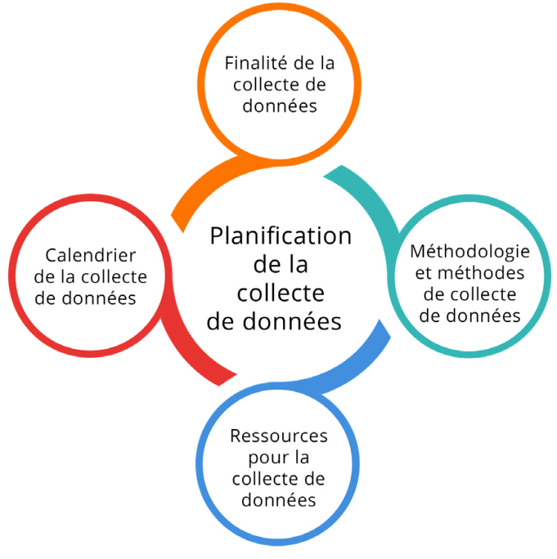
Figure 5Un schéma explicatif de la collecte des données
En fait, pour expliquer un tel schéma il faut poser et répondre à la fois ces quatre questions : pourquoi collecter les données ? comment les collecter ? où elles se trouvent le plus ? quand est-ce qu’on peut les collecter ?

Procédures de collecte
Dans notre étude, nous nous sommes appuyés globalement sur l’observation sans se rendre à d’autres moyens d’investigation et d’enquêtes de recherches tels que le questionnaire et l’entretien pour collecter l’ensemble d’informations et données linguistiques servant de contenu à analyser.
Pour un objectif scientifique et dans le but de garantir la fiabilité de notre travail et des données recueillies, nous avons tracé une finalité ou un objectif quantitatif (par rapport au nombre des informations recueillies à savoir les énoncés contenant les verbes « pouvoir » et « devoir ») ; qualitatif (par rapport à la qualité des informations collectées tout simplement l’ensemble des modalités exprimées).
Ensuite, nous nous sommes donnés à collecter tous les énoncés comprenant les deux modalisateurs « devoir » et « pouvoir ». Ces données collectées devront être filtrées et triées afin de s’assurer de la garantie scientifique. Ce filtrage dépend de la ressource de la collecte des données qui sont les deux journaux El Watan et Liberté car ils contiennent un très bon nombre des verbes modaux. En outre, la délimitation thématique de notre corpus d’analyse qui est la cause palestinienne nous a permis d’esquiver et liquider des données devenant inutiles. Pour s’assurer davantage de cette recherche, il fallait réduire ce nombre afin de gagner plus de temps répartis chronologiquement, car le fait de se permettre d’analyser à l’aveuglette tous les énoncés recueillis pourrait nuire à la validité et la fiabilité de l’ensemble des données et des informations recueillies antérieurement. Respecter cette démarche scientifique mène souvent à une analyse bien structurée et étudiée.

Approches d’analyse
Après une lecture approfondie sur les modalités linguistiques et sur les outils linguistiques qui la comprennent, notre choix tombe sur les deux modalisateurs mentionnés ci-dessus vue leur emploi massif et leur nature sémantique variée. De ce fait, après avoir choisi choisi notre corpus, et pour étudier leurs sens multiples diversifiés, nous avons fait appel à deux approches linguistiques étant la sémantique et la pragmatique car elles s’intéressent à étudier le sens des mots et des phrases :
- La sémantique s’intéresse à étudier le sens des unités lexicales, c’est-à-dire, elle est la science des significations linguistiques. Elle a pour but de saisir et définir les relations linguistiques entre la forme et le sens entre le signe et ce à quoi il renvoie.
- La pragmatique, s’agit-il d’un terme si ancien ayant une acception courante « ce qui se rapporte aux faits réels, c’est-à-dire l’action », pragma en grec. Il existe la pragmatique « philosophique » et la pragmatique « linguistique » ; cette dernière a été fondée par Charles Morris en s’inspirant des travaux de Peirce. Il la définit comme l’étude de la relation des signes à leurs usagers/utilisateurs ou interprétants » (Garric, 2007, p. 6). Elle a contribué à fonder une nouvelle théorie philosophique du langage à savoir « théorie des actes du langage » fondée essentiellement par Austin et Searle.
Nous avons choisi ces deux approches car elles sont proches voire complémentaires dans des situations de sous-détermination linguistique, elles s’intéressent, de plus, au sens que véhicule le langage, elles étudient le sens des mots et des phrases. Or, la sémantique étudie le sens des entités linguistiques indépendamment du contexte contrairement à la pragmatique qui inclut le contexte dans son analyse.

Les résultats d’analyse des verbes modaux « devoir » et « pouvoir »
Dans cet ongle, il sera question de présenter les résultats de notre analyse d’une manière générale. Autrement dit, on met en classification, sous forme d’un tableau, le nombre des articles analysés, les articles contenant le verbe « pouvoir » et les articles contenant le verbe « devoir », selon chaque journal tout en transformant les résultats en graphies. La même stratégie sera appliquée dans l’analyse des énoncés où figurent les deux verbes.

Présentation statistique du corpus analysé :
Dans ce qui suit, nous allons mettre en lumière tous les nombres des articles et des énoncés analysés. Le premier tableau sera consacré aux articles analysés :

Nombre des articles analysés
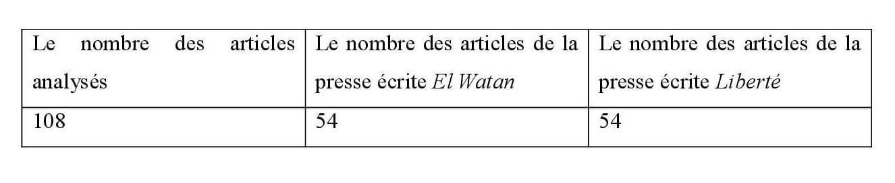
Tableau 20: le nombre des articles analysés.

Nombre des énoncés analysés
Le tableau suivant est consacré au nombre des énoncés étudiés dans les deux presses écrites :
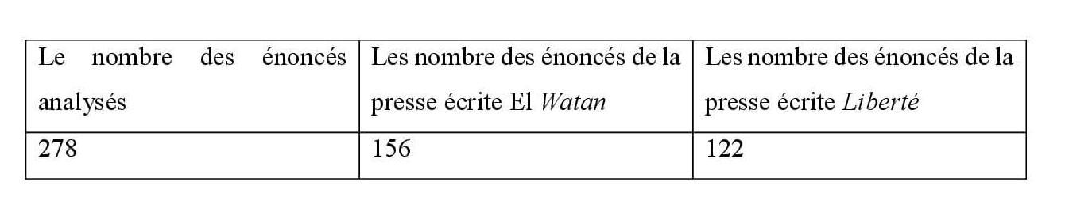
Tableau 21 : le nombre des énoncés analysés.
En interprétant ces résultats en pourcentage, on aura :

Pourcentage des articles analysés
Dans ce tableau nous allons transformer les résultats du nombre des articles étudiés en pourcentage dans les deux journaux :
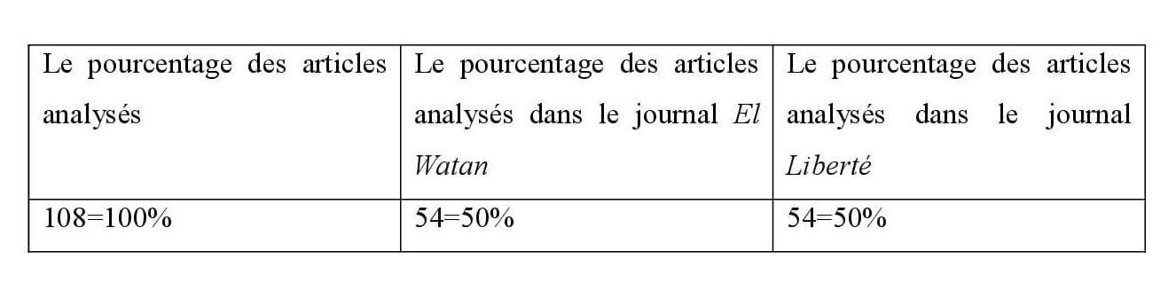
Tableau 22 le pourcentage des articles analysés

Pourcentage des énoncés analysés
Quant au tableau suivant, il sera consacré au pourcentage des énoncés analysés dans les deux presses écrites :
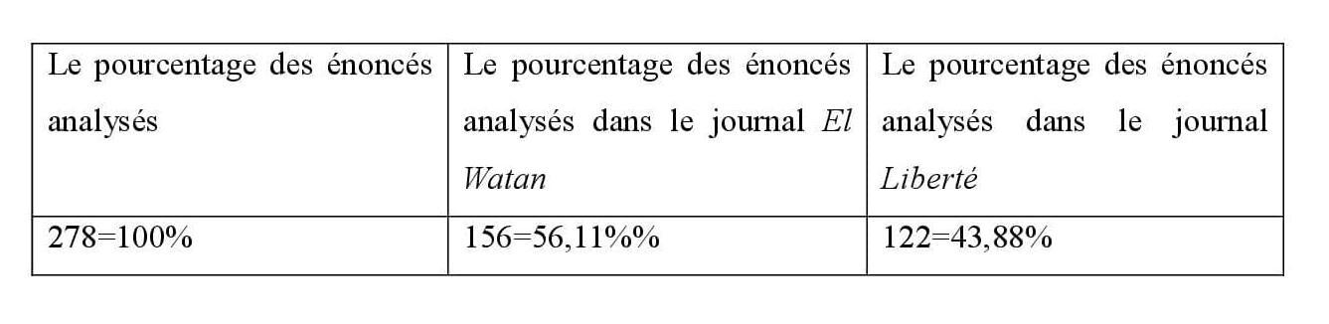
Tableau 23 le pourcentage des énoncés analysés.

Représentation graphique des articles analysés
Histogramme :

Figure 6 nombre des articles analysés

Le nombre des articles analysés dans les deux journaux constituant notre corpus est 108 articles au total, 54 articles analysés dans la presse El Watan et 54 dans Liberté cette division n’a pas été choisie mais est la résultante de la lecture et l’analyse des énoncés portant les verbes étudiés. Autrement dit Les deux presses s’intéressent à aborder cette cause.

Représentation graphique des énoncés analysés

Figure 7nombre des énoncés analysés
Les énoncés analysés dans le journal El Watan sont majoritaires par rapport à ceux de Liberté ce qui veut dire que la substance linguistique étudiée est vaguement exploitée dans El Watan et les journalistes s’en servent pour exprimer davantage leurs attitudes.

Représentation graphique du pourcentage des énoncés analysés

Figure 8 pourcentage des énoncés analysés
Le pourcentage décrivant les énoncés analysés dans les deux journaux renvoie à la réalité de la richesse du journal El watan de la substance linguistique à analyser les verbes modaux « pouvoir » et « devoir ». Cette richesse est moins présente quant au journal Liberté.

Une classification thématique des articles analysés
Dans cette partie, on essayera de mettre en classification les articles analysés selon quelques thèmes qui les englobent. Pour cela, il sera question de rapprocher les intitulés des articles des domaines pouvant les inclure ; les tableaux ci-dessous représentent les thèmes dépendant de chaque journal.

Les thèmes analysés dans le journal El Watan
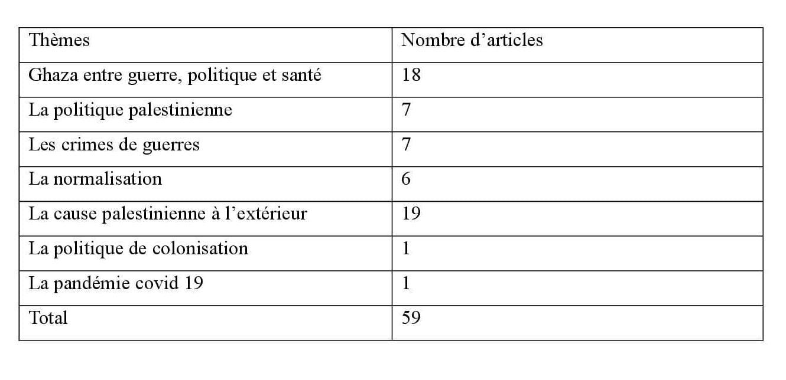
Tableau 24: nombre d'articles dans le journal El Watan

Représentation graphique des thèmes analysés dans le journal El Watan

Figure 9: Les thèmes dans le journal El Watan

La résistance incessible à Gaza et la place de cette cause dans la presse internationale constituent les thèmes les plus abordés et soutenus par les institutions sociales, politiques et judiciaires qui dénoncent toute sortes d’oppression.

Le pourcentage des thèmes analysés dans le journal El Watan

Figure 10: le pourcentage des thèmes dans le journal El Watan

Les thèmes analysés dans le journal Liberté
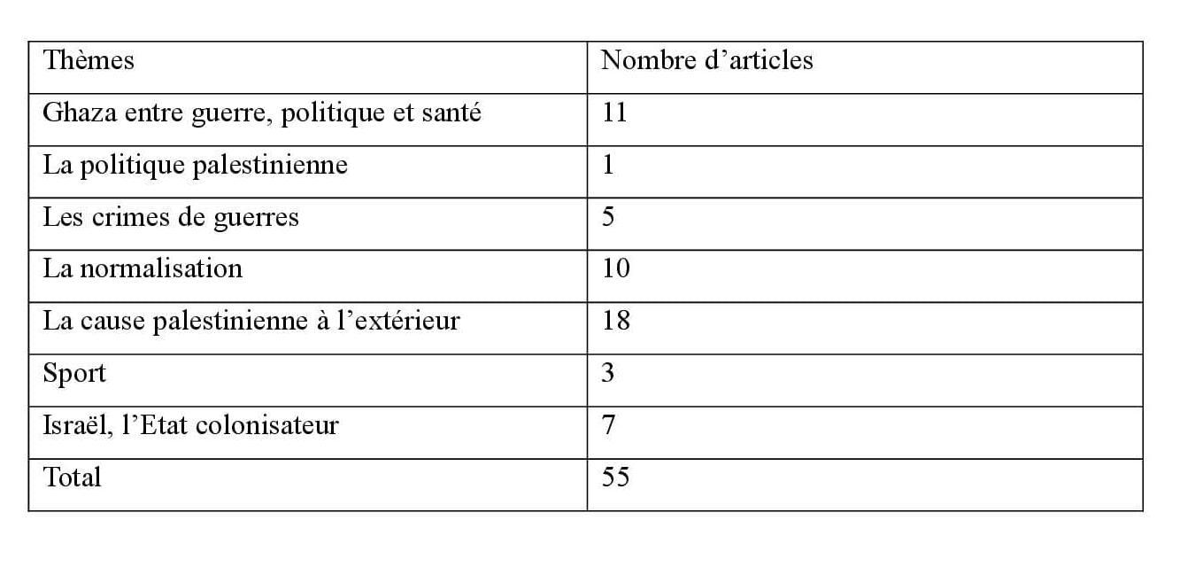
Tableau 25: les thèmes dans le journal Liberté

Représentation graphique des thèmes analysés dans le journal Liberté

Figure 11: les thèmes analysés dans le journal liberté
Comme dans la presse El Watan, les thèmes qui ont été abordés d’une manière remarquable dans le journal Liberté sont bien « Gaza sous l’occupation israélite » et « la cause palestinienne aux yeux de la société mondiale » ce qui renforce notre hypothèse qui dit que quand il y a un évènement qui se déclenche précisément à Gaza ou à la Cisjordanie il deviendrait le sujet primordial pour la presse internationale et particulièrement la presse algérienne.

Le pourcentage des thèmes analysés dans le journal Liberté

Figure 12: pourcentage des thèmes analysés dans Liberté

Une classification chronologique des articles analysés
Dans ce qui suit, nous allons mettre en ordre chronologique tous les articles analysés des deux journaux, en mentionnant leurs intitulés ainsi que leurs dates d’apparition. Il importe de préciser que le jour et le mois d’apparition ne sont pas pris en compte dans cet ordre.

La chronologie des articles d’El Watan
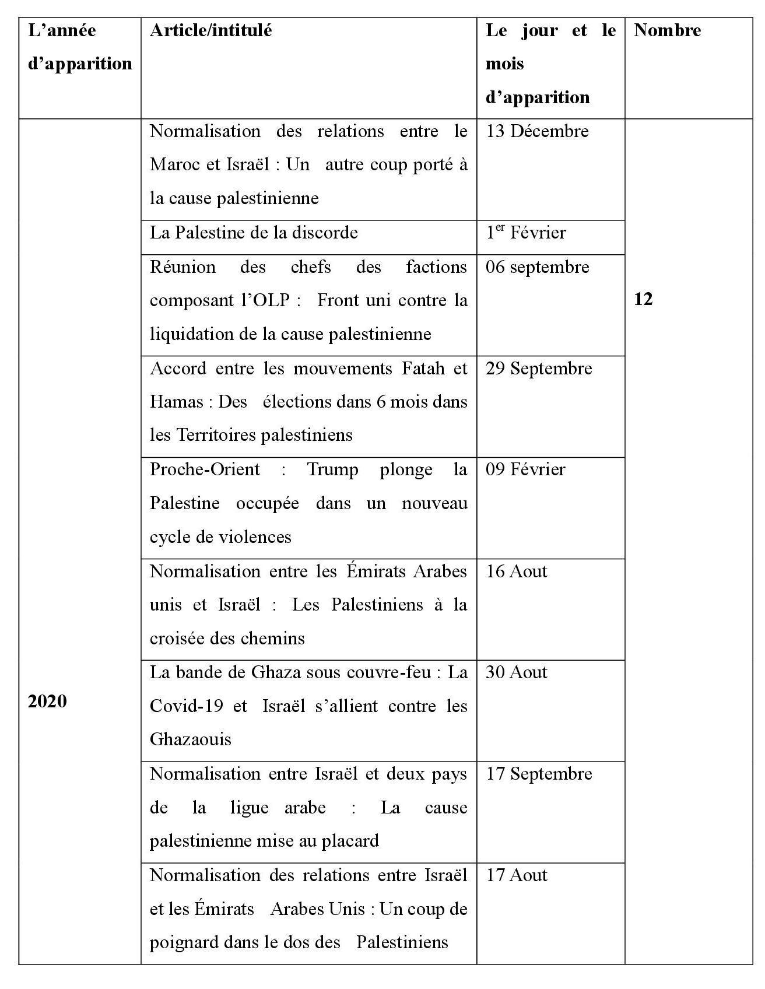
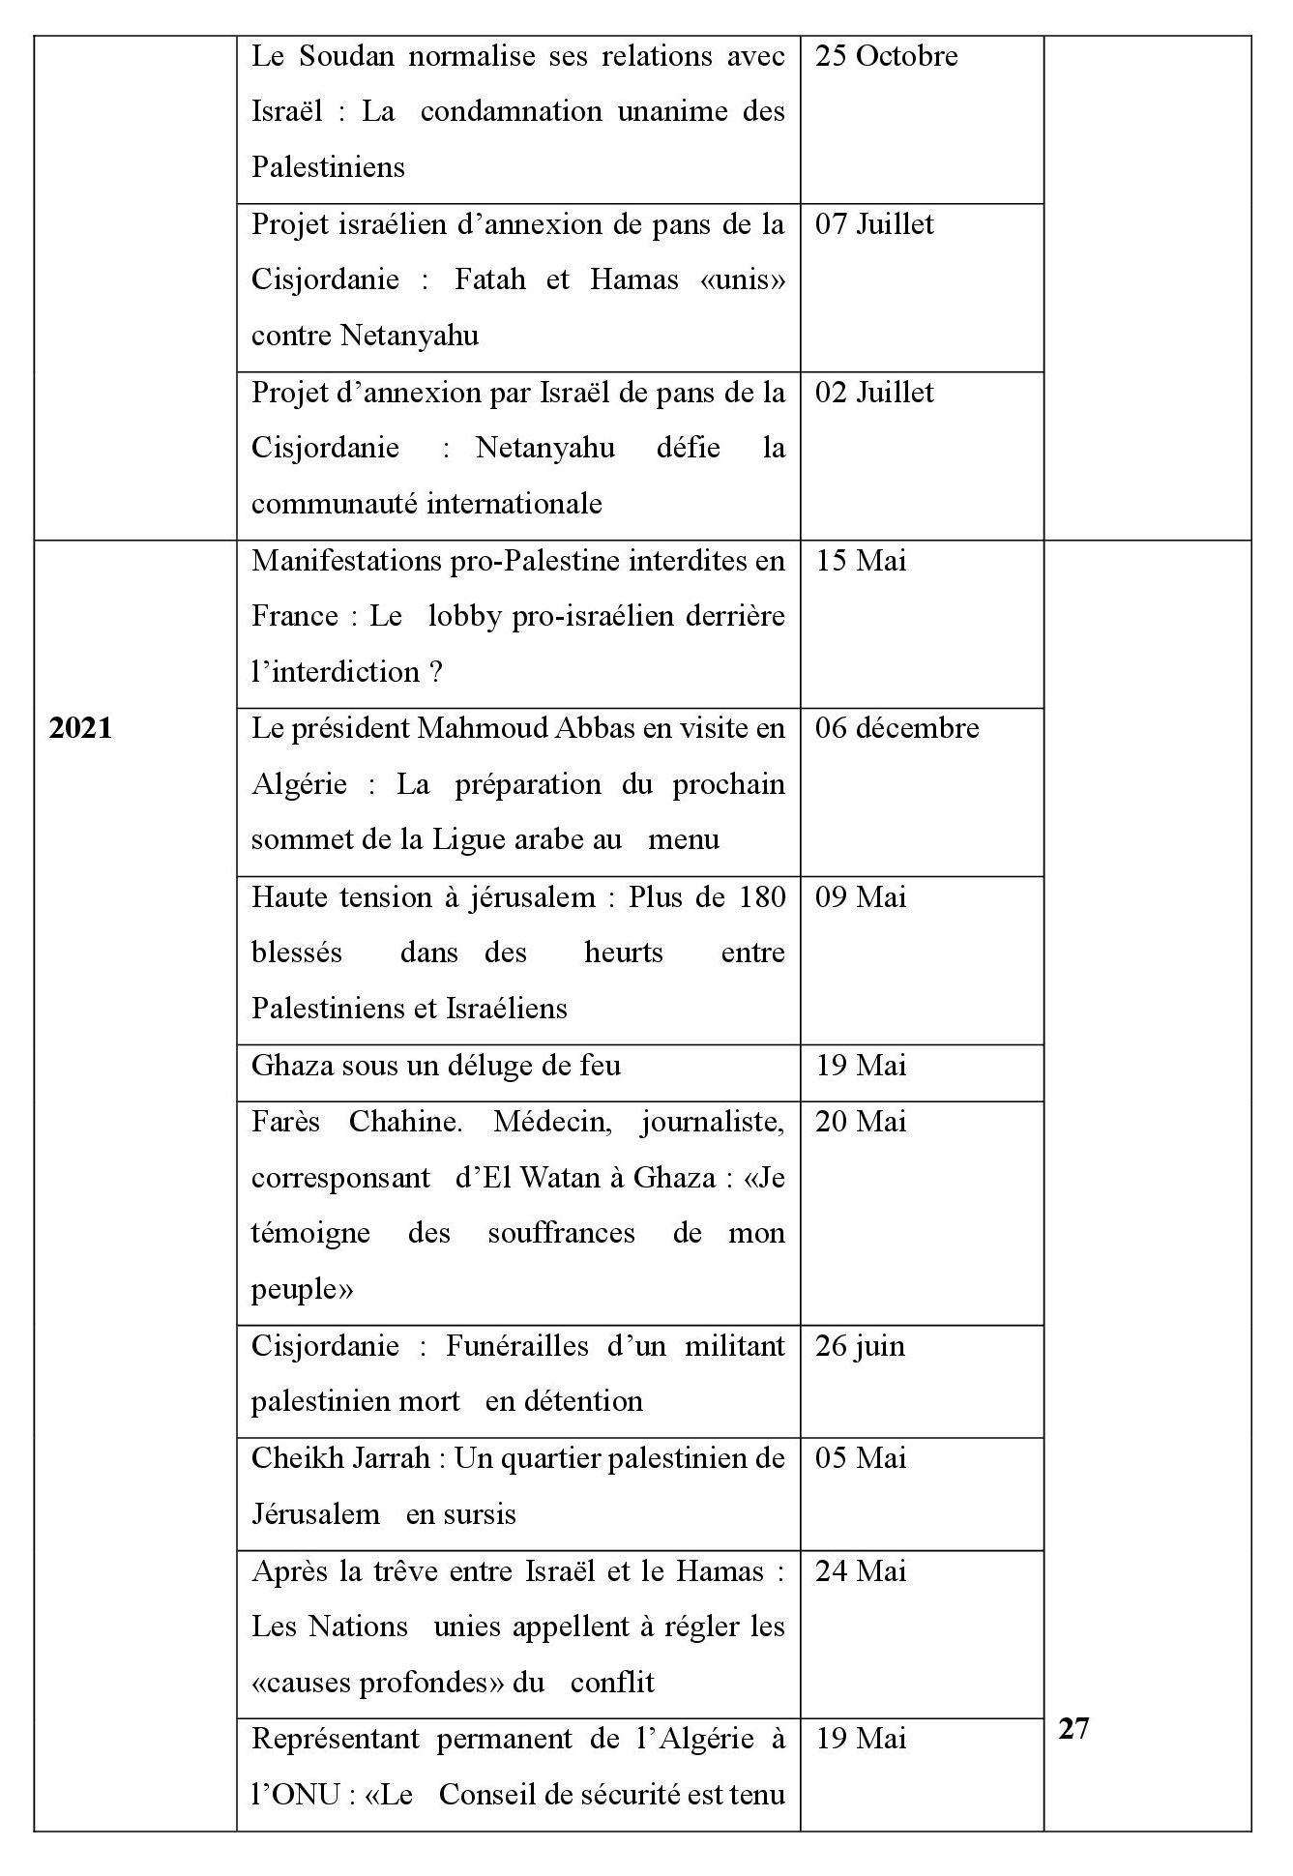
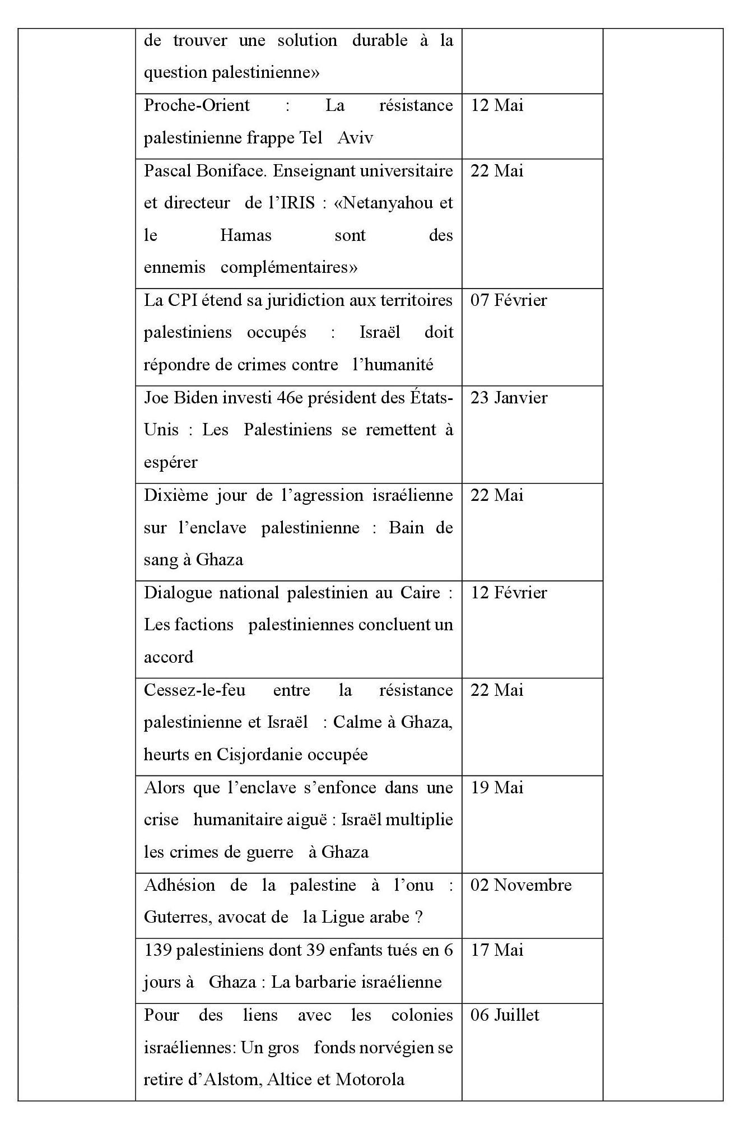
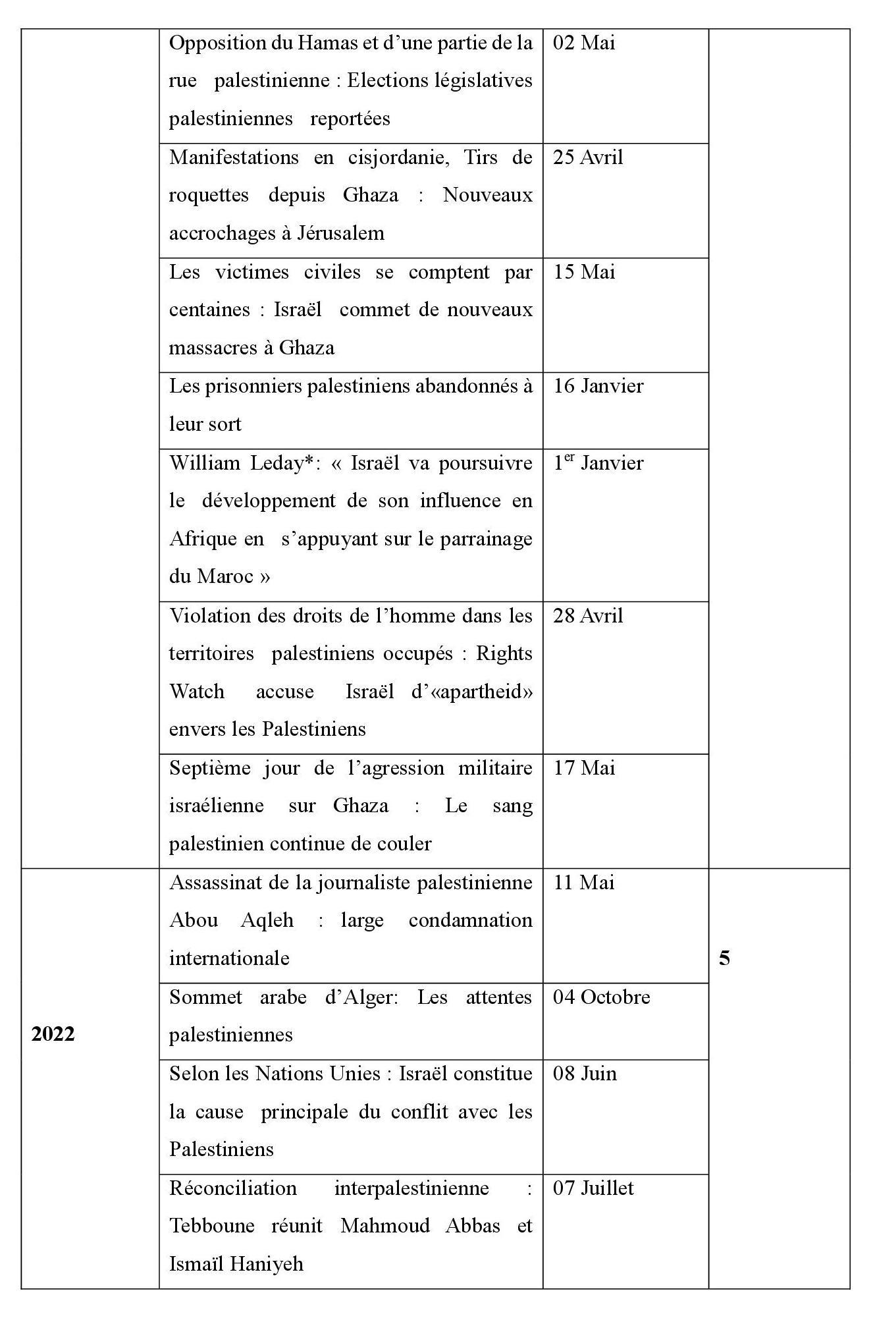
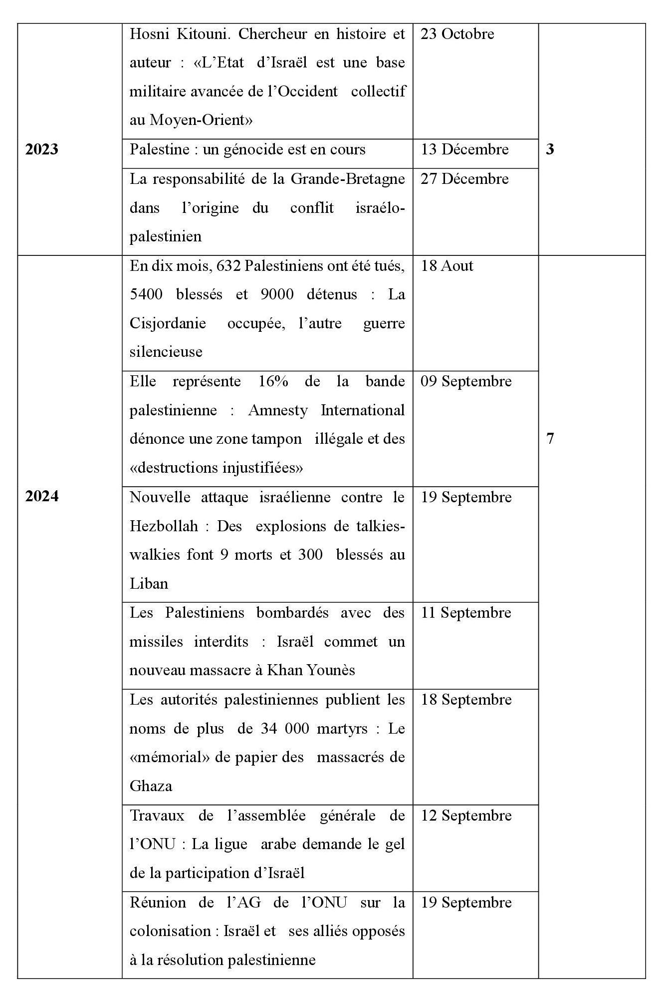
Tableau 26:tableau des thèmes dans El Watan

Représentation graphique de l’ordre chronologique des articles d’El Watan

Figure 13:l'ordre chronologique des articles El Watan
Les articles étudiés, dans El Watan, sont tirés des journaux datant de 2020 à 2024, les articles analysés de 2021 sont les plus présents vus tout d’abord, la montée des évènements au Gaza et la Cisjordanie, plus précisément, le bombardement à Gaza et l’expulsion du quartier Cheikh Jarah.

Représentation graphique du pourcentage de l’ordre chronologique des articles

Figure 14: le pourcentage de l'ordre chronologique des articles

La chronologie des articles Liberté
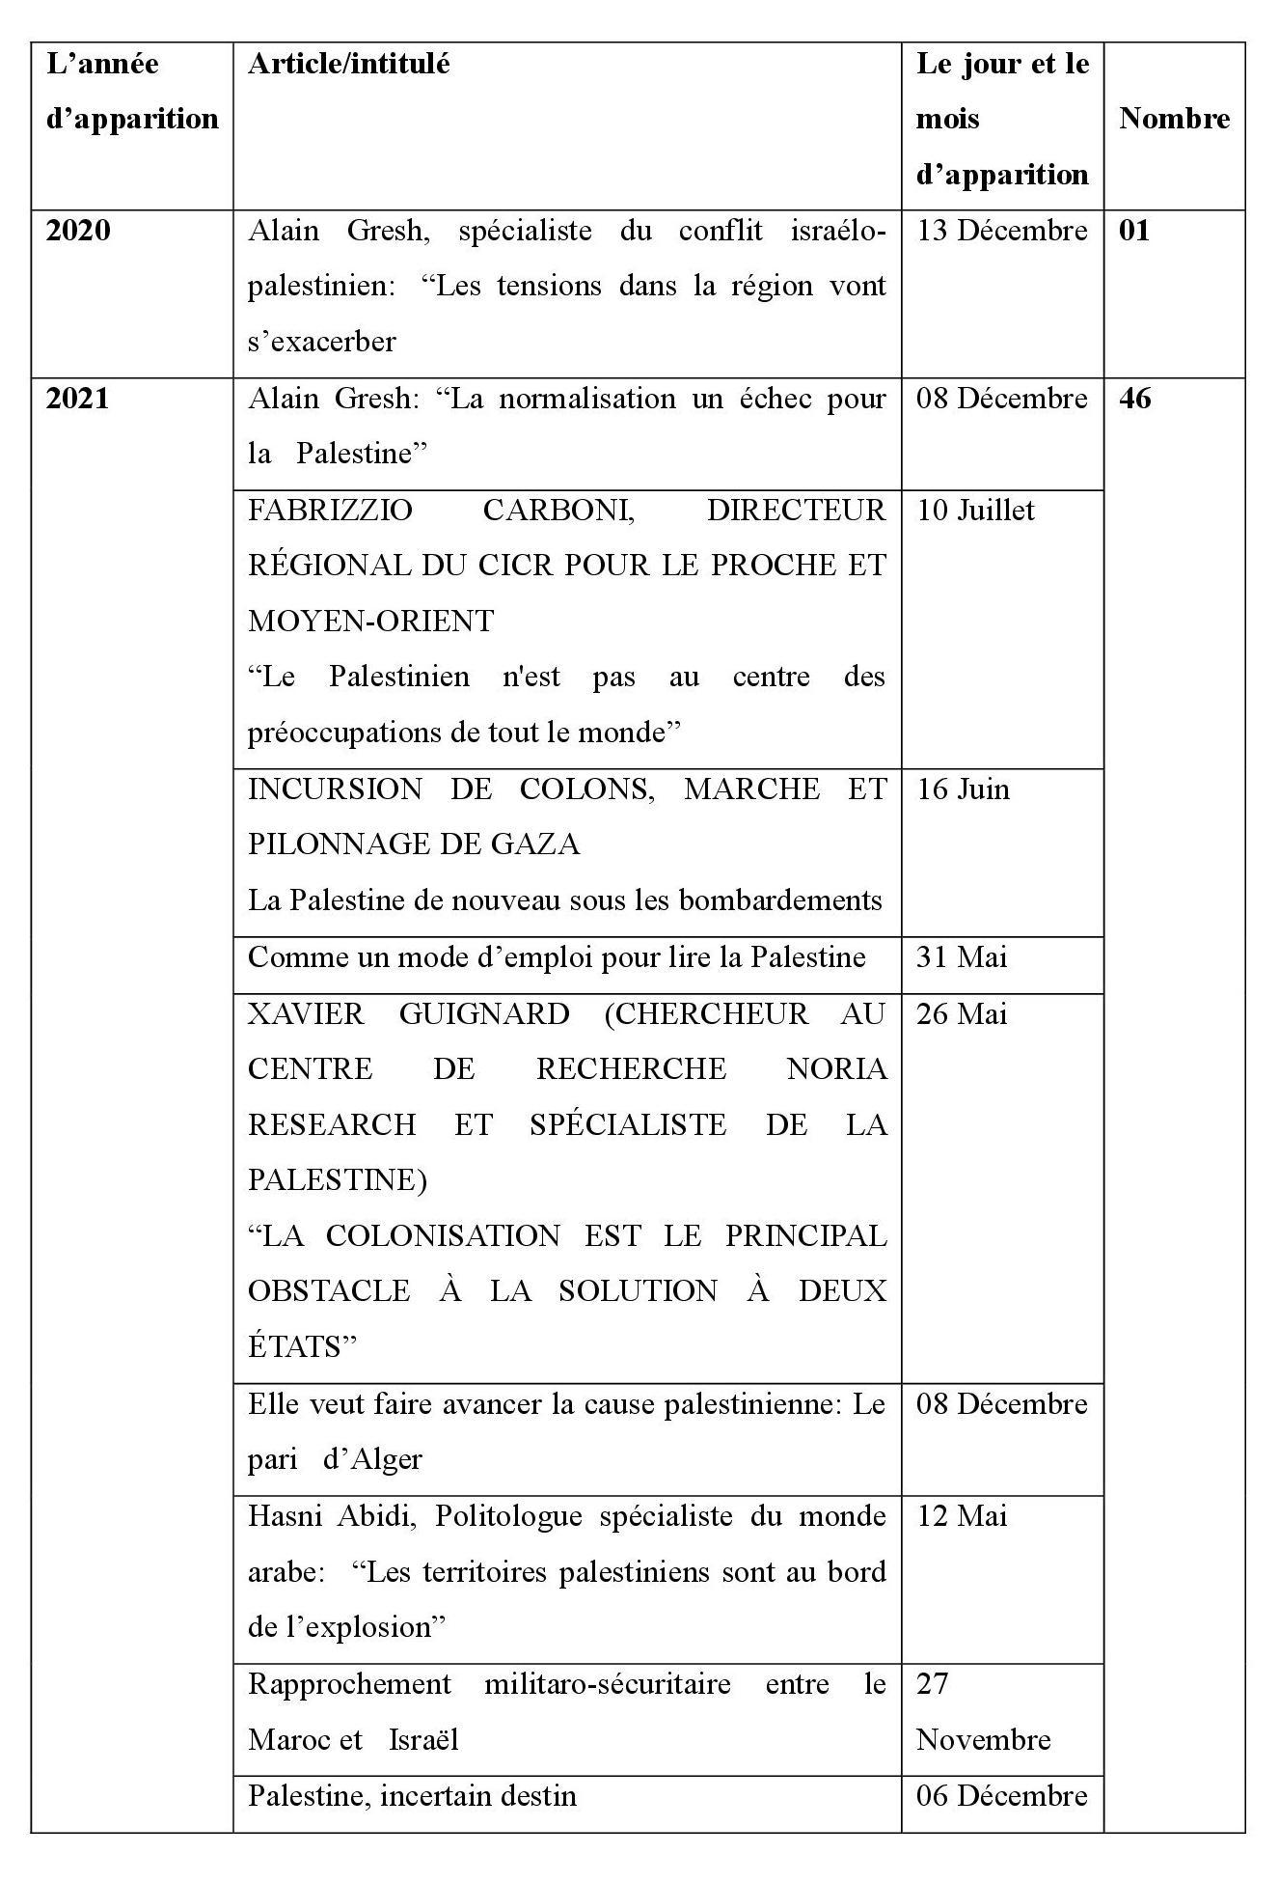
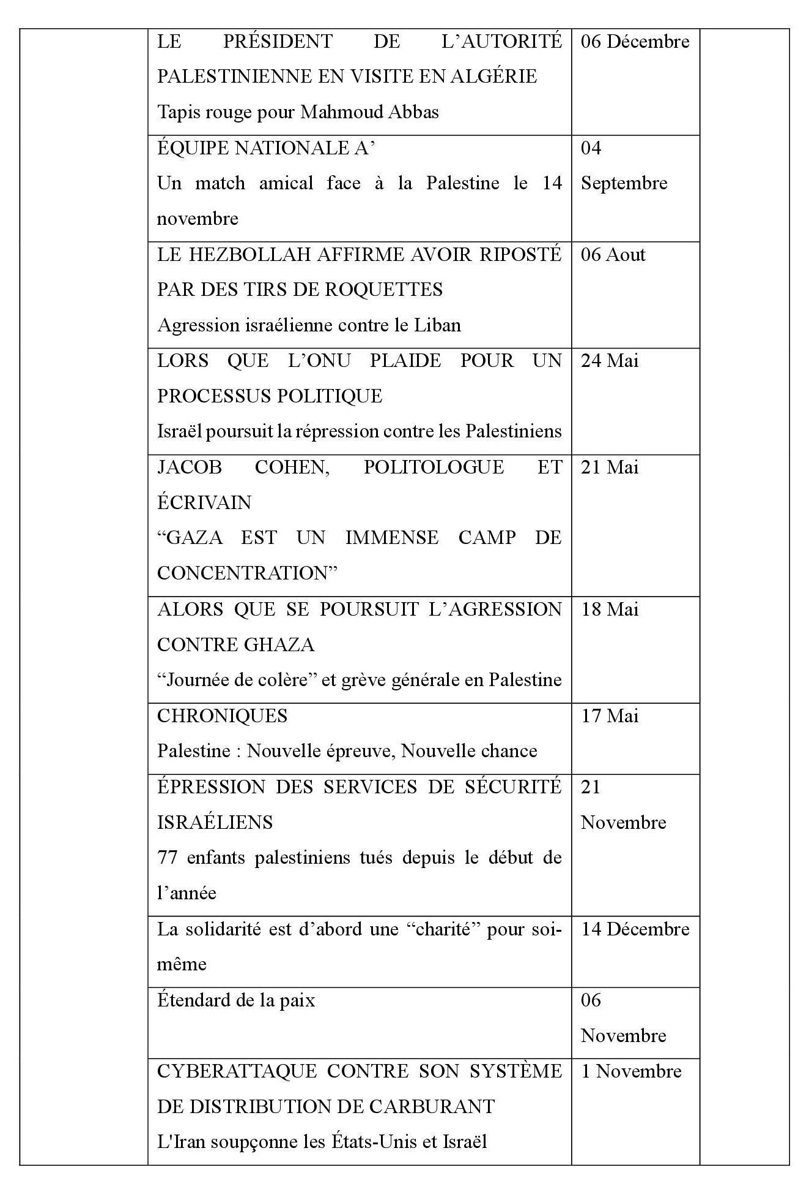
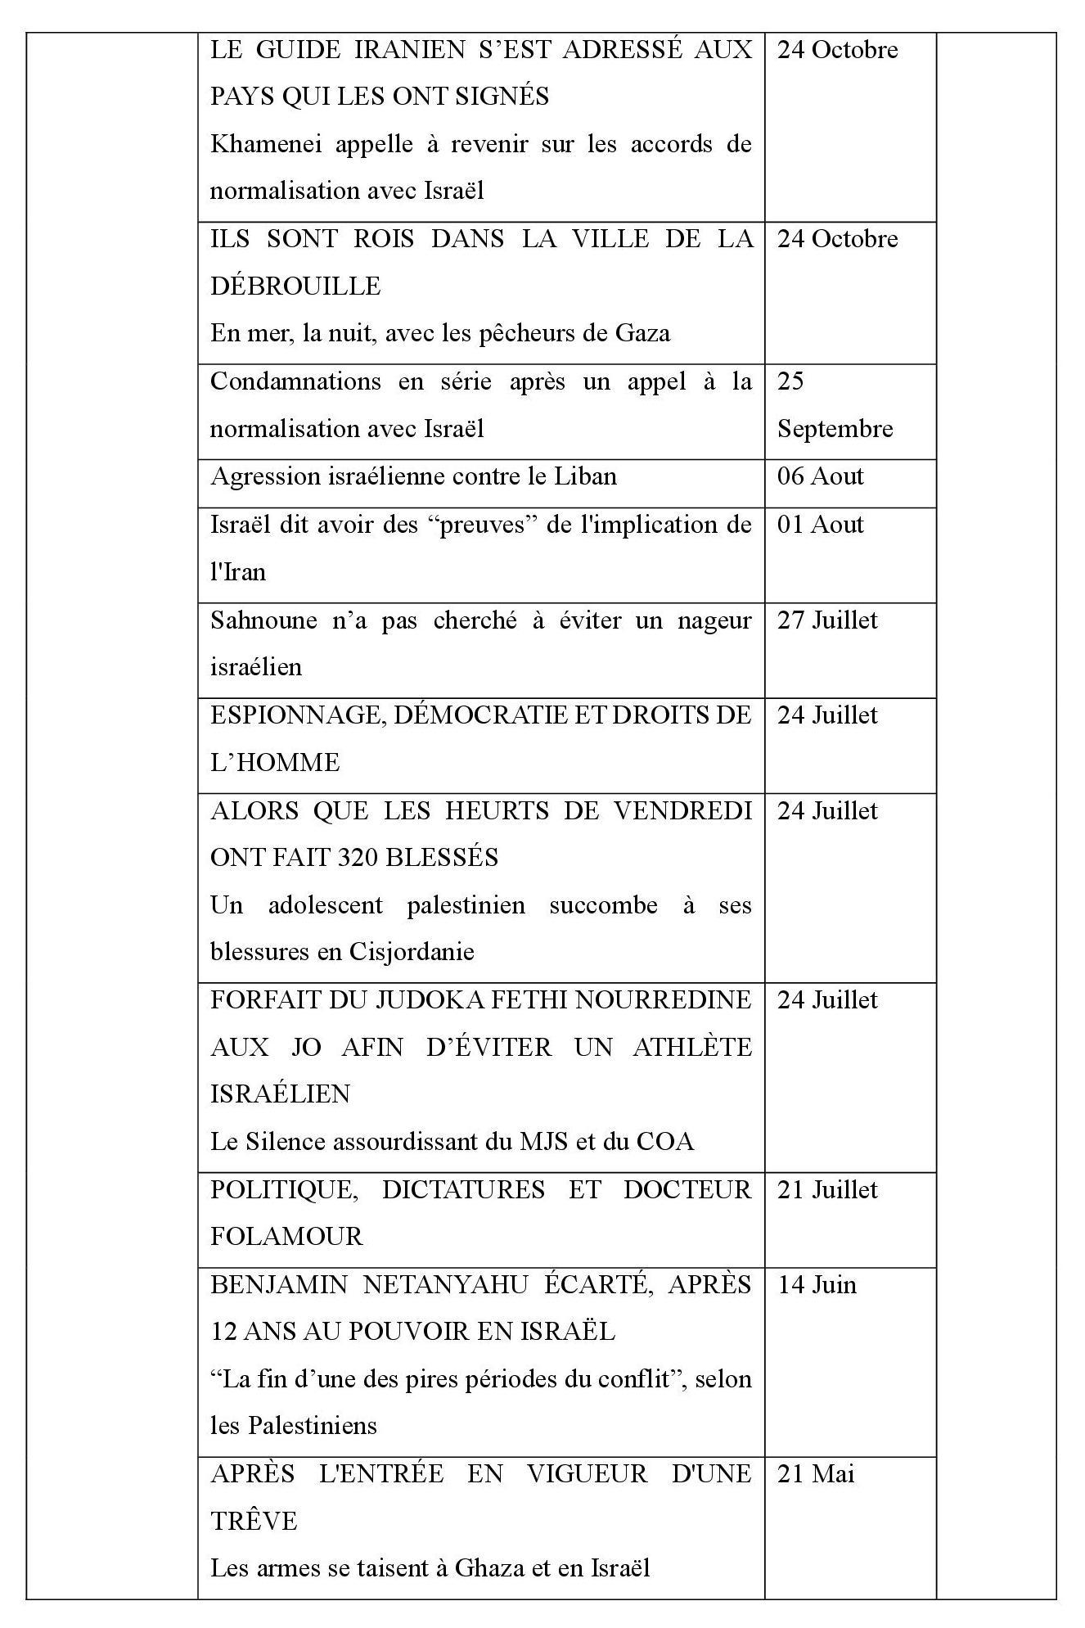
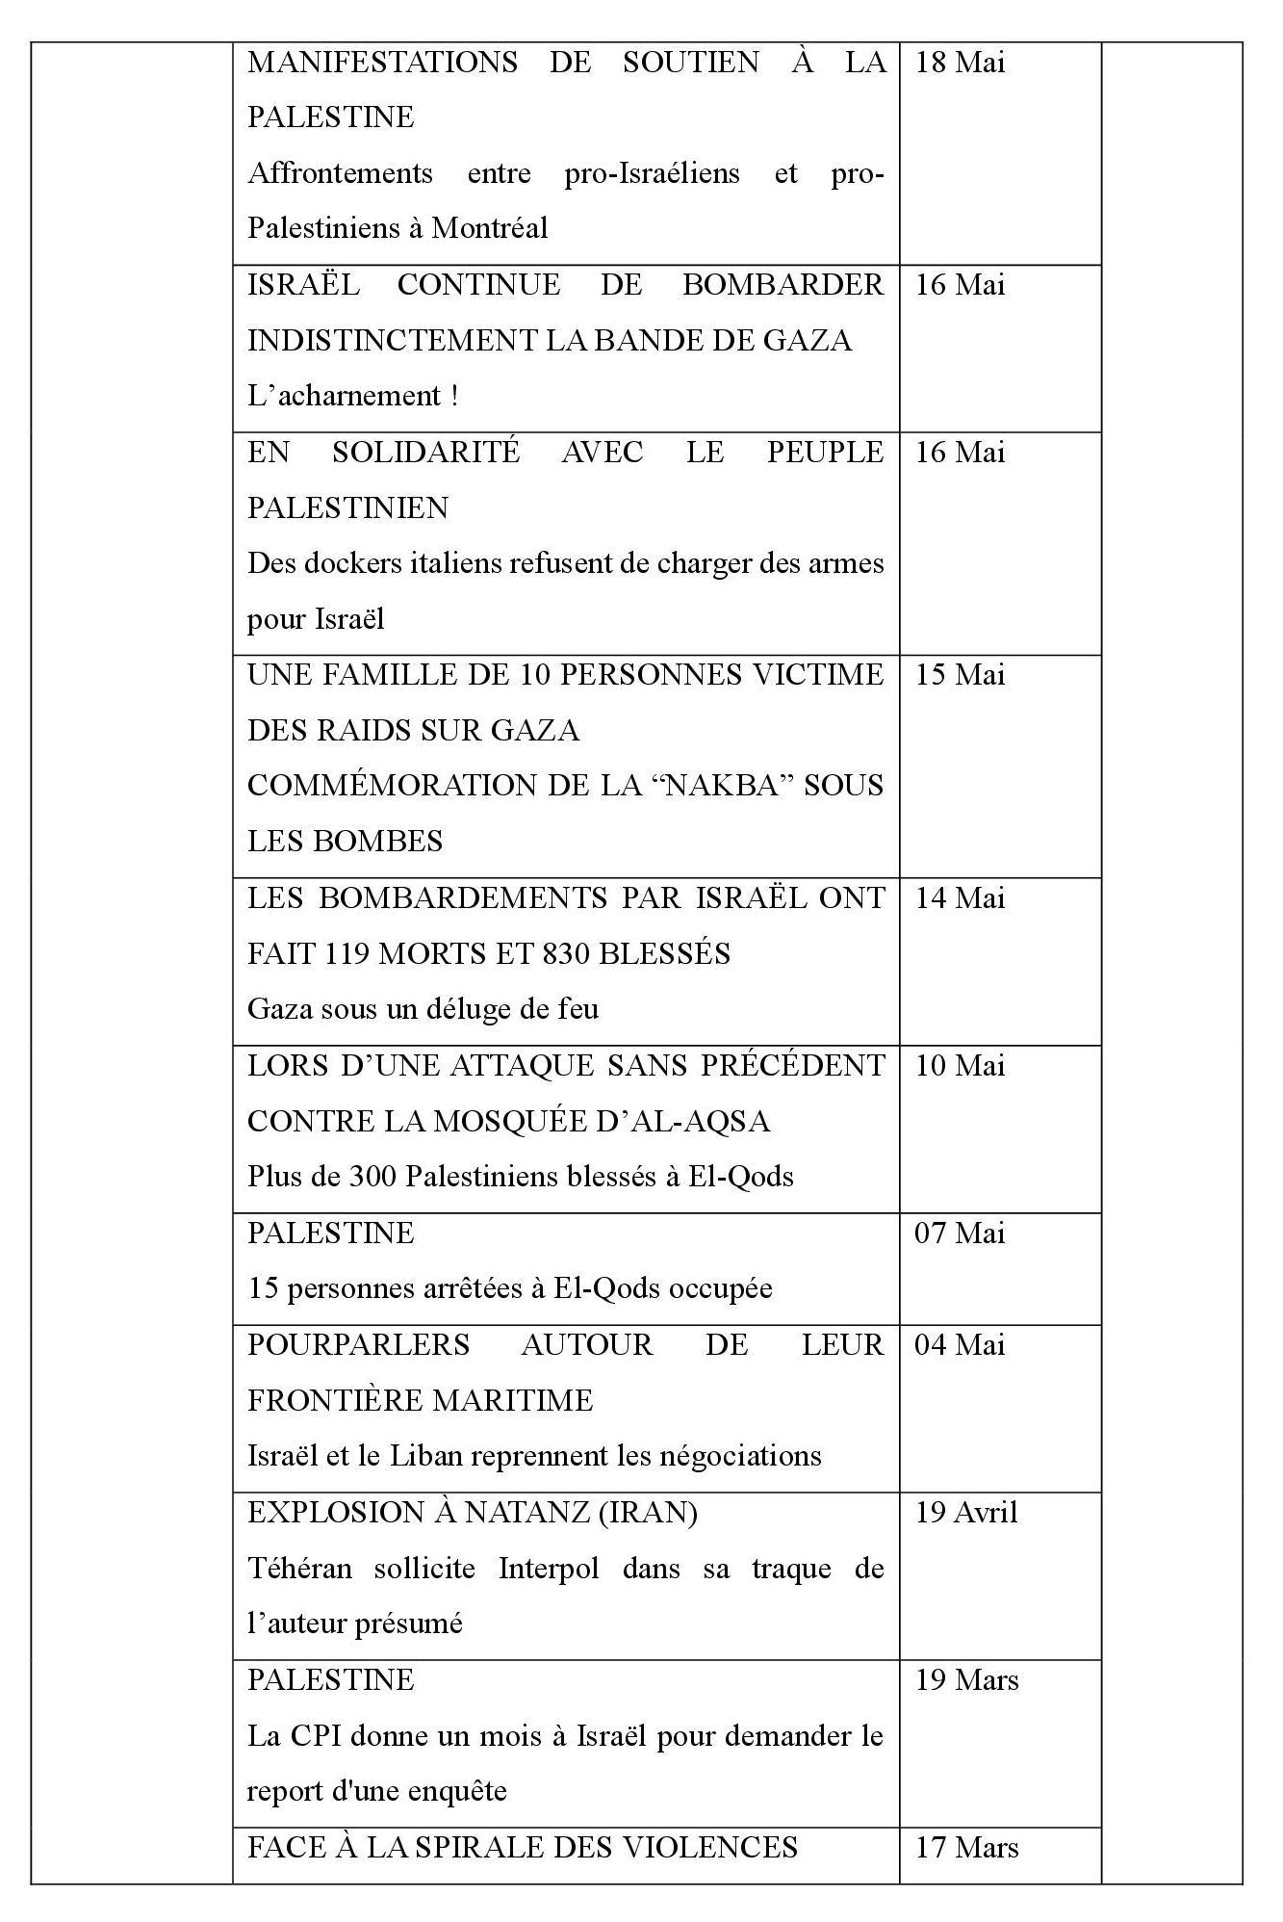
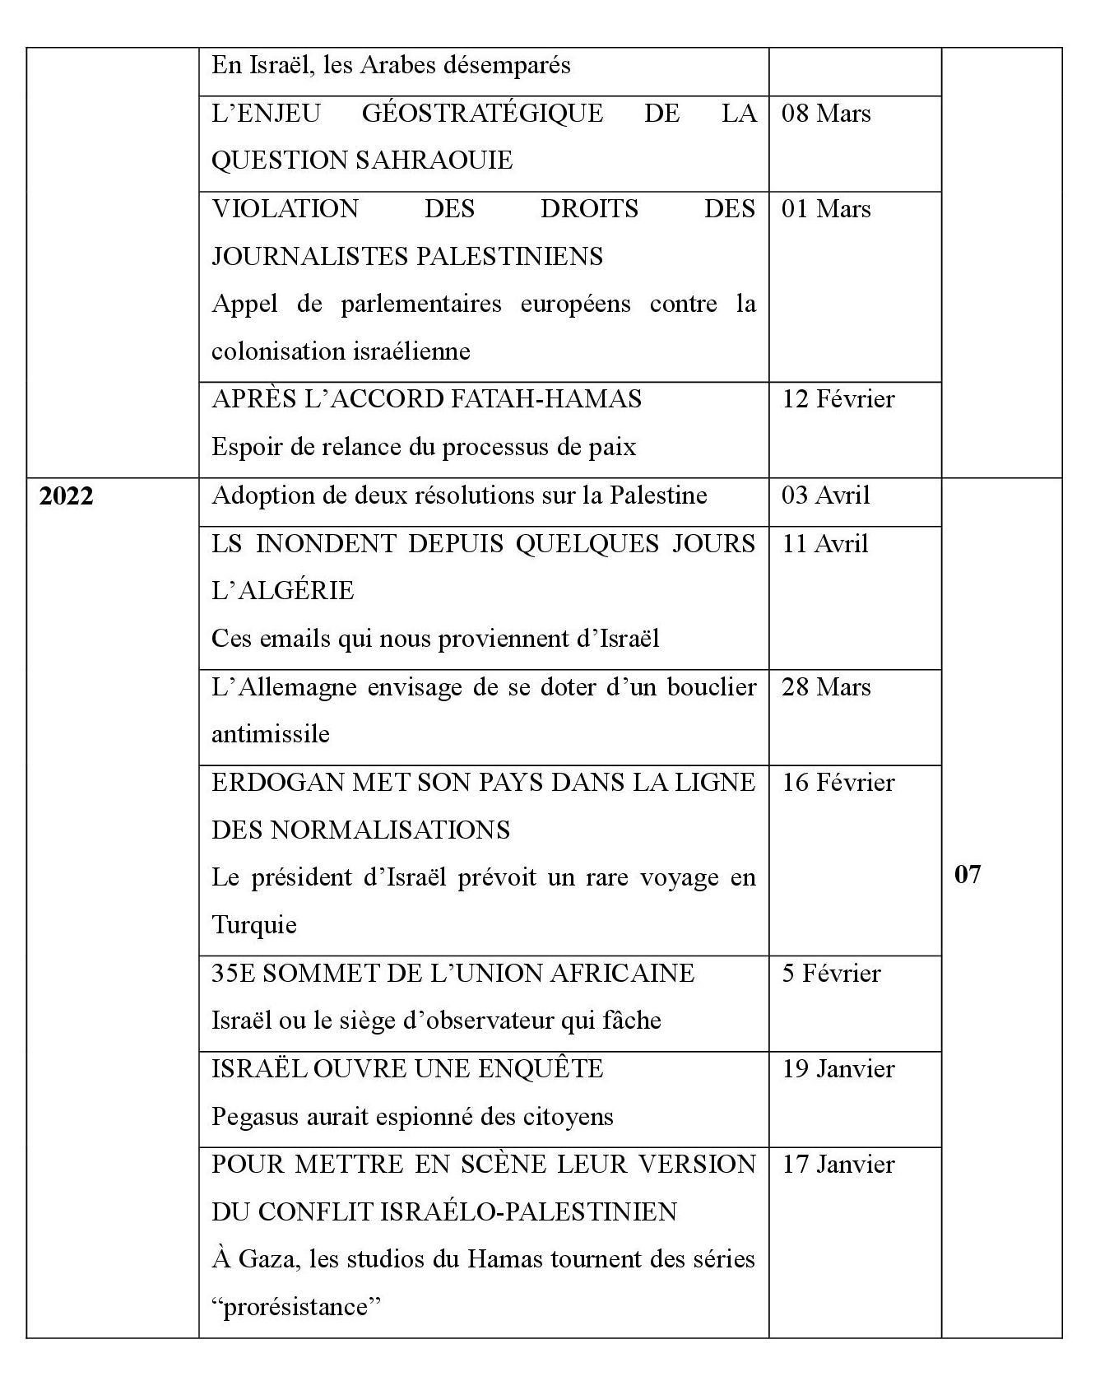
Tableau 27: les articles du journal Liberté organisé selon leur chronologie

Représentation graphique de l’ordre chronologique des articles de Liberté
Figure 15: le nombre des articles de Liberté d'un point de vue chronologique
Identiquement au journal El Watan, les articles du journal Liberté, vus les évènements qui ont été déclenchés en 2021, s’inscrivent globalement entre 2020 et 2022, cela veut dire que la pluralité des articles est tirée de ceux de 2021 pour des raisons thématiques et incidentales.

Représentation graphique du pourcentage de l’ordre chronologique des articles de Liberté :
Figure 16:pourcentage de l'ordre chronologique des articles de Liberté

Nombre des verbes « pouvoir » et « devoir » analysés selon El Watan et Liberté :
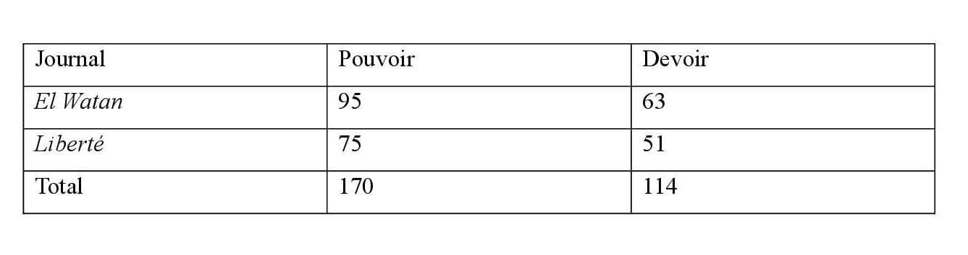
Tableau 28: le nombre des verbes modaux analysés

Nombre des verbes analysés sous forme d’une représentation graphique dans les deux journaux :

Figure 17: les verbes analysés selon les deux journaux
La matière linguistique à analyser est tout court riche dans la presse écrite El Watan plus que dans celle de Liberté. Cela est à cause de deux facteurs : la substance linguistique étudiée dans El Watan dépasse celle de Liberté ; la mise en arrêt de la presse écrite Liberté en 2022 qui a réduit le champ thématique et linguistique des articles à étudier.

Pourcentage des verbes analysés sous forme d’une représentation graphique dans les deux journaux :

Figure 18: pourcentage des verbes analysés dans les deux journaux
Les articles analysés comprennent le verbe « pouvoir » plus que « devoir » vue sa nature flexible et ses sens et usages diversifiés. En conséquence, le journaliste opte plus pour l’usage du verbe « pouvoir » plus que « devoir »

Représentation graphique du nombre des modalités dégagées
Dans ce qui suit nous allons faire le nombre des modalités dégagées des énoncés analysés selon chaque journal ainsi que chaque verbe.

Modalités exprimées par pouvoir dans El Watan
La classification que nous exposons dans ce qui suit se base essentiellement sur les travaux de Le Querler (1996) selon laquelle il existe trois types typiques de modalités subjectives, intersubjectives, objectives : là, il faut expliquer chaque type à part, avant d’exposer les résultats sur le tableau
Modalités | Subjectives | Intersubjectives | Objectives
Nombre | 35 | 45 | 8
Tableau 29: les modalités dégagés

Pourcentage des modalités exprimées par pouvoir dans El Watan

Figure 19: le pourcentage des modalités exprimées par El Watan
Les modalités les plus identifiées sont celles de l’intersubjectives car, selon notre recherche, ce type englobe plusieurs modalités de nature radicale, déontique, discursive etc. les modalités subjectives ont été également repérées avec abondance, car elles englobent les modalités épistémiques qui sont généralement véhiculées par « pouvoir ». Cependant, les modalités objectives sont rarement repérées car la nature de la cause étudiée et l’écriture journalistique imposent une certaine subjectivité.

Modalités exprimées par pouvoir dans Liberté
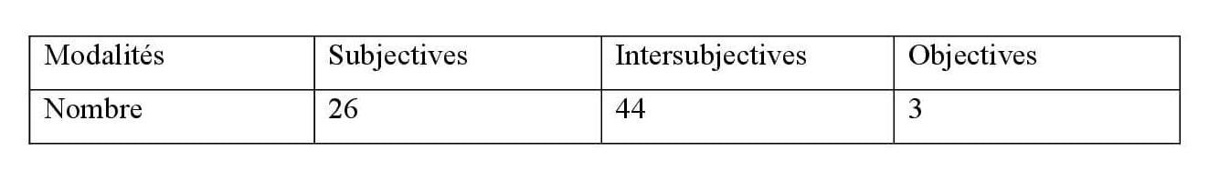
Tableau 30: les modalités exprimées par Liberté

Pourcentage des modalités exprimées par pouvoir dans Liberté

Figure 20: pourcentage des modalités identifiées dans le journal Liberté
Le journal Liberté comprend plusieurs énoncés comprenant le modal « pouvoir », ils véhiculent tous les types de modalités d’une manière hiérarchique car, ce modal exprime davantage les modalités intersubjectives, comme est le cas du journal El Watan, elles sont les plus véhiculées par ce dernier pour sa particularité sémantique.

Modalités exprimées par devoir dans El Watan
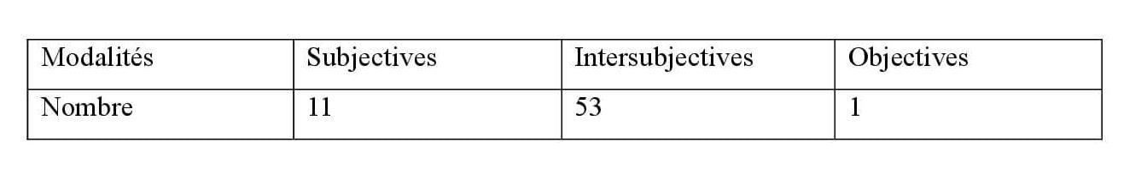
Tableau 31: les modalités exprimées par devoir dans le journal El Watan

Pourcentage des modalités exprimées par devoir dans El Watan

Figure 21: les modalités exprimées par devoir dans El Watan
Le modal « devoir » véhicule moins de modalités par rapport à celui de « pouvoir » ainsi il exprime les trois grands types de modalités dont la majeure est bien l’intersubjective. Il est beaucoup plus proche du sens radical que de celui d’épistémique, ainsi, les exemples tirés et analysés témoignent de son intersubjectivité.

Modalités exprimées par devoir dans Liberté
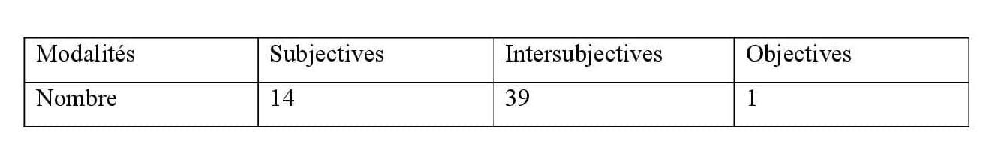
Tableau 32: les modalités exprimées par devoir dans Liberté

Pourcentage des modalités exprimées par devoir dans Liberté

Figure 22: le pourcentage des modalités exprimées par devoir
Comme dans le cas du journal El Watan, le modal « devoir » dans liberté exprime plusieurs modalités dont les modalités intersubjectives sont les plus présentes, autrement dit, l’usage du « devoir » par les locuteurs journalistes permettrait d’exprimer tout sens radical ou proche du radical, il est loin d’etre épistémique sauf que dans certains cas où il est conjugué au conditionnel.

Conclusion
Nous avons consacré ce chapitre à l’interprétation des résultats (modalités et effets de sens identifiés) en mettant l’accent sur les statistiques (nombre, pourcentage) des articles analysés aux verbes modaux cibles étant « pouvoir » et « devoir ». Cette forme d’analyse nous a permis de faire dégager les articles analysés dans chaque journal, les énoncés comprenant les verbes modaux selon chaque presse écrite, les verbes modaux et les modalités qu’ils comportent.

Conclusion générale

A travers cette étude, nous avons pu dégager une multitude de modalités et effets de sens de nature sémantique et discursive. L’analyse montre qu’ils s’inscrivent exclusivement dans les trois grandes modalités subjectives, intersubjectives et objectives. La mise en place d’une interprétation numérique et statistique pour les effets de sens dégagés semblait une tâche compliquée voire infaisable vue la nature qualitative de ces effets, pour cela, nous avons analysé et dégagé une pluralité d’effets de sens citant : la nécessité et la possibilité abstraites des deux modalisateurs, l’obligation et la possibilité matérielle, la permission et la déontique, l’expression de l’ordre et de la suggestion, le conseil, le reproche, l’aléthicité pour « devoir », les effets de sens discursifs et pragmatiques, l’éventualité, l’épistémique et la sporadicité etc. Ce paysage sémantique difficilement tracé ne tolérait pas une mise en statistiques des résultats sémantiques.
Cependant, le discours de presse constitue un espace où le verbe, d’action, d’état ou modalisateur, puisse apparaitre pour remplir les tâches qui y sont attachées à savoir la description ou l’argumentation. Ce discours constitue également un compromis entre ce qui est dit et ce qui est lu, c’est-à-dire entre le journaliste écrivain et le lecteur car le premier, pour argumenter, convaincre, orienter ou modifier les représentations, se sert des éléments linguistiques comme les adverbes, les verbes, les adjectifs, l’ironie, la métaphore etc. Le recours des écrivains journalistes aux verbes modalisateurs comme « pouvoir » et « devoir » contribue à l’insertion de la modalité dans le discours pour signifier, reformuler et produire de sens.
Nicole Le Querler, dans son ouvrage portant sur les modalités en français, pense que ces deux modalisateurs véhiculent plusieurs modalités et créent plusieurs effets sémantiques comme le cas des modalités déontiques, épistémiques, sporadiques et aléthiques et d’autres effets pragmatiques ou discursifs qui résultent du rapprochement sens et contexte. Ce dernier a fait couler beaucoup d’encre quant à son champ d’étude car il constitue l’objet d’étude de plusieurs disciplines ainsi qu’il est interdisciplinaire. Dans notre cas, le contexte est envisagé comme un environnement discursif où l’on produit le discours. Ainsi, la réalisation de cette étude de recherche se faisait sur deux niveaux théoriques, un niveau sémantique et un niveau pragmatique.
La description sémantique complexe des deux verbes étudiés « pouvoir » et « devoir » se basait essentiellement sur la théorie de sémantique qui cherche les sens des sémantismes, les sémantismes verbaux ou modaux dans notre cas. Nous adoptons cette perspective pour dévoiler la polysémie modale de ces verbes et pour recenser les effets sémantiques qui peuvent être identifiés.
Notre analyse s’appuie également sur la réflexion de Ducrot qui développait une perspective énonciative particulière en opposition à la théorie de communication en la définissant comme « une pragmatique qui se veut intégrée à la linguistique, à savoir une discipline qui, loin de compléter la linguistique, en est une partie intégrante[…]. » (MOESCHLER & Reboul, 1998). Nous avons constaté que les verbes modaux sont affectés par l’emploi des adverbes, des occurrences à l’image du r+ait etc. La raison pour laquelle nous avons opté pour Ducrot plutôt qu’Austin ou Searle est liée à la signification et les sens qui sont ancrés dans la matière linguistique.
Cependant, notre perspective basée sur la classification modale et le rapprochement adopté du sens à modalité nous a permis de décrire tous les effets de sens dégagés quelque soit leur nature sémantique ou discursive. Il en résulte certaines remarques épistémologiquement critiques et contestables quant au modal « pouvoir » : nous avons trouvé que la modalité générale la plus exploitée par les journalistes était bien celle du « faire », ce qui veut dire le type modal intersubjectif proposé par Le Querler (1996). En revanche, l’effet de sens pratiquement le plus présent c’est bien l’expression de l’attitude du locuteur sur l’ensemble du contenu de son énoncé, particulièrement l’effet de sens épistémique, l’aléthique et parfois éventuel. Ce chevauchement épistémologique nous a conduit à proposer de telles justifications :
- Nous interprétons le recours des journalistes écrivains des deux presses analysés El Watan et Liberté à la modalité intersubjective par le fait que cette dernière englobe plusieurs effets de sens radicaux et discursifs comme ils peuvent, toujours à travers cette forme, formuler l’implicite et tout sens qui n’est pas interprétable que dans son contexte d’apparition comme l’expression de l’ordre, la demande, la menace etc.
- Le recours à l’effet de sens épistémique globalement utilisé en contradiction à la modalité intersubjective s’interprète par le fait que la modalité subjective ne comprend pas plusieurs effets sémantiques ainsi que, les écrivains dans les deux presses écrites se rapportent naturellement à ce sens pour exprimer leurs attitudes, jugements, opinions, doutes concernant des faits et des évènements portant sur la cause palestinienne sachant que cette cause est spéciale et particulière aux yeux des politiciens et journalistes algériens qui sont engagés.
- La nature de cette cause qui divise le monde journalistique en trois catégories : les adeptes de la libération de la Palestine, les antagonistes et les neutres. Notre position, de l’Etat au peuple, réclamant le droit des palestiniens pour l’autodétermination exige une presse qui porte des jugements, des commentaires, des avis et opinions vis-à-vis cette affaire. Donc, la presse écrite algérienne d’expression française via ses écrivains opterait pour les emplois épistémiques.
- Le discours de la presse est authentique et ses sémantismes verbaux sont conjugués généralement au présent de l’indicatif ce qui conduit aux interprétations bien déterminées.
- Les sémantismes modaux « pouvoir » et « devoir » sont des verbes qui, au-delà de leur capacité sémantique, ont une force argumentative et locutoire qui permet aux journalistes d’exprimer, dire et formuler des avis pour des finalités proprement argumentatives.
En opposition au modalisateur « pouvoir », le modal « devoir » exprime souvent la nécessité et l’obligation loin d’être, dans son usage général notamment au présent de l’indicatif, un verbe ayant trait à l’expression de l’avis. En conséquence, l’effet du sens qui a été pratiquement le plus véhiculé et fréquent par ce modal est la nécessité abstraite et l’obligation qui font partie de la modalité du faire. Autrement dit, l’analyse de ce modal n’a pas fait ressortir un problème de chevauchement sémantique car l’effet sémantique le plus fréquent qui le produit est inscrit dans la modalité la plus présente qu’il véhicule.
Au niveau de cette présente étude, nous avons collecté des articles de la presse écrite algérienne pour analyser des énoncés contenant les deux sémantismes verbaux « pouvoir » et « devoir » afin d’en dégager les effets de sens et les modalités véhiculées. Implicitement, nous avons aussi essayé de voir dans quelle mesure la pragmatique peut-elle servir les études modales pour lever toute image de sous-détermination.
En guise de synthèse, nous avons remarqué que l’usage de « pouvoir » est plus fréquent que « devoir » car il est plus flexible et mène à plusieurs significations. « Devoir » est un sémantisme polysémique lié à l’évidentialité. Le modal « pouvoir » est largement utilisé et, les écrivains journalistes s’en servent pour varier leurs intentions rédactionnelles et surtout, pour exprimer leurs opinions, jugements et leurs attitudes. Les deux modalisateurs étudiés sont polysémiques et se dotent des aspects grammaticaux et lexicaux voire discursifs dans l’objectif de signifier. L’écriture journalistique portant sur la cause palestinienne se distancierait de l’objectivité modale, elle se place du côté du subjectif et de l’intersubjectif. De même, son emploi des deux verbes modaux « pouvoir » et « devoir » viserait, respectivement, à porter des sens d’éventualité et d’obligation ou nécessité.
Finalement, toute recherche et toute étude scientifique départ d’un constat pour arriver à des éléments de réponse à la question de base, ces réponses sont, hors le cadre des expériences scientifiques, hypothétiquement affirmatives ou infirmatives. Ainsi, cette étude qui s’inscrit dans le cadre d’analyse du discours tente de trouver des éléments de réponse à notre interrogation portant sur les modalités et les effets sémantiques véhiculés par les modalisateurs « devoir » et « pouvoir ». Les résultats d’analyse collectés sont le fruit de notre démarche d’analyse et notre ambition de rapprocher « les modalités linguistiques en français » et « la pragmatique ». Par ailleurs, nous avons rencontré certaines difficultés en effectuant cette étude citant :
- La fermeture subite de la presse écrite « Liberté » le 14 avril 2022 par son propriétaire Yessaad Rabrab qui voulait le liquider vue la diminution de sa notoriété. Or, la fermeture d’un média si important peut avoir des répercussions sur l’ensemble des voix et opinions dans l’espace publique.
- La polysémie des modalisateurs et leur difficulté intrinsèque en analyse ; les reformulations et les paraphrases des énoncés que nous proposons en les interprétant. Autrement dit, cette nature polysémique rend leur analyse complexe parce qu’il faut interpréter avec précision les nuances qu’ils apportent aux énoncés, c’est-à-dire que les reformulations et paraphrases proposées afin d’interpréter ces énoncés doivent être faites d’une façon soigneuse pour éviter les contresens et/ou les interprétations erronées.
- La cause palestinienne est souvent marquée par une instabilité thématique dus à l’avènement et l’émergence fréquents de nouveaux évènements tels que les conflits, les négociations, le développement et le changement politique etc. car, chaque nouvel évènement contribue à la redéfinition des enjeux et des perspectives.
- L’interdisciplinarité des deux notions fondamentales dans notre recherche « verbe » et « modalité » crée un certain effacement des frontières entre les disciplines qui s’en occupent.
- La matière linguistique à analyser est rare dans les deux journaux, c’est ainsi que nous avons élargi l’espace temporel propre aux articles de l’an 2020 à 2024 car cette extension temporelle permet d’augmenter le volume disponible des données afin de parvenir à une analyse plus complète.
- L’adoption des deux méthodes quantitative et qualitative nécessite un effort harmonieux pour réussir l’étude car la méthode quantitative implique l’analyse de données numériques et statistiques, tandis que la méthode qualitative se concentre sur l’interprétation et la compréhension des nuances et des contextes. Donc, pour garantir que cette étude soit rigoureuse sur le plan statistique et riche en insights contextuels il vaut mieux une bonne utilisation combinée.
- Le rapport indéterminé entre les trois domaines « modalités en français », « pragmatique » et « sémantique ». Les modalités se réfèrent aux expressions des modalités, la sémantique se concentre sur la signification des mots et des phrases et la pragmatique étudie comment le contexte influence l’interprétation du langage.
- Le choix du thème et de la méthodologie de recherche adoptée exigeait une longue période car ils sont le résultat des lectures approfondies à propos des modalités, des effets sémantiques, la portée modale des sémantismes modaux etc. ainsi, le jumelage entre sémantique et pragmatique nécessite une maitrise résonnée car l’adoption des deux disciplines est pour un objectif complémentaire.
Tout cela a constitué une série de problèmes d’un aspect théorique et méthodologique dans cette étude de recherche. Les défis théoriques se rapportent aux concepts et aux idées qui sous-tendent la recherche, l’interconnexion entre les trois concepts n’est pas assez claire. Tandis que les défis d’ordre méthodologique se rapportent à la façon d’entreprendre cette recherche.
L’intérêt que nous attribuons à l’étude sémantique et modale des verbes modaux renvoie à notre attachement à la polysémie et la poly morphologie de ces derniers. Toutefois, les modalités sont vaguement exprimées et de différentes manières via d’autres matières linguistiques citant : les adverbes à l’image du « bien » qu’il est l’objet de plusieurs études modales, l’adverbe « peut-être » a aussi été largement analysé pour une finalité modale. D’autres marqueurs lexicaux comme des adjectifs extra prédicatifs utilisé par le locuteur sur le le fond de l’énoncé comme : génial et parfait ; de plus, nous avons certains adverbes marquant une attitude sur l’énoncé comme : heureusement qui a subi plusieurs études, malheureusement, hélas etc.
Il existe effectivement d’autres marqueurs de type syntaxique pouvant véhiculer des sens modaux comme l’intonation et l’interrogation qui ont la capacité d’exprimer un ordre, une demande, un effet de sens épistémique, une modalité objective et bien d’autres effets de sens quasi-proches. Comme il est, selon la linguiste française Le Querler (1996), d’un point de vue linguistique, acceptable d’avoir plusieurs significations menant à plusieurs modalités dans un même énoncé comme le cas d’étude de l’adverbe « bien ». Dans ce cas, notre étude se présente comme un maillon d’une chaîne continue et poursuivie sur l’étude des modalités en français.
De Sueur (1975, 1976, 1977) à Kronning (1996), à Nicole Le Querler (1996-2001) et Barbet (2013), un paysage sémantico-modal vient de s’imposer à plein fouet dans les recherches linguistiques contemporaines ouvrant aux chercheurs l’occasion et l’opportunité de s’y mettre afin de l’enrichir et chercher à résoudre et trouver des réponses aux problématiques qui en découlent. Autrement dit, toute recherche mène à une autre, toute perspective doit à une autre, toute modalité dépend d’une autre et toute nouvelle réflexion est le fruit des lectures effectuées sur ce monde, c’est ainsi que nous avons élaboré et conçu notre vision applicable sur l’analyse des sémantismes modaux « devoir » et « pouvoir ».

Bibliographie

(1984).
abdellah, C. (2022/2023). https://biblio.cuniv-naama.dz/wp-content/uploads/2024/01/These-Cherfaoui-Abdellah-_-Laspect-argumentatif-de-la-modalite-dans-le-discours-de-la-presse-ecrite.-1.pdf. Naama, Université Naama, Algérie. Récupéré sur https://biblio.cuniv-naama.dz/wp-content/uploads/2024/01/These-Cherfaoui-Abdellah-_-Laspect-argumentatif-de-la-modalite-dans-le-discours-de-la-presse-ecrite.-1.pdf
AFP. (2021). ILS SONT ROIS DANS LA VILLE DE LA DÉBROUILLE: En mer avec les pecheurs de Gaza. Liberté, 4.
AFP. (2021). Khamenei appelle à revenir sur les accords de normalisation avec Israël. Liberté, 03.
AFP. (2022). POUR METTRE EN SCÈNE LEUR VERSION DU CONFLIT ISRAÉLO-PALESTINIEN. Liberté, 04.
Agences, I. R. (2021). ALORS QUE LES HEURTS DE VENDREDI ONT FAIT 320 BLESSÉS. Liberté, 3.
Agences, R. (2022). 35E SOMMET DE L’UNION AFRICAINE Israël ou le siège d’observateur qui fâche. Liberté, 3.
Agences, R. I. (2021). Appel de parlementaires européens contre la colonisation israélienne. Liberté, 2-3.
Andersen, H. L. (s.d.). L’interview comme genre médiatique : souscatégories pragmatiques et leurs traits linguistiques caractéristiques. 2020-2021, p. 2.
APS. (2022). Adoption de deux résolutions sur la Palestine. Liberté, 01.
APS. (2023, novembre 18). Algérie Presse Service. Récupéré sur https://www.aps.dz/algerie/162824-le-soutien-de-l-algerie-a-la-cause-palestinienne-emane-de-la-position-profonde-et-constante-du-peuple.
Armengaud. (2007). La pragmatique. Paris: Presses universitaires de France.
Armengaud, F. (2007). Introduction. La pragmatique, pp. 3-14.
Armengaud, F. (2007). La pragmatique. Presses universitaires de France.
Austin, J. (1970). Quand dire c'est faire. Paris: Edition du Seuil.
Bally, C. (1932). Linguistique générale et Linguistique française.
Barbet, C. (2012). Devoir et pouvoir, des marqueurs modaux ou évidentiels ? Langue française, pp. 49-63.
Barbet, C., & Vetters, C. (2015). Les emplois illocutoir du verbe pouvoir. Lexique, pp. 171-188.
BARCELÓ, G. J., BRES, J., & PATARD, A. (2006). Aspectualité, temporalité, modalité. Cahiers de Praxématique, pp. 7-13.
Barry, A. O. (s.d.). Les bases théoriques en analyse du discours. Les textes de méthodologie, pp. 1-35.
Baylon, & Fabre, e. (1978).
BENRAAD, M. (2024, janvier). Centre Français de Recherche sur le Renseignement. Récupéré sur https://cf2r.org/actualite/du-deluge-dal-aqsa-a-glaive-de-fer-un-perilleux-engrenage-de-la-vengeance-au-proche-orient/.
Bensaad, A. (2021). La solidarité est d’abord une “charité” pour soi-même. Liberté, 4.
Bensaad, A. (2021). La solidarité est d’abord une “charité” pour soi-même. Liberté, 03.
Bensaad, A. (2021). La solidarité est d’abord une “charité” pour soi-même. Liberté, 4.
Benveniste, E. (1966). Problèmes de linguistique générale. Paris: Gallimard.
Bessaha, A. (2023). La responsabilité de la Grande-Bretagne dans l’origine du conflit israélo-palestinien. El Watan, 06.
Blanche, C., Benveniste, & all. (1990). Le français parlé. Etudes grammaticales. (CNRS, Éd.) L'information grammaticale, pp. 58-59.
Blanché, R. (1970). la logique et son histoire (d'Aristote à Russel). Paris: Armand Colin.
Blanchet, P. (1995). La pragmatique.
Bloomfield. (1970).
BOURMAUD, P. (2008, 05 14). Une histoire de la Palestine : enjeux et périls. Consulté le 07 25, 2024, sur la vie des idées: https://laviedesidees.fr/IMG/pdf/20080514_palestine.pdf
Bracops, M. (2006). Introduction à la pragmatique: Les théories fondatrices : actes de langage, pragmatique cognitive, pragmatique intégrée. De Boeck Supérieur.
Bréal. (1883).
Brunot, F. (1922). la pensée et la langue. Paris: Masson.
Brunot, F. (1936). La pensée et la langue : méthode, principes et plan d'une théorie nouvelle du langage appliquée au français. Paris: Masson et Cie.
Chahin, F. (2021). Farès Chahine. Médecin, journaliste, corresponsant d’El Watan à Ghaza : «Je témoigne des souffrances de mon peuple». El Watan, 4.
Chahin, F. (2021). Joe Biden investi 46e président des États-Unis : Les Palestiniens se remettent à espérer. El Watan, 2-3.
Chahine, F. (2020). Accord entre les mouvements Fatah et Hamas : Des élections dans 6 mois dans les Territoires palestiniens. El Watan, 03.
Chahine, F. (2020). Normalisation des relations entre Israël et les Émirats Arabes Unis : Un coup de poignard dans le dos des Palestiniens. El Watan, 03.
Chahine, F. (2021). Cessez-le-feu entre la résistance palestinienne et Israël : Calme à Ghaza, heurts en Cisjordanie occupée. El Watan, 03.
Chahine, F. (2021). Haute tension à jérusalem : Plus de 180 blessés dans des heurts entre Palestiniens et Israéliens. El Watan, 3.
Chahine, F. (2021). La CPI étend sa juridiction aux territoires palestiniens occupés : Israël doit répondre de crimes contre l’humanité . El Watan, 03.
Chahine, F. (2021). Les victimes civiles se comptent par centaines : Israël commet de nouveaux massacres à Ghaza. El Watan, 4.
Chahine, F. (2021). Opposition du Hamas et d’une partie de la rue palestinienne : Elections législatives palestiniennes reportées. El Watan, 03.
Charaudeau, P. (1992). Grammaire du sens et de l'expression. Paris: Hachette.
Charaudeau, P. (1992). Grammaire du sens et de l'expression . Paris: Hachette.
Charlton, S., & Marcotte, P. (2007). Événement rapporté et événement commenté dans le journalisme télévisé et radiophonique en campagne électorale. Colloque international sur les mises en scène du discours médiatique. Québec: Universié Laval.
Chirac, J. (s.d.). Le Monde, 28-2-86.
Chomsky, N. (1969). structures syntaxiques.
Climat, P. (2010). Ministère de l’Écologie, de l’Énergie, du Développement durable et de la Mer, en charge des Technologies vertes et des Négociations sur le climat.
Colletta, J.-M., & de Nuchèze, V. (2002). Guide terminologique pour l‘analyse des discours: Lexique des approches pragmatiques du langage. Peter Lang AG, Internationaler Verlag der.
Dendale, P. (1994). Devoir épistémique, marqueur modal ou évidentiel ? Langue française, pp. 24-40.
DFC. (s.d.).
Djamila Bouhired s’implique pleinement dans la cause palestinienne. (2021). El Watan, 2.
Dominique, B. (1998). Sémantique et syntaxe dans l'acquisition des classes de mots : l'exemple des noms et des verbes en français. Langue française, pp. 26-48.
Dubois, & alii. (1973).
Ducrot, O. (1968). La description sémantique des énoncés français et la notion de présupposition. L'Homme, pp. 1-8.
Ducrot, O. (1972). Dire et ne pas dire. Paris: Hermann.
Ducrot, O. (1984). Le dire et le dit. Paris: Minuit.
Ducrot, O. (1991). Dire et ne pas dire. Paris: Hermann.
Ducrot, O., & Todorov, T. (1972). Dictionnaire encyclopédique des sciences du langage. Paris: Seuil.
E.Roulet. (1980). Modalité et illocution. Communications, pp. 216-239.
ELwatan. (2013). Qui sommes-nous? El watan.
Emediato, W. (2011, octobre 15). « L’argumentation dans le discours d’information médiatique ». Argumentation et Analyse du Discours [En ligne], 7. doi:https://doi.org/10.4000/aad.1209
Emediato, W. (2011, octobre 15). « L’argumentation dans le discours d’information médiatique ». Argumentation et Analyse du Discours, p. 6. doi:10.4000/aad.1209
F.Récanati. (1980). Qu'est-ce qu'un acte locutionnaire? Communications, pp. 190-215.
Fabrrizio Cabroni, D. R.-O. (2021, 07 10). “Le Palestinien n'est pas au centre des préoccupations de tout le monde”. (L. Menacer, Intervieweur)
Farah, Y. (2021). Manifestations pro-Palestine interdites en France : Le lobby pro-israélien derrière l’interdiction ? El Watan, 03.
Flaubert, G. (1973-1998). correspondance. Paris: Gallimard.
Françoise, B. M. (1981). L’analyse linguistique dans l’Antiquité classique. Klincksieck.
Frontier, A. (1997). La grammaire du français . Paris: Belin.
Fuchs, C., & Guimier, C. (1989). L'opérateur pouvoir: valeurs, interprétations, reformulations. Langue française, pp. 4-8.
Garric. (2007). pragmatique.
Gosselin, L. (2010). les modalités en français. Amesterdam-New York: Etude Chronos.
Guillaume, G. (1964). Langage et science du langage. Paris: Nizet.
Guillaume, G. (1981). L'aspect verbal chez G. Guillaume et ses disciples. L'information grammaticale, pp. 6-12.
Guillaume, G. (s.d.). Problèmes de linguistique théorique.
Guimier, C. (1988). syntaxe de l'adverbe en anglais. Lille: Presses universitaires.
Guimier, C. (1989). Constructions syntaxiques et interprétations de pouvoir. Langue Française, pp. 9-23.
Guiraud, P. (1955). La sémantique.
Hammouche, M. (2021). POLITIQUE, DICTATURES ET DOCTEUR FOLAMOUR. Liberté, 2.
Happ, H. (1975). Grundfragen einer Dependenz-Grammatik des Lateinischen. Gottingen: vandenhoeck and Ruprecht.
Harris. (1961). p. 15.
Helbig, G. (1971).
Herman, T., & Nicole, J. (2001). « L'éditorial, « vitrine idéologique du journal » ? ». Semen.
Hounet, Y. B. (2023, octobre 22). Nous sommes avec La Palestine. Récupéré sur https://blogs.mediapart.fr/yazidben-hounet/blog/221023/nous-sommes-avec-la-palestine.
Hugues, & Cresswell. (1968). An Introduction to Modal Logic. Londres.
Huot, H. (1974). Le verbe devoir étude synchronique et diachronique (éd. Publications de l'Université de Paris X, Nanterre, Lettres et sciences humaines. série A, Thèses et travaux ; 27). Paris: Klincksieck.
J.C.Anscombre. (1980). voulez-vous dériver avec moi? Communications, pp. 61-124.
J.R.Searle. (1979). Expression and Meaning. (J.Proust, Trad.) Paris: Minuit.
Jabareen, Y. (2021). En Israël, les Arabes désemparés. Liberté.
JeuneAfrique. (2023, octobre 19). Jeuneafrique. Récupéré sur https://www.jeuneafrique.com/1495278/politique/en-algerie-la-palestine-restaure-le-droit-de-manifester/.
Kerbrat-Orecchioni. (1988). L'implicite [compte-rendu]. l'information grammaticale, pp. 44-45.
Kerbrat-Orecchioni, C. (2008). Les actes de langage dans le discours -théorie et fonctionnement. Paris: Armand Colin.
KHENIFER, A. (2015-2016). Idéologie et implicite dans le discours de la presse algérienne à propos du procès Khalifa. Oran: Université d'Oran.
Kleiber, G. (1986). Déictiques, embrayeurs, "token-réflexives", symboles indexicaux, etc. : comment les définir ? L'information grammaticale, pp. 3-22.
Kronning, H. (1996). Modalité, cognition et polysémie: sémantique du verbe modal devoir. Uppsala: Acta Universitatis Upsaliensis.
Lagardette, M. (1994).
Lakoff, G. (1987). Concepts and conceptual development: Ecological and intellectual factors. categorization, pp. 63-100.
Lallot, J. (1998). La grammaire de Denys le Thrace. CNRS.
Lamari, S. (2021). FORFAIT DU JUDOKA FETHI NOURREDINE AUX JO AFIN D’ÉVITER UN ATHLÈTE ISRAÉLIEN. Liberté, 3.
Langacker, R. (1987). Foundation of Cognitive Grammar (Vol. 1) Theoretical Prerequisites. Stanford, California, USA: Stanford University Press.
Le conflit israélo-palestinien : Un siècle d’histoire en 15 minutes ! (2009). Consulté le 07 25, 2024, sur CADTM- comité pour l'abolition de dettes illégitimes: https://www.cadtm.org/IMG/pdf/historique_conflit_israelo-palestinien.pdf
Le Querler, N. (2004). Les modalités en français. Revue belge de philologie et, pp. 643-656.
LeMonde. (1969, 02 07). Le colonel Boumediène : les pays arabes ne peuvent décider du sort des Palestiniens. Récupéré sur https://www.lemonde.fr/archives/article/1969/02/07/le-colonel-boumediene-les-pays-arabes-ne-peuvent-decider-du-sort-des-palestiniens_2431041_1819218.html.
LeQuerler. (1996). Typologies des modalités. presses universitaires, 159.
LeQuerler, N. (1996). Typologie des modalités. Caen: Presses universitaires de Caen.
LeQuerler, N. (2004). Les modalités en français. Revue belge de Philologie et d'Histoire, pp. 643-656.
LeQuotidien. (2024, mai 13). Palestine. Mieux vaut tôt que jamais. Récupéré sur Le Quotidien d'Algérie: https://lequotidienalgerie.org/2024/05/13/palestine-mieux-vaut-tot-que-jamais/
Lerat, P. (1983). Sémantique descriptive.
LeSoir. (2023, 09 18). Mahmoud Abbas salue la position historique de l’Algérie en faveur de la cause palestinienne. Récupéré sur Le Soir d'Algérie: https://www.lesoirdalgerie.com/actualites/mahmoud-abbas-salue-la-position-historique-de-l-algerie-en-faveur-de-la-cause-palestinienne-105390
L'Expressiondz. (2018, janvier 02). MESSAGE DE BOUTEFLIKA À MAHMOUD ABBÈS"Notre soutien à la Palestine est indéfectible". Récupéré sur https://www.lexpressiondz.com/nationale/notre-soutien-a-la-palestine-est-indefectible-283034.
LNPR. (s.d.).
LNPR. (1993).
Lyons, J. (1978). Éléments de sémantique.
Maingueneau, D. (2020). Chapitre 13. Présupposés et sous-entendus. Dans D. Maingueneau, Manuel de linguistique pour les textes littéraires (pp. 343-360). Paris: Armand Colin.
Maiz, M. (2021). L’ENJEU GÉOSTRATÉGIQUE DE LA QUESTION SAHRAOUIE. Liberté, 5.
Marcus. (1981). 1981 , p p . 13-14). pp. 13-14.
Marouzeau. (1969). le Lexique.
Martin. (1983).
Martin, R. (2005). Définir la modalité. Revue de linguistique romane, pp. 7-18.
Meunier, A. (1981). Grammaires du français et modalités.
Moeschler, c. (1989). Marques linguistiques,interprétation pragmatique et conversation. Cahiers de la linguistique française, pp. 44-75.
Moeschler, J., & Auchlin, A. (2009). introduction à la linguistique contemporaine (Vol. 3). Paris: Armand Colin.
MOESCHLER, J., & Reboul, A. (1998). La pragmatique aujourd'hui. Seuil.
Morris, C. (1985). Du pragmatisme à la pragmatique. Langages, pp. 75-83.
Moschler, A. e. (2009). Introduction à la linguistique contemporaine. Paris: Armand Colin.
NIELSEN, F. (2001). Replik til journalistikken – mikroanalyse af medieinterviewet-viewet. Akademisk Forlag.
Ny, J. F. (2001). La sémantique des verbes et la représentation des situations. Syntaxe & Sémantique, pp. 17-54.
office, f. l. (2000). https://www.oqlf.gouv.qc.ca/. Récupéré sur site de l'office québecois de la langue française.
Orecchioni, K. (1990). les interractions verbales. Paris : Armand Colin.
Oumiloud, Daoud, M., & Mustapha. (1979). LA PRESSE QUOTIDIENNE ACTUELLE.
Palestine de 1917 à nos jours la frise chronologique. (2017). Consulté le 07 27, 2024, sur Plateforme des ONG françaises pour la Palestine: https://plateforme-palestine.org/IMG/pdf/la_frise_chronologique.pdf
Paveau, M.-A., & Sarfati, G.-E. (2003). Les grandes théories de la linguistique. De la grammaire comparée à la pragmatique. Paris: Armand Colin.
Perleman, C., & Olbrechts-Tyteca. (1970). Traité de l'argumentation. Bruxelles: Edition de l'université de Bruxelles.
Pierre, B., Darbord, B., Devarrieux, J., Fuchs, C., Garnier, G., & Guimier, C. (1989). Paramètres énonciatifs et interprétations de pouvoir. Langue française, pp. 24-69.
Plungian, V., & AUWERA, V. d. (1998). Modality’s semantic map. Linguistic typologie, pp. 79-124.
Posner. (1978). p. 71.
Pottier. (1963).
Pottier. (1980). Sémantique et noémique. Annuario de Estudios filologicos, 169.
Pottier, B. (1976). Sur la formulation des modalités en linguistique. Langages , pp. 39-46.
Queneau, F. d. (s.d.). Fondements de la littérature.
Querler, L. (1996). Typologie des Modalités. Caen: Université de Caen.
R, D. (2021). Cheikh Jarrah : Un quartier palestinien de Jérusalem en Sursis. El Watan, 02.
R.I. (2021). Après la trêve entre Israël et le Hamas : Les Nations unies appellent à régler les «causes profondes» du conflit. El Watan, 2.
R.I. (2021). Pour des liens avec les colonies israéliennes: Un gros fonds norvégien se retire d’Alstom, Altice et Motorola. El Watan, 2.
R.I. (2022). L’Allemagne envisage de se doter d’un bouclier antimissile. Liberté, 2.
Rafa, A. (2021). LES BOMBARDEMENTS PAR ISRAËL ONT FAIT 119 MORTS ET 830 BLESSÉS Gaza sous un déluge. Liberté, 3.
Rastier, F. (1987). sémantique interprétative. presses universitaires de France, p. 213.
Reuter, Y. (1996). Enseigner et Apprendre à écrire. Construire une didactique de l'écriture. Paris.
Richards, O. (1923). Londres.
Riegel, M., Pellat, J.-C., & Rioul, R. (1996). Grammaire Méthodique du français. Presses universitaires de France.
Robert, L. (s.d.).
Rosenthal, V. (1989). Les modules de l'esprit. Compte rendu : J.A. Fodor, The Modularity of Mind, 1983. Traduction : La modularité de l'esprit, 1986. Intellectica, pp. 1-16.
Saussure, D. (2014). Verbes modaux et enrichissement pragmatique. Langages, pp. 113-126.
Sayad, A. (2011). LES STRATEGIES ARGUMENTATIVES DANS LA PRESSE ALGERIENNE.
Schleiermacher. (s.d.).
Shaff, A. (1960). Introduction à la sémantique. Paris: Edition Anthropos.
Slimani, M. (2023). Hosni Kitouni. Chercheur en histoire et auteur : «L’Etat d’Israël est une base militaire avancée de l’Occident collectif au Moyen-Orient». El Watan, 6.
Sperber, D., & Deirdre, W. (1989). La Pertinence : communication et cognition. Paris: Minuit.
STALNAKER. (1973). Presuppositions. Journal of Philosophical Logic, pp. 447-457.
Stati. (1979). p. 34.
Sueur, J.-P. (1979, avril 1). Une analyse sémantique des verbes pouvoir et devoir. Le français moderne, pp. 97-120.
T.B. (2020). La Palestine de la discorde. El Watan, 1.
Tamba-Mecz. (1988).
Telemçani, S. (2024). Réunion de l’AG de l’ONU sur la colonisation : Israël et ses alliés opposés à la résolution palestinienne. El Watan, 3.
Teresa, M., & Cañete, P. (2011). La construction discursive de l’événement rapporté dans les textes des genres informatifs de la presse française. Çédille.
Tesnière, L. (1966). Eléments de syntaxe structurale. Paris: Klinck -Sieck.
Touratier, C. (2010). la sémantique. Paris: Armand Colin.
Trier, J. (1931). Der deutshe wortschatz im sinnbezirk des verstandes. Carl Winter.
Tutescu, M. (1978). Précis de sémantique française.
Ullman. (1969).
Vetters, C. (2004). Les verbes modaux pouvoir et devoir en français. Revue belge de philologie et d'histoire, pp. 657-671.
Vetters, C. (2012, janvier). modalité et évidentialité dans pouvoir et devoir:typologie et discussions. Langue française, pp. 31-47.
Voirol, M. (2001). Guide de la rédaction.
Vold, E. T. (2008). Modalité épistémique et discours scientifique: Une étude contrastive des modalisateurs épistémiques dans des articles de recherche français, norvégiens et anglais, en linguistique et médecine. Bergen: université de Bergen.
Zask, J. (2008). Situation ou contexte: Une lecture de Dewey. Revue internationale de philosophie, pp. 313-328. doi:https://doi.org/10.3917/rip.245.0313

Annexes

Les articles du journal El Watan
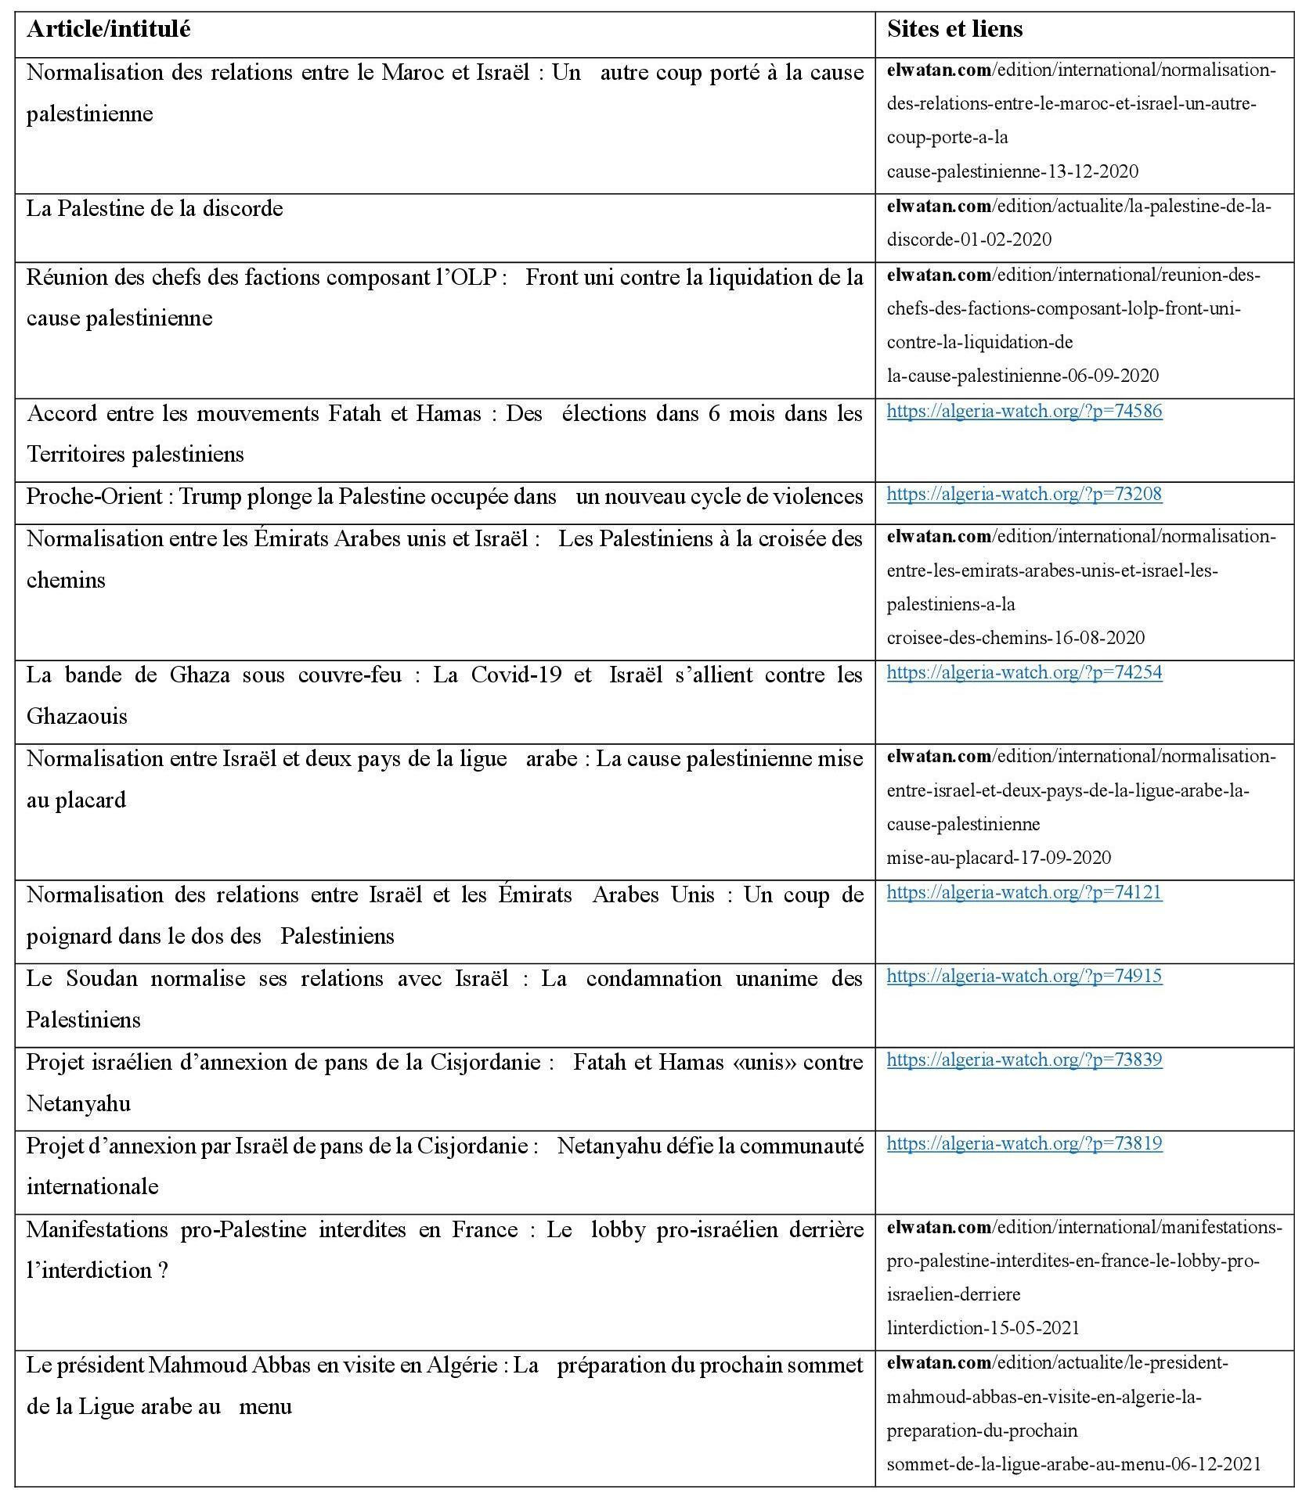

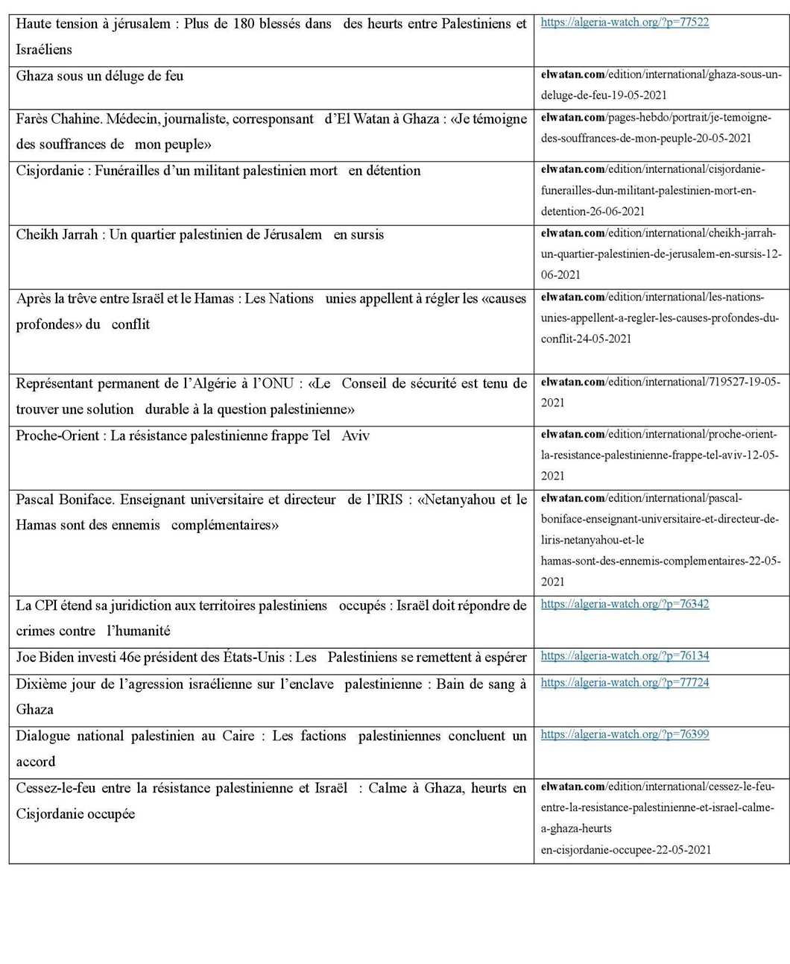

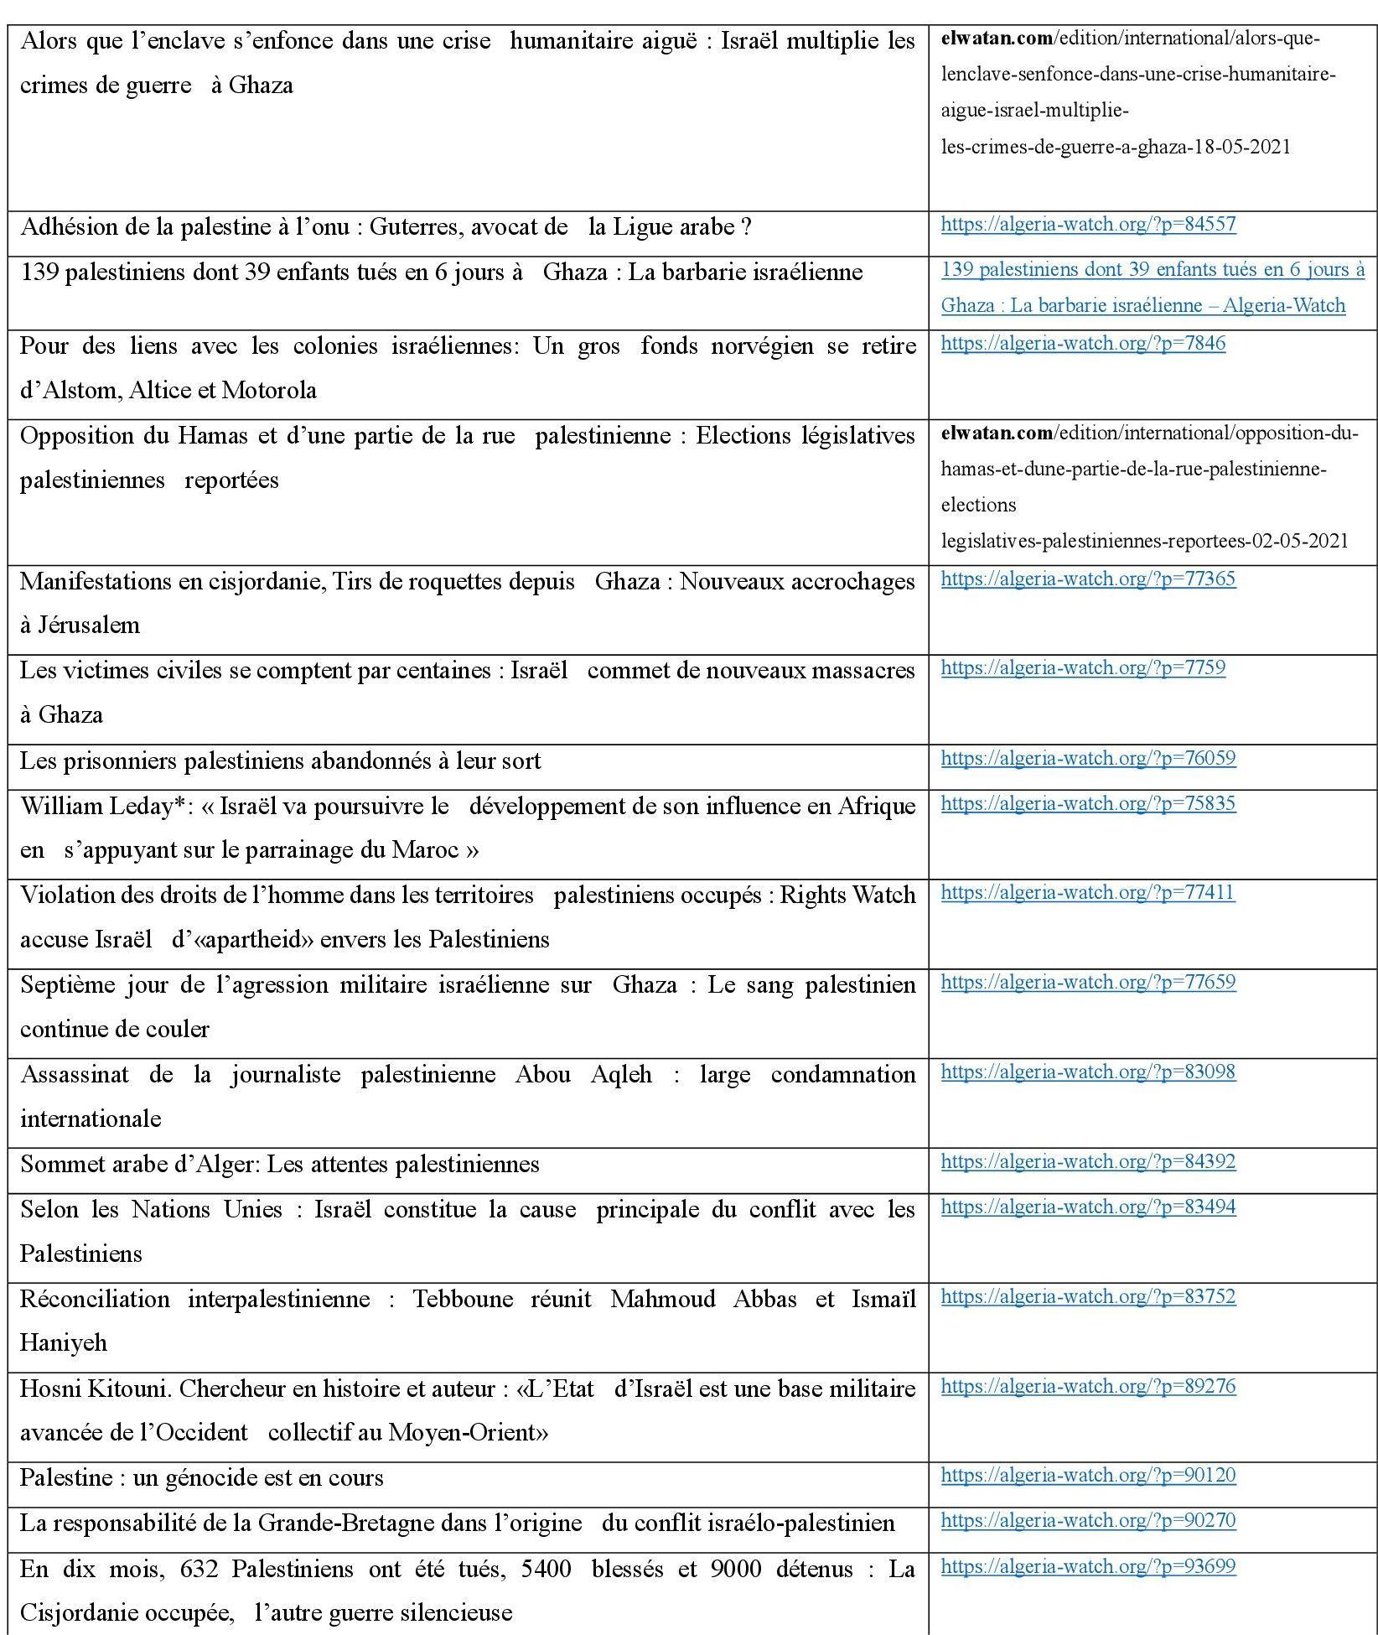

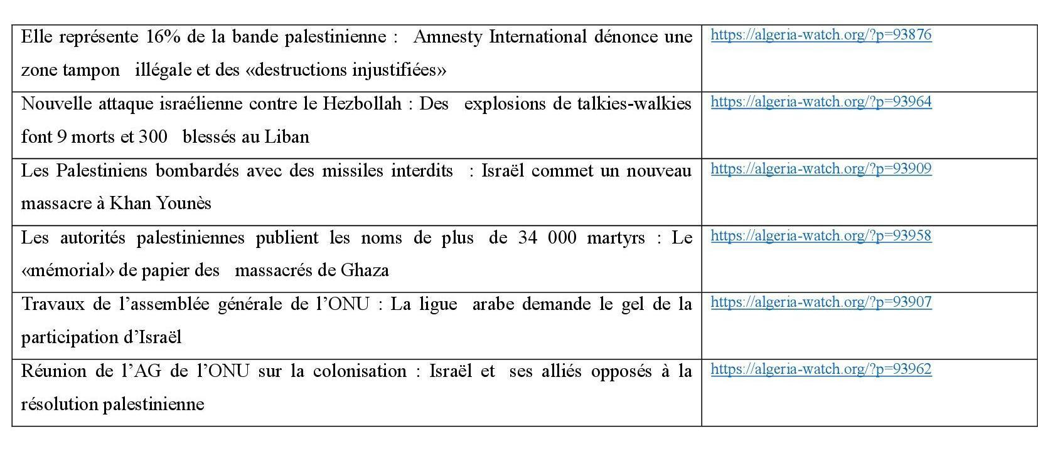

Les articles du journal Liberté
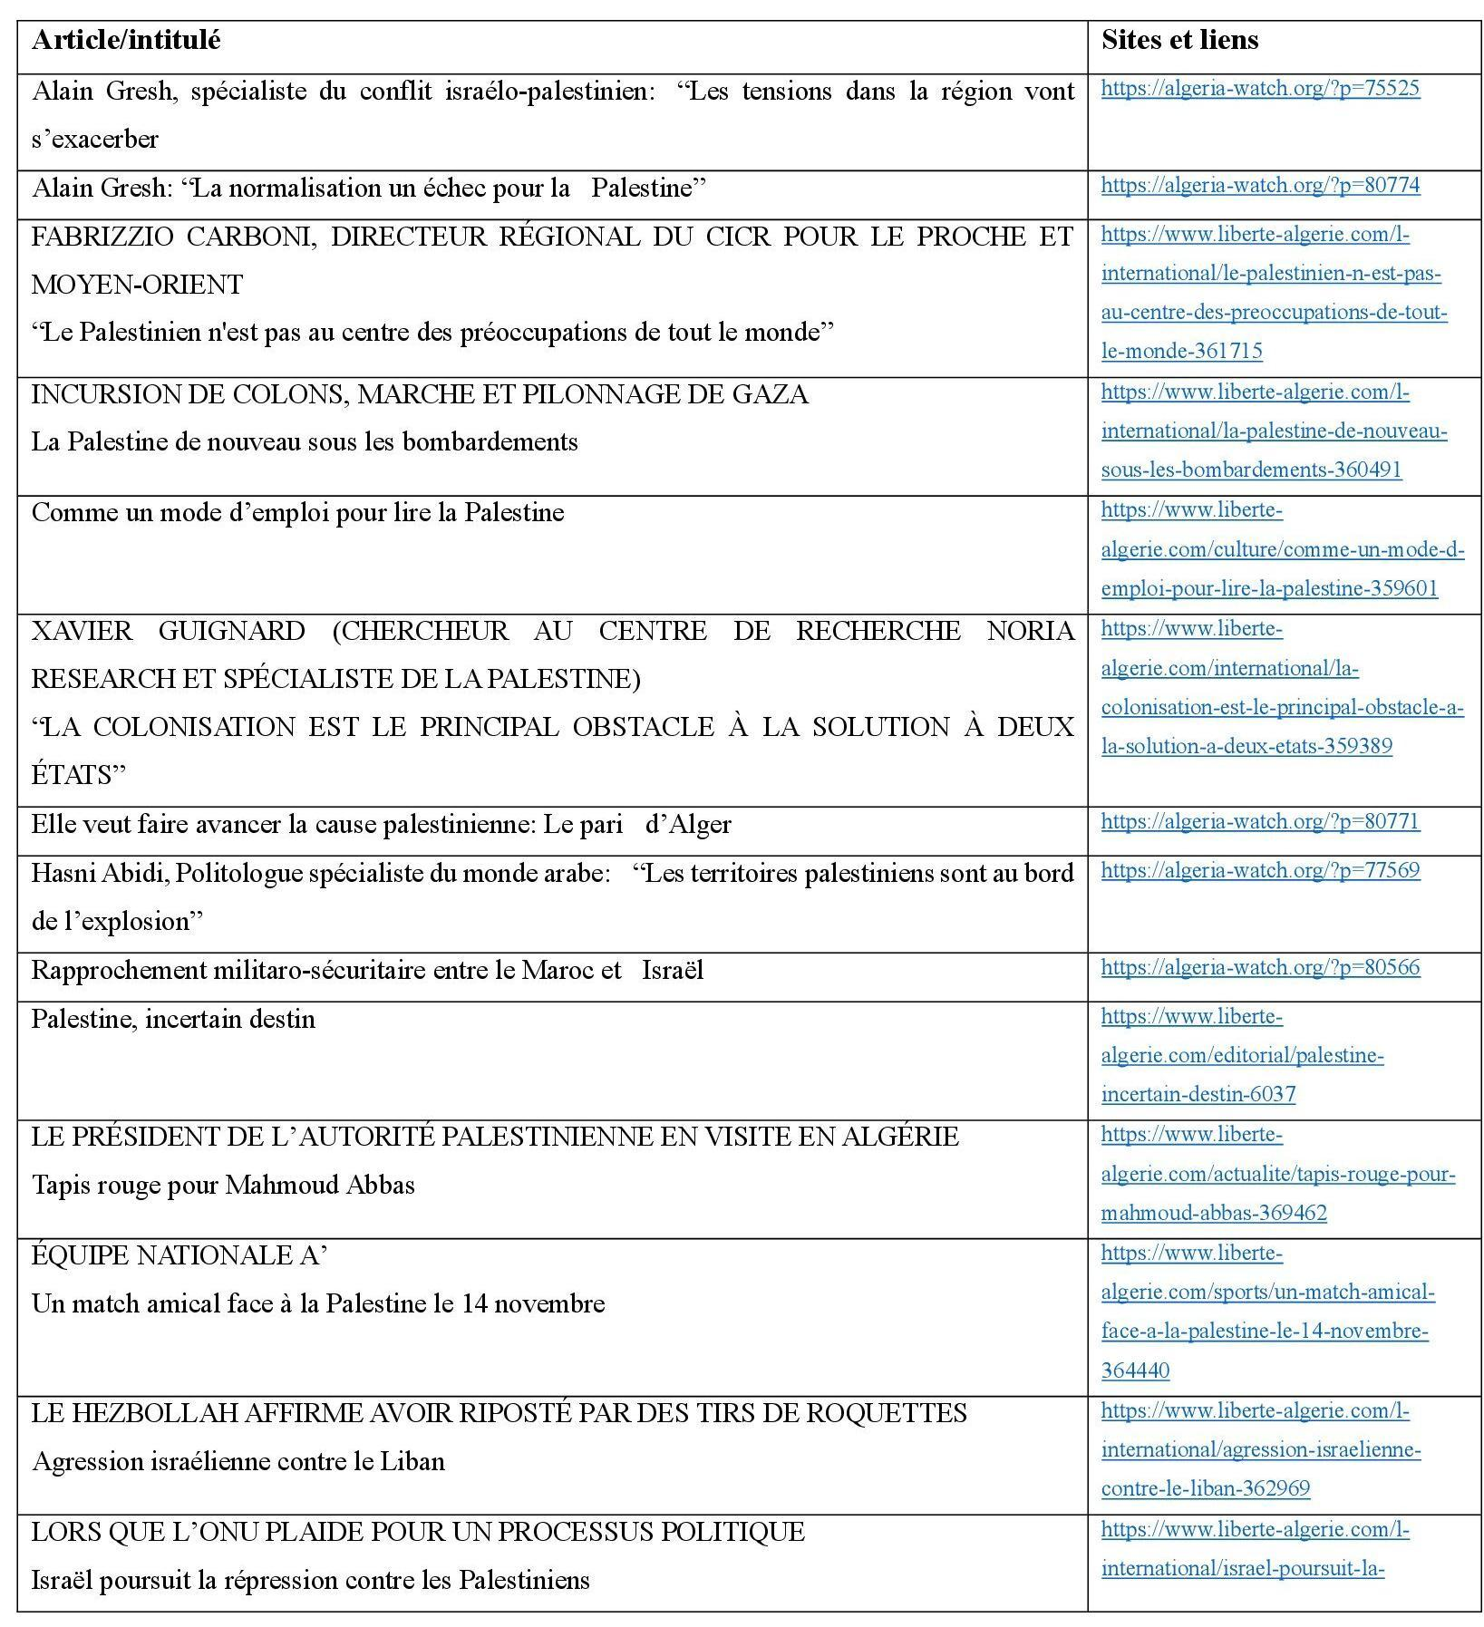

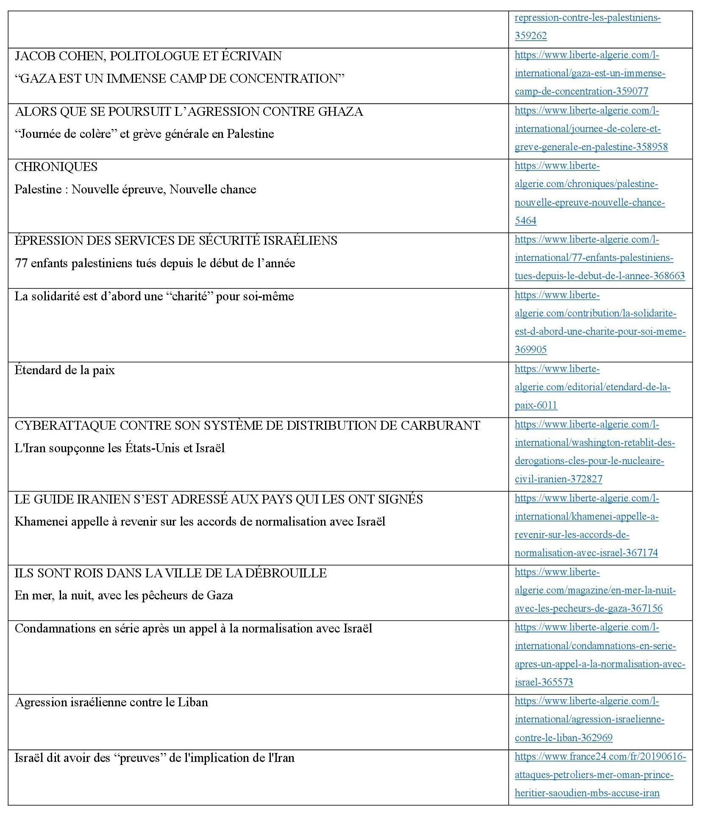

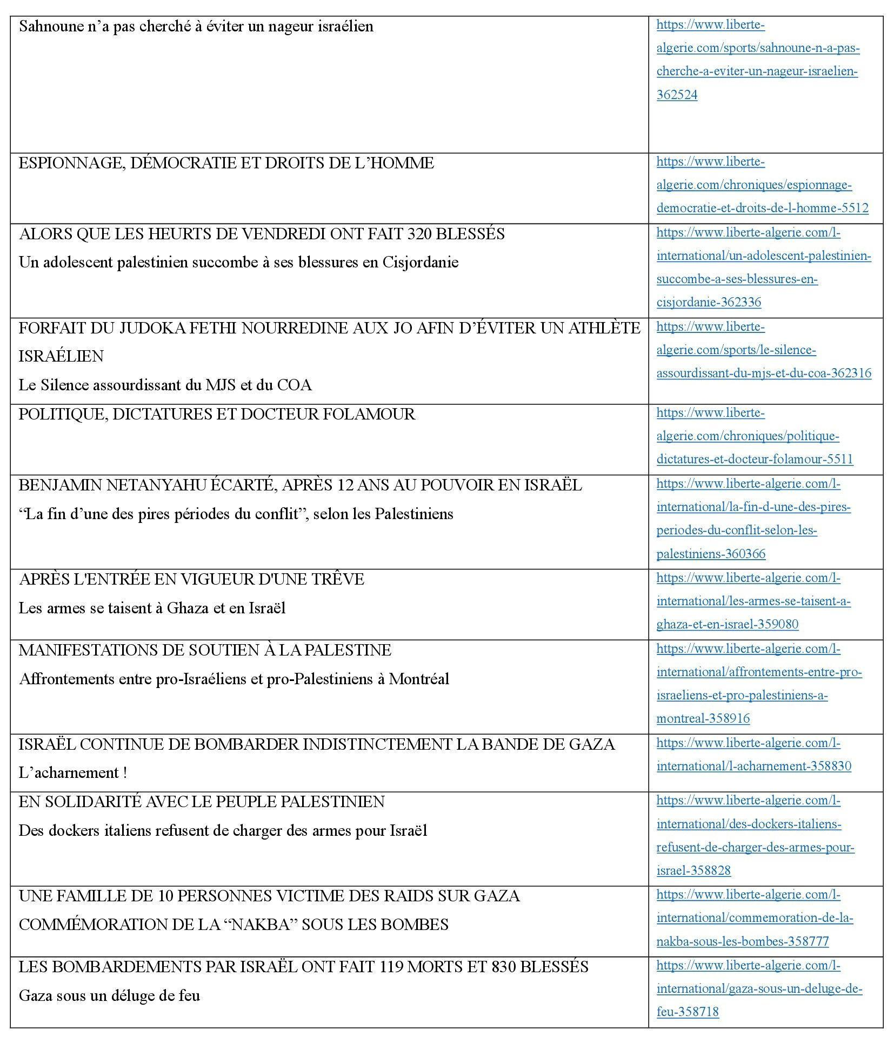

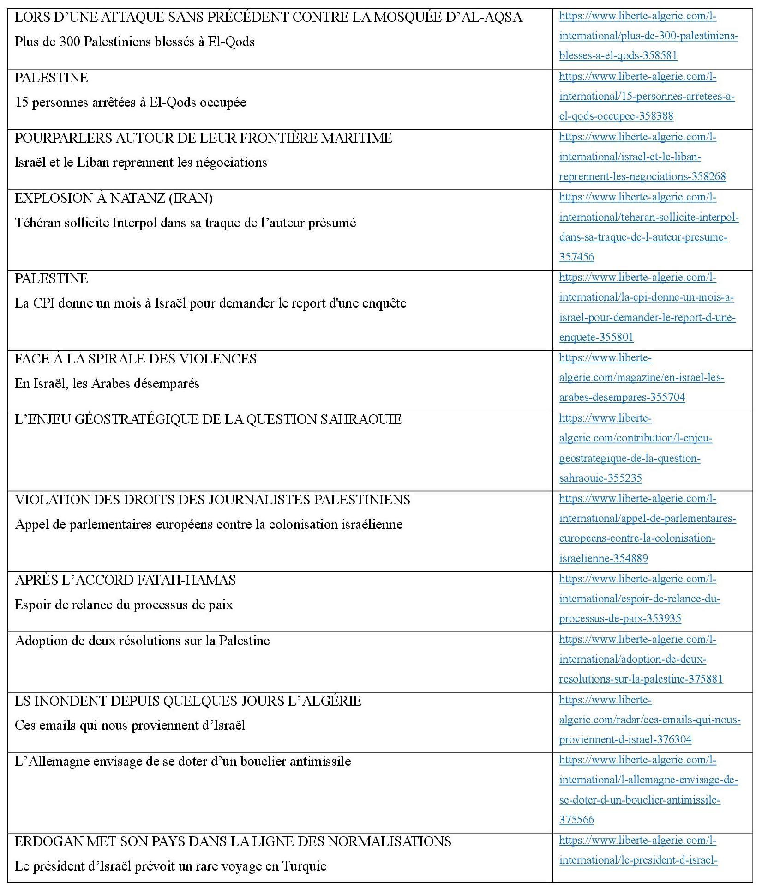

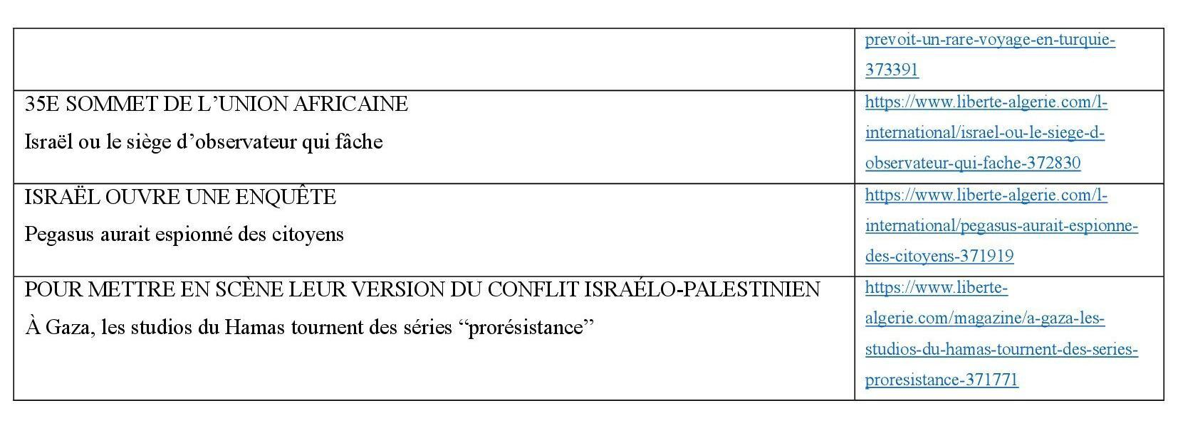

Liste des tableaux

Tableau 1les caractéristiques du léxème « chaise » (Touratier, 2010) 19
Tableau 2 la catégorie des modalités selon Patrick Charaudeau 56
Tableau 3: Les types des modalités selon Gosselin 59
Tableau 4 Modalité chez Le Querler (1996, p. 159) : 60
Tableau 5 la relation prédicative (Le Querler, 2004) 65
Tableau 6 les marqueurs de la modalité épistémiques (LeQuerler N. , Typologie des modalités, 1996, pp. 71-79) 71
Tableau 7 :l'obligation interne et externe 87
Tableau8 : tableau illustratif des actes illocutoires exprimés par Devoir 88
Tableau 9 les valeurs discursives du devoir 94
Tableau 10: les valeurs sémantiques du pouvoir 98
Tableau 11 possibilité interne vs possibilité externe du verbe pouvoir 98
Tableau 12: les valeurs sémantiques du verbe devoir 99
Tableau 13: les effets de sens discursifs 100
Tableau 14 : tableau illustratif de la perspective de Barbet 101
Tableau 15 : Les valeurs canoniques du pouvoir 103
Tableau 16 les effets de sens discursifs et leurs domaines de modalisation 105
Tableau 17 : les valeurs sémantiques des deux modaux : pouvoir et devoir 111
Tableau 18 les journaux indépendants 122
Tableau 19 certains journaux indépendants (KHENIFER, 2015-2016, p. 165) 123
Tableau 20: le nombre des articles analysés. 168
Tableau 21 : le nombre des énoncés analysés. 168
Tableau 22 le pourcentage des articles analysés 169
Tableau 23 le pourcentage des énoncés analysés. 169
Tableau 24: nombre d'articles dans le journal El Watan 171
Tableau 25: les thèmes dans le journal Liberté 173
Tableau 26:tableau des thèmes dans El Watan 179
Tableau 27: les articles du journal Liberté organisé selon leur chronologie 185
Tableau 28: le nombre des verbes modaux analysés 187
Tableau 29: les modalités dégagés 188
Tableau 30: les modalités exprimées par Liberté 189
Tableau 31: les modalités exprimées par devoir dans le journal El Watan 190
Tableau 32: les modalités exprimées par devoir dans Liberté 191

Liste des figures

Figure 1: schéma de la conception sémantique 20
Figure 2 le schéma de la compétence d'interprétation 34
Figure 3: la logique d'Aristote 53
Figure 4 : le plan cognitif 60
Figure 5Un schéma explicatif de la collecte des données 166
Figure 6 nombre des articles analysés 169
Figure 7nombre des énoncés analysés 170
Figure 8 pourcentage des énoncés analysés 171
Figure 9: Les thèmes dans le journal El Watan 172
Figure 10: le pourcentage des thèmes dans le journal El Watan 172
Figure 11: les thèmes analysés dans le journal liberté 173
Figure 12: pourcentage des thèmes analysés dans Liberté 174
Figure 13:l'ordre chronologique des articles El Watan 180
Figure 14: le pourcentage de l'ordre chronologique des articles 180
Figure 15: le nombre des articles de Liberté d'un point de vue chronologique 186
Figure 16:pourcentage de l'ordre chronologique des articles de Liberté 186
Figure 17: les verbes analysés selon les deux journaux 187
Figure 18: pourcentage des verbes analysés dans les deux journaux 188
Figure 19: le pourcentage des modalités exprimées par El Watan 189
Figure 20: pourcentage des modalités identifiées dans le journal Liberté 190
Figure 21: les modalités exprimées par devoir dans El Watan 191
Figure 22: le pourcentage des modalités exprimées par devoir 192

Table des matières

Introduction générale 5
Partie I 14
Cadre théorique et épistémologique 14
Chapitre I 15
De la sémantique à la pragmatique :de l’histoire à la théorie 15
Introduction 16
1. La sémantique 17
1.1 Signification 17
1.1.1 Signification et Sens 17
1.1.2 Signification et concept 18
2. La sémantique structurale 18
2.1 Sème et Sémème 19
3. Variante de sens/effet de sens 20
4. Polysémie 21
4.1 Formes de polysémie 21
4.1.1 Sens restreint 22
4.1.2 L’extension du sens 22
4.1.3 La métonymie et la métaphore 23
4.1.4 La polysémie étroite 23
4.1.5 La polysémie lâche 24
5. La pluralité du sens 25
6. La sémantique du verbe 25
6.1 La notion de valence 26
6.2 De la valence logique 26
6.3 De la classe sémantique et grammaticale des verbes 27
6.4 Les relations sémantiques des verbes 27
7. L’interprétation en linguistique 28
7.1 L’objet d’interprétation sémantique en linguistique 29
7.1.1 Les phonèmes et les graphèmes 29
7.1.2 Les morphèmes 30
7.1.3 Le contenu sémantique 31
8. Le contexte 31
8.1 Le contexte linguistique 32
9. L’encyclopédie ou savoirs encyclopédiques 32
9.1 L’usage de l’encyclopédie 33
10. La compétence interprétative 34
2. Pragmatique 35
2.1 Aperçu historique 35
2.2 Essais de définitions 36
3 La pragmatique selon Austin 37
3.1 La théorie des actes de langage 37
3.2 L’énoncé performatif vs l’énoncé constatif 39
3.2.1 L’énoncé performatif 39
3.2.1.1 Exemples d’énoncés performatifs 39
3.2.1.2 Les contraintes du performatif 40
3.2.2 L’énoncé constatif 40
3.3 L’instabilité de la distinction constatif/performatif 40
4 La pragmatique intégrée : Oswald Ducrot 41
4.1 L’implicite 42
4.2 Le sous-entendu 42
4.3 Le présupposé 43
5 Le contexte 45
5.1 Aperçu historique 45
5.2 Contexte : essais de définitions 46
5.3 Les types du contexte 47
6 La théorie de la pertinence 48
6.1 Le principe de pertinence 49
Conclusion 50
Chapitre II 51
Les modalités (Typologies, temporalité et aspectualité) 51
Introduction 52
1. Modalité 53
1.1 Modalité logique 53
1.2 Modalité linguistique 54
1.3 La modalité selon Patrick Charaudeau 55
1.4 La modalité chez Riegel, Pellat et René 56
1.5 Pour une modalité française : 57
1.5.1 La perspective de Nicole Le Querler 57
1.5.2 La modalité cognitive et fonctionnelle de Gosselin 58
1.5.3 Selon Laurent Gosselin 59
1.6 Les types de modalité en linguistique française 60
1.6.1 Selon Nicole Le Querler 60
1.6.2 D’autres modalités linguistiques 62
1.6.2.1Les modalités aléthiques (ontiques) 62
1.6.2.2 La modalité déontique 62
1.6.2.3 La modalité temporelle 63
2. Portée de la modalité en linguistique 63
2.1 Critères déterminant la portée du modal 64
2.2 La portée modale : 65
3. Les marqueurs de la modalité 67
3.1 Marqueurs intonatifs 67
3.2 Marqueurs morphologiques 68
3.3 Marqueurs lexicaux 68
3.4 Marqueurs syntaxiques 69
4. Modalité et marqueurs 70
3.1 La modalité épistémique 70
4.1.1 La portée modale épistémique 71
4.2 La modalité d’appréciation 72
4.3 La modalité intersubjective 74
4.3.1 Suggestion 75
4.3.2 Les actes de langage indirect 77
5. Aspectualité-temporalité et modalité 78
5.1 La vision de Nicole Le Querler 79
5.1.1 Temporalité 79
5.1.2 Aspectualité 80
5.1.3 Modalité 80
5.2 La réciprocité entre les trois notions 81
5.3 Exemple d’analyse d’un énoncé 81
Conclusion 82
Chapitre III 83
Devoir et Pouvoir en français 83
Introduction 84
1. Devoir 85
1.1 Essais de définitions 85
1.1.1 La perspective de Jean-Pierre Sueur 85
1.1.2 Devoir selon Patrick Charaudeau 86
1.1.3 La perspective de Patrick Dendale 87
1.1.4 Devoir selon Hans Kronning (tripartition de devoir) 88
2. Devoir un verbe polysémique 89
2.1 L’expression de modalité avec devoir 89
2.2 La tâche syntaxique 91
3. Devoir et ses occurrences 92
3.1 Devoir au présent de l’indicatif 92
3.2 Devoir au futur 92
3.3 Devoir au conditionnel 92
3.4 Devoir à l’imparfait 93
4. Devoir et nouveaux effets de sens 93
5. Valeur et modalité 94
6. Les valeurs discursives du devoir 94
2. Pouvoir 96
2.1 Pouvoir selon Pottier (1976) 96
2.2 Pouvoir selon Jean Pierre Sueur (1977-1983) 96
2.3 Pouvoir selon Fuchs et Guimier (1989) 97
2.4 La perspective de Charaudeau (1992) 98
2.5 Pouvoir chez Nicole Le Querler (1996) 99
2.6 Pouvoir selon Barbet (2012) 100
3. La polysémie de pouvoir 102
4. La modalité du faire et la modalité de l’être 102
5. Les valeurs canoniques du pouvoir 103
5.1 Pouvoir déontique 103
5.2 La sous-détermination du pouvoir 103
5.3 Les effets de sens discursifs de pouvoir 104
6. Pouvoir et aspects temporels 105
6.1 Pouvoir au présent 105
6.2 Pouvoir à l’imparfait 106
6.3 Pouvoir au futur 106
6.4 Pouvoir au passé simple 107
5.5 Pouvoir au passé composé et plus-que-parfait 107
5.6 Pouvoir au conditionnel présent 108
6. Pouvoir et la négation 109
7. Pouvoir vs devoir 111
7.1 Les valeurs sémantiques des modaux devoir et pouvoir 111
7.2 Devoir aléthique et pouvoir sporadique 112
7.3 Les liens sémantiques entre pouvoir et devoir 114
Conclusion 116
Partie II 117
Étude et analyse du corpus 117
Chapitre IV 118
La presse algérienne et la cause palestinienne 118
Introduction 119
1. La presse écrite algérienne 120
1.1 La presse écrite pendant la période coloniale 120
1.2 La presse écrite anticoloniale 120
1.3 La presse écrite postindépendance 121
1.4 L’apparition des journaux indépendants 121
2. Le corpus 123
2.1 Le journal Liberté 123
2.2 Le journal El-Watan 123
2.3 Algeria-Watch 124
3. Le discours médiatique 125
4. Les genres journalistiques 126
4.1 Le genre information (l’évènement rapporté) 126
4.2 L’éditorial 127
4.3 L’interview 128
5. La cause palestinienne 128
5.1 Le mouvement sionisme 129
5.2 La déclaration Balfour 1917 129
5.3 Vers deux Etats 1947 130
5.4 La création d’Israël 130
5.5 Hamas au pouvoir du Gaza 131
5.6 Gaza au sein de la guerre 131
6. La cause palestinienne aux yeux des Algériens 132
6.1 Le point de vue politique algérien 132
6.2 La cause palestinienne et sa place dans la presse algérienne 134
Protocole de recherche 134
Conclusion 135
Chapitre V 137
Modalités et effets de sens analysés 137
Introduction 138
I. Les modalités subjectives 139
1. Les effets de sens subjectifs du pouvoir 139
1.1 L’épistémique 139
1.2 La certitude 140
1.3 L’éventualité 140
1.4 L’appréciation 141
1.5 Le reproche 141
1.6 La sporadicité 142
2. Les effets du sens subjectifs du devoir 142
2.1 L’épistémique 143
2.2 L’éventualité 143
2.3 Aléthique 144
II. Les modalités intersubjectives 144
1. Les effets de sens du verbe « pouvoir » 144
1.1 La possibilité 145
1.2 la capacité 145
1.3 La permission 146
1.4 L’autorisation 146
1.5 La nécessité 147
1.6 La déontique 147
2. Les actes du langage 148
2.1 La demande 148
2.2 L’ordre 149
2.3 L’intensification 150
2.4 La menace 150
3. Les effets du sens intersubjectifs du verbe « devoir » 151
3.1 Déontique 151
3.1.1 Nécessité 151
3.1.2 Obligation 152
3.1.3 Interdiction 153
III. Les modalités objectives 154
1- L’opposition 154
2- Le but 155
3- La conséquence 156
4- La cause 156
5- La condition 158
6- La comparaison 159
7- Le moyen 161
Conclusion 162
Chapitre VI 163
Interprétation générale des résultats 163
Introduction 164
1. Principe d’interprétation des résultats d’analyse 165
2. Collecte des donnés 165
3. Procédures de collecte 166
4. Approches d’analyse 167
5. Les résultats d’analyse des verbes modaux « devoir » et « pouvoir » 168
6. Présentation statistique du corpus analysé : 168
6.1 Nombre des articles analysés 168
6.2 Nombre des énoncés analysés 168
6.3 Pourcentage des articles analysés 169
6.4 Pourcentage des énoncés analysés 169
6.5 Représentation graphique des articles analysés 169
6.6 Représentation graphique des énoncés analysés 170
6.7 Représentation graphique du pourcentage des énoncés analysés 171
7. Une classification thématique des articles analysés 171
7.1 Les thèmes analysés dans le journal El Watan 171
7.2 Représentation graphique des thèmes analysés dans le journal El Watan 172
7.3 Le pourcentage des thèmes analysés dans le journal El Watan 172
7.4 Les thèmes analysés dans le journal Liberté 173
7.5 Représentation graphique des thèmes analysés dans le journal Liberté 173
Le pourcentage des thèmes analysés dans le journal Liberté 174
8. Une classification chronologique des articles analysés 174
8.1 La chronologie des articles d’El Watan 175
8.2 Représentation graphique de l’ordre chronologique des articles d’El Watan 180
8.3 Représentation graphique du pourcentage de l’ordre chronologique des articles 180
8.4 La chronologie des articles Liberté 181
8.5 Représentation graphique de l’ordre chronologique des articles de Liberté 186
8.6 Représentation graphique du pourcentage de l’ordre chronologique des articles de Liberté : 186
9. Nombre des verbes « pouvoir » et « devoir » analysés selon El Watan et Liberté : 187
9.1 Nombre des verbes analysés sous forme d’une représentation graphique dans les deux journaux : 187
9.2 Pourcentage des verbes analysés sous forme d’une représentation graphique dans les deux journaux : 188
10. Représentation graphique du nombre des modalités dégagées 188
10.1 Modalités exprimées par pouvoir dans El Watan 188
10.2 Pourcentage des modalités exprimées par pouvoir dans El Watan 189
10.3 Modalités exprimées par pouvoir dans Liberté 189
10.4 Pourcentage des modalités exprimées par pouvoir dans Liberté 190
10.5 Modalités exprimées par devoir dans El Watan 190
10.6 Pourcentage des modalités exprimées par devoir dans El Watan 191
10.7 Modalités exprimées par devoir dans Liberté 191
10.8 Pourcentage des modalités exprimées par devoir dans Liberté 192
Conclusion 193
Conclusion générale 194
Bibliographie 201
Annexes 211
A. Les articles du journal El Watan 212
B. Les articles du journal Liberté 216
Liste des tableaux 221
Liste des figures 223
Table des matières 225

Selon Pierre Patrick Haillet, l’environnement discursif renvoie à la notion du contexte.
Dendale et Kronning considèrent que dans certains cas les deux verbes modaux ne sont plus modaux mais plutôt des verbes ayant l’aspect épistémique, ils s’inscrivent dans la modalité de l’être
La sous-détermination ou la sous-spécificité, il s’agit d’un cas, dans la sémantique des verbes modaux, où le sens n’est pas précisé ou difficilement repérable d’après Le Querler (2001) Kronning (1996) Barbet (2013)
Selon Touratier, les meilleurs dictionnaires sont deux dictionnaires publiés à Hachette à savoir le dictionnaire des synonymes de., puis le dictionnaire des synonymes 120000 synonymes de., car le premier est très utile pour les analyses sémantiques et le deuxième est utilitaire et linguistique puisque il place chaque mot dans « un contexte emprunté à l’usage le plus courant »
Deux citations citées par (Rastier, 1987, p. 213)
Pour Chomsky, les items lexicaux ayant de sens sont insérés dans les différentes structures syntaxiques déjà constituées, ce qui engendre une séparation entre la syntaxe et le lexique.
La poésie de Stéphane Mallarmé/ Livre III/III. Gallimard, 1926 (1930 5ème édition) (p.403-416)
Les notions de présupposé et ambiguïté seront développés de manière détaillante dans la partie de pragmatique.
Selon la norme qui régit cette interprétation, et selon les stratégies adoptées par l’auteur (ironie, ordre, secret, mensonge…)
Voir la page 19 « le contexte linguistique »
Voir la page 20 : les savoirs encyclopédiques
Il s’avère que, selon Le Querler, la modalité appréciative inscrite dans la modalité intersubjective peut être classée comme modalité indépendante. Cependant, une nuance peut caractériser l’une de l’autre. Exprimer une appréciation ou un jugement est différent d’ordonner ou de suggérer.
G. Kleiber, « l’emploi sporadique du verbe pouvoir en français ». Il sera évoqué dans le troisième chapitre.
L’adverbe à peine dans cet exemple peut être conçu comme un marqueur modal qui exprime ou bien le reproche ou le regret, on parle ici de la modalité appréciative.
Voir portée de la modalité en linguistique
Les extraits sont tellement longs, j’ai sélectionné que les énoncés qui y sont impliqués contenant le marqueur intersubjectif visé.
Ces extraits sont mentionnés sur les pages 99-100 du même ouvrage de Nicole Le Querler
La correspondance a été écrite en 1846 et réédité par Jean Bruneau 1973-1998-2007
On verra infra les deux modalités basiques
Voir le deuxième chapitre
La litote : consiste à atténuer l'expression de sa pensée pour faire entendre le plus en disant le moins. Ce procédé est généralement construit à l'aide de la négation : Il n'est pas complètement stupide. (= Il est intelligent.). (Selon le dictionnaire numérique Le Robert).
Ces statistiques sont tirées d’une thèse de doctorat soutenue au centre universitaire de Naama..

